

AUTHENTICITÉ ET DROITS
ATTENTION AUX REVENTES NON AUTORISÉES
Ce manuel « Géographie T8 » est une publication officielle J-Learn. Il est vendu exclusivement par la page Facebook officielle J-Learn indiquée ci-dessous.
Tout fichier proposé par un autre compte, une autre page ou un revendeur est une copie non autorisée. Avant tout achat, vérifiez le lien officiel ou scannez le QR code.
https://web.facebook.com/profile.php?id=61575599505051

Scannez ce QR code pour accéder à l'unique page de vente officielle J-Learn.
© 2026 J-Learn — Tous droits réservés. Toute revente, reproduction, modification ou diffusion intégrale ou partielle sans autorisation écrite de J-Learn est interdite.

Avant-propos
Ce manuel de Géographie est destiné aux élèves de la classe de T8. Il couvre les 56 heures de contenus réparties dans le programme, à raison de deux heures par semaine.
L'ouvrage compte 68 numéros : 56 leçons de 60 minutes, 6 révisions et 6 sujets d'examen corrigés. Chaque leçon comprend une fiche de préparation, une leçon illustrée et quatre exercices notés avec leurs corrigés.
Les six unités suivent les thématiques officielles : les pays développés ; la méthodologie de traitement de devoir ; les pays en développement ; l'Afrique ; le dérèglement climatique ; les différentes sources d'énergie.
Des scènes semi-réalistes, des schémas pédagogiques, un glossaire, huit cartes et schémas d'activités, une auto-évaluation, une table des illustrations et les sources complètent le manuel.
Cette édition a été élaborée avec soin à partir du programme d'études T8 et des ressources pédagogiques associées. L'équipe J-Lab accueille les retours destinés à améliorer les prochaines éditions.
Nous remercions les enseignants qui guideront les élèves dans l'analyse géographique, la rédaction méthodique et l'action responsable.

Mode d'emploi du manuel
Chaque leçon de 60 minutes est organisée en trois temps :
1. La fiche de préparation : révision (5 minutes), nouvelle leçon (45 minutes) et évaluation (10 minutes). Le tableau guide la mise en situation, la présentation, l'observation, l'analyse, la synthèse et l'application.
2. La leçon : un schéma pédagogique, un document illustré et un contenu structuré mettent en évidence les notions à retenir.
3. Les exercices : quatre activités notées sur 5 points, suivies de corrigés précis, permettent de s'entraîner et de vérifier les acquis.
« R.A. » signifie « Réponse attendue ».
Le titre de la leçon est en rouge, les sous-titres en vert, les mots clés en bleu et les éléments essentiels du corrigé en rose.
Deux leçons de 60 minutes sont prévues chaque semaine, conformément au volume horaire de deux heures par semaine.

Table des matières
Avant-propos
Mode d'emploi du manuel
Tableau de bord général

UNITÉ 1 — LES PAYS DÉVELOPPÉS
Séance 1 — Développement et localisation des pays développés
Séance 2 — L'Amérique du Nord développée
Séance 3 — L'Union européenne, un grand pôle développé
Séance 4 — L'aire Asie-Pacifique développée
Séance 5 — Les critères économiques du développement
Séance 6 — Les critères sociodémographiques du développement
Séance 7 — Points communs et diversité des pays développés
Séance 8 — Révision (Unité 1)
Séance 9 — Sujet d'examen T8 (Unité 1)

UNITÉ 2 — LA MÉTHODOLOGIE DE TRAITEMENT DE DEVOIR
Séance 10 — Préparer et introduire un commentaire de document
Séance 11 — Développer et conclure un commentaire de document
Séance 12 — Révision (Unité 2)
Séance 13 — Sujet d'examen T8 (Unité 2)

UNITÉ 3 — LES PAYS EN DÉVELOPPEMENT
Séance 14 — Notions et localisation des pays en développement
Séance 15 — Les critères économiques du sous-développement
Séance 16 — Croissance démographique et jeunesse
Séance 17 — Éducation et santé
Séance 18 — Gouvernance et stabilité politique
Séance 19 — Les points communs des pays en développement
Séance 20 — La diversité du monde en développement
Séance 21 — Révision (Unité 3)
Séance 22 — Sujet d'examen T8 (Unité 3)

UNITÉ 4 — L'AFRIQUE
Séance 23 — Situation, limites et régions de l'Afrique
Séance 24 — Les reliefs de l'Afrique
Séance 25 — Climats et végétations de l'Afrique
Séance 26 — Fleuves, lacs et grands deltas africains
Séance 27 — Croissance et jeunesse de la population africaine
Séance 28 — Répartition et diversité de la population africaine
Séance 29 — SADC, COMESA et Commission de l'océan Indien
Séance 30 — Madagascar et l'Union africaine
Séance 31 — Afrique francophone et anglophone
Séance 32 — La diversité des niveaux de développement en Afrique
Séance 33 — Les atouts de l'Afrique contemporaine
Séance 34 — Problèmes et solutions pour l'Afrique
Séance 35 — Révision (Unité 4)
Séance 36 — Sujet d'examen T8 (Unité 4)

UNITÉ 5 — LE DÉRÈGLEMENT CLIMATIQUE
Séance 37 — Réchauffement et irrégularité des pluies
Séance 38 — La sécheresse
Séance 39 — Les inondations
Séance 40 — L'intensification des cyclones
Séance 41 — Séismes et tsunamis : distinguer les risques
Séance 42 — La déforestation et le climat
Séance 43 — Pollutions et gaz à effet de serre
Séance 44 — Déchets, ordures et climat
Séance 45 — Calendrier agricole et rendement
Séance 46 — Pénurie alimentaire et maladies
Séance 47 — Adaptation, résilience et atténuation
Séance 48 — Reboisement et agroécologie
Séance 49 — Recycler les déchets et les ordures
Séance 50 — Énergie propre et écogestes
Séance 51 — Conventions climatiques et accord de Paris
Séance 52 — ONG et associations face au climat
Séance 53 — Mini-projet : voyage d'étude et sensibilisation
Séance 54 — Révision (Unité 5)
Séance 55 — Sujet d'examen T8 (Unité 5)

UNITÉ 6 — LES DIFFÉRENTES SOURCES D'ÉNERGIE
Séance 56 — Énergie, source et usage
Séance 57 — Les énergies non renouvelables
Séance 58 — Les énergies renouvelables
Séance 59 — La biomasse
Séance 60 — L'énergie solaire
Séance 61 — L'énergie éolienne
Séance 62 — L'énergie hydraulique
Séance 63 — Énergie, agriculture, pêche et mines
Séance 64 — Énergie et transformation des produits locaux
Séance 65 — Énergie, commerce, transports et tourisme
Séance 66 — Mini-projet d'énergie renouvelable locale
Séance 67 — Révision (Unité 6)
Séance 68 — Sujet d'examen T8 (Unité 6)

Annexes
Glossaire
Cartes muettes
Auto-évaluation
Table des illustrations
Sources

Tableau de bord général
Le programme de Géographie T8 prévoit 56 heures de contenus, à raison de 2 heures par semaine, réparties en six thématiques. Le manuel compte 68 numéros : 56 leçons de 60 minutes, 6 révisions et 6 sujets d'examen corrigés, complétés par les annexes.
Unité | Séances | Leçons | Révision + Examen
Unité 1 — LES PAYS DÉVELOPPÉS | Séances 1 à 9 | 7 | 2 (incluses)
Unité 2 — LA MÉTHODOLOGIE DE TRAITEMENT DE DEVOIR | Séances 10 à 13 | 2 | 2 (incluses)
Unité 3 — LES PAYS EN DÉVELOPPEMENT | Séances 14 à 22 | 7 | 2 (incluses)
Unité 4 — L'AFRIQUE | Séances 23 à 36 | 12 | 2 (incluses)
Unité 5 — LE DÉRÈGLEMENT CLIMATIQUE | Séances 37 à 55 | 17 | 2 (incluses)
Unité 6 — LES DIFFÉRENTES SOURCES D'ÉNERGIE | Séances 56 à 68 | 11 | 2 (incluses)
Total | Séances 1 à 68 | 56 | 6 + 6

Tableau de bord — Unité 1 — les pays développés
Séance | Titre | Type
1 | Développement et localisation des pays développés | Leçon
2 | L'Amérique du Nord développée | Leçon
3 | L'Union européenne, un grand pôle développé | Leçon
4 | L'aire Asie-Pacifique développée | Leçon
5 | Les critères économiques du développement | Leçon
6 | Les critères sociodémographiques du développement | Leçon
7 | Points communs et diversité des pays développés | Leçon
8 | Révision — Unité 1 — LES PAYS DÉVELOPPÉS | Révision
9 | Sujet d'examen T8 — Unité 1 — LES PAYS DÉVELOPPÉS | Sujet d'examen

Tableau de bord — Unité 2 — la méthodologie de traitement de devoir
Séance | Titre | Type
10 | Préparer et introduire un commentaire de document | Leçon
11 | Développer et conclure un commentaire de document | Leçon
12 | Révision — Unité 2 — LA MÉTHODOLOGIE DE TRAITEMENT DE DEVOIR | Révision
13 | Sujet d'examen T8 — Unité 2 — LA MÉTHODOLOGIE DE TRAITEMENT DE DEVOIR | Sujet d'examen

Tableau de bord — Unité 3 — les pays en développement
Séance | Titre | Type
14 | Notions et localisation des pays en développement | Leçon
15 | Les critères économiques du sous-développement | Leçon
16 | Croissance démographique et jeunesse | Leçon
17 | Éducation et santé | Leçon
18 | Gouvernance et stabilité politique | Leçon
19 | Les points communs des pays en développement | Leçon
20 | La diversité du monde en développement | Leçon
21 | Révision — Unité 3 — LES PAYS EN DÉVELOPPEMENT | Révision
22 | Sujet d'examen T8 — Unité 3 — LES PAYS EN DÉVELOPPEMENT | Sujet d'examen

Tableau de bord — Unité 4 — l'afrique
Séance | Titre | Type
23 | Situation, limites et régions de l'Afrique | Leçon
24 | Les reliefs de l'Afrique | Leçon
25 | Climats et végétations de l'Afrique | Leçon
26 | Fleuves, lacs et grands deltas africains | Leçon
27 | Croissance et jeunesse de la population africaine | Leçon
28 | Répartition et diversité de la population africaine | Leçon
29 | SADC, COMESA et Commission de l'océan Indien | Leçon
30 | Madagascar et l'Union africaine | Leçon
31 | Afrique francophone et anglophone | Leçon
32 | La diversité des niveaux de développement en Afrique | Leçon
33 | Les atouts de l'Afrique contemporaine | Leçon
34 | Problèmes et solutions pour l'Afrique | Leçon
35 | Révision — Unité 4 — L'AFRIQUE | Révision
36 | Sujet d'examen T8 — Unité 4 — L'AFRIQUE | Sujet d'examen

Tableau de bord — Unité 5 — le dérèglement climatique
Séance | Titre | Type
37 | Réchauffement et irrégularité des pluies | Leçon
38 | La sécheresse | Leçon
39 | Les inondations | Leçon
40 | L'intensification des cyclones | Leçon
41 | Séismes et tsunamis : distinguer les risques | Leçon
42 | La déforestation et le climat | Leçon
43 | Pollutions et gaz à effet de serre | Leçon
44 | Déchets, ordures et climat | Leçon
45 | Calendrier agricole et rendement | Leçon
46 | Pénurie alimentaire et maladies | Leçon
47 | Adaptation, résilience et atténuation | Leçon
48 | Reboisement et agroécologie | Leçon
49 | Recycler les déchets et les ordures | Leçon
50 | Énergie propre et écogestes | Leçon
51 | Conventions climatiques et accord de Paris | Leçon
52 | ONG et associations face au climat | Leçon
53 | Mini-projet : voyage d'étude et sensibilisation | Leçon
54 | Révision — Unité 5 — LE DÉRÈGLEMENT CLIMATIQUE | Révision
55 | Sujet d'examen T8 — Unité 5 — LE DÉRÈGLEMENT CLIMATIQUE | Sujet d'examen

Tableau de bord — Unité 6 — les différentes sources d'énergie
Séance | Titre | Type
56 | Énergie, source et usage | Leçon
57 | Les énergies non renouvelables | Leçon
58 | Les énergies renouvelables | Leçon
59 | La biomasse | Leçon
60 | L'énergie solaire | Leçon
61 | L'énergie éolienne | Leçon
62 | L'énergie hydraulique | Leçon
63 | Énergie, agriculture, pêche et mines | Leçon
64 | Énergie et transformation des produits locaux | Leçon
65 | Énergie, commerce, transports et tourisme | Leçon
66 | Mini-projet d'énergie renouvelable locale | Leçon
67 | Révision — Unité 6 — LES DIFFÉRENTES SOURCES D'ÉNERGIE | Révision
68 | Sujet d'examen T8 — Unité 6 — LES DIFFÉRENTES SOURCES D'ÉNERGIE | Sujet d'examen

UNITÉ 1 — LES PAYS DÉVELOPPÉS
Thématique officielle : Les pays développés. Durée officielle : 7 heures, soit 7 leçons de 60 minutes, suivies d'une révision et d'un examen corrigé. Cette unité localise les grands ensembles développés, définit le développement, étudie les critères économiques, sociodémographiques et politiques, puis compare les points communs et la diversité économique des pays du Nord.

SÉANCE 1 / 68
Développement et localisation des pays développés
FICHE DE PRÉPARATION
Discipline : | Géographie | Date : | _______
Thème : | Les pays développés | Classe : | T8
Titre de la séance : | Développement et localisation des pays développés | Séance n° : | 1 / 68
Objectif spécifique : | Être capable de définir développement, d'en expliquer les éléments essentiels et de l'utiliser dans une situation géographique. | Durée : | 60 minutes
Documentation : | Programme d'études officiel T8 — Géographie ; ressources pédagogiques T8 ; atlas géographique.

Étapes et Durée | Déroulement de la leçon |  | Technique et Stratégie | Support et Matériel | Observation
 | Enseignant | Apprenants
I. RÉVISION  5 min | Que signifie développer un territoire ?  Un pays riche est-il développé par un seul indicateur ? | R.A. : Développer un territoire consiste à améliorer durablement les conditions de vie, les activités et les services.  R.A. : Non, il faut combiner des indicateurs économiques, sociaux, démographiques et politiques. | Questions-réponses orales | —
II. NOUVELLE LEÇON
45 min
1. Mise en situation | Fara classe des cartes et tableaux pour repérer les grands pôles de développement du monde.  Quelle notion géographique permet de comprendre cette situation ? | R.A. : développement : Le développement est un processus durable d'amélioration des conditions de vie, des capacités humaines, de l'économie et de l'organisation d'une société. | Récit et questions | Document et schéma de la leçon
2. Présentation | Aujourd'hui, nous étudions « Développement et localisation des pays développés ». À la fin de la séance, vous saurez définir développement, expliquer ses composantes et appliquer la notion. | Les élèves écoutent. | Annonce du titre et de l'objectif | Tableau noir, cahier
3. Observation | Observez le schéma « Développement et localisation des pays développés » et le document illustré. Repérez la notion centrale, les relations et les éléments du paysage. | Les élèves observent silencieusement. | Observation silencieuse | Schéma pédagogique et document illustré de la leçon
4. Analyse | Qu'est-ce que développement ?  Quelle est une première idée importante ?  Quelle autre idée complète l'explication ?  Quelle règle doit guider l'analyse ou l'action ? | R.A. : Le développement est un processus durable d'amélioration des conditions de vie, des capacités humaines, de l'économie et de l'organisation d'une société.  R.A. : Les expressions pays développés, pays riches et pays du Nord désignent des réalités proches mais non parfaitement identiques.  R.A. : Les principaux ensembles se situent en Amérique du Nord, en Europe et dans l'aire Asie-Pacifique.  R.A. : Ne jamais réduire le développement à la seule richesse monétaire. | Questions-réponses | Schéma pédagogique et document illustré de la leçon
5. Synthèse | Le développement est un processus durable d'amélioration des conditions de vie, des capacités humaines, de l'économie et de l'organisation d'une société. Les expressions pays développés, pays riches et pays du Nord désignent des réalités proches mais non parfaitement identiques. Les principaux ensembles se situent en Amérique du Nord, en Europe et dans l'aire Asie-Pacifique. Il faut retenir : Ne jamais réduire le développement à la seule richesse monétaire. | Les élèves écoutent. | Explication | Tableau noir
6. Application | Exercice 1 : Réponds par des phrases complètes.  1. Définis développement.  2. Relève deux éléments essentiels de la leçon.  Exercice 2 : Associe chaque idée à son explication puis justifie ton choix.  1. pays riches  2. pays du Nord  3. Écris la relation entre ces deux idées. | Corrigé de l'exercice 1 :  1. Le développement est un processus durable d'amélioration des conditions de vie, des capacités humaines, de l'économie et de l'organisation d'une société. (2,5 points)  2. Les expressions pays développés, pays riches et pays du Nord désignent des réalités proches mais non parfaitement identiques. Les principaux ensembles se situent en Amérique du Nord, en Europe et dans l'aire Asie-Pacifique. (2,5 points)  Corrigé de l'exercice 2 :  1. Les expressions pays développés, pays riches et pays du Nord désignent des réalités proches mais non parfaitement identiques. (2 points)  2. Les principaux ensembles se situent en Amérique du Nord, en Europe et dans l'aire Asie-Pacifique. (2 points)  3. Ces idées sont liées dans l'étude de développement. (1 point) | Exercices écrits | Cahier, ardoise
III. ÉVALUATION  10 min | Exercice 1 : Explique ce que montre la situation.  Fara classe des cartes et tableaux pour repérer les grands pôles de développement du monde.  1. Nomme la notion étudiée.  2. Donne l'indice qui permet de la reconnaître.  Exercice 2 : Rédige une courte réponse organisée.  Présente développement, une idée essentielle et la règle pratique à retenir. | Corrigé de l'exercice 1 :  1. Il s'agit de développement. (2 points)  2. La localisation se lit sur un planisphère en distinguant pays, ensembles régionaux et pôles majeurs. (3 points)  Corrigé de l'exercice 2 :  Le développement est un processus durable d'amélioration des conditions de vie, des capacités humaines, de l'économie et de l'organisation d'une société. Le niveau de développement se mesure avec plusieurs indicateurs complémentaires. Ne jamais réduire le développement à la seule richesse monétaire. (5 points) | Exercices écrits | Cahier, feuille d'évaluation

Développement et localisation des pays développés
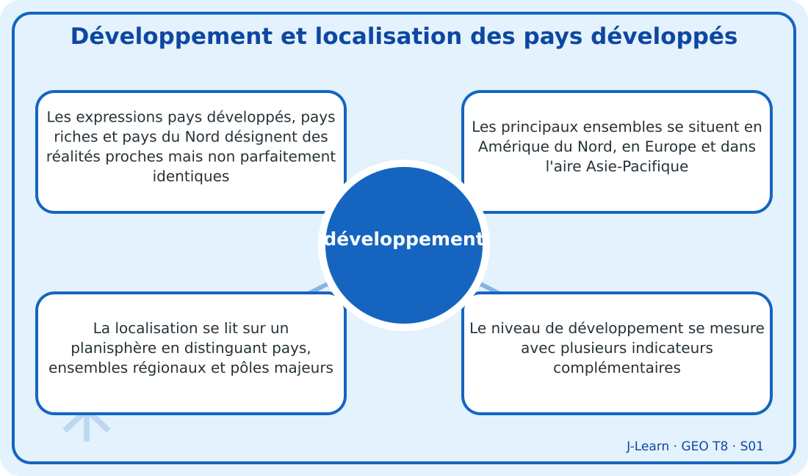
Schéma pédagogique : Développement et localisation des pays développés.
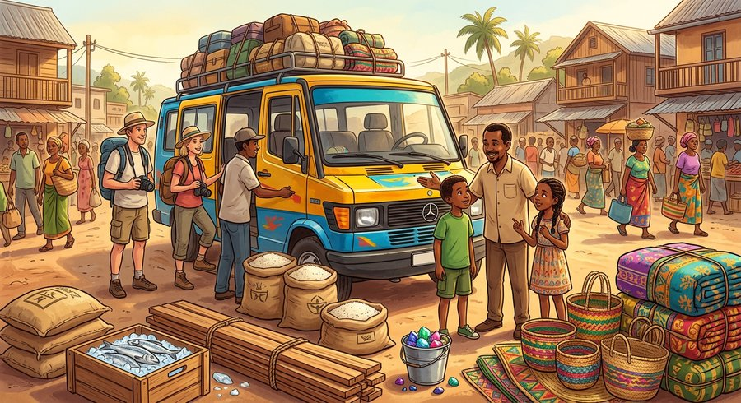
Document d'observation : Fara classe des cartes et tableaux pour repérer les grands pôles de développement du monde.
1. Comprendre développement
Le développement est un processus durable d'amélioration des conditions de vie, des capacités humaines, de l'économie et de l'organisation d'une société.
Cette notion permet d'étudier le territoire avec précision et de relier les faits observés à leurs causes et à leurs conséquences.
2. Les éléments essentiels
Les expressions pays développés, pays riches et pays du Nord désignent des réalités proches mais non parfaitement identiques.
Les principaux ensembles se situent en Amérique du Nord, en Europe et dans l'aire Asie-Pacifique.
La localisation se lit sur un planisphère en distinguant pays, ensembles régionaux et pôles majeurs.
Le niveau de développement se mesure avec plusieurs indicateurs complémentaires.
3. Lire une situation et agir
Fara classe des cartes et tableaux pour repérer les grands pôles de développement du monde.
Règle à retenir : Ne jamais réduire le développement à la seule richesse monétaire.
EXERCICES
Exercice 1 (5 points)
Réponds par des phrases complètes.
1. Définis développement.
2. Relève deux éléments essentiels de la leçon.
Exercice 2 (5 points)
Associe chaque idée à son explication puis justifie ton choix.
1. pays riches
2. pays du Nord
3. Écris la relation entre ces deux idées.
Exercice 3 (5 points)
Explique ce que montre la situation.
Fara classe des cartes et tableaux pour repérer les grands pôles de développement du monde.
1. Nomme la notion étudiée.
2. Donne l'indice qui permet de la reconnaître.
Exercice 4 (5 points)
Rédige une courte réponse organisée.
Présente développement, une idée essentielle et la règle pratique à retenir.
Total : 20 points
CORRIGÉ
Corrigé de l'exercice 1 (5 points) :
1. Le développement est un processus durable d'amélioration des conditions de vie, des capacités humaines, de l'économie et de l'organisation d'une société. (2,5 points)
2. Les expressions pays développés, pays riches et pays du Nord désignent des réalités proches mais non parfaitement identiques. Les principaux ensembles se situent en Amérique du Nord, en Europe et dans l'aire Asie-Pacifique. (2,5 points)
Corrigé de l'exercice 2 (5 points) :
1. Les expressions pays développés, pays riches et pays du Nord désignent des réalités proches mais non parfaitement identiques. (2 points)
2. Les principaux ensembles se situent en Amérique du Nord, en Europe et dans l'aire Asie-Pacifique. (2 points)
3. Ces idées sont liées dans l'étude de développement. (1 point)
Corrigé de l'exercice 3 (5 points) :
1. Il s'agit de développement. (2 points)
2. La localisation se lit sur un planisphère en distinguant pays, ensembles régionaux et pôles majeurs. (3 points)
Corrigé de l'exercice 4 (5 points) :
Le développement est un processus durable d'amélioration des conditions de vie, des capacités humaines, de l'économie et de l'organisation d'une société. Le niveau de développement se mesure avec plusieurs indicateurs complémentaires. Ne jamais réduire le développement à la seule richesse monétaire. (5 points)

SÉANCE 2 / 68
L'Amérique du Nord développée
FICHE DE PRÉPARATION
Discipline : | Géographie | Date : | _______
Thème : | Les pays développés | Classe : | T8
Titre de la séance : | L'Amérique du Nord développée | Séance n° : | 2 / 68
Objectif spécifique : | Être capable de définir Amérique du Nord, d'en expliquer les éléments essentiels et de l'utiliser dans une situation géographique. | Durée : | 60 minutes
Documentation : | Programme d'études officiel T8 — Géographie ; ressources pédagogiques T8 ; atlas géographique.

Étapes et Durée | Déroulement de la leçon |  | Technique et Stratégie | Support et Matériel | Observation
 | Enseignant | Apprenants
I. RÉVISION  5 min | Définis « développement ».  Indique deux idées essentielles concernant développement.  Quelle règle pratique faut-il retenir ? | R.A. : Le développement est un processus durable d'amélioration des conditions de vie, des capacités humaines, de l'économie et de l'organisation d'une société.  R.A. : Les expressions pays développés, pays riches et pays du Nord désignent des réalités proches mais non parfaitement identiques. Les principaux ensembles se situent en Amérique du Nord, en Europe et dans l'aire Asie-Pacifique.  R.A. : Ne jamais réduire le développement à la seule richesse monétaire. | Questions-réponses orales | —
II. NOUVELLE LEÇON
45 min
1. Mise en situation | Mialy suit sur une carte les grandes villes, régions productives et axes d'échanges nord-américains.  Quelle notion géographique permet de comprendre cette situation ? | R.A. : Amérique du Nord : L'Amérique du Nord constitue un grand pôle développé dominé par les États-Unis et le Canada, fortement urbanisé et intégré aux échanges mondiaux. | Récit et questions | Document et schéma de la leçon
2. Présentation | Aujourd'hui, nous étudions « L'Amérique du Nord développée ». À la fin de la séance, vous saurez définir Amérique du Nord, expliquer ses composantes et appliquer la notion. | Les élèves écoutent. | Annonce du titre et de l'objectif | Tableau noir, cahier
3. Observation | Observez le schéma « L'Amérique du Nord développée » et le document illustré. Repérez la notion centrale, les relations et les éléments du paysage. | Les élèves observent silencieusement. | Observation silencieuse | Schéma pédagogique et document illustré de la leçon
4. Analyse | Qu'est-ce que Amérique du Nord ?  Quelle est une première idée importante ?  Quelle autre idée complète l'explication ?  Quelle règle doit guider l'analyse ou l'action ? | R.A. : L'Amérique du Nord constitue un grand pôle développé dominé par les États-Unis et le Canada, fortement urbanisé et intégré aux échanges mondiaux.  R.A. : Les métropoles concentrent commandement, finance, recherche et services supérieurs.  R.A. : L'agriculture productive s'appuie sur la mécanisation, les réseaux et de vastes marchés.  R.A. : Décrire à la fois la puissance, l'organisation et les contrastes d'un espace développé. | Questions-réponses | Schéma pédagogique et document illustré de la leçon
5. Synthèse | L'Amérique du Nord constitue un grand pôle développé dominé par les États-Unis et le Canada, fortement urbanisé et intégré aux échanges mondiaux. Les métropoles concentrent commandement, finance, recherche et services supérieurs. L'agriculture productive s'appuie sur la mécanisation, les réseaux et de vastes marchés. Il faut retenir : Décrire à la fois la puissance, l'organisation et les contrastes d'un espace développé. | Les élèves écoutent. | Explication | Tableau noir
6. Application | Exercice 1 : Réponds par des phrases complètes.  1. Définis Amérique du Nord.  2. Relève deux éléments essentiels de la leçon.  Exercice 2 : Associe chaque idée à son explication puis justifie ton choix.  1. États-Unis  2. Canada  3. Écris la relation entre ces deux idées. | Corrigé de l'exercice 1 :  1. L'Amérique du Nord constitue un grand pôle développé dominé par les États-Unis et le Canada, fortement urbanisé et intégré aux échanges mondiaux. (2,5 points)  2. Les métropoles concentrent commandement, finance, recherche et services supérieurs. L'agriculture productive s'appuie sur la mécanisation, les réseaux et de vastes marchés. (2,5 points)  Corrigé de l'exercice 2 :  1. Les métropoles concentrent commandement, finance, recherche et services supérieurs. (2 points)  2. L'agriculture productive s'appuie sur la mécanisation, les réseaux et de vastes marchés. (2 points)  3. Ces idées sont liées dans l'étude de Amérique du Nord. (1 point) | Exercices écrits | Cahier, ardoise
III. ÉVALUATION  10 min | Exercice 1 : Explique ce que montre la situation.  Mialy suit sur une carte les grandes villes, régions productives et axes d'échanges nord-américains.  1. Nomme la notion étudiée.  2. Donne l'indice qui permet de la reconnaître.  Exercice 2 : Rédige une courte réponse organisée.  Présente Amérique du Nord, une idée essentielle et la règle pratique à retenir. | Corrigé de l'exercice 1 :  1. Il s'agit de Amérique du Nord. (2 points)  2. L'industrie associe productions anciennes, hautes technologies et innovation. (3 points)  Corrigé de l'exercice 2 :  L'Amérique du Nord constitue un grand pôle développé dominé par les États-Unis et le Canada, fortement urbanisé et intégré aux échanges mondiaux. Les inégalités sociales et territoriales montrent que la richesse n'est pas répartie uniformément. Décrire à la fois la puissance, l'organisation et les contrastes d'un espace développé. (5 points) | Exercices écrits | Cahier, feuille d'évaluation

L'Amérique du Nord développée
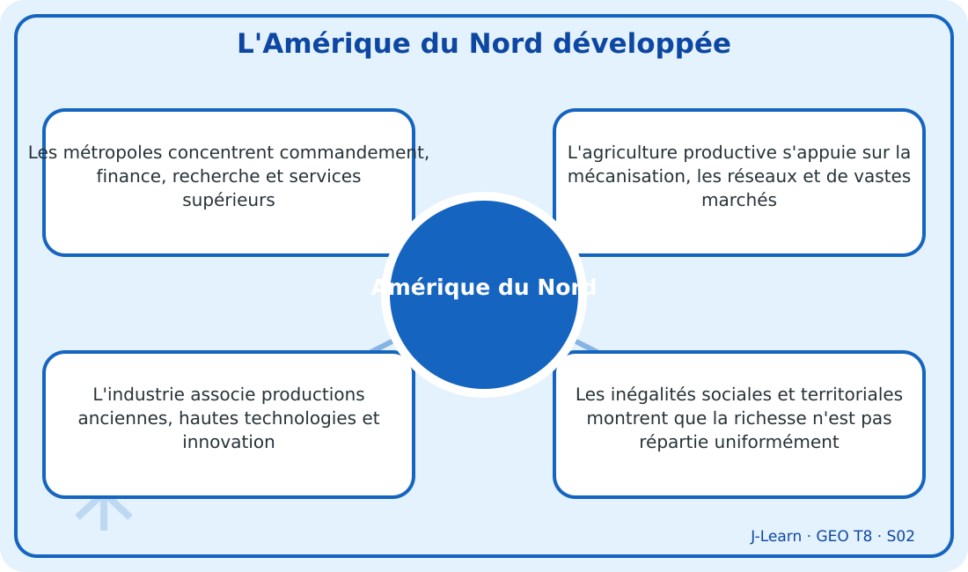
Schéma pédagogique : L'Amérique du Nord développée.
1. Comprendre Amérique du Nord
L'Amérique du Nord constitue un grand pôle développé dominé par les États-Unis et le Canada, fortement urbanisé et intégré aux échanges mondiaux.
Cette notion permet d'étudier le territoire avec précision et de relier les faits observés à leurs causes et à leurs conséquences.
2. Les éléments essentiels
Les métropoles concentrent commandement, finance, recherche et services supérieurs.
L'agriculture productive s'appuie sur la mécanisation, les réseaux et de vastes marchés.
L'industrie associe productions anciennes, hautes technologies et innovation.
Les inégalités sociales et territoriales montrent que la richesse n'est pas répartie uniformément.
3. Lire une situation et agir
Mialy suit sur une carte les grandes villes, régions productives et axes d'échanges nord-américains.
Règle à retenir : Décrire à la fois la puissance, l'organisation et les contrastes d'un espace développé.
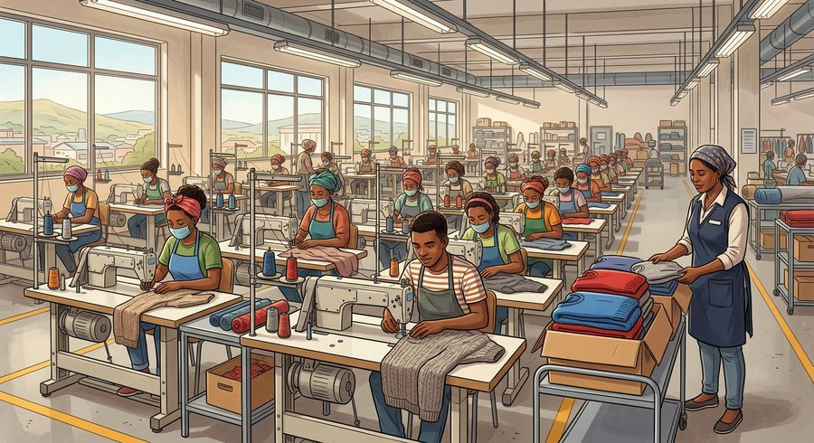
Document d'observation : Mialy suit sur une carte les grandes villes, régions productives et axes d'échanges nord-américains.
EXERCICES
Exercice 1 (5 points)
Réponds par des phrases complètes.
1. Définis Amérique du Nord.
2. Relève deux éléments essentiels de la leçon.
Exercice 2 (5 points)
Associe chaque idée à son explication puis justifie ton choix.
1. États-Unis
2. Canada
3. Écris la relation entre ces deux idées.
Exercice 3 (5 points)
Explique ce que montre la situation.
Mialy suit sur une carte les grandes villes, régions productives et axes d'échanges nord-américains.
1. Nomme la notion étudiée.
2. Donne l'indice qui permet de la reconnaître.
Exercice 4 (5 points)
Rédige une courte réponse organisée.
Présente Amérique du Nord, une idée essentielle et la règle pratique à retenir.
Total : 20 points
CORRIGÉ
Corrigé de l'exercice 1 (5 points) :
1. L'Amérique du Nord constitue un grand pôle développé dominé par les États-Unis et le Canada, fortement urbanisé et intégré aux échanges mondiaux. (2,5 points)
2. Les métropoles concentrent commandement, finance, recherche et services supérieurs. L'agriculture productive s'appuie sur la mécanisation, les réseaux et de vastes marchés. (2,5 points)
Corrigé de l'exercice 2 (5 points) :
1. Les métropoles concentrent commandement, finance, recherche et services supérieurs. (2 points)
2. L'agriculture productive s'appuie sur la mécanisation, les réseaux et de vastes marchés. (2 points)
3. Ces idées sont liées dans l'étude de Amérique du Nord. (1 point)
Corrigé de l'exercice 3 (5 points) :
1. Il s'agit de Amérique du Nord. (2 points)
2. L'industrie associe productions anciennes, hautes technologies et innovation. (3 points)
Corrigé de l'exercice 4 (5 points) :
L'Amérique du Nord constitue un grand pôle développé dominé par les États-Unis et le Canada, fortement urbanisé et intégré aux échanges mondiaux. Les inégalités sociales et territoriales montrent que la richesse n'est pas répartie uniformément. Décrire à la fois la puissance, l'organisation et les contrastes d'un espace développé. (5 points)

SÉANCE 3 / 68
L'Union européenne, un grand pôle développé
FICHE DE PRÉPARATION
Discipline : | Géographie | Date : | _______
Thème : | Les pays développés | Classe : | T8
Titre de la séance : | L'Union européenne, un grand pôle développé | Séance n° : | 3 / 68
Objectif spécifique : | Être capable de définir Union européenne, d'en expliquer les éléments essentiels et de l'utiliser dans une situation géographique. | Durée : | 60 minutes
Documentation : | Programme d'études officiel T8 — Géographie ; ressources pédagogiques T8 ; atlas géographique.

Étapes et Durée | Déroulement de la leçon |  | Technique et Stratégie | Support et Matériel | Observation
 | Enseignant | Apprenants
I. RÉVISION  5 min | Définis « Amérique du Nord ».  Indique deux idées essentielles concernant Amérique du Nord.  Quelle règle pratique faut-il retenir ? | R.A. : L'Amérique du Nord constitue un grand pôle développé dominé par les États-Unis et le Canada, fortement urbanisé et intégré aux échanges mondiaux.  R.A. : Les métropoles concentrent commandement, finance, recherche et services supérieurs. L'agriculture productive s'appuie sur la mécanisation, les réseaux et de vastes marchés.  R.A. : Décrire à la fois la puissance, l'organisation et les contrastes d'un espace développé. | Questions-réponses orales | —
II. NOUVELLE LEÇON
45 min
1. Mise en situation | Toky compare une carte des transports, une carte des villes et un tableau économique européen.  Quelle notion géographique permet de comprendre cette situation ? | R.A. : Union européenne : L'Union européenne rassemble des États qui coopèrent dans un espace fortement urbanisé, productif et connecté, malgré des niveaux de développement variés. | Récit et questions | Document et schéma de la leçon
2. Présentation | Aujourd'hui, nous étudions « L'Union européenne, un grand pôle développé ». À la fin de la séance, vous saurez définir Union européenne, expliquer ses composantes et appliquer la notion. | Les élèves écoutent. | Annonce du titre et de l'objectif | Tableau noir, cahier
3. Observation | Observez le schéma « L'Union européenne, un grand pôle développé » et le document illustré. Repérez la notion centrale, les relations et les éléments du paysage. | Les élèves observent silencieusement. | Observation silencieuse | Schéma pédagogique et document illustré de la leçon
4. Analyse | Qu'est-ce que Union européenne ?  Quelle est une première idée importante ?  Quelle autre idée complète l'explication ?  Quelle règle doit guider l'analyse ou l'action ? | R.A. : L'Union européenne rassemble des États qui coopèrent dans un espace fortement urbanisé, productif et connecté, malgré des niveaux de développement variés.  R.A. : Un réseau dense de villes et de transports relie les territoires.  R.A. : Le secteur tertiaire occupe une place majeure dans l'emploi et la richesse.  R.A. : Étudier l'Union comme un ensemble intégré mais non uniforme. | Questions-réponses | Schéma pédagogique et document illustré de la leçon
5. Synthèse | L'Union européenne rassemble des États qui coopèrent dans un espace fortement urbanisé, productif et connecté, malgré des niveaux de développement variés. Un réseau dense de villes et de transports relie les territoires. Le secteur tertiaire occupe une place majeure dans l'emploi et la richesse. Il faut retenir : Étudier l'Union comme un ensemble intégré mais non uniforme. | Les élèves écoutent. | Explication | Tableau noir
6. Application | Exercice 1 : Réponds par des phrases complètes.  1. Définis Union européenne.  2. Relève deux éléments essentiels de la leçon.  Exercice 2 : Associe chaque idée à son explication puis justifie ton choix.  1. Europe  2. intégration  3. Écris la relation entre ces deux idées. | Corrigé de l'exercice 1 :  1. L'Union européenne rassemble des États qui coopèrent dans un espace fortement urbanisé, productif et connecté, malgré des niveaux de développement variés. (2,5 points)  2. Un réseau dense de villes et de transports relie les territoires. Le secteur tertiaire occupe une place majeure dans l'emploi et la richesse. (2,5 points)  Corrigé de l'exercice 2 :  1. Un réseau dense de villes et de transports relie les territoires. (2 points)  2. Le secteur tertiaire occupe une place majeure dans l'emploi et la richesse. (2 points)  3. Ces idées sont liées dans l'étude de Union européenne. (1 point) | Exercices écrits | Cahier, ardoise
III. ÉVALUATION  10 min | Exercice 1 : Explique ce que montre la situation.  Toky compare une carte des transports, une carte des villes et un tableau économique européen.  1. Nomme la notion étudiée.  2. Donne l'indice qui permet de la reconnaître.  Exercice 2 : Rédige une courte réponse organisée.  Présente Union européenne, une idée essentielle et la règle pratique à retenir. | Corrigé de l'exercice 1 :  1. Il s'agit de Union européenne. (2 points)  2. Industrie, agriculture et recherche restent puissantes et diversifiées. (3 points)  Corrigé de l'exercice 2 :  L'Union européenne rassemble des États qui coopèrent dans un espace fortement urbanisé, productif et connecté, malgré des niveaux de développement variés. Les écarts entre régions centrales, périphériques et anciennes régions industrielles créent des contrastes. Étudier l'Union comme un ensemble intégré mais non uniforme. (5 points) | Exercices écrits | Cahier, feuille d'évaluation

L'Union européenne, un grand pôle développé
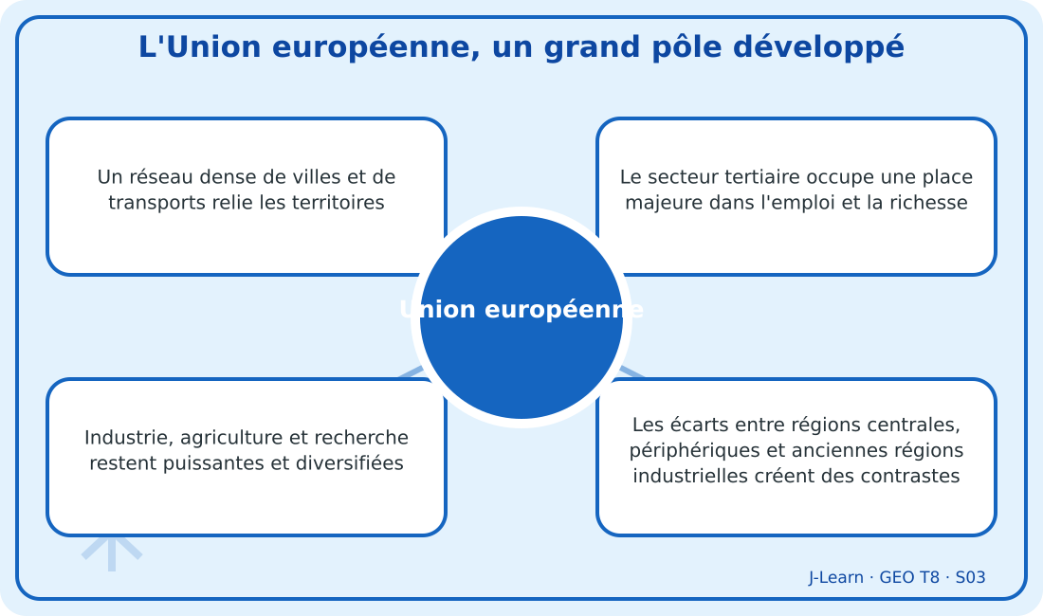
Schéma pédagogique : L'Union européenne, un grand pôle développé.

Document d'observation : Toky compare une carte des transports, une carte des villes et un tableau économique européen.
1. Comprendre Union européenne
L'Union européenne rassemble des États qui coopèrent dans un espace fortement urbanisé, productif et connecté, malgré des niveaux de développement variés.
Cette notion permet d'étudier le territoire avec précision et de relier les faits observés à leurs causes et à leurs conséquences.
2. Les éléments essentiels
Un réseau dense de villes et de transports relie les territoires.
Le secteur tertiaire occupe une place majeure dans l'emploi et la richesse.
Industrie, agriculture et recherche restent puissantes et diversifiées.
Les écarts entre régions centrales, périphériques et anciennes régions industrielles créent des contrastes.
3. Lire une situation et agir
Toky compare une carte des transports, une carte des villes et un tableau économique européen.
Règle à retenir : Étudier l'Union comme un ensemble intégré mais non uniforme.
EXERCICES
Exercice 1 (5 points)
Réponds par des phrases complètes.
1. Définis Union européenne.
2. Relève deux éléments essentiels de la leçon.
Exercice 2 (5 points)
Associe chaque idée à son explication puis justifie ton choix.
1. Europe
2. intégration
3. Écris la relation entre ces deux idées.
Exercice 3 (5 points)
Explique ce que montre la situation.
Toky compare une carte des transports, une carte des villes et un tableau économique européen.
1. Nomme la notion étudiée.
2. Donne l'indice qui permet de la reconnaître.
Exercice 4 (5 points)
Rédige une courte réponse organisée.
Présente Union européenne, une idée essentielle et la règle pratique à retenir.
Total : 20 points
CORRIGÉ
Corrigé de l'exercice 1 (5 points) :
1. L'Union européenne rassemble des États qui coopèrent dans un espace fortement urbanisé, productif et connecté, malgré des niveaux de développement variés. (2,5 points)
2. Un réseau dense de villes et de transports relie les territoires. Le secteur tertiaire occupe une place majeure dans l'emploi et la richesse. (2,5 points)
Corrigé de l'exercice 2 (5 points) :
1. Un réseau dense de villes et de transports relie les territoires. (2 points)
2. Le secteur tertiaire occupe une place majeure dans l'emploi et la richesse. (2 points)
3. Ces idées sont liées dans l'étude de Union européenne. (1 point)
Corrigé de l'exercice 3 (5 points) :
1. Il s'agit de Union européenne. (2 points)
2. Industrie, agriculture et recherche restent puissantes et diversifiées. (3 points)
Corrigé de l'exercice 4 (5 points) :
L'Union européenne rassemble des États qui coopèrent dans un espace fortement urbanisé, productif et connecté, malgré des niveaux de développement variés. Les écarts entre régions centrales, périphériques et anciennes régions industrielles créent des contrastes. Étudier l'Union comme un ensemble intégré mais non uniforme. (5 points)

SÉANCE 4 / 68
L'aire Asie-Pacifique développée
FICHE DE PRÉPARATION
Discipline : | Géographie | Date : | _______
Thème : | Les pays développés | Classe : | T8
Titre de la séance : | L'aire Asie-Pacifique développée | Séance n° : | 4 / 68
Objectif spécifique : | Être capable de définir aire Asie-Pacifique, d'en expliquer les éléments essentiels et de l'utiliser dans une situation géographique. | Durée : | 60 minutes
Documentation : | Programme d'études officiel T8 — Géographie ; ressources pédagogiques T8 ; atlas géographique.

Étapes et Durée | Déroulement de la leçon |  | Technique et Stratégie | Support et Matériel | Observation
 | Enseignant | Apprenants
I. RÉVISION  5 min | Définis « Union européenne ».  Indique deux idées essentielles concernant Union européenne.  Quelle règle pratique faut-il retenir ? | R.A. : L'Union européenne rassemble des États qui coopèrent dans un espace fortement urbanisé, productif et connecté, malgré des niveaux de développement variés.  R.A. : Un réseau dense de villes et de transports relie les territoires. Le secteur tertiaire occupe une place majeure dans l'emploi et la richesse.  R.A. : Étudier l'Union comme un ensemble intégré mais non uniforme. | Questions-réponses orales | —
II. NOUVELLE LEÇON
45 min
1. Mise en situation | Soa suit le trajet d'un produit électronique entre plusieurs ports et métropoles d'Asie-Pacifique.  Quelle notion géographique permet de comprendre cette situation ? | R.A. : aire Asie-Pacifique : L'aire Asie-Pacifique regroupe des économies très dynamiques reliées par les façades maritimes, l'industrie, le commerce et l'innovation. | Récit et questions | Document et schéma de la leçon
2. Présentation | Aujourd'hui, nous étudions « L'aire Asie-Pacifique développée ». À la fin de la séance, vous saurez définir aire Asie-Pacifique, expliquer ses composantes et appliquer la notion. | Les élèves écoutent. | Annonce du titre et de l'objectif | Tableau noir, cahier
3. Observation | Observez le schéma « L'aire Asie-Pacifique développée » et le document illustré. Repérez la notion centrale, les relations et les éléments du paysage. | Les élèves observent silencieusement. | Observation silencieuse | Schéma pédagogique et document illustré de la leçon
4. Analyse | Qu'est-ce que aire Asie-Pacifique ?  Quelle est une première idée importante ?  Quelle autre idée complète l'explication ?  Quelle règle doit guider l'analyse ou l'action ? | R.A. : L'aire Asie-Pacifique regroupe des économies très dynamiques reliées par les façades maritimes, l'industrie, le commerce et l'innovation.  R.A. : Le Japon et la Corée du Sud disposent d'activités industrielles et technologiques avancées.  R.A. : La Chine occupe une place mondiale majeure mais présente de forts contrastes de développement.  R.A. : Éviter de présenter l'aire comme homogène ; comparer ses territoires et leurs fonctions. | Questions-réponses | Schéma pédagogique et document illustré de la leçon
5. Synthèse | L'aire Asie-Pacifique regroupe des économies très dynamiques reliées par les façades maritimes, l'industrie, le commerce et l'innovation. Le Japon et la Corée du Sud disposent d'activités industrielles et technologiques avancées. La Chine occupe une place mondiale majeure mais présente de forts contrastes de développement. Il faut retenir : Éviter de présenter l'aire comme homogène ; comparer ses territoires et leurs fonctions. | Les élèves écoutent. | Explication | Tableau noir
6. Application | Exercice 1 : Réponds par des phrases complètes.  1. Définis aire Asie-Pacifique.  2. Relève deux éléments essentiels de la leçon.  Exercice 2 : Associe chaque idée à son explication puis justifie ton choix.  1. Japon  2. Corée du Sud  3. Écris la relation entre ces deux idées. | Corrigé de l'exercice 1 :  1. L'aire Asie-Pacifique regroupe des économies très dynamiques reliées par les façades maritimes, l'industrie, le commerce et l'innovation. (2,5 points)  2. Le Japon et la Corée du Sud disposent d'activités industrielles et technologiques avancées. La Chine occupe une place mondiale majeure mais présente de forts contrastes de développement. (2,5 points)  Corrigé de l'exercice 2 :  1. Le Japon et la Corée du Sud disposent d'activités industrielles et technologiques avancées. (2 points)  2. La Chine occupe une place mondiale majeure mais présente de forts contrastes de développement. (2 points)  3. Ces idées sont liées dans l'étude de aire Asie-Pacifique. (1 point) | Exercices écrits | Cahier, ardoise
III. ÉVALUATION  10 min | Exercice 1 : Explique ce que montre la situation.  Soa suit le trajet d'un produit électronique entre plusieurs ports et métropoles d'Asie-Pacifique.  1. Nomme la notion étudiée.  2. Donne l'indice qui permet de la reconnaître.  Exercice 2 : Rédige une courte réponse organisée.  Présente aire Asie-Pacifique, une idée essentielle et la règle pratique à retenir. | Corrigé de l'exercice 1 :  1. Il s'agit de aire Asie-Pacifique. (2 points)  2. Les ports et métropoles littorales organisent des flux considérables. (3 points)  Corrigé de l'exercice 2 :  L'aire Asie-Pacifique regroupe des économies très dynamiques reliées par les façades maritimes, l'industrie, le commerce et l'innovation. Les chaînes de valeur régionales relient production, finance, transport et consommation. Éviter de présenter l'aire comme homogène ; comparer ses territoires et leurs fonctions. (5 points) | Exercices écrits | Cahier, feuille d'évaluation

L'aire Asie-Pacifique développée
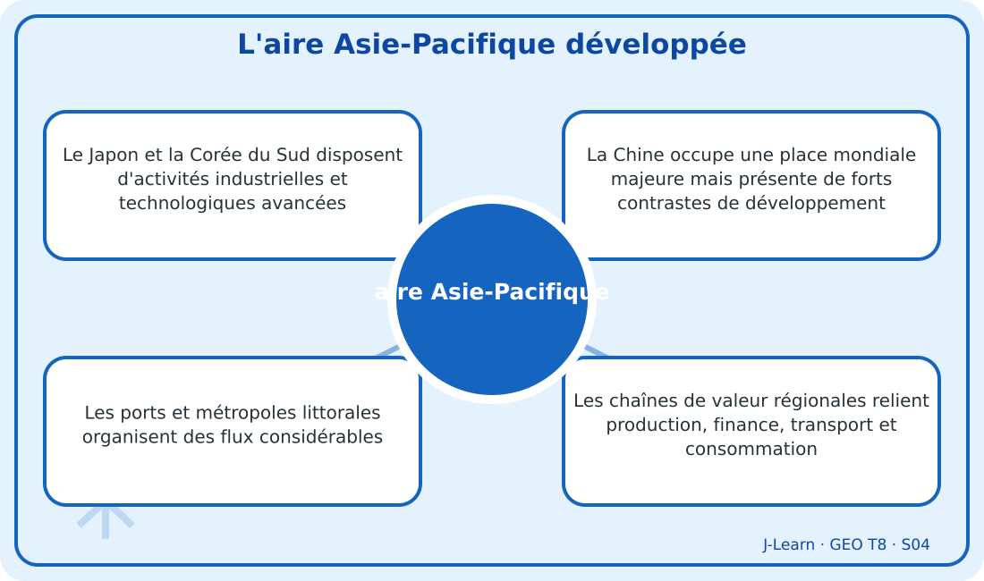
Schéma pédagogique : L'aire Asie-Pacifique développée.
1. Comprendre aire Asie-Pacifique
L'aire Asie-Pacifique regroupe des économies très dynamiques reliées par les façades maritimes, l'industrie, le commerce et l'innovation.
Cette notion permet d'étudier le territoire avec précision et de relier les faits observés à leurs causes et à leurs conséquences.
2. Les éléments essentiels
Le Japon et la Corée du Sud disposent d'activités industrielles et technologiques avancées.
La Chine occupe une place mondiale majeure mais présente de forts contrastes de développement.
Les ports et métropoles littorales organisent des flux considérables.
Les chaînes de valeur régionales relient production, finance, transport et consommation.
3. Lire une situation et agir
Soa suit le trajet d'un produit électronique entre plusieurs ports et métropoles d'Asie-Pacifique.
Règle à retenir : Éviter de présenter l'aire comme homogène ; comparer ses territoires et leurs fonctions.

Document d'observation : Soa suit le trajet d'un produit électronique entre plusieurs ports et métropoles d'Asie-Pacifique.
EXERCICES
Exercice 1 (5 points)
Réponds par des phrases complètes.
1. Définis aire Asie-Pacifique.
2. Relève deux éléments essentiels de la leçon.
Exercice 2 (5 points)
Associe chaque idée à son explication puis justifie ton choix.
1. Japon
2. Corée du Sud
3. Écris la relation entre ces deux idées.
Exercice 3 (5 points)
Explique ce que montre la situation.
Soa suit le trajet d'un produit électronique entre plusieurs ports et métropoles d'Asie-Pacifique.
1. Nomme la notion étudiée.
2. Donne l'indice qui permet de la reconnaître.
Exercice 4 (5 points)
Rédige une courte réponse organisée.
Présente aire Asie-Pacifique, une idée essentielle et la règle pratique à retenir.
Total : 20 points
CORRIGÉ
Corrigé de l'exercice 1 (5 points) :
1. L'aire Asie-Pacifique regroupe des économies très dynamiques reliées par les façades maritimes, l'industrie, le commerce et l'innovation. (2,5 points)
2. Le Japon et la Corée du Sud disposent d'activités industrielles et technologiques avancées. La Chine occupe une place mondiale majeure mais présente de forts contrastes de développement. (2,5 points)
Corrigé de l'exercice 2 (5 points) :
1. Le Japon et la Corée du Sud disposent d'activités industrielles et technologiques avancées. (2 points)
2. La Chine occupe une place mondiale majeure mais présente de forts contrastes de développement. (2 points)
3. Ces idées sont liées dans l'étude de aire Asie-Pacifique. (1 point)
Corrigé de l'exercice 3 (5 points) :
1. Il s'agit de aire Asie-Pacifique. (2 points)
2. Les ports et métropoles littorales organisent des flux considérables. (3 points)
Corrigé de l'exercice 4 (5 points) :
L'aire Asie-Pacifique regroupe des économies très dynamiques reliées par les façades maritimes, l'industrie, le commerce et l'innovation. Les chaînes de valeur régionales relient production, finance, transport et consommation. Éviter de présenter l'aire comme homogène ; comparer ses territoires et leurs fonctions. (5 points)

SÉANCE 5 / 68
Les critères économiques du développement
FICHE DE PRÉPARATION
Discipline : | Géographie | Date : | _______
Thème : | Les pays développés | Classe : | T8
Titre de la séance : | Les critères économiques du développement | Séance n° : | 5 / 68
Objectif spécifique : | Être capable de définir critère économique, d'en expliquer les éléments essentiels et de l'utiliser dans une situation géographique. | Durée : | 60 minutes
Documentation : | Programme d'études officiel T8 — Géographie ; ressources pédagogiques T8 ; atlas géographique.

Étapes et Durée | Déroulement de la leçon |  | Technique et Stratégie | Support et Matériel | Observation
 | Enseignant | Apprenants
I. RÉVISION  5 min | Définis « aire Asie-Pacifique ».  Indique deux idées essentielles concernant aire Asie-Pacifique.  Quelle règle pratique faut-il retenir ? | R.A. : L'aire Asie-Pacifique regroupe des économies très dynamiques reliées par les façades maritimes, l'industrie, le commerce et l'innovation.  R.A. : Le Japon et la Corée du Sud disposent d'activités industrielles et technologiques avancées. La Chine occupe une place mondiale majeure mais présente de forts contrastes de développement.  R.A. : Éviter de présenter l'aire comme homogène ; comparer ses territoires et leurs fonctions. | Questions-réponses orales | —
II. NOUVELLE LEÇON
45 min
1. Mise en situation | Hery compare le PIB, la structure de l'emploi et les dépenses de recherche de plusieurs pays.  Quelle notion géographique permet de comprendre cette situation ? | R.A. : critère économique : Les critères économiques mesurent la production, les revenus, la structure des activités, la puissance des échanges et la capacité d'innovation. | Récit et questions | Document et schéma de la leçon
2. Présentation | Aujourd'hui, nous étudions « Les critères économiques du développement ». À la fin de la séance, vous saurez définir critère économique, expliquer ses composantes et appliquer la notion. | Les élèves écoutent. | Annonce du titre et de l'objectif | Tableau noir, cahier
3. Observation | Observez le schéma « Les critères économiques du développement » et le document illustré. Repérez la notion centrale, les relations et les éléments du paysage. | Les élèves observent silencieusement. | Observation silencieuse | Schéma pédagogique et document illustré de la leçon
4. Analyse | Qu'est-ce que critère économique ?  Quelle est une première idée importante ?  Quelle autre idée complète l'explication ?  Quelle règle doit guider l'analyse ou l'action ? | R.A. : Les critères économiques mesurent la production, les revenus, la structure des activités, la puissance des échanges et la capacité d'innovation.  R.A. : Le PIB mesure la valeur produite sur un territoire et le PNB s'intéresse aux revenus liés aux acteurs nationaux.  R.A. : Le secteur tertiaire occupe généralement une place importante dans les économies développées.  R.A. : Croiser les indicateurs et les rapporter à la population avant de conclure. | Questions-réponses | Schéma pédagogique et document illustré de la leçon
5. Synthèse | Les critères économiques mesurent la production, les revenus, la structure des activités, la puissance des échanges et la capacité d'innovation. Le PIB mesure la valeur produite sur un territoire et le PNB s'intéresse aux revenus liés aux acteurs nationaux. Le secteur tertiaire occupe généralement une place importante dans les économies développées. Il faut retenir : Croiser les indicateurs et les rapporter à la population avant de conclure. | Les élèves écoutent. | Explication | Tableau noir
6. Application | Exercice 1 : Réponds par des phrases complètes.  1. Définis critère économique.  2. Relève deux éléments essentiels de la leçon.  Exercice 2 : Associe chaque idée à son explication puis justifie ton choix.  1. PIB  2. PNB  3. Écris la relation entre ces deux idées. | Corrigé de l'exercice 1 :  1. Les critères économiques mesurent la production, les revenus, la structure des activités, la puissance des échanges et la capacité d'innovation. (2,5 points)  2. Le PIB mesure la valeur produite sur un territoire et le PNB s'intéresse aux revenus liés aux acteurs nationaux. Le secteur tertiaire occupe généralement une place importante dans les économies développées. (2,5 points)  Corrigé de l'exercice 2 :  1. Le PIB mesure la valeur produite sur un territoire et le PNB s'intéresse aux revenus liés aux acteurs nationaux. (2 points)  2. Le secteur tertiaire occupe généralement une place importante dans les économies développées. (2 points)  3. Ces idées sont liées dans l'étude de critère économique. (1 point) | Exercices écrits | Cahier, ardoise
III. ÉVALUATION  10 min | Exercice 1 : Explique ce que montre la situation.  Hery compare le PIB, la structure de l'emploi et les dépenses de recherche de plusieurs pays.  1. Nomme la notion étudiée.  2. Donne l'indice qui permet de la reconnaître.  Exercice 2 : Rédige une courte réponse organisée.  Présente critère économique, une idée essentielle et la règle pratique à retenir. | Corrigé de l'exercice 1 :  1. Il s'agit de critère économique. (2 points)  2. Les entreprises, banques et places commerciales exercent une forte influence internationale. (3 points)  Corrigé de l'exercice 2 :  Les critères économiques mesurent la production, les revenus, la structure des activités, la puissance des échanges et la capacité d'innovation. La recherche scientifique et l'innovation technologique soutiennent la productivité et la compétitivité. Croiser les indicateurs et les rapporter à la population avant de conclure. (5 points) | Exercices écrits | Cahier, feuille d'évaluation

Les critères économiques du développement
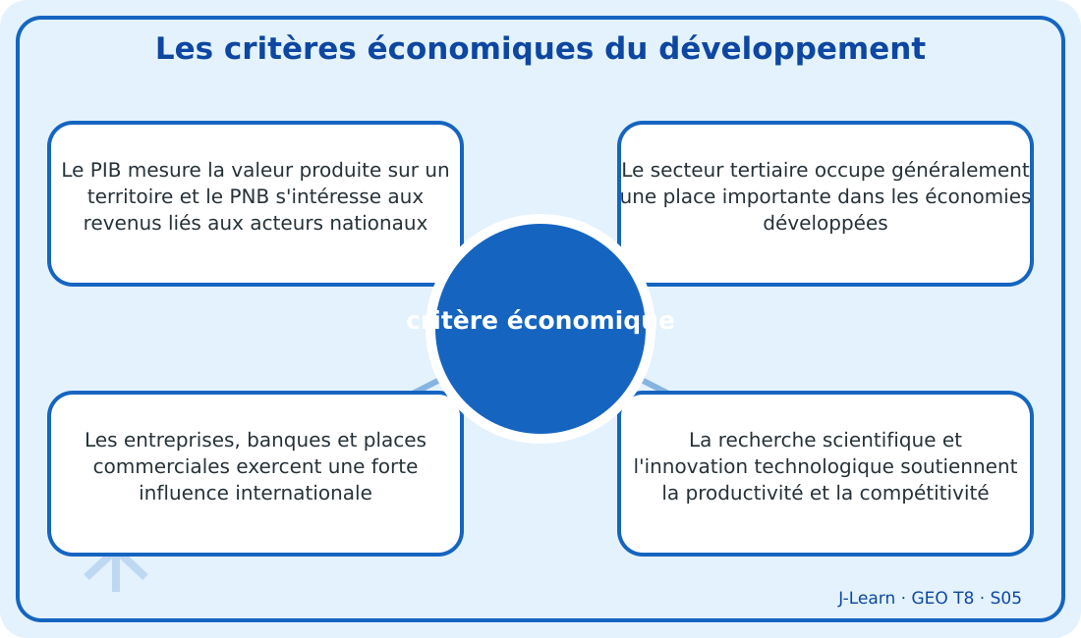
Schéma pédagogique : Les critères économiques du développement.
Document d'observation : Hery compare le PIB, la structure de l'emploi et les dépenses de recherche de plusieurs pays.
1. Comprendre critère économique
Les critères économiques mesurent la production, les revenus, la structure des activités, la puissance des échanges et la capacité d'innovation.
Cette notion permet d'étudier le territoire avec précision et de relier les faits observés à leurs causes et à leurs conséquences.
2. Les éléments essentiels
Le PIB mesure la valeur produite sur un territoire et le PNB s'intéresse aux revenus liés aux acteurs nationaux.
Le secteur tertiaire occupe généralement une place importante dans les économies développées.
Les entreprises, banques et places commerciales exercent une forte influence internationale.
La recherche scientifique et l'innovation technologique soutiennent la productivité et la compétitivité.
3. Lire une situation et agir
Hery compare le PIB, la structure de l'emploi et les dépenses de recherche de plusieurs pays.
Règle à retenir : Croiser les indicateurs et les rapporter à la population avant de conclure.
EXERCICES
Exercice 1 (5 points)
Réponds par des phrases complètes.
1. Définis critère économique.
2. Relève deux éléments essentiels de la leçon.
Exercice 2 (5 points)
Associe chaque idée à son explication puis justifie ton choix.
1. PIB
2. PNB
3. Écris la relation entre ces deux idées.
Exercice 3 (5 points)
Explique ce que montre la situation.
Hery compare le PIB, la structure de l'emploi et les dépenses de recherche de plusieurs pays.
1. Nomme la notion étudiée.
2. Donne l'indice qui permet de la reconnaître.
Exercice 4 (5 points)
Rédige une courte réponse organisée.
Présente critère économique, une idée essentielle et la règle pratique à retenir.
Total : 20 points
CORRIGÉ
Corrigé de l'exercice 1 (5 points) :
1. Les critères économiques mesurent la production, les revenus, la structure des activités, la puissance des échanges et la capacité d'innovation. (2,5 points)
2. Le PIB mesure la valeur produite sur un territoire et le PNB s'intéresse aux revenus liés aux acteurs nationaux. Le secteur tertiaire occupe généralement une place importante dans les économies développées. (2,5 points)
Corrigé de l'exercice 2 (5 points) :
1. Le PIB mesure la valeur produite sur un territoire et le PNB s'intéresse aux revenus liés aux acteurs nationaux. (2 points)
2. Le secteur tertiaire occupe généralement une place importante dans les économies développées. (2 points)
3. Ces idées sont liées dans l'étude de critère économique. (1 point)
Corrigé de l'exercice 3 (5 points) :
1. Il s'agit de critère économique. (2 points)
2. Les entreprises, banques et places commerciales exercent une forte influence internationale. (3 points)
Corrigé de l'exercice 4 (5 points) :
Les critères économiques mesurent la production, les revenus, la structure des activités, la puissance des échanges et la capacité d'innovation. La recherche scientifique et l'innovation technologique soutiennent la productivité et la compétitivité. Croiser les indicateurs et les rapporter à la population avant de conclure. (5 points)

SÉANCE 6 / 68
Les critères sociodémographiques du développement
FICHE DE PRÉPARATION
Discipline : | Géographie | Date : | _______
Thème : | Les pays développés | Classe : | T8
Titre de la séance : | Les critères sociodémographiques du développement | Séance n° : | 6 / 68
Objectif spécifique : | Être capable de définir critère sociodémographique, d'en expliquer les éléments essentiels et de l'utiliser dans une situation géographique. | Durée : | 60 minutes
Documentation : | Programme d'études officiel T8 — Géographie ; ressources pédagogiques T8 ; atlas géographique.

Étapes et Durée | Déroulement de la leçon |  | Technique et Stratégie | Support et Matériel | Observation
 | Enseignant | Apprenants
I. RÉVISION  5 min | Définis « critère économique ».  Indique deux idées essentielles concernant critère économique.  Quelle règle pratique faut-il retenir ? | R.A. : Les critères économiques mesurent la production, les revenus, la structure des activités, la puissance des échanges et la capacité d'innovation.  R.A. : Le PIB mesure la valeur produite sur un territoire et le PNB s'intéresse aux revenus liés aux acteurs nationaux. Le secteur tertiaire occupe généralement une place importante dans les économies développées.  R.A. : Croiser les indicateurs et les rapporter à la population avant de conclure. | Questions-réponses orales | —
II. NOUVELLE LEÇON
45 min
1. Mise en situation | Voahirana analyse une fiche statistique contenant santé, éducation, revenu et structure par âge.  Quelle notion géographique permet de comprendre cette situation ? | R.A. : critère sociodémographique : Les critères sociodémographiques décrivent la population, l'éducation, la santé et le niveau de vie pour apprécier le développement humain. | Récit et questions | Document et schéma de la leçon
2. Présentation | Aujourd'hui, nous étudions « Les critères sociodémographiques du développement ». À la fin de la séance, vous saurez définir critère sociodémographique, expliquer ses composantes et appliquer la notion. | Les élèves écoutent. | Annonce du titre et de l'objectif | Tableau noir, cahier
3. Observation | Observez le schéma « Les critères sociodémographiques du développement » et le document illustré. Repérez la notion centrale, les relations et les éléments du paysage. | Les élèves observent silencieusement. | Observation silencieuse | Schéma pédagogique et document illustré de la leçon
4. Analyse | Qu'est-ce que critère sociodémographique ?  Quelle est une première idée importante ?  Quelle autre idée complète l'explication ?  Quelle règle doit guider l'analyse ou l'action ? | R.A. : Les critères sociodémographiques décrivent la population, l'éducation, la santé et le niveau de vie pour apprécier le développement humain.  R.A. : L'espérance de vie et l'accès aux soins renseignent sur l'état sanitaire.  R.A. : Une faible fécondité et le vieillissement caractérisent de nombreux pays développés.  R.A. : Interpréter les indicateurs ensemble et rechercher les inégalités internes. | Questions-réponses | Schéma pédagogique et document illustré de la leçon
5. Synthèse | Les critères sociodémographiques décrivent la population, l'éducation, la santé et le niveau de vie pour apprécier le développement humain. L'espérance de vie et l'accès aux soins renseignent sur l'état sanitaire. Une faible fécondité et le vieillissement caractérisent de nombreux pays développés. Il faut retenir : Interpréter les indicateurs ensemble et rechercher les inégalités internes. | Les élèves écoutent. | Explication | Tableau noir
6. Application | Exercice 1 : Réponds par des phrases complètes.  1. Définis critère sociodémographique.  2. Relève deux éléments essentiels de la leçon.  Exercice 2 : Associe chaque idée à son explication puis justifie ton choix.  1. espérance de vie  2. fécondité  3. Écris la relation entre ces deux idées. | Corrigé de l'exercice 1 :  1. Les critères sociodémographiques décrivent la population, l'éducation, la santé et le niveau de vie pour apprécier le développement humain. (2,5 points)  2. L'espérance de vie et l'accès aux soins renseignent sur l'état sanitaire. Une faible fécondité et le vieillissement caractérisent de nombreux pays développés. (2,5 points)  Corrigé de l'exercice 2 :  1. L'espérance de vie et l'accès aux soins renseignent sur l'état sanitaire. (2 points)  2. Une faible fécondité et le vieillissement caractérisent de nombreux pays développés. (2 points)  3. Ces idées sont liées dans l'étude de critère sociodémographique. (1 point) | Exercices écrits | Cahier, ardoise
III. ÉVALUATION  10 min | Exercice 1 : Explique ce que montre la situation.  Voahirana analyse une fiche statistique contenant santé, éducation, revenu et structure par âge.  1. Nomme la notion étudiée.  2. Donne l'indice qui permet de la reconnaître.  Exercice 2 : Rédige une courte réponse organisée.  Présente critère sociodémographique, une idée essentielle et la règle pratique à retenir. | Corrigé de l'exercice 1 :  1. Il s'agit de critère sociodémographique. (2 points)  2. Un taux d'alphabétisation élevé traduit un large accès à l'éducation de base. (3 points)  Corrigé de l'exercice 2 :  Les critères sociodémographiques décrivent la population, l'éducation, la santé et le niveau de vie pour apprécier le développement humain. L'IDH combine santé, éducation et revenu ; il complète les indicateurs purement économiques. Interpréter les indicateurs ensemble et rechercher les inégalités internes. (5 points) | Exercices écrits | Cahier, feuille d'évaluation

Les critères sociodémographiques du développement
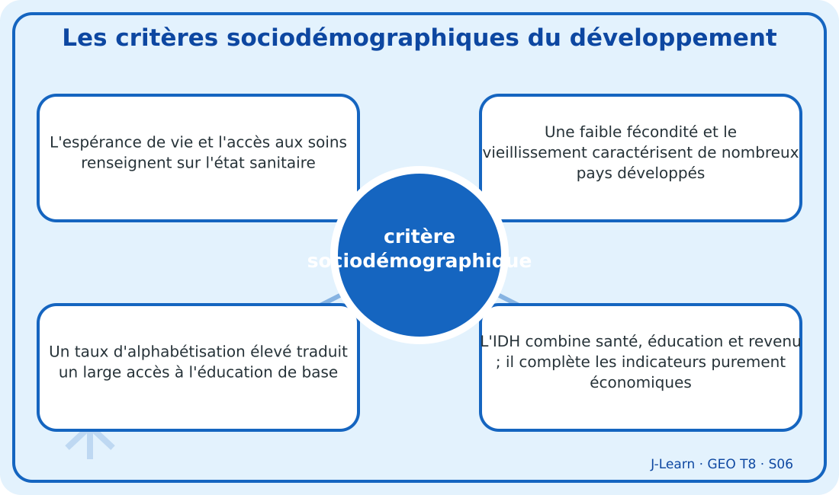
Schéma pédagogique : Les critères sociodémographiques du développement.
1. Comprendre critère sociodémographique
Les critères sociodémographiques décrivent la population, l'éducation, la santé et le niveau de vie pour apprécier le développement humain.
Cette notion permet d'étudier le territoire avec précision et de relier les faits observés à leurs causes et à leurs conséquences.
2. Les éléments essentiels
L'espérance de vie et l'accès aux soins renseignent sur l'état sanitaire.
Une faible fécondité et le vieillissement caractérisent de nombreux pays développés.
Un taux d'alphabétisation élevé traduit un large accès à l'éducation de base.
L'IDH combine santé, éducation et revenu ; il complète les indicateurs purement économiques.
3. Lire une situation et agir
Voahirana analyse une fiche statistique contenant santé, éducation, revenu et structure par âge.
Règle à retenir : Interpréter les indicateurs ensemble et rechercher les inégalités internes.
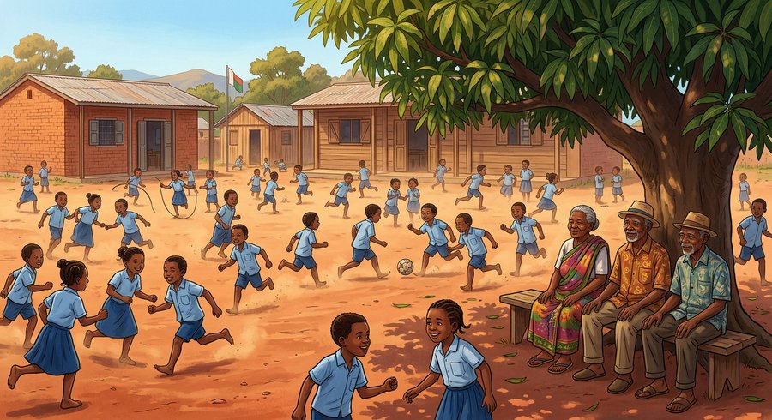
Document d'observation : Voahirana analyse une fiche statistique contenant santé, éducation, revenu et structure par âge.
EXERCICES
Exercice 1 (5 points)
Réponds par des phrases complètes.
1. Définis critère sociodémographique.
2. Relève deux éléments essentiels de la leçon.
Exercice 2 (5 points)
Associe chaque idée à son explication puis justifie ton choix.
1. espérance de vie
2. fécondité
3. Écris la relation entre ces deux idées.
Exercice 3 (5 points)
Explique ce que montre la situation.
Voahirana analyse une fiche statistique contenant santé, éducation, revenu et structure par âge.
1. Nomme la notion étudiée.
2. Donne l'indice qui permet de la reconnaître.
Exercice 4 (5 points)
Rédige une courte réponse organisée.
Présente critère sociodémographique, une idée essentielle et la règle pratique à retenir.
Total : 20 points
CORRIGÉ
Corrigé de l'exercice 1 (5 points) :
1. Les critères sociodémographiques décrivent la population, l'éducation, la santé et le niveau de vie pour apprécier le développement humain. (2,5 points)
2. L'espérance de vie et l'accès aux soins renseignent sur l'état sanitaire. Une faible fécondité et le vieillissement caractérisent de nombreux pays développés. (2,5 points)
Corrigé de l'exercice 2 (5 points) :
1. L'espérance de vie et l'accès aux soins renseignent sur l'état sanitaire. (2 points)
2. Une faible fécondité et le vieillissement caractérisent de nombreux pays développés. (2 points)
3. Ces idées sont liées dans l'étude de critère sociodémographique. (1 point)
Corrigé de l'exercice 3 (5 points) :
1. Il s'agit de critère sociodémographique. (2 points)
2. Un taux d'alphabétisation élevé traduit un large accès à l'éducation de base. (3 points)
Corrigé de l'exercice 4 (5 points) :
Les critères sociodémographiques décrivent la population, l'éducation, la santé et le niveau de vie pour apprécier le développement humain. L'IDH combine santé, éducation et revenu ; il complète les indicateurs purement économiques. Interpréter les indicateurs ensemble et rechercher les inégalités internes. (5 points)

SÉANCE 7 / 68
Points communs et diversité des pays développés
FICHE DE PRÉPARATION
Discipline : | Géographie | Date : | _______
Thème : | Les pays développés | Classe : | T8
Titre de la séance : | Points communs et diversité des pays développés | Séance n° : | 7 / 68
Objectif spécifique : | Être capable de définir diversité des pays développés, d'en expliquer les éléments essentiels et de l'utiliser dans une situation géographique. | Durée : | 60 minutes
Documentation : | Programme d'études officiel T8 — Géographie ; ressources pédagogiques T8 ; atlas géographique.

Étapes et Durée | Déroulement de la leçon |  | Technique et Stratégie | Support et Matériel | Observation
 | Enseignant | Apprenants
I. RÉVISION  5 min | Définis « critère sociodémographique ».  Indique deux idées essentielles concernant critère sociodémographique.  Quelle règle pratique faut-il retenir ? | R.A. : Les critères sociodémographiques décrivent la population, l'éducation, la santé et le niveau de vie pour apprécier le développement humain.  R.A. : L'espérance de vie et l'accès aux soins renseignent sur l'état sanitaire. Une faible fécondité et le vieillissement caractérisent de nombreux pays développés.  R.A. : Interpréter les indicateurs ensemble et rechercher les inégalités internes. | Questions-réponses orales | —
II. NOUVELLE LEÇON
45 min
1. Mise en situation | Aina construit un tableau comparatif de trois pays développés appartenant à des pôles différents.  Quelle notion géographique permet de comprendre cette situation ? | R.A. : diversité des pays développés : Les pays développés partagent richesse, industrialisation, services avancés et faible croissance démographique, mais leurs trajectoires et niveaux restent divers. | Récit et questions | Document et schéma de la leçon
2. Présentation | Aujourd'hui, nous étudions « Points communs et diversité des pays développés ». À la fin de la séance, vous saurez définir diversité des pays développés, expliquer ses composantes et appliquer la notion. | Les élèves écoutent. | Annonce du titre et de l'objectif | Tableau noir, cahier
3. Observation | Observez le schéma « Points communs et diversité des pays développés » et le document illustré. Repérez la notion centrale, les relations et les éléments du paysage. | Les élèves observent silencieusement. | Observation silencieuse | Schéma pédagogique et document illustré de la leçon
4. Analyse | Qu'est-ce que diversité des pays développés ?  Quelle est une première idée importante ?  Quelle autre idée complète l'explication ?  Quelle règle doit guider l'analyse ou l'action ? | R.A. : Les pays développés partagent richesse, industrialisation, services avancés et faible croissance démographique, mais leurs trajectoires et niveaux restent divers.  R.A. : Le tertiaire et le quaternaire, lié aux connaissances et aux hautes technologies, sont très développés.  R.A. : La Triade associe les grands pôles nord-américain, européen et asiatique.  R.A. : Dégager les ressemblances sans effacer la diversité des modèles de développement. | Questions-réponses | Schéma pédagogique et document illustré de la leçon
5. Synthèse | Les pays développés partagent richesse, industrialisation, services avancés et faible croissance démographique, mais leurs trajectoires et niveaux restent divers. Le tertiaire et le quaternaire, lié aux connaissances et aux hautes technologies, sont très développés. La Triade associe les grands pôles nord-américain, européen et asiatique. Il faut retenir : Dégager les ressemblances sans effacer la diversité des modèles de développement. | Les élèves écoutent. | Explication | Tableau noir
6. Application | Exercice 1 : Réponds par des phrases complètes.  1. Définis diversité des pays développés.  2. Relève deux éléments essentiels de la leçon.  Exercice 2 : Associe chaque idée à son explication puis justifie ton choix.  1. Triade  2. secteur quaternaire  3. Écris la relation entre ces deux idées. | Corrigé de l'exercice 1 :  1. Les pays développés partagent richesse, industrialisation, services avancés et faible croissance démographique, mais leurs trajectoires et niveaux restent divers. (2,5 points)  2. Le tertiaire et le quaternaire, lié aux connaissances et aux hautes technologies, sont très développés. La Triade associe les grands pôles nord-américain, européen et asiatique. (2,5 points)  Corrigé de l'exercice 2 :  1. Le tertiaire et le quaternaire, lié aux connaissances et aux hautes technologies, sont très développés. (2 points)  2. La Triade associe les grands pôles nord-américain, européen et asiatique. (2 points)  3. Ces idées sont liées dans l'étude de diversité des pays développés. (1 point) | Exercices écrits | Cahier, ardoise
III. ÉVALUATION  10 min | Exercice 1 : Explique ce que montre la situation.  Aina construit un tableau comparatif de trois pays développés appartenant à des pôles différents.  1. Nomme la notion étudiée.  2. Donne l'indice qui permet de la reconnaître.  Exercice 2 : Rédige une courte réponse organisée.  Présente diversité des pays développés, une idée essentielle et la règle pratique à retenir. | Corrigé de l'exercice 1 :  1. Il s'agit de diversité des pays développés. (2 points)  2. Les anciens pays de l'Est ont connu des trajectoires économiques et politiques particulières. (3 points)  Corrigé de l'exercice 2 :  Les pays développés partagent richesse, industrialisation, services avancés et faible croissance démographique, mais leurs trajectoires et niveaux restent divers. Stabilité des institutions, participation politique et influence diplomatique varient selon les pays. Dégager les ressemblances sans effacer la diversité des modèles de développement. (5 points) | Exercices écrits | Cahier, feuille d'évaluation

Points communs et diversité des pays développés
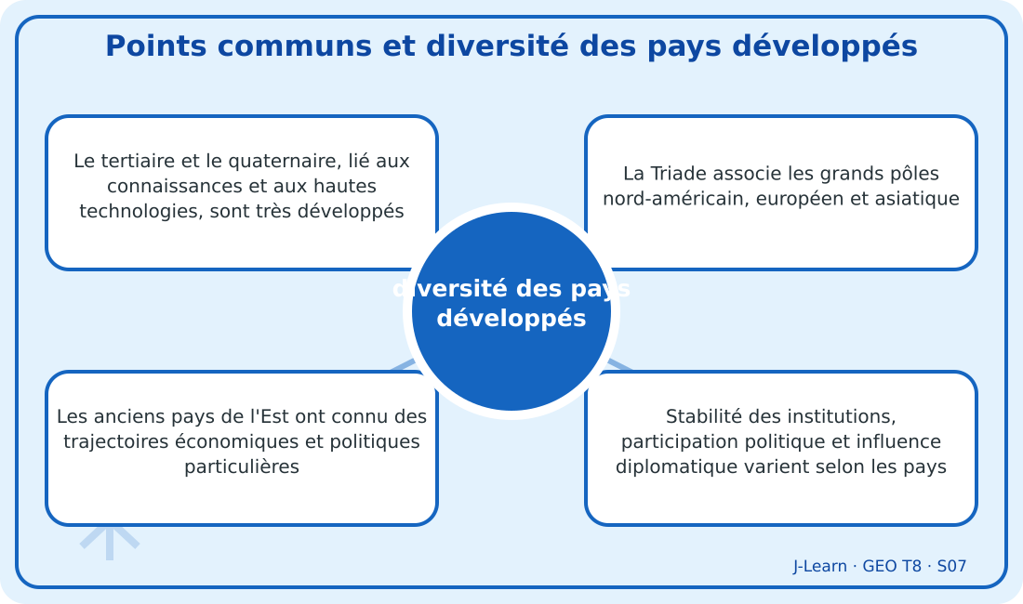
Schéma pédagogique : Points communs et diversité des pays développés.
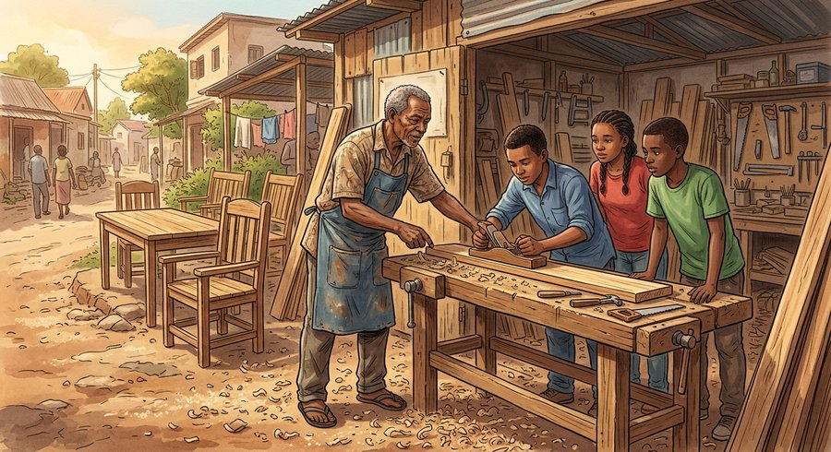
Document d'observation : Aina construit un tableau comparatif de trois pays développés appartenant à des pôles différents.
1. Comprendre diversité des pays développés
Les pays développés partagent richesse, industrialisation, services avancés et faible croissance démographique, mais leurs trajectoires et niveaux restent divers.
Cette notion permet d'étudier le territoire avec précision et de relier les faits observés à leurs causes et à leurs conséquences.
2. Les éléments essentiels
Le tertiaire et le quaternaire, lié aux connaissances et aux hautes technologies, sont très développés.
La Triade associe les grands pôles nord-américain, européen et asiatique.
Les anciens pays de l'Est ont connu des trajectoires économiques et politiques particulières.
Stabilité des institutions, participation politique et influence diplomatique varient selon les pays.
3. Lire une situation et agir
Aina construit un tableau comparatif de trois pays développés appartenant à des pôles différents.
Règle à retenir : Dégager les ressemblances sans effacer la diversité des modèles de développement.
EXERCICES
Exercice 1 (5 points)
Réponds par des phrases complètes.
1. Définis diversité des pays développés.
2. Relève deux éléments essentiels de la leçon.
Exercice 2 (5 points)
Associe chaque idée à son explication puis justifie ton choix.
1. Triade
2. secteur quaternaire
3. Écris la relation entre ces deux idées.
Exercice 3 (5 points)
Explique ce que montre la situation.
Aina construit un tableau comparatif de trois pays développés appartenant à des pôles différents.
1. Nomme la notion étudiée.
2. Donne l'indice qui permet de la reconnaître.
Exercice 4 (5 points)
Rédige une courte réponse organisée.
Présente diversité des pays développés, une idée essentielle et la règle pratique à retenir.
Total : 20 points
CORRIGÉ
Corrigé de l'exercice 1 (5 points) :
1. Les pays développés partagent richesse, industrialisation, services avancés et faible croissance démographique, mais leurs trajectoires et niveaux restent divers. (2,5 points)
2. Le tertiaire et le quaternaire, lié aux connaissances et aux hautes technologies, sont très développés. La Triade associe les grands pôles nord-américain, européen et asiatique. (2,5 points)
Corrigé de l'exercice 2 (5 points) :
1. Le tertiaire et le quaternaire, lié aux connaissances et aux hautes technologies, sont très développés. (2 points)
2. La Triade associe les grands pôles nord-américain, européen et asiatique. (2 points)
3. Ces idées sont liées dans l'étude de diversité des pays développés. (1 point)
Corrigé de l'exercice 3 (5 points) :
1. Il s'agit de diversité des pays développés. (2 points)
2. Les anciens pays de l'Est ont connu des trajectoires économiques et politiques particulières. (3 points)
Corrigé de l'exercice 4 (5 points) :
Les pays développés partagent richesse, industrialisation, services avancés et faible croissance démographique, mais leurs trajectoires et niveaux restent divers. Stabilité des institutions, participation politique et influence diplomatique varient selon les pays. Dégager les ressemblances sans effacer la diversité des modèles de développement. (5 points)

SÉANCE 8 / 68
Révision — Unité 1 — LES PAYS DÉVELOPPÉS
FICHE DE PRÉPARATION
Discipline : | Géographie | Date : | _______
Thème : | Les pays développés | Classe : | T8
Titre de la séance : | Révision — Unité 1 — LES PAYS DÉVELOPPÉS | Séance n° : | 8 / 68
Objectif spécifique : | Réviser et consolider toutes les notions de l'unité. | Durée : | 60 minutes
Documentation : | Programme d'études officiel T8 — Géographie

Étapes et Durée | Déroulement de la leçon |  | Technique et Stratégie | Support et Matériel | Observation
 | Enseignant | Apprenants
I. RÉVISION  5 min | Définis « développement ».  Indique deux idées essentielles concernant développement. | R.A. : Le développement est un processus durable d'amélioration des conditions de vie, des capacités humaines, de l'économie et de l'organisation d'une société.  R.A. : Les expressions pays développés, pays riches et pays du Nord désignent des réalités proches mais non parfaitement identiques. Les principaux ensembles se situent en Amérique du Nord, en Europe et dans l'aire Asie-Pacifique. | Questions-réponses orales | —
II. NOUVELLE LEÇON
45 min
1. Mise en situation | Nous avons terminé l'unité 1. Aujourd'hui, nous allons réviser ensemble toutes les notions pour bien nous en souvenir. | Les élèves écoutent. | Conversation dirigée | Tableau noir
2. Présentation | Aujourd'hui, nous allons réviser toutes les notions de l'unité. Après cette séance, vous serez capables de bien répondre aux questions de révision et de réussir le sujet d'examen. | Les élèves écoutent. | Annonce de l'objectif | Tableau noir, cahier
3. Observation | Regardez et observez bien le tableau récapitulatif des notions de l'unité. | Les élèves observent silencieusement. | Observation silencieuse | Tableau récapitulatif (ci-dessous)
4. Analyse | Définis « développement ».  Indique deux idées essentielles concernant développement.  Définis « Amérique du Nord ».  Indique deux idées essentielles concernant Amérique du Nord.  Définis « Union européenne ».  Indique deux idées essentielles concernant Union européenne.  Définis « aire Asie-Pacifique ».  Indique deux idées essentielles concernant aire Asie-Pacifique.  Définis « critère économique ».  Indique deux idées essentielles concernant critère économique.  Définis « critère sociodémographique ».  Indique deux idées essentielles concernant critère sociodémographique.  Définis « diversité des pays développés ».  Indique deux idées essentielles concernant diversité des pays développés. | R.A. : Le développement est un processus durable d'amélioration des conditions de vie, des capacités humaines, de l'économie et de l'organisation d'une société.  R.A. : Les expressions pays développés, pays riches et pays du Nord désignent des réalités proches mais non parfaitement identiques. Les principaux ensembles se situent en Amérique du Nord, en Europe et dans l'aire Asie-Pacifique.  R.A. : L'Amérique du Nord constitue un grand pôle développé dominé par les États-Unis et le Canada, fortement urbanisé et intégré aux échanges mondiaux.  R.A. : Les métropoles concentrent commandement, finance, recherche et services supérieurs. L'agriculture productive s'appuie sur la mécanisation, les réseaux et de vastes marchés.  R.A. : L'Union européenne rassemble des États qui coopèrent dans un espace fortement urbanisé, productif et connecté, malgré des niveaux de développement variés.  R.A. : Un réseau dense de villes et de transports relie les territoires. Le secteur tertiaire occupe une place majeure dans l'emploi et la richesse.  R.A. : L'aire Asie-Pacifique regroupe des économies très dynamiques reliées par les façades maritimes, l'industrie, le commerce et l'innovation.  R.A. : Le Japon et la Corée du Sud disposent d'activités industrielles et technologiques avancées. La Chine occupe une place mondiale majeure mais présente de forts contrastes de développement.  R.A. : Les critères économiques mesurent la production, les revenus, la structure des activités, la puissance des échanges et la capacité d'innovation.  R.A. : Le PIB mesure la valeur produite sur un territoire et le PNB s'intéresse aux revenus liés aux acteurs nationaux. Le secteur tertiaire occupe généralement une place importante dans les économies développées.  R.A. : Les critères sociodémographiques décrivent la population, l'éducation, la santé et le niveau de vie pour apprécier le développement humain.  R.A. : L'espérance de vie et l'accès aux soins renseignent sur l'état sanitaire. Une faible fécondité et le vieillissement caractérisent de nombreux pays développés.  R.A. : Les pays développés partagent richesse, industrialisation, services avancés et faible croissance démographique, mais leurs trajectoires et niveaux restent divers.  R.A. : Le tertiaire et le quaternaire, lié aux connaissances et aux hautes technologies, sont très développés. La Triade associe les grands pôles nord-américain, européen et asiatique. | Questions-réponses | Tableau récapitulatif (ci-dessous)
5. Synthèse | Donc, prenons le temps de relire ensemble le tableau récapitulatif : chaque notion est une clé pour l'examen de l'unité. | Les élèves écoutent. | Explication | Tableau noir
6. Application | Exercice 1 : Par binôme, choisissez trois notions du tableau récapitulatif et posez-vous les questions l'un à l'autre.  Chaque élève du binôme pose au moins une question.  On vérifie la réponse avec le tableau récapitulatif. | R.A. : Les binômes s'interrogent sur trois notions de l'unité et corrigent leurs réponses avec le tableau récapitulatif. | Travail en binôme | Cahier, tableau récapitulatif
III. ÉVALUATION  10 min | Annonce le sujet d'examen de l'unité pour la prochaine séance et répond aux dernières questions des élèves. | Les élèves posent leurs questions. | Préparation de l'évaluation | Cahier

Tableau récapitulatif — Unité 1
Notion | À retenir
Développement | Le développement est un processus durable d'amélioration des conditions de vie, des capacités humaines, de l'économie et de l'organisation d'une société.
Amérique du Nord | L'Amérique du Nord constitue un grand pôle développé dominé par les États-Unis et le Canada, fortement urbanisé et intégré aux échanges mondiaux.
Union européenne | L'Union européenne rassemble des États qui coopèrent dans un espace fortement urbanisé, productif et connecté, malgré des niveaux de développement variés.
Aire Asie-Pacifique | L'aire Asie-Pacifique regroupe des économies très dynamiques reliées par les façades maritimes, l'industrie, le commerce et l'innovation.
Critère économique | Les critères économiques mesurent la production, les revenus, la structure des activités, la puissance des échanges et la capacité d'innovation.
Critère sociodémographique | Les critères sociodémographiques décrivent la population, l'éducation, la santé et le niveau de vie pour apprécier le développement humain.
Diversité des pays développés | Les pays développés partagent richesse, industrialisation, services avancés et faible croissance démographique, mais leurs trajectoires et niveaux restent divers.

Questions de révision
Définis « développement ».
R.A. : Le développement est un processus durable d'amélioration des conditions de vie, des capacités humaines, de l'économie et de l'organisation d'une société.
Indique deux idées essentielles concernant développement.
R.A. : Les expressions pays développés, pays riches et pays du Nord désignent des réalités proches mais non parfaitement identiques. Les principaux ensembles se situent en Amérique du Nord, en Europe et dans l'aire Asie-Pacifique.
Définis « Amérique du Nord ».
R.A. : L'Amérique du Nord constitue un grand pôle développé dominé par les États-Unis et le Canada, fortement urbanisé et intégré aux échanges mondiaux.
Indique deux idées essentielles concernant Amérique du Nord.
R.A. : Les métropoles concentrent commandement, finance, recherche et services supérieurs. L'agriculture productive s'appuie sur la mécanisation, les réseaux et de vastes marchés.
Définis « Union européenne ».
R.A. : L'Union européenne rassemble des États qui coopèrent dans un espace fortement urbanisé, productif et connecté, malgré des niveaux de développement variés.
Indique deux idées essentielles concernant Union européenne.
R.A. : Un réseau dense de villes et de transports relie les territoires. Le secteur tertiaire occupe une place majeure dans l'emploi et la richesse.
Définis « aire Asie-Pacifique ».
R.A. : L'aire Asie-Pacifique regroupe des économies très dynamiques reliées par les façades maritimes, l'industrie, le commerce et l'innovation.
Indique deux idées essentielles concernant aire Asie-Pacifique.
R.A. : Le Japon et la Corée du Sud disposent d'activités industrielles et technologiques avancées. La Chine occupe une place mondiale majeure mais présente de forts contrastes de développement.
Définis « critère économique ».
R.A. : Les critères économiques mesurent la production, les revenus, la structure des activités, la puissance des échanges et la capacité d'innovation.
Indique deux idées essentielles concernant critère économique.
R.A. : Le PIB mesure la valeur produite sur un territoire et le PNB s'intéresse aux revenus liés aux acteurs nationaux. Le secteur tertiaire occupe généralement une place importante dans les économies développées.
Définis « critère sociodémographique ».
R.A. : Les critères sociodémographiques décrivent la population, l'éducation, la santé et le niveau de vie pour apprécier le développement humain.
Indique deux idées essentielles concernant critère sociodémographique.
R.A. : L'espérance de vie et l'accès aux soins renseignent sur l'état sanitaire. Une faible fécondité et le vieillissement caractérisent de nombreux pays développés.
Définis « diversité des pays développés ».
R.A. : Les pays développés partagent richesse, industrialisation, services avancés et faible croissance démographique, mais leurs trajectoires et niveaux restent divers.
Indique deux idées essentielles concernant diversité des pays développés.
R.A. : Le tertiaire et le quaternaire, lié aux connaissances et aux hautes technologies, sont très développés. La Triade associe les grands pôles nord-américain, européen et asiatique.

SÉANCE 9 / 68
Sujet d'examen T8 — Unité 1 — LES PAYS DÉVELOPPÉS
Durée : 60 minutes — Barème : 20 points
Lis attentivement chaque consigne et rédige des réponses précises.
Exercice 1 (5 points)
Définis les deux notions.
1. développement.
2. Union européenne.
Exercice 2 (5 points)
Réponds par une phrase complète.
1. Indique deux idées essentielles concernant développement.
2. Indique deux idées essentielles concernant critère économique.
Exercice 3 (5 points)
Explique les relations entre les éléments indiqués.
1. Un réseau dense de villes et de transports relie les territoires.
2. La Triade associe les grands pôles nord-américain, européen et asiatique.
3. Rédige une conclusion sur le thème de l'unité.
Exercice 4 (5 points)
Étudie la situation et propose une réponse géographique.
Aina construit un tableau comparatif de trois pays développés appartenant à des pôles différents.
Présente la notion, un élément d'explication et une règle d'action.

CORRIGÉ ET BARÈME
Exercice 1 (5 points)
1. Le développement est un processus durable d'amélioration des conditions de vie, des capacités humaines, de l'économie et de l'organisation d'une société. (2,5 points)
2. L'Union européenne rassemble des États qui coopèrent dans un espace fortement urbanisé, productif et connecté, malgré des niveaux de développement variés. (2,5 points)
Exercice 2 (5 points)
1. Les expressions pays développés, pays riches et pays du Nord désignent des réalités proches mais non parfaitement identiques. Les principaux ensembles se situent en Amérique du Nord, en Europe et dans l'aire Asie-Pacifique. (2,5 points)
2. Le PIB mesure la valeur produite sur un territoire et le PNB s'intéresse aux revenus liés aux acteurs nationaux. Le secteur tertiaire occupe généralement une place importante dans les économies développées. (2,5 points)
Exercice 3 (5 points)
1. Industrie, agriculture et recherche restent puissantes et diversifiées. (2 points)
2. Les anciens pays de l'Est ont connu des trajectoires économiques et politiques particulières. (2 points)
3. Ces éléments permettent de comprendre les pays développés. (1 point)
Exercice 4 (5 points)
Notion : diversité des pays développés. (1 point)
Explication : Le tertiaire et le quaternaire, lié aux connaissances et aux hautes technologies, sont très développés. La Triade associe les grands pôles nord-américain, européen et asiatique. (2 points)
Règle : Dégager les ressemblances sans effacer la diversité des modèles de développement. (2 points)
Total : 20 points
UNITÉ 2 — LA MÉTHODOLOGIE DE TRAITEMENT DE DEVOIR
Thématique officielle : La méthodologie de traitement de devoir. Durée officielle : 2 heures, soit 2 leçons de 60 minutes, suivies d'une révision et d'un examen corrigé. Cette unité entraîne au commentaire dirigé d'un document géographique : travail préliminaire, introduction, développement organisé, transitions et conclusion critique.

SÉANCE 10 / 68
Préparer et introduire un commentaire de document
FICHE DE PRÉPARATION
Discipline : | Géographie | Date : | _______
Thème : | La méthodologie de traitement de devoir | Classe : | T8
Titre de la séance : | Préparer et introduire un commentaire de document | Séance n° : | 10 / 68
Objectif spécifique : | Être capable de définir introduction du commentaire, d'en expliquer les éléments essentiels et de l'utiliser dans une situation géographique. | Durée : | 60 minutes
Documentation : | Programme d'études officiel T8 — Géographie ; ressources pédagogiques T8 ; atlas géographique.

Étapes et Durée | Déroulement de la leçon |  | Technique et Stratégie | Support et Matériel | Observation
 | Enseignant | Apprenants
I. RÉVISION  5 min | Que faut-il faire avant de rédiger ?  Pourquoi citer le document ? | R.A. : Il faut lire le sujet, identifier le document, relever les mots clés et préparer un plan.  R.A. : La référence au document prouve et précise l'explication. | Questions-réponses orales | —
II. NOUVELLE LEÇON
45 min
1. Mise en situation | Noro prépare le commentaire d'une carte accompagnée d'un tableau statistique.  Quelle notion géographique permet de comprendre cette situation ? | R.A. : introduction du commentaire : L'introduction d'un commentaire présente le document, dégage son idée générale et annonce le plan qui guidera la réponse. | Récit et questions | Document et schéma de la leçon
2. Présentation | Aujourd'hui, nous étudions « Préparer et introduire un commentaire de document ». À la fin de la séance, vous saurez définir introduction du commentaire, expliquer ses composantes et appliquer la notion. | Les élèves écoutent. | Annonce du titre et de l'objectif | Tableau noir, cahier
3. Observation | Observez le schéma « Préparer et introduire un commentaire de document » et le document illustré. Repérez la notion centrale, les relations et les éléments du paysage. | Les élèves observent silencieusement. | Observation silencieuse | Schéma pédagogique et document illustré de la leçon
4. Analyse | Qu'est-ce que introduction du commentaire ?  Quelle est une première idée importante ?  Quelle autre idée complète l'explication ?  Quelle règle doit guider l'analyse ou l'action ? | R.A. : L'introduction d'un commentaire présente le document, dégage son idée générale et annonce le plan qui guidera la réponse.  R.A. : Le travail préliminaire identifie nature, titre, auteur, source, date, contexte et espace étudié.  R.A. : La lecture des directives permet de transformer les questions en axes affirmatifs.  R.A. : Ne commencer la rédaction qu'après avoir compris le document et construit le plan. | Questions-réponses | Schéma pédagogique et document illustré de la leçon
5. Synthèse | L'introduction d'un commentaire présente le document, dégage son idée générale et annonce le plan qui guidera la réponse. Le travail préliminaire identifie nature, titre, auteur, source, date, contexte et espace étudié. La lecture des directives permet de transformer les questions en axes affirmatifs. Il faut retenir : Ne commencer la rédaction qu'après avoir compris le document et construit le plan. | Les élèves écoutent. | Explication | Tableau noir
6. Application | Exercice 1 : Réponds par des phrases complètes.  1. Définis introduction du commentaire.  2. Relève deux éléments essentiels de la leçon.  Exercice 2 : Associe chaque idée à son explication puis justifie ton choix.  1. travail préliminaire  2. présentation  3. Écris la relation entre ces deux idées. | Corrigé de l'exercice 1 :  1. L'introduction d'un commentaire présente le document, dégage son idée générale et annonce le plan qui guidera la réponse. (2,5 points)  2. Le travail préliminaire identifie nature, titre, auteur, source, date, contexte et espace étudié. La lecture des directives permet de transformer les questions en axes affirmatifs. (2,5 points)  Corrigé de l'exercice 2 :  1. Le travail préliminaire identifie nature, titre, auteur, source, date, contexte et espace étudié. (2 points)  2. La lecture des directives permet de transformer les questions en axes affirmatifs. (2 points)  3. Ces idées sont liées dans l'étude de introduction du commentaire. (1 point) | Exercices écrits | Cahier, ardoise
III. ÉVALUATION  10 min | Exercice 1 : Explique ce que montre la situation.  Noro prépare le commentaire d'une carte accompagnée d'un tableau statistique.  1. Nomme la notion étudiée.  2. Donne l'indice qui permet de la reconnaître.  Exercice 2 : Rédige une courte réponse organisée.  Présente introduction du commentaire, une idée essentielle et la règle pratique à retenir. | Corrigé de l'exercice 1 :  1. Il s'agit de introduction du commentaire. (2 points)  2. Les mots clés et informations essentielles sont relevés et classés au brouillon. (3 points)  Corrigé de l'exercice 2 :  L'introduction d'un commentaire présente le document, dégage son idée générale et annonce le plan qui guidera la réponse. L'introduction reste brève, précise et annonce clairement les parties du développement. Ne commencer la rédaction qu'après avoir compris le document et construit le plan. (5 points) | Exercices écrits | Cahier, feuille d'évaluation

Préparer et introduire un commentaire de document
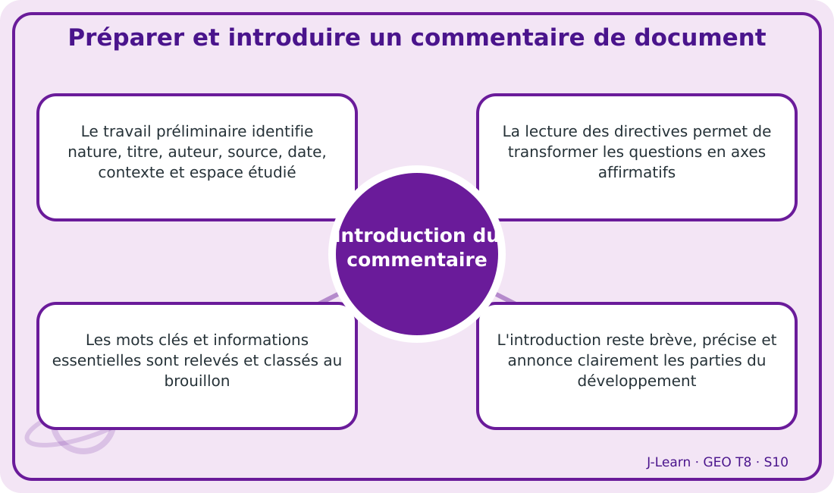
Schéma pédagogique : Préparer et introduire un commentaire de document.

Document d'observation : Noro prépare le commentaire d'une carte accompagnée d'un tableau statistique.
1. Comprendre introduction du commentaire
L'introduction d'un commentaire présente le document, dégage son idée générale et annonce le plan qui guidera la réponse.
Cette notion permet d'étudier le territoire avec précision et de relier les faits observés à leurs causes et à leurs conséquences.
2. Les éléments essentiels
Le travail préliminaire identifie nature, titre, auteur, source, date, contexte et espace étudié.
La lecture des directives permet de transformer les questions en axes affirmatifs.
Les mots clés et informations essentielles sont relevés et classés au brouillon.
L'introduction reste brève, précise et annonce clairement les parties du développement.
3. Lire une situation et agir
Noro prépare le commentaire d'une carte accompagnée d'un tableau statistique.
Règle à retenir : Ne commencer la rédaction qu'après avoir compris le document et construit le plan.
EXERCICES
Exercice 1 (5 points)
Réponds par des phrases complètes.
1. Définis introduction du commentaire.
2. Relève deux éléments essentiels de la leçon.
Exercice 2 (5 points)
Associe chaque idée à son explication puis justifie ton choix.
1. travail préliminaire
2. présentation
3. Écris la relation entre ces deux idées.
Exercice 3 (5 points)
Explique ce que montre la situation.
Noro prépare le commentaire d'une carte accompagnée d'un tableau statistique.
1. Nomme la notion étudiée.
2. Donne l'indice qui permet de la reconnaître.
Exercice 4 (5 points)
Rédige une courte réponse organisée.
Présente introduction du commentaire, une idée essentielle et la règle pratique à retenir.
Total : 20 points
CORRIGÉ
Corrigé de l'exercice 1 (5 points) :
1. L'introduction d'un commentaire présente le document, dégage son idée générale et annonce le plan qui guidera la réponse. (2,5 points)
2. Le travail préliminaire identifie nature, titre, auteur, source, date, contexte et espace étudié. La lecture des directives permet de transformer les questions en axes affirmatifs. (2,5 points)
Corrigé de l'exercice 2 (5 points) :
1. Le travail préliminaire identifie nature, titre, auteur, source, date, contexte et espace étudié. (2 points)
2. La lecture des directives permet de transformer les questions en axes affirmatifs. (2 points)
3. Ces idées sont liées dans l'étude de introduction du commentaire. (1 point)
Corrigé de l'exercice 3 (5 points) :
1. Il s'agit de introduction du commentaire. (2 points)
2. Les mots clés et informations essentielles sont relevés et classés au brouillon. (3 points)
Corrigé de l'exercice 4 (5 points) :
L'introduction d'un commentaire présente le document, dégage son idée générale et annonce le plan qui guidera la réponse. L'introduction reste brève, précise et annonce clairement les parties du développement. Ne commencer la rédaction qu'après avoir compris le document et construit le plan. (5 points)

SÉANCE 11 / 68
Développer et conclure un commentaire de document
FICHE DE PRÉPARATION
Discipline : | Géographie | Date : | _______
Thème : | La méthodologie de traitement de devoir | Classe : | T8
Titre de la séance : | Développer et conclure un commentaire de document | Séance n° : | 11 / 68
Objectif spécifique : | Être capable de définir développement du commentaire, d'en expliquer les éléments essentiels et de l'utiliser dans une situation géographique. | Durée : | 60 minutes
Documentation : | Programme d'études officiel T8 — Géographie ; ressources pédagogiques T8 ; atlas géographique.

Étapes et Durée | Déroulement de la leçon |  | Technique et Stratégie | Support et Matériel | Observation
 | Enseignant | Apprenants
I. RÉVISION  5 min | Définis « introduction du commentaire ».  Indique deux idées essentielles concernant introduction du commentaire.  Quelle règle pratique faut-il retenir ? | R.A. : L'introduction d'un commentaire présente le document, dégage son idée générale et annonce le plan qui guidera la réponse.  R.A. : Le travail préliminaire identifie nature, titre, auteur, source, date, contexte et espace étudié. La lecture des directives permet de transformer les questions en axes affirmatifs.  R.A. : Ne commencer la rédaction qu'après avoir compris le document et construit le plan. | Questions-réponses orales | —
II. NOUVELLE LEÇON
45 min
1. Mise en situation | Kanto rédige deux parties reliées par une transition puis évalue ce que le document montre ou ne montre pas.  Quelle notion géographique permet de comprendre cette situation ? | R.A. : développement du commentaire : Le développement explique les parties annoncées en s'appuyant sur le document et les connaissances ; la conclusion en dégage l'intérêt et les limites. | Récit et questions | Document et schéma de la leçon
2. Présentation | Aujourd'hui, nous étudions « Développer et conclure un commentaire de document ». À la fin de la séance, vous saurez définir développement du commentaire, expliquer ses composantes et appliquer la notion. | Les élèves écoutent. | Annonce du titre et de l'objectif | Tableau noir, cahier
3. Observation | Observez le schéma « Développer et conclure un commentaire de document » et le document illustré. Repérez la notion centrale, les relations et les éléments du paysage. | Les élèves observent silencieusement. | Observation silencieuse | Schéma pédagogique et document illustré de la leçon
4. Analyse | Qu'est-ce que développement du commentaire ?  Quelle est une première idée importante ?  Quelle autre idée complète l'explication ?  Quelle règle doit guider l'analyse ou l'action ? | R.A. : Le développement explique les parties annoncées en s'appuyant sur le document et les connaissances ; la conclusion en dégage l'intérêt et les limites.  R.A. : Chaque partie répond à un axe du plan et commence par une idée claire.  R.A. : Les références précises au document justifient l'analyse sans remplacer l'explication.  R.A. : Organiser l'argumentation, justifier chaque idée et terminer par un regard critique. | Questions-réponses | Schéma pédagogique et document illustré de la leçon
5. Synthèse | Le développement explique les parties annoncées en s'appuyant sur le document et les connaissances ; la conclusion en dégage l'intérêt et les limites. Chaque partie répond à un axe du plan et commence par une idée claire. Les références précises au document justifient l'analyse sans remplacer l'explication. Il faut retenir : Organiser l'argumentation, justifier chaque idée et terminer par un regard critique. | Les élèves écoutent. | Explication | Tableau noir
6. Application | Exercice 1 : Réponds par des phrases complètes.  1. Définis développement du commentaire.  2. Relève deux éléments essentiels de la leçon.  Exercice 2 : Associe chaque idée à son explication puis justifie ton choix.  1. référence  2. transition  3. Écris la relation entre ces deux idées. | Corrigé de l'exercice 1 :  1. Le développement explique les parties annoncées en s'appuyant sur le document et les connaissances ; la conclusion en dégage l'intérêt et les limites. (2,5 points)  2. Chaque partie répond à un axe du plan et commence par une idée claire. Les références précises au document justifient l'analyse sans remplacer l'explication. (2,5 points)  Corrigé de l'exercice 2 :  1. Chaque partie répond à un axe du plan et commence par une idée claire. (2 points)  2. Les références précises au document justifient l'analyse sans remplacer l'explication. (2 points)  3. Ces idées sont liées dans l'étude de développement du commentaire. (1 point) | Exercices écrits | Cahier, ardoise
III. ÉVALUATION  10 min | Exercice 1 : Explique ce que montre la situation.  Kanto rédige deux parties reliées par une transition puis évalue ce que le document montre ou ne montre pas.  1. Nomme la notion étudiée.  2. Donne l'indice qui permet de la reconnaître.  Exercice 2 : Rédige une courte réponse organisée.  Présente développement du commentaire, une idée essentielle et la règle pratique à retenir. | Corrigé de l'exercice 1 :  1. Il s'agit de développement du commentaire. (2 points)  2. Une transition résume la partie achevée et annonce la suivante. (3 points)  Corrigé de l'exercice 2 :  Le développement explique les parties annoncées en s'appuyant sur le document et les connaissances ; la conclusion en dégage l'intérêt et les limites. La conclusion répond à la question, présente l'intérêt du document et signale ses limites. Organiser l'argumentation, justifier chaque idée et terminer par un regard critique. (5 points) | Exercices écrits | Cahier, feuille d'évaluation

Développer et conclure un commentaire de document
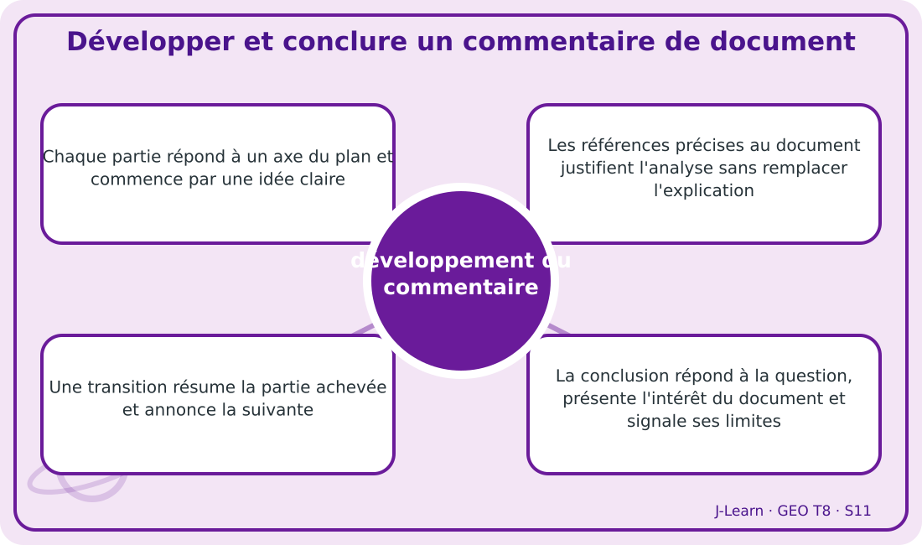
Schéma pédagogique : Développer et conclure un commentaire de document.
1. Comprendre développement du commentaire
Le développement explique les parties annoncées en s'appuyant sur le document et les connaissances ; la conclusion en dégage l'intérêt et les limites.
Cette notion permet d'étudier le territoire avec précision et de relier les faits observés à leurs causes et à leurs conséquences.
2. Les éléments essentiels
Chaque partie répond à un axe du plan et commence par une idée claire.
Les références précises au document justifient l'analyse sans remplacer l'explication.
Une transition résume la partie achevée et annonce la suivante.
La conclusion répond à la question, présente l'intérêt du document et signale ses limites.
3. Lire une situation et agir
Kanto rédige deux parties reliées par une transition puis évalue ce que le document montre ou ne montre pas.
Règle à retenir : Organiser l'argumentation, justifier chaque idée et terminer par un regard critique.
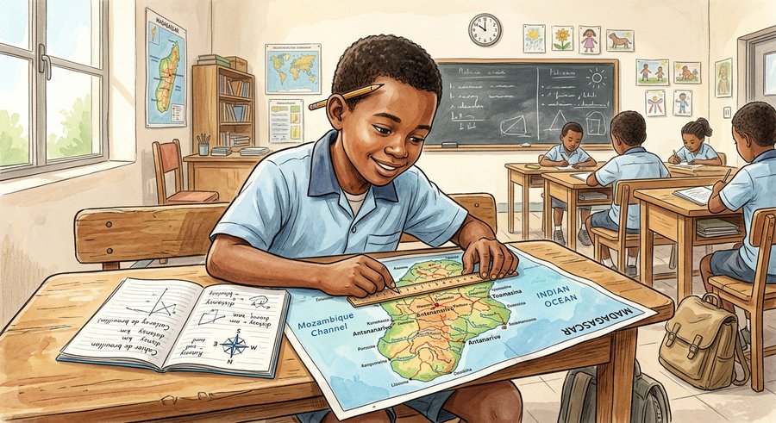
Document d'observation : Kanto rédige deux parties reliées par une transition puis évalue ce que le document montre ou ne montre pas.
EXERCICES
Exercice 1 (5 points)
Réponds par des phrases complètes.
1. Définis développement du commentaire.
2. Relève deux éléments essentiels de la leçon.
Exercice 2 (5 points)
Associe chaque idée à son explication puis justifie ton choix.
1. référence
2. transition
3. Écris la relation entre ces deux idées.
Exercice 3 (5 points)
Explique ce que montre la situation.
Kanto rédige deux parties reliées par une transition puis évalue ce que le document montre ou ne montre pas.
1. Nomme la notion étudiée.
2. Donne l'indice qui permet de la reconnaître.
Exercice 4 (5 points)
Rédige une courte réponse organisée.
Présente développement du commentaire, une idée essentielle et la règle pratique à retenir.
Total : 20 points
CORRIGÉ
Corrigé de l'exercice 1 (5 points) :
1. Le développement explique les parties annoncées en s'appuyant sur le document et les connaissances ; la conclusion en dégage l'intérêt et les limites. (2,5 points)
2. Chaque partie répond à un axe du plan et commence par une idée claire. Les références précises au document justifient l'analyse sans remplacer l'explication. (2,5 points)
Corrigé de l'exercice 2 (5 points) :
1. Chaque partie répond à un axe du plan et commence par une idée claire. (2 points)
2. Les références précises au document justifient l'analyse sans remplacer l'explication. (2 points)
3. Ces idées sont liées dans l'étude de développement du commentaire. (1 point)
Corrigé de l'exercice 3 (5 points) :
1. Il s'agit de développement du commentaire. (2 points)
2. Une transition résume la partie achevée et annonce la suivante. (3 points)
Corrigé de l'exercice 4 (5 points) :
Le développement explique les parties annoncées en s'appuyant sur le document et les connaissances ; la conclusion en dégage l'intérêt et les limites. La conclusion répond à la question, présente l'intérêt du document et signale ses limites. Organiser l'argumentation, justifier chaque idée et terminer par un regard critique. (5 points)

SÉANCE 12 / 68
Révision — Unité 2 — LA MÉTHODOLOGIE DE TRAITEMENT DE DEVOIR
FICHE DE PRÉPARATION
Discipline : | Géographie | Date : | _______
Thème : | La méthodologie de traitement de devoir | Classe : | T8
Titre de la séance : | Révision — Unité 2 — LA MÉTHODOLOGIE DE TRAITEMENT DE DEVOIR | Séance n° : | 12 / 68
Objectif spécifique : | Réviser et consolider toutes les notions de l'unité. | Durée : | 60 minutes
Documentation : | Programme d'études officiel T8 — Géographie

Étapes et Durée | Déroulement de la leçon |  | Technique et Stratégie | Support et Matériel | Observation
 | Enseignant | Apprenants
I. RÉVISION  5 min | Définis « introduction du commentaire ».  Indique deux idées essentielles concernant introduction du commentaire. | R.A. : L'introduction d'un commentaire présente le document, dégage son idée générale et annonce le plan qui guidera la réponse.  R.A. : Le travail préliminaire identifie nature, titre, auteur, source, date, contexte et espace étudié. La lecture des directives permet de transformer les questions en axes affirmatifs. | Questions-réponses orales | —
II. NOUVELLE LEÇON
45 min
1. Mise en situation | Nous avons terminé l'unité 2. Aujourd'hui, nous allons réviser ensemble toutes les notions pour bien nous en souvenir. | Les élèves écoutent. | Conversation dirigée | Tableau noir
2. Présentation | Aujourd'hui, nous allons réviser toutes les notions de l'unité. Après cette séance, vous serez capables de bien répondre aux questions de révision et de réussir le sujet d'examen. | Les élèves écoutent. | Annonce de l'objectif | Tableau noir, cahier
3. Observation | Regardez et observez bien le tableau récapitulatif des notions de l'unité. | Les élèves observent silencieusement. | Observation silencieuse | Tableau récapitulatif (ci-dessous)
4. Analyse | Définis « introduction du commentaire ».  Indique deux idées essentielles concernant introduction du commentaire.  Définis « développement du commentaire ».  Indique deux idées essentielles concernant développement du commentaire. | R.A. : L'introduction d'un commentaire présente le document, dégage son idée générale et annonce le plan qui guidera la réponse.  R.A. : Le travail préliminaire identifie nature, titre, auteur, source, date, contexte et espace étudié. La lecture des directives permet de transformer les questions en axes affirmatifs.  R.A. : Le développement explique les parties annoncées en s'appuyant sur le document et les connaissances ; la conclusion en dégage l'intérêt et les limites.  R.A. : Chaque partie répond à un axe du plan et commence par une idée claire. Les références précises au document justifient l'analyse sans remplacer l'explication. | Questions-réponses | Tableau récapitulatif (ci-dessous)
5. Synthèse | Donc, prenons le temps de relire ensemble le tableau récapitulatif : chaque notion est une clé pour l'examen de l'unité. | Les élèves écoutent. | Explication | Tableau noir
6. Application | Exercice 1 : Par binôme, choisissez trois notions du tableau récapitulatif et posez-vous les questions l'un à l'autre.  Chaque élève du binôme pose au moins une question.  On vérifie la réponse avec le tableau récapitulatif. | R.A. : Les binômes s'interrogent sur trois notions de l'unité et corrigent leurs réponses avec le tableau récapitulatif. | Travail en binôme | Cahier, tableau récapitulatif
III. ÉVALUATION  10 min | Annonce le sujet d'examen de l'unité pour la prochaine séance et répond aux dernières questions des élèves. | Les élèves posent leurs questions. | Préparation de l'évaluation | Cahier

Tableau récapitulatif — Unité 2
Notion | À retenir
Introduction du commentaire | L'introduction d'un commentaire présente le document, dégage son idée générale et annonce le plan qui guidera la réponse.
Développement du commentaire | Le développement explique les parties annoncées en s'appuyant sur le document et les connaissances ; la conclusion en dégage l'intérêt et les limites.

Questions de révision
Définis « introduction du commentaire ».
R.A. : L'introduction d'un commentaire présente le document, dégage son idée générale et annonce le plan qui guidera la réponse.
Indique deux idées essentielles concernant introduction du commentaire.
R.A. : Le travail préliminaire identifie nature, titre, auteur, source, date, contexte et espace étudié. La lecture des directives permet de transformer les questions en axes affirmatifs.
Définis « développement du commentaire ».
R.A. : Le développement explique les parties annoncées en s'appuyant sur le document et les connaissances ; la conclusion en dégage l'intérêt et les limites.
Indique deux idées essentielles concernant développement du commentaire.
R.A. : Chaque partie répond à un axe du plan et commence par une idée claire. Les références précises au document justifient l'analyse sans remplacer l'explication.

SÉANCE 13 / 68
Sujet d'examen T8 — Unité 2 — LA MÉTHODOLOGIE DE TRAITEMENT DE DEVOIR
Durée : 60 minutes — Barème : 20 points
Lis attentivement chaque consigne et rédige des réponses précises.
Exercice 1 (5 points)
Définis les deux notions.
1. introduction du commentaire.
2. introduction du commentaire.
Exercice 2 (5 points)
Réponds par une phrase complète.
1. Indique deux idées essentielles concernant introduction du commentaire.
2. Indique deux idées essentielles concernant développement du commentaire.
Exercice 3 (5 points)
Explique les relations entre les éléments indiqués.
1. Le travail préliminaire identifie nature, titre, auteur, source, date, contexte et espace étudié.
2. Les références précises au document justifient l'analyse sans remplacer l'explication.
3. Rédige une conclusion sur le thème de l'unité.
Exercice 4 (5 points)
Étudie la situation et propose une réponse géographique.
Kanto rédige deux parties reliées par une transition puis évalue ce que le document montre ou ne montre pas.
Présente la notion, un élément d'explication et une règle d'action.

CORRIGÉ ET BARÈME
Exercice 1 (5 points)
1. L'introduction d'un commentaire présente le document, dégage son idée générale et annonce le plan qui guidera la réponse. (2,5 points)
2. L'introduction d'un commentaire présente le document, dégage son idée générale et annonce le plan qui guidera la réponse. (2,5 points)
Exercice 2 (5 points)
1. Le travail préliminaire identifie nature, titre, auteur, source, date, contexte et espace étudié. La lecture des directives permet de transformer les questions en axes affirmatifs. (2,5 points)
2. Chaque partie répond à un axe du plan et commence par une idée claire. Les références précises au document justifient l'analyse sans remplacer l'explication. (2,5 points)
Exercice 3 (5 points)
1. Les mots clés et informations essentielles sont relevés et classés au brouillon. (2 points)
2. Une transition résume la partie achevée et annonce la suivante. (2 points)
3. Ces éléments permettent de comprendre la méthodologie de traitement de devoir. (1 point)
Exercice 4 (5 points)
Notion : développement du commentaire. (1 point)
Explication : Chaque partie répond à un axe du plan et commence par une idée claire. Les références précises au document justifient l'analyse sans remplacer l'explication. (2 points)
Règle : Organiser l'argumentation, justifier chaque idée et terminer par un regard critique. (2 points)
Total : 20 points
UNITÉ 3 — LES PAYS EN DÉVELOPPEMENT
Thématique officielle : Les pays en développement. Durée officielle : 7 heures, soit 7 leçons de 60 minutes, suivies d'une révision et d'un examen corrigé. Cette unité localise les pays en développement, étudie les critères économiques, démographiques, éducatifs, sanitaires et politiques, puis compare leurs points communs et la diversité de leurs niveaux de développement.

SÉANCE 14 / 68
Notions et localisation des pays en développement
FICHE DE PRÉPARATION
Discipline : | Géographie | Date : | _______
Thème : | Les pays en développement | Classe : | T8
Titre de la séance : | Notions et localisation des pays en développement | Séance n° : | 14 / 68
Objectif spécifique : | Être capable de définir pays en développement, d'en expliquer les éléments essentiels et de l'utiliser dans une situation géographique. | Durée : | 60 minutes
Documentation : | Programme d'études officiel T8 — Géographie ; ressources pédagogiques T8 ; atlas géographique.

Étapes et Durée | Déroulement de la leçon |  | Technique et Stratégie | Support et Matériel | Observation
 | Enseignant | Apprenants
I. RÉVISION  5 min | Où se situent de nombreux pays en développement ?  Tous les pays du Sud ont-ils le même niveau ? | R.A. : Ils se situent surtout en Afrique, en Asie tropicale et en Amérique latine.  R.A. : Non, leurs revenus, structures économiques et indicateurs humains sont très différents. | Questions-réponses orales | —
II. NOUVELLE LEÇON
45 min
1. Mise en situation | Sarobidy localise plusieurs pays et compare leur revenu, leur IDH et leur structure économique.  Quelle notion géographique permet de comprendre cette situation ? | R.A. : pays en développement : Un pays en développement connaît des progrès économiques et humains mais conserve des besoins importants, des vulnérabilités ou de fortes inégalités. | Récit et questions | Document et schéma de la leçon
2. Présentation | Aujourd'hui, nous étudions « Notions et localisation des pays en développement ». À la fin de la séance, vous saurez définir pays en développement, expliquer ses composantes et appliquer la notion. | Les élèves écoutent. | Annonce du titre et de l'objectif | Tableau noir, cahier
3. Observation | Observez le schéma « Notions et localisation des pays en développement » et le document illustré. Repérez la notion centrale, les relations et les éléments du paysage. | Les élèves observent silencieusement. | Observation silencieuse | Schéma pédagogique et document illustré de la leçon
4. Analyse | Qu'est-ce que pays en développement ?  Quelle est une première idée importante ?  Quelle autre idée complète l'explication ?  Quelle règle doit guider l'analyse ou l'action ? | R.A. : Un pays en développement connaît des progrès économiques et humains mais conserve des besoins importants, des vulnérabilités ou de fortes inégalités.  R.A. : Les expressions pays du Sud et Tiers Monde sont historiques et doivent être utilisées avec prudence.  R.A. : De nombreux pays concernés se trouvent en Afrique, en Asie tropicale et en Amérique latine.  R.A. : Employer des indicateurs actuels et éviter les jugements dévalorisants sur les populations. | Questions-réponses | Schéma pédagogique et document illustré de la leçon
5. Synthèse | Un pays en développement connaît des progrès économiques et humains mais conserve des besoins importants, des vulnérabilités ou de fortes inégalités. Les expressions pays du Sud et Tiers Monde sont historiques et doivent être utilisées avec prudence. De nombreux pays concernés se trouvent en Afrique, en Asie tropicale et en Amérique latine. Il faut retenir : Employer des indicateurs actuels et éviter les jugements dévalorisants sur les populations. | Les élèves écoutent. | Explication | Tableau noir
6. Application | Exercice 1 : Réponds par des phrases complètes.  1. Définis pays en développement.  2. Relève deux éléments essentiels de la leçon.  Exercice 2 : Associe chaque idée à son explication puis justifie ton choix.  1. pays du Sud  2. Tiers Monde  3. Écris la relation entre ces deux idées. | Corrigé de l'exercice 1 :  1. Un pays en développement connaît des progrès économiques et humains mais conserve des besoins importants, des vulnérabilités ou de fortes inégalités. (2,5 points)  2. Les expressions pays du Sud et Tiers Monde sont historiques et doivent être utilisées avec prudence. De nombreux pays concernés se trouvent en Afrique, en Asie tropicale et en Amérique latine. (2,5 points)  Corrigé de l'exercice 2 :  1. Les expressions pays du Sud et Tiers Monde sont historiques et doivent être utilisées avec prudence. (2 points)  2. De nombreux pays concernés se trouvent en Afrique, en Asie tropicale et en Amérique latine. (2 points)  3. Ces idées sont liées dans l'étude de pays en développement. (1 point) | Exercices écrits | Cahier, ardoise
III. ÉVALUATION  10 min | Exercice 1 : Explique ce que montre la situation.  Sarobidy localise plusieurs pays et compare leur revenu, leur IDH et leur structure économique.  1. Nomme la notion étudiée.  2. Donne l'indice qui permet de la reconnaître.  Exercice 2 : Rédige une courte réponse organisée.  Présente pays en développement, une idée essentielle et la règle pratique à retenir. | Corrigé de l'exercice 1 :  1. Il s'agit de pays en développement. (2 points)  2. La notion de pays en voie de développement insiste sur un processus et non une situation immobile. (3 points)  Corrigé de l'exercice 2 :  Un pays en développement connaît des progrès économiques et humains mais conserve des besoins importants, des vulnérabilités ou de fortes inégalités. Les catégories simplifient une réalité très diverse et changeante. Employer des indicateurs actuels et éviter les jugements dévalorisants sur les populations. (5 points) | Exercices écrits | Cahier, feuille d'évaluation

Notions et localisation des pays en développement
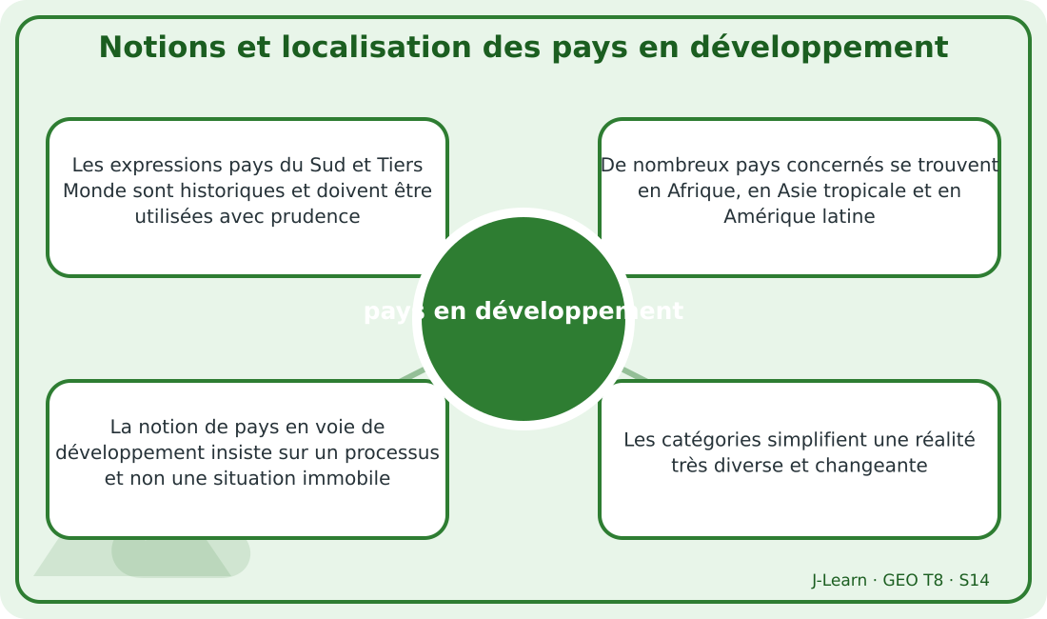
Schéma pédagogique : Notions et localisation des pays en développement.
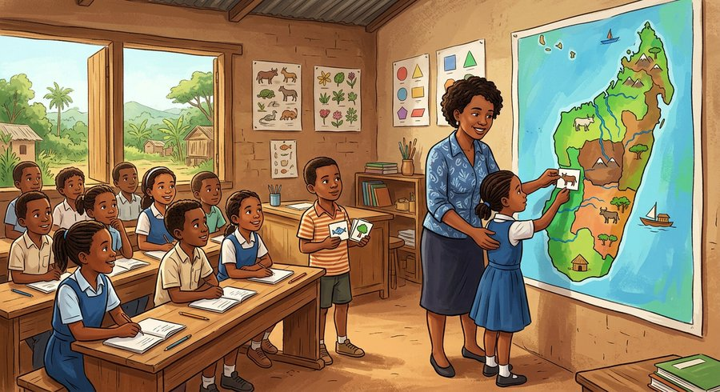
Document d'observation : Sarobidy localise plusieurs pays et compare leur revenu, leur IDH et leur structure économique.
1. Comprendre pays en développement
Un pays en développement connaît des progrès économiques et humains mais conserve des besoins importants, des vulnérabilités ou de fortes inégalités.
Cette notion permet d'étudier le territoire avec précision et de relier les faits observés à leurs causes et à leurs conséquences.
2. Les éléments essentiels
Les expressions pays du Sud et Tiers Monde sont historiques et doivent être utilisées avec prudence.
De nombreux pays concernés se trouvent en Afrique, en Asie tropicale et en Amérique latine.
La notion de pays en voie de développement insiste sur un processus et non une situation immobile.
Les catégories simplifient une réalité très diverse et changeante.
3. Lire une situation et agir
Sarobidy localise plusieurs pays et compare leur revenu, leur IDH et leur structure économique.
Règle à retenir : Employer des indicateurs actuels et éviter les jugements dévalorisants sur les populations.
EXERCICES
Exercice 1 (5 points)
Réponds par des phrases complètes.
1. Définis pays en développement.
2. Relève deux éléments essentiels de la leçon.
Exercice 2 (5 points)
Associe chaque idée à son explication puis justifie ton choix.
1. pays du Sud
2. Tiers Monde
3. Écris la relation entre ces deux idées.
Exercice 3 (5 points)
Explique ce que montre la situation.
Sarobidy localise plusieurs pays et compare leur revenu, leur IDH et leur structure économique.
1. Nomme la notion étudiée.
2. Donne l'indice qui permet de la reconnaître.
Exercice 4 (5 points)
Rédige une courte réponse organisée.
Présente pays en développement, une idée essentielle et la règle pratique à retenir.
Total : 20 points
CORRIGÉ
Corrigé de l'exercice 1 (5 points) :
1. Un pays en développement connaît des progrès économiques et humains mais conserve des besoins importants, des vulnérabilités ou de fortes inégalités. (2,5 points)
2. Les expressions pays du Sud et Tiers Monde sont historiques et doivent être utilisées avec prudence. De nombreux pays concernés se trouvent en Afrique, en Asie tropicale et en Amérique latine. (2,5 points)
Corrigé de l'exercice 2 (5 points) :
1. Les expressions pays du Sud et Tiers Monde sont historiques et doivent être utilisées avec prudence. (2 points)
2. De nombreux pays concernés se trouvent en Afrique, en Asie tropicale et en Amérique latine. (2 points)
3. Ces idées sont liées dans l'étude de pays en développement. (1 point)
Corrigé de l'exercice 3 (5 points) :
1. Il s'agit de pays en développement. (2 points)
2. La notion de pays en voie de développement insiste sur un processus et non une situation immobile. (3 points)
Corrigé de l'exercice 4 (5 points) :
Un pays en développement connaît des progrès économiques et humains mais conserve des besoins importants, des vulnérabilités ou de fortes inégalités. Les catégories simplifient une réalité très diverse et changeante. Employer des indicateurs actuels et éviter les jugements dévalorisants sur les populations. (5 points)

SÉANCE 15 / 68
Les critères économiques du sous-développement
FICHE DE PRÉPARATION
Discipline : | Géographie | Date : | _______
Thème : | Les pays en développement | Classe : | T8
Titre de la séance : | Les critères économiques du sous-développement | Séance n° : | 15 / 68
Objectif spécifique : | Être capable de définir critère économique, d'en expliquer les éléments essentiels et de l'utiliser dans une situation géographique. | Durée : | 60 minutes
Documentation : | Programme d'études officiel T8 — Géographie ; ressources pédagogiques T8 ; atlas géographique.

Étapes et Durée | Déroulement de la leçon |  | Technique et Stratégie | Support et Matériel | Observation
 | Enseignant | Apprenants
I. RÉVISION  5 min | Définis « pays en développement ».  Indique deux idées essentielles concernant pays en développement.  Quelle règle pratique faut-il retenir ? | R.A. : Un pays en développement connaît des progrès économiques et humains mais conserve des besoins importants, des vulnérabilités ou de fortes inégalités.  R.A. : Les expressions pays du Sud et Tiers Monde sont historiques et doivent être utilisées avec prudence. De nombreux pays concernés se trouvent en Afrique, en Asie tropicale et en Amérique latine.  R.A. : Employer des indicateurs actuels et éviter les jugements dévalorisants sur les populations. | Questions-réponses orales | —
II. NOUVELLE LEÇON
45 min
1. Mise en situation | Tiana suit l'exportation d'une matière brute puis compare sa valeur à celle du produit transformé.  Quelle notion géographique permet de comprendre cette situation ? | R.A. : critère économique : Les difficultés économiques se lisent dans la faiblesse du revenu moyen, la structure productive, l'emploi et la capacité de transformation. | Récit et questions | Document et schéma de la leçon
2. Présentation | Aujourd'hui, nous étudions « Les critères économiques du sous-développement ». À la fin de la séance, vous saurez définir critère économique, expliquer ses composantes et appliquer la notion. | Les élèves écoutent. | Annonce du titre et de l'objectif | Tableau noir, cahier
3. Observation | Observez le schéma « Les critères économiques du sous-développement » et le document illustré. Repérez la notion centrale, les relations et les éléments du paysage. | Les élèves observent silencieusement. | Observation silencieuse | Schéma pédagogique et document illustré de la leçon
4. Analyse | Qu'est-ce que critère économique ?  Quelle est une première idée importante ?  Quelle autre idée complète l'explication ?  Quelle règle doit guider l'analyse ou l'action ? | R.A. : Les difficultés économiques se lisent dans la faiblesse du revenu moyen, la structure productive, l'emploi et la capacité de transformation.  R.A. : Un PIB ou PNB faible limite souvent les ressources disponibles, surtout lorsqu'il est rapporté à une population nombreuse.  R.A. : Le secteur primaire occupe fréquemment une part importante de l'emploi et des exportations.  R.A. : Rechercher les causes structurelles et les possibilités de transformation locale. | Questions-réponses | Schéma pédagogique et document illustré de la leçon
5. Synthèse | Les difficultés économiques se lisent dans la faiblesse du revenu moyen, la structure productive, l'emploi et la capacité de transformation. Un PIB ou PNB faible limite souvent les ressources disponibles, surtout lorsqu'il est rapporté à une population nombreuse. Le secteur primaire occupe fréquemment une part importante de l'emploi et des exportations. Il faut retenir : Rechercher les causes structurelles et les possibilités de transformation locale. | Les élèves écoutent. | Explication | Tableau noir
6. Application | Exercice 1 : Réponds par des phrases complètes.  1. Définis critère économique.  2. Relève deux éléments essentiels de la leçon.  Exercice 2 : Associe chaque idée à son explication puis justifie ton choix.  1. secteur primaire  2. industrie  3. Écris la relation entre ces deux idées. | Corrigé de l'exercice 1 :  1. Les difficultés économiques se lisent dans la faiblesse du revenu moyen, la structure productive, l'emploi et la capacité de transformation. (2,5 points)  2. Un PIB ou PNB faible limite souvent les ressources disponibles, surtout lorsqu'il est rapporté à une population nombreuse. Le secteur primaire occupe fréquemment une part importante de l'emploi et des exportations. (2,5 points)  Corrigé de l'exercice 2 :  1. Un PIB ou PNB faible limite souvent les ressources disponibles, surtout lorsqu'il est rapporté à une population nombreuse. (2 points)  2. Le secteur primaire occupe fréquemment une part importante de l'emploi et des exportations. (2 points)  3. Ces idées sont liées dans l'étude de critère économique. (1 point) | Exercices écrits | Cahier, ardoise
III. ÉVALUATION  10 min | Exercice 1 : Explique ce que montre la situation.  Tiana suit l'exportation d'une matière brute puis compare sa valeur à celle du produit transformé.  1. Nomme la notion étudiée.  2. Donne l'indice qui permet de la reconnaître.  Exercice 2 : Rédige une courte réponse organisée.  Présente critère économique, une idée essentielle et la règle pratique à retenir. | Corrigé de l'exercice 1 :  1. Il s'agit de critère économique. (2 points)  2. Une industrie de transformation limitée réduit la valeur ajoutée produite localement. (3 points)  Corrigé de l'exercice 2 :  Les difficultés économiques se lisent dans la faiblesse du revenu moyen, la structure productive, l'emploi et la capacité de transformation. Transport, commerce, tourisme et finance peuvent manquer d'équipements, de professionnalisation ou d'accès au crédit. Rechercher les causes structurelles et les possibilités de transformation locale. (5 points) | Exercices écrits | Cahier, feuille d'évaluation

Les critères économiques du sous-développement
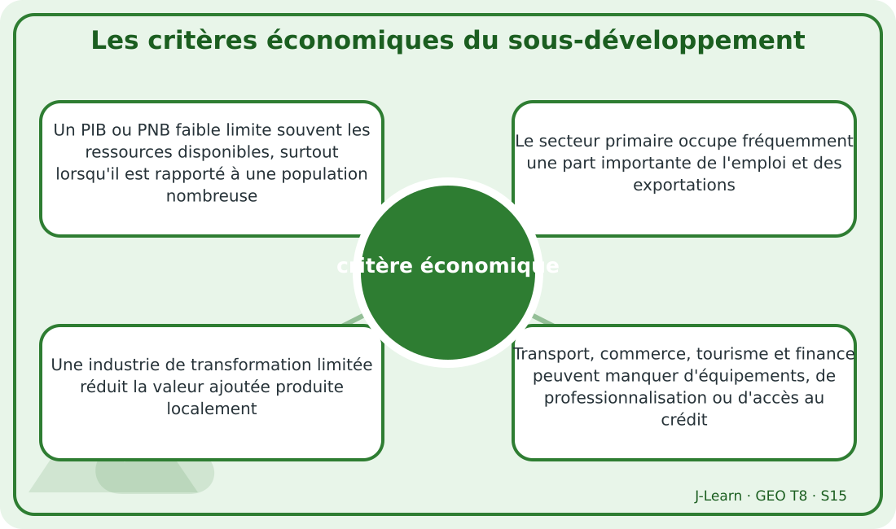
Schéma pédagogique : Les critères économiques du sous-développement.
1. Comprendre critère économique
Les difficultés économiques se lisent dans la faiblesse du revenu moyen, la structure productive, l'emploi et la capacité de transformation.
Cette notion permet d'étudier le territoire avec précision et de relier les faits observés à leurs causes et à leurs conséquences.
2. Les éléments essentiels
Un PIB ou PNB faible limite souvent les ressources disponibles, surtout lorsqu'il est rapporté à une population nombreuse.
Le secteur primaire occupe fréquemment une part importante de l'emploi et des exportations.
Une industrie de transformation limitée réduit la valeur ajoutée produite localement.
Transport, commerce, tourisme et finance peuvent manquer d'équipements, de professionnalisation ou d'accès au crédit.
3. Lire une situation et agir
Tiana suit l'exportation d'une matière brute puis compare sa valeur à celle du produit transformé.
Règle à retenir : Rechercher les causes structurelles et les possibilités de transformation locale.
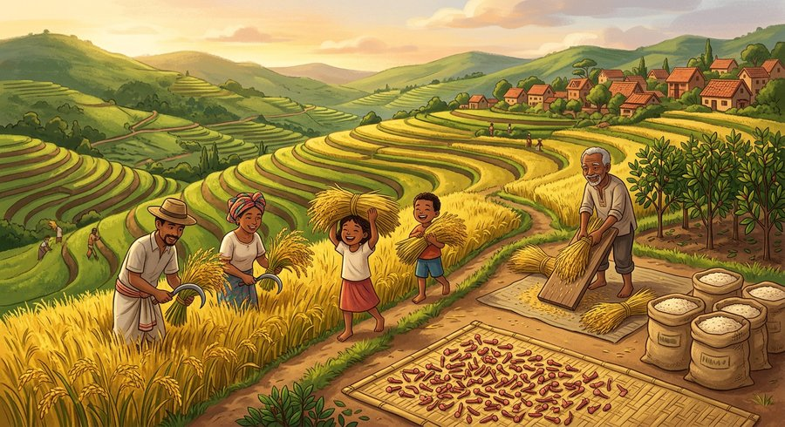
Document d'observation : Tiana suit l'exportation d'une matière brute puis compare sa valeur à celle du produit transformé.
EXERCICES
Exercice 1 (5 points)
Réponds par des phrases complètes.
1. Définis critère économique.
2. Relève deux éléments essentiels de la leçon.
Exercice 2 (5 points)
Associe chaque idée à son explication puis justifie ton choix.
1. secteur primaire
2. industrie
3. Écris la relation entre ces deux idées.
Exercice 3 (5 points)
Explique ce que montre la situation.
Tiana suit l'exportation d'une matière brute puis compare sa valeur à celle du produit transformé.
1. Nomme la notion étudiée.
2. Donne l'indice qui permet de la reconnaître.
Exercice 4 (5 points)
Rédige une courte réponse organisée.
Présente critère économique, une idée essentielle et la règle pratique à retenir.
Total : 20 points
CORRIGÉ
Corrigé de l'exercice 1 (5 points) :
1. Les difficultés économiques se lisent dans la faiblesse du revenu moyen, la structure productive, l'emploi et la capacité de transformation. (2,5 points)
2. Un PIB ou PNB faible limite souvent les ressources disponibles, surtout lorsqu'il est rapporté à une population nombreuse. Le secteur primaire occupe fréquemment une part importante de l'emploi et des exportations. (2,5 points)
Corrigé de l'exercice 2 (5 points) :
1. Un PIB ou PNB faible limite souvent les ressources disponibles, surtout lorsqu'il est rapporté à une population nombreuse. (2 points)
2. Le secteur primaire occupe fréquemment une part importante de l'emploi et des exportations. (2 points)
3. Ces idées sont liées dans l'étude de critère économique. (1 point)
Corrigé de l'exercice 3 (5 points) :
1. Il s'agit de critère économique. (2 points)
2. Une industrie de transformation limitée réduit la valeur ajoutée produite localement. (3 points)
Corrigé de l'exercice 4 (5 points) :
Les difficultés économiques se lisent dans la faiblesse du revenu moyen, la structure productive, l'emploi et la capacité de transformation. Transport, commerce, tourisme et finance peuvent manquer d'équipements, de professionnalisation ou d'accès au crédit. Rechercher les causes structurelles et les possibilités de transformation locale. (5 points)

SÉANCE 16 / 68
Croissance démographique et jeunesse
FICHE DE PRÉPARATION
Discipline : | Géographie | Date : | _______
Thème : | Les pays en développement | Classe : | T8
Titre de la séance : | Croissance démographique et jeunesse | Séance n° : | 16 / 68
Objectif spécifique : | Être capable de définir démographie des pays en développement, d'en expliquer les éléments essentiels et de l'utiliser dans une situation géographique. | Durée : | 60 minutes
Documentation : | Programme d'études officiel T8 — Géographie ; ressources pédagogiques T8 ; atlas géographique.

Étapes et Durée | Déroulement de la leçon |  | Technique et Stratégie | Support et Matériel | Observation
 | Enseignant | Apprenants
I. RÉVISION  5 min | Définis « critère économique ».  Indique deux idées essentielles concernant critère économique.  Quelle règle pratique faut-il retenir ? | R.A. : Les difficultés économiques se lisent dans la faiblesse du revenu moyen, la structure productive, l'emploi et la capacité de transformation.  R.A. : Un PIB ou PNB faible limite souvent les ressources disponibles, surtout lorsqu'il est rapporté à une population nombreuse. Le secteur primaire occupe fréquemment une part importante de l'emploi et des exportations.  R.A. : Rechercher les causes structurelles et les possibilités de transformation locale. | Questions-réponses orales | —
II. NOUVELLE LEÇON
45 min
1. Mise en situation | Mamy interprète une pyramide des âges et calcule les besoins futurs en salles de classe.  Quelle notion géographique permet de comprendre cette situation ? | R.A. : démographie des pays en développement : De nombreux pays en développement connaissent une croissance démographique rapide et une population très jeune, avec des situations très variables. | Récit et questions | Document et schéma de la leçon
2. Présentation | Aujourd'hui, nous étudions « Croissance démographique et jeunesse ». À la fin de la séance, vous saurez définir démographie des pays en développement, expliquer ses composantes et appliquer la notion. | Les élèves écoutent. | Annonce du titre et de l'objectif | Tableau noir, cahier
3. Observation | Observez le schéma « Croissance démographique et jeunesse » et le document illustré. Repérez la notion centrale, les relations et les éléments du paysage. | Les élèves observent silencieusement. | Observation silencieuse | Schéma pédagogique et document illustré de la leçon
4. Analyse | Qu'est-ce que démographie des pays en développement ?  Quelle est une première idée importante ?  Quelle autre idée complète l'explication ?  Quelle règle doit guider l'analyse ou l'action ? | R.A. : De nombreux pays en développement connaissent une croissance démographique rapide et une population très jeune, avec des situations très variables.  R.A. : Une natalité élevée peut maintenir une forte proportion d'enfants et de jeunes.  R.A. : La baisse de la mortalité accélère la croissance lorsque la natalité demeure forte.  R.A. : Présenter la jeunesse à la fois comme un besoin d'investissement et une ressource potentielle. | Questions-réponses | Schéma pédagogique et document illustré de la leçon
5. Synthèse | De nombreux pays en développement connaissent une croissance démographique rapide et une population très jeune, avec des situations très variables. Une natalité élevée peut maintenir une forte proportion d'enfants et de jeunes. La baisse de la mortalité accélère la croissance lorsque la natalité demeure forte. Il faut retenir : Présenter la jeunesse à la fois comme un besoin d'investissement et une ressource potentielle. | Les élèves écoutent. | Explication | Tableau noir
6. Application | Exercice 1 : Réponds par des phrases complètes.  1. Définis démographie des pays en développement.  2. Relève deux éléments essentiels de la leçon.  Exercice 2 : Associe chaque idée à son explication puis justifie ton choix.  1. natalité  2. mortalité infantile  3. Écris la relation entre ces deux idées. | Corrigé de l'exercice 1 :  1. De nombreux pays en développement connaissent une croissance démographique rapide et une population très jeune, avec des situations très variables. (2,5 points)  2. Une natalité élevée peut maintenir une forte proportion d'enfants et de jeunes. La baisse de la mortalité accélère la croissance lorsque la natalité demeure forte. (2,5 points)  Corrigé de l'exercice 2 :  1. Une natalité élevée peut maintenir une forte proportion d'enfants et de jeunes. (2 points)  2. La baisse de la mortalité accélère la croissance lorsque la natalité demeure forte. (2 points)  3. Ces idées sont liées dans l'étude de démographie des pays en développement. (1 point) | Exercices écrits | Cahier, ardoise
III. ÉVALUATION  10 min | Exercice 1 : Explique ce que montre la situation.  Mamy interprète une pyramide des âges et calcule les besoins futurs en salles de classe.  1. Nomme la notion étudiée.  2. Donne l'indice qui permet de la reconnaître.  Exercice 2 : Rédige une courte réponse organisée.  Présente démographie des pays en développement, une idée essentielle et la règle pratique à retenir. | Corrigé de l'exercice 1 :  1. Il s'agit de démographie des pays en développement. (2 points)  2. Une mortalité infantile élevée révèle des difficultés de santé et de nutrition. (3 points)  Corrigé de l'exercice 2 :  De nombreux pays en développement connaissent une croissance démographique rapide et une population très jeune, avec des situations très variables. La jeunesse crée de grands besoins en écoles, formation, santé et emplois, mais aussi un potentiel humain. Présenter la jeunesse à la fois comme un besoin d'investissement et une ressource potentielle. (5 points) | Exercices écrits | Cahier, feuille d'évaluation

Croissance démographique et jeunesse
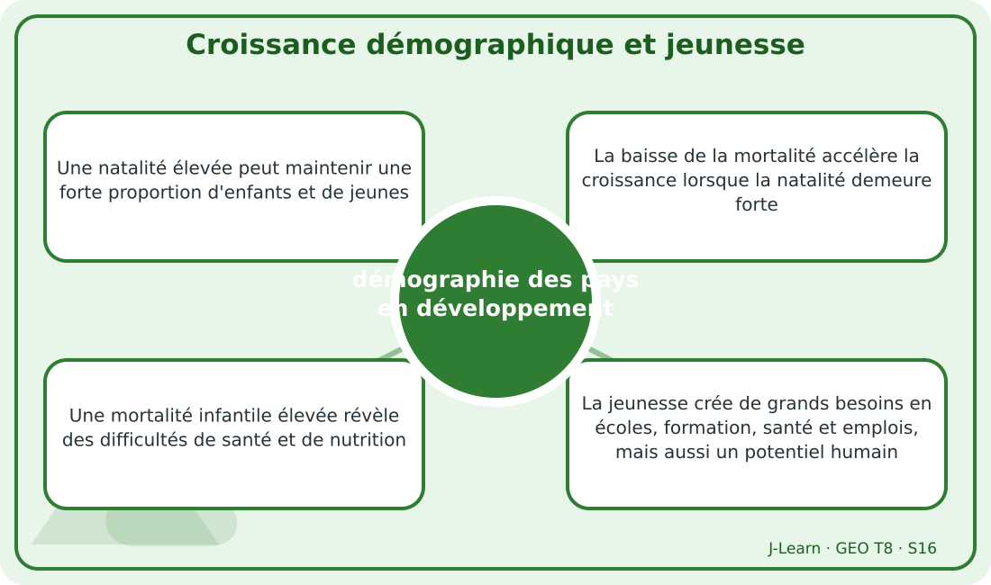
Schéma pédagogique : Croissance démographique et jeunesse.
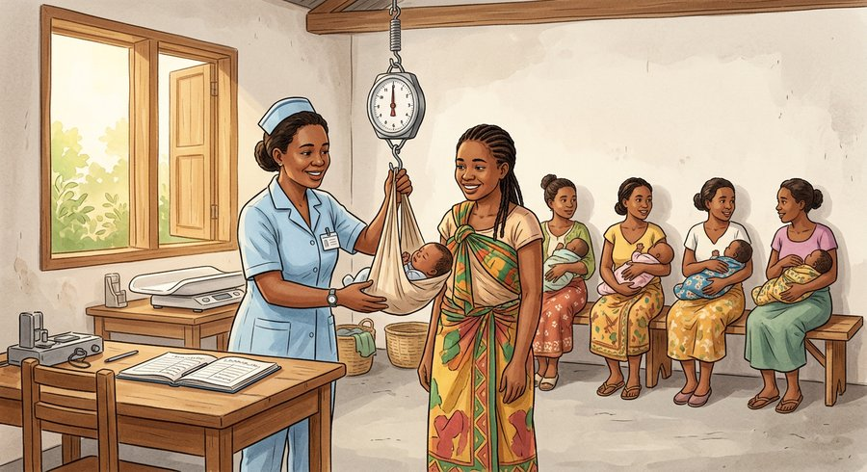
Document d'observation : Mamy interprète une pyramide des âges et calcule les besoins futurs en salles de classe.
1. Comprendre démographie des pays en développement
De nombreux pays en développement connaissent une croissance démographique rapide et une population très jeune, avec des situations très variables.
Cette notion permet d'étudier le territoire avec précision et de relier les faits observés à leurs causes et à leurs conséquences.
2. Les éléments essentiels
Une natalité élevée peut maintenir une forte proportion d'enfants et de jeunes.
La baisse de la mortalité accélère la croissance lorsque la natalité demeure forte.
Une mortalité infantile élevée révèle des difficultés de santé et de nutrition.
La jeunesse crée de grands besoins en écoles, formation, santé et emplois, mais aussi un potentiel humain.
3. Lire une situation et agir
Mamy interprète une pyramide des âges et calcule les besoins futurs en salles de classe.
Règle à retenir : Présenter la jeunesse à la fois comme un besoin d'investissement et une ressource potentielle.
EXERCICES
Exercice 1 (5 points)
Réponds par des phrases complètes.
1. Définis démographie des pays en développement.
2. Relève deux éléments essentiels de la leçon.
Exercice 2 (5 points)
Associe chaque idée à son explication puis justifie ton choix.
1. natalité
2. mortalité infantile
3. Écris la relation entre ces deux idées.
Exercice 3 (5 points)
Explique ce que montre la situation.
Mamy interprète une pyramide des âges et calcule les besoins futurs en salles de classe.
1. Nomme la notion étudiée.
2. Donne l'indice qui permet de la reconnaître.
Exercice 4 (5 points)
Rédige une courte réponse organisée.
Présente démographie des pays en développement, une idée essentielle et la règle pratique à retenir.
Total : 20 points
CORRIGÉ
Corrigé de l'exercice 1 (5 points) :
1. De nombreux pays en développement connaissent une croissance démographique rapide et une population très jeune, avec des situations très variables. (2,5 points)
2. Une natalité élevée peut maintenir une forte proportion d'enfants et de jeunes. La baisse de la mortalité accélère la croissance lorsque la natalité demeure forte. (2,5 points)
Corrigé de l'exercice 2 (5 points) :
1. Une natalité élevée peut maintenir une forte proportion d'enfants et de jeunes. (2 points)
2. La baisse de la mortalité accélère la croissance lorsque la natalité demeure forte. (2 points)
3. Ces idées sont liées dans l'étude de démographie des pays en développement. (1 point)
Corrigé de l'exercice 3 (5 points) :
1. Il s'agit de démographie des pays en développement. (2 points)
2. Une mortalité infantile élevée révèle des difficultés de santé et de nutrition. (3 points)
Corrigé de l'exercice 4 (5 points) :
De nombreux pays en développement connaissent une croissance démographique rapide et une population très jeune, avec des situations très variables. La jeunesse crée de grands besoins en écoles, formation, santé et emplois, mais aussi un potentiel humain. Présenter la jeunesse à la fois comme un besoin d'investissement et une ressource potentielle. (5 points)

SÉANCE 17 / 68
Éducation et santé
FICHE DE PRÉPARATION
Discipline : | Géographie | Date : | _______
Thème : | Les pays en développement | Classe : | T8
Titre de la séance : | Éducation et santé | Séance n° : | 17 / 68
Objectif spécifique : | Être capable de définir développement humain, d'en expliquer les éléments essentiels et de l'utiliser dans une situation géographique. | Durée : | 60 minutes
Documentation : | Programme d'études officiel T8 — Géographie ; ressources pédagogiques T8 ; atlas géographique.

Étapes et Durée | Déroulement de la leçon |  | Technique et Stratégie | Support et Matériel | Observation
 | Enseignant | Apprenants
I. RÉVISION  5 min | Définis « démographie des pays en développement ».  Indique deux idées essentielles concernant démographie des pays en développement.  Quelle règle pratique faut-il retenir ? | R.A. : De nombreux pays en développement connaissent une croissance démographique rapide et une population très jeune, avec des situations très variables.  R.A. : Une natalité élevée peut maintenir une forte proportion d'enfants et de jeunes. La baisse de la mortalité accélère la croissance lorsque la natalité demeure forte.  R.A. : Présenter la jeunesse à la fois comme un besoin d'investissement et une ressource potentielle. | Questions-réponses orales | —
II. NOUVELLE LEÇON
45 min
1. Mise en situation | Feno compare la distance aux services essentiels dans une région rurale et une grande ville.  Quelle notion géographique permet de comprendre cette situation ? | R.A. : développement humain : L'accès à une éducation et à une santé de qualité améliore les capacités humaines, la productivité et l'autonomie des populations. | Récit et questions | Document et schéma de la leçon
2. Présentation | Aujourd'hui, nous étudions « Éducation et santé ». À la fin de la séance, vous saurez définir développement humain, expliquer ses composantes et appliquer la notion. | Les élèves écoutent. | Annonce du titre et de l'objectif | Tableau noir, cahier
3. Observation | Observez le schéma « Éducation et santé » et le document illustré. Repérez la notion centrale, les relations et les éléments du paysage. | Les élèves observent silencieusement. | Observation silencieuse | Schéma pédagogique et document illustré de la leçon
4. Analyse | Qu'est-ce que développement humain ?  Quelle est une première idée importante ?  Quelle autre idée complète l'explication ?  Quelle règle doit guider l'analyse ou l'action ? | R.A. : L'accès à une éducation et à une santé de qualité améliore les capacités humaines, la productivité et l'autonomie des populations.  R.A. : L'analphabétisme et la déscolarisation limitent l'accès à l'information et aux emplois qualifiés.  R.A. : L'éloignement ou l'insécurité peuvent empêcher la fréquentation des écoles et centres de soin.  R.A. : Mesurer l'accès réel, la qualité et l'équité, pas seulement le nombre d'équipements. | Questions-réponses | Schéma pédagogique et document illustré de la leçon
5. Synthèse | L'accès à une éducation et à une santé de qualité améliore les capacités humaines, la productivité et l'autonomie des populations. L'analphabétisme et la déscolarisation limitent l'accès à l'information et aux emplois qualifiés. L'éloignement ou l'insécurité peuvent empêcher la fréquentation des écoles et centres de soin. Il faut retenir : Mesurer l'accès réel, la qualité et l'équité, pas seulement le nombre d'équipements. | Les élèves écoutent. | Explication | Tableau noir
6. Application | Exercice 1 : Réponds par des phrases complètes.  1. Définis développement humain.  2. Relève deux éléments essentiels de la leçon.  Exercice 2 : Associe chaque idée à son explication puis justifie ton choix.  1. déscolarisation  2. malnutrition  3. Écris la relation entre ces deux idées. | Corrigé de l'exercice 1 :  1. L'accès à une éducation et à une santé de qualité améliore les capacités humaines, la productivité et l'autonomie des populations. (2,5 points)  2. L'analphabétisme et la déscolarisation limitent l'accès à l'information et aux emplois qualifiés. L'éloignement ou l'insécurité peuvent empêcher la fréquentation des écoles et centres de soin. (2,5 points)  Corrigé de l'exercice 2 :  1. L'analphabétisme et la déscolarisation limitent l'accès à l'information et aux emplois qualifiés. (2 points)  2. L'éloignement ou l'insécurité peuvent empêcher la fréquentation des écoles et centres de soin. (2 points)  3. Ces idées sont liées dans l'étude de développement humain. (1 point) | Exercices écrits | Cahier, ardoise
III. ÉVALUATION  10 min | Exercice 1 : Explique ce que montre la situation.  Feno compare la distance aux services essentiels dans une région rurale et une grande ville.  1. Nomme la notion étudiée.  2. Donne l'indice qui permet de la reconnaître.  Exercice 2 : Rédige une courte réponse organisée.  Présente développement humain, une idée essentielle et la règle pratique à retenir. | Corrigé de l'exercice 1 :  1. Il s'agit de développement humain. (2 points)  2. Malnutrition, manque de personnel et coût des médicaments aggravent les vulnérabilités. (3 points)  Corrigé de l'exercice 2 :  L'accès à une éducation et à une santé de qualité améliore les capacités humaines, la productivité et l'autonomie des populations. L'IDH rapproche santé, éducation et revenu afin de comparer le développement humain. Mesurer l'accès réel, la qualité et l'équité, pas seulement le nombre d'équipements. (5 points) | Exercices écrits | Cahier, feuille d'évaluation

Éducation et santé
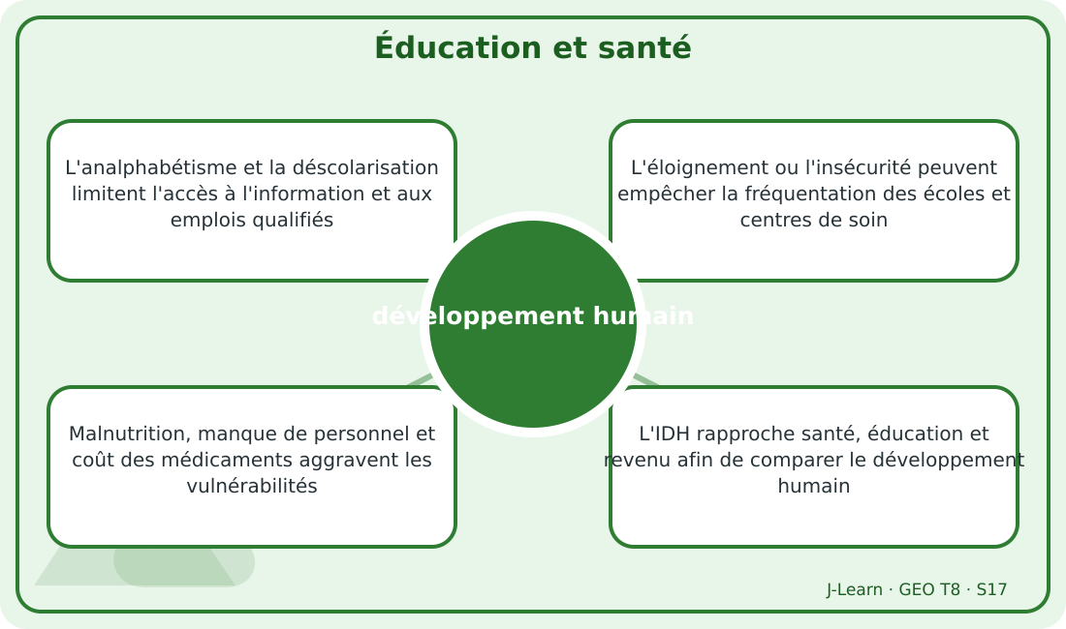
Schéma pédagogique : Éducation et santé.
1. Comprendre développement humain
L'accès à une éducation et à une santé de qualité améliore les capacités humaines, la productivité et l'autonomie des populations.
Cette notion permet d'étudier le territoire avec précision et de relier les faits observés à leurs causes et à leurs conséquences.
2. Les éléments essentiels
L'analphabétisme et la déscolarisation limitent l'accès à l'information et aux emplois qualifiés.
L'éloignement ou l'insécurité peuvent empêcher la fréquentation des écoles et centres de soin.
Malnutrition, manque de personnel et coût des médicaments aggravent les vulnérabilités.
L'IDH rapproche santé, éducation et revenu afin de comparer le développement humain.
3. Lire une situation et agir
Feno compare la distance aux services essentiels dans une région rurale et une grande ville.
Règle à retenir : Mesurer l'accès réel, la qualité et l'équité, pas seulement le nombre d'équipements.
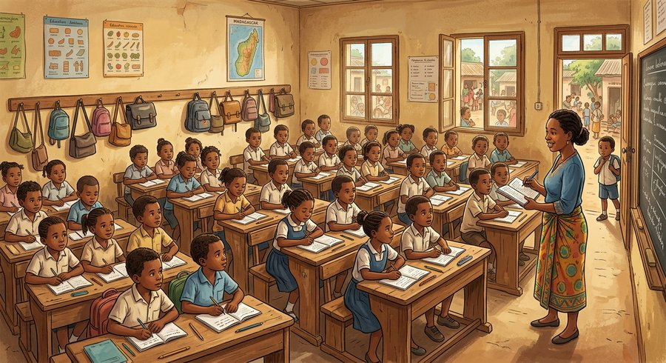
Document d'observation : Feno compare la distance aux services essentiels dans une région rurale et une grande ville.
EXERCICES
Exercice 1 (5 points)
Réponds par des phrases complètes.
1. Définis développement humain.
2. Relève deux éléments essentiels de la leçon.
Exercice 2 (5 points)
Associe chaque idée à son explication puis justifie ton choix.
1. déscolarisation
2. malnutrition
3. Écris la relation entre ces deux idées.
Exercice 3 (5 points)
Explique ce que montre la situation.
Feno compare la distance aux services essentiels dans une région rurale et une grande ville.
1. Nomme la notion étudiée.
2. Donne l'indice qui permet de la reconnaître.
Exercice 4 (5 points)
Rédige une courte réponse organisée.
Présente développement humain, une idée essentielle et la règle pratique à retenir.
Total : 20 points
CORRIGÉ
Corrigé de l'exercice 1 (5 points) :
1. L'accès à une éducation et à une santé de qualité améliore les capacités humaines, la productivité et l'autonomie des populations. (2,5 points)
2. L'analphabétisme et la déscolarisation limitent l'accès à l'information et aux emplois qualifiés. L'éloignement ou l'insécurité peuvent empêcher la fréquentation des écoles et centres de soin. (2,5 points)
Corrigé de l'exercice 2 (5 points) :
1. L'analphabétisme et la déscolarisation limitent l'accès à l'information et aux emplois qualifiés. (2 points)
2. L'éloignement ou l'insécurité peuvent empêcher la fréquentation des écoles et centres de soin. (2 points)
3. Ces idées sont liées dans l'étude de développement humain. (1 point)
Corrigé de l'exercice 3 (5 points) :
1. Il s'agit de développement humain. (2 points)
2. Malnutrition, manque de personnel et coût des médicaments aggravent les vulnérabilités. (3 points)
Corrigé de l'exercice 4 (5 points) :
L'accès à une éducation et à une santé de qualité améliore les capacités humaines, la productivité et l'autonomie des populations. L'IDH rapproche santé, éducation et revenu afin de comparer le développement humain. Mesurer l'accès réel, la qualité et l'équité, pas seulement le nombre d'équipements. (5 points)

SÉANCE 18 / 68
Gouvernance et stabilité politique
FICHE DE PRÉPARATION
Discipline : | Géographie | Date : | _______
Thème : | Les pays en développement | Classe : | T8
Titre de la séance : | Gouvernance et stabilité politique | Séance n° : | 18 / 68
Objectif spécifique : | Être capable de définir gouvernance, d'en expliquer les éléments essentiels et de l'utiliser dans une situation géographique. | Durée : | 60 minutes
Documentation : | Programme d'études officiel T8 — Géographie ; ressources pédagogiques T8 ; atlas géographique.

Étapes et Durée | Déroulement de la leçon |  | Technique et Stratégie | Support et Matériel | Observation
 | Enseignant | Apprenants
I. RÉVISION  5 min | Définis « développement humain ».  Indique deux idées essentielles concernant développement humain.  Quelle règle pratique faut-il retenir ? | R.A. : L'accès à une éducation et à une santé de qualité améliore les capacités humaines, la productivité et l'autonomie des populations.  R.A. : L'analphabétisme et la déscolarisation limitent l'accès à l'information et aux emplois qualifiés. L'éloignement ou l'insécurité peuvent empêcher la fréquentation des écoles et centres de soin.  R.A. : Mesurer l'accès réel, la qualité et l'équité, pas seulement le nombre d'équipements. | Questions-réponses orales | —
II. NOUVELLE LEÇON
45 min
1. Mise en situation | Tahina étudie les effets de changements répétés de règles sur un projet d'infrastructure.  Quelle notion géographique permet de comprendre cette situation ? | R.A. : gouvernance : La gouvernance désigne la manière dont les décisions publiques sont préparées, appliquées, contrôlées et rendues responsables devant la population. | Récit et questions | Document et schéma de la leçon
2. Présentation | Aujourd'hui, nous étudions « Gouvernance et stabilité politique ». À la fin de la séance, vous saurez définir gouvernance, expliquer ses composantes et appliquer la notion. | Les élèves écoutent. | Annonce du titre et de l'objectif | Tableau noir, cahier
3. Observation | Observez le schéma « Gouvernance et stabilité politique » et le document illustré. Repérez la notion centrale, les relations et les éléments du paysage. | Les élèves observent silencieusement. | Observation silencieuse | Schéma pédagogique et document illustré de la leçon
4. Analyse | Qu'est-ce que gouvernance ?  Quelle est une première idée importante ?  Quelle autre idée complète l'explication ?  Quelle règle doit guider l'analyse ou l'action ? | R.A. : La gouvernance désigne la manière dont les décisions publiques sont préparées, appliquées, contrôlées et rendues responsables devant la population.  R.A. : L'instabilité politique perturbe les investissements, les services et la continuité des projets.  R.A. : La mauvaise gestion et la corruption détournent des ressources utiles au développement.  R.A. : Évaluer la gouvernance par ses résultats, sa transparence et le respect des droits. | Questions-réponses | Schéma pédagogique et document illustré de la leçon
5. Synthèse | La gouvernance désigne la manière dont les décisions publiques sont préparées, appliquées, contrôlées et rendues responsables devant la population. L'instabilité politique perturbe les investissements, les services et la continuité des projets. La mauvaise gestion et la corruption détournent des ressources utiles au développement. Il faut retenir : Évaluer la gouvernance par ses résultats, sa transparence et le respect des droits. | Les élèves écoutent. | Explication | Tableau noir
6. Application | Exercice 1 : Réponds par des phrases complètes.  1. Définis gouvernance.  2. Relève deux éléments essentiels de la leçon.  Exercice 2 : Associe chaque idée à son explication puis justifie ton choix.  1. institution  2. stabilité  3. Écris la relation entre ces deux idées. | Corrigé de l'exercice 1 :  1. La gouvernance désigne la manière dont les décisions publiques sont préparées, appliquées, contrôlées et rendues responsables devant la population. (2,5 points)  2. L'instabilité politique perturbe les investissements, les services et la continuité des projets. La mauvaise gestion et la corruption détournent des ressources utiles au développement. (2,5 points)  Corrigé de l'exercice 2 :  1. L'instabilité politique perturbe les investissements, les services et la continuité des projets. (2 points)  2. La mauvaise gestion et la corruption détournent des ressources utiles au développement. (2 points)  3. Ces idées sont liées dans l'étude de gouvernance. (1 point) | Exercices écrits | Cahier, ardoise
III. ÉVALUATION  10 min | Exercice 1 : Explique ce que montre la situation.  Tahina étudie les effets de changements répétés de règles sur un projet d'infrastructure.  1. Nomme la notion étudiée.  2. Donne l'indice qui permet de la reconnaître.  Exercice 2 : Rédige une courte réponse organisée.  Présente gouvernance, une idée essentielle et la règle pratique à retenir. | Corrigé de l'exercice 1 :  1. Il s'agit de gouvernance. (2 points)  2. Le respect des droits, des règles et de la participation renforce la confiance. (3 points)  Corrigé de l'exercice 2 :  La gouvernance désigne la manière dont les décisions publiques sont préparées, appliquées, contrôlées et rendues responsables devant la population. Des institutions efficaces doivent être accessibles, transparentes et capables d'appliquer les décisions. Évaluer la gouvernance par ses résultats, sa transparence et le respect des droits. (5 points) | Exercices écrits | Cahier, feuille d'évaluation

Gouvernance et stabilité politique
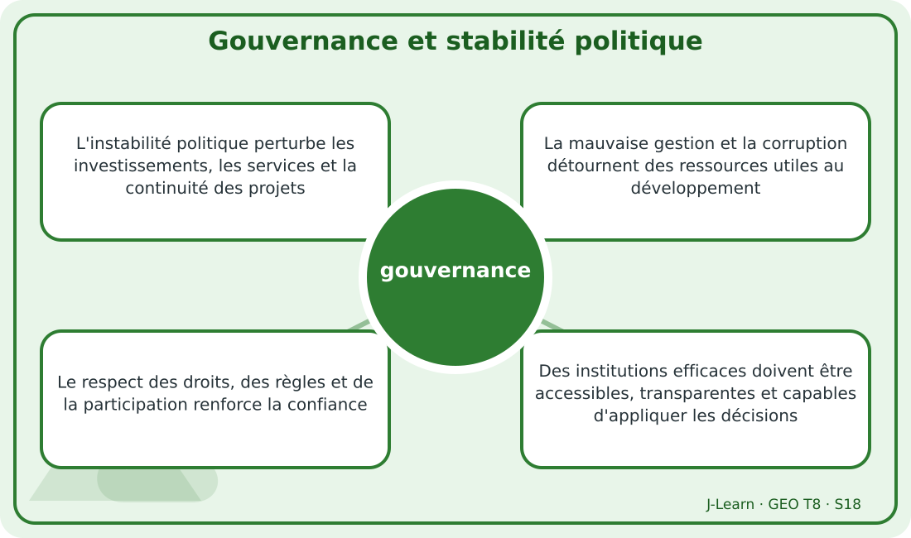
Schéma pédagogique : Gouvernance et stabilité politique.
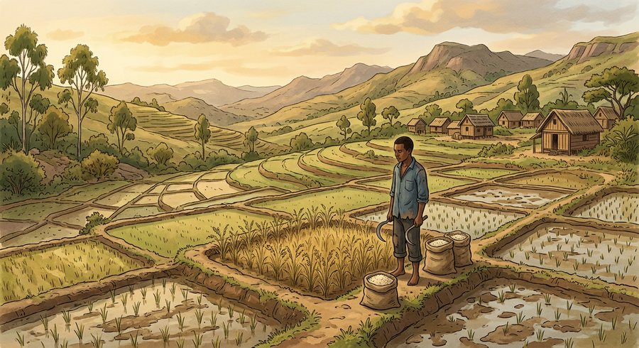
Document d'observation : Tahina étudie les effets de changements répétés de règles sur un projet d'infrastructure.
1. Comprendre gouvernance
La gouvernance désigne la manière dont les décisions publiques sont préparées, appliquées, contrôlées et rendues responsables devant la population.
Cette notion permet d'étudier le territoire avec précision et de relier les faits observés à leurs causes et à leurs conséquences.
2. Les éléments essentiels
L'instabilité politique perturbe les investissements, les services et la continuité des projets.
La mauvaise gestion et la corruption détournent des ressources utiles au développement.
Le respect des droits, des règles et de la participation renforce la confiance.
Des institutions efficaces doivent être accessibles, transparentes et capables d'appliquer les décisions.
3. Lire une situation et agir
Tahina étudie les effets de changements répétés de règles sur un projet d'infrastructure.
Règle à retenir : Évaluer la gouvernance par ses résultats, sa transparence et le respect des droits.
EXERCICES
Exercice 1 (5 points)
Réponds par des phrases complètes.
1. Définis gouvernance.
2. Relève deux éléments essentiels de la leçon.
Exercice 2 (5 points)
Associe chaque idée à son explication puis justifie ton choix.
1. institution
2. stabilité
3. Écris la relation entre ces deux idées.
Exercice 3 (5 points)
Explique ce que montre la situation.
Tahina étudie les effets de changements répétés de règles sur un projet d'infrastructure.
1. Nomme la notion étudiée.
2. Donne l'indice qui permet de la reconnaître.
Exercice 4 (5 points)
Rédige une courte réponse organisée.
Présente gouvernance, une idée essentielle et la règle pratique à retenir.
Total : 20 points
CORRIGÉ
Corrigé de l'exercice 1 (5 points) :
1. La gouvernance désigne la manière dont les décisions publiques sont préparées, appliquées, contrôlées et rendues responsables devant la population. (2,5 points)
2. L'instabilité politique perturbe les investissements, les services et la continuité des projets. La mauvaise gestion et la corruption détournent des ressources utiles au développement. (2,5 points)
Corrigé de l'exercice 2 (5 points) :
1. L'instabilité politique perturbe les investissements, les services et la continuité des projets. (2 points)
2. La mauvaise gestion et la corruption détournent des ressources utiles au développement. (2 points)
3. Ces idées sont liées dans l'étude de gouvernance. (1 point)
Corrigé de l'exercice 3 (5 points) :
1. Il s'agit de gouvernance. (2 points)
2. Le respect des droits, des règles et de la participation renforce la confiance. (3 points)
Corrigé de l'exercice 4 (5 points) :
La gouvernance désigne la manière dont les décisions publiques sont préparées, appliquées, contrôlées et rendues responsables devant la population. Des institutions efficaces doivent être accessibles, transparentes et capables d'appliquer les décisions. Évaluer la gouvernance par ses résultats, sa transparence et le respect des droits. (5 points)

SÉANCE 19 / 68
Les points communs des pays en développement
FICHE DE PRÉPARATION
Discipline : | Géographie | Date : | _______
Thème : | Les pays en développement | Classe : | T8
Titre de la séance : | Les points communs des pays en développement | Séance n° : | 19 / 68
Objectif spécifique : | Être capable de définir points communs, d'en expliquer les éléments essentiels et de l'utiliser dans une situation géographique. | Durée : | 60 minutes
Documentation : | Programme d'études officiel T8 — Géographie ; ressources pédagogiques T8 ; atlas géographique.

Étapes et Durée | Déroulement de la leçon |  | Technique et Stratégie | Support et Matériel | Observation
 | Enseignant | Apprenants
I. RÉVISION  5 min | Définis « gouvernance ».  Indique deux idées essentielles concernant gouvernance.  Quelle règle pratique faut-il retenir ? | R.A. : La gouvernance désigne la manière dont les décisions publiques sont préparées, appliquées, contrôlées et rendues responsables devant la population.  R.A. : L'instabilité politique perturbe les investissements, les services et la continuité des projets. La mauvaise gestion et la corruption détournent des ressources utiles au développement.  R.A. : Évaluer la gouvernance par ses résultats, sa transparence et le respect des droits. | Questions-réponses orales | —
II. NOUVELLE LEÇON
45 min
1. Mise en situation | Ialy compare plusieurs fiches pays pour distinguer ressemblances et exceptions.  Quelle notion géographique permet de comprendre cette situation ? | R.A. : points communs : Les pays en développement présentent certains traits fréquents, sans former un ensemble homogène. | Récit et questions | Document et schéma de la leçon
2. Présentation | Aujourd'hui, nous étudions « Les points communs des pays en développement ». À la fin de la séance, vous saurez définir points communs, expliquer ses composantes et appliquer la notion. | Les élèves écoutent. | Annonce du titre et de l'objectif | Tableau noir, cahier
3. Observation | Observez le schéma « Les points communs des pays en développement » et le document illustré. Repérez la notion centrale, les relations et les éléments du paysage. | Les élèves observent silencieusement. | Observation silencieuse | Schéma pédagogique et document illustré de la leçon
4. Analyse | Qu'est-ce que points communs ?  Quelle est une première idée importante ?  Quelle autre idée complète l'explication ?  Quelle règle doit guider l'analyse ou l'action ? | R.A. : Les pays en développement présentent certains traits fréquents, sans former un ensemble homogène.  R.A. : Beaucoup se situent dans les régions tropicales mais le climat n'explique pas seul leur situation.  R.A. : La pauvreté touche une part importante de la population et s'accompagne souvent de fortes inégalités.  R.A. : Présenter les facteurs naturels, historiques, économiques et politiques sans explication unique. | Questions-réponses | Schéma pédagogique et document illustré de la leçon
5. Synthèse | Les pays en développement présentent certains traits fréquents, sans former un ensemble homogène. Beaucoup se situent dans les régions tropicales mais le climat n'explique pas seul leur situation. La pauvreté touche une part importante de la population et s'accompagne souvent de fortes inégalités. Il faut retenir : Présenter les facteurs naturels, historiques, économiques et politiques sans explication unique. | Les élèves écoutent. | Explication | Tableau noir
6. Application | Exercice 1 : Réponds par des phrases complètes.  1. Définis points communs.  2. Relève deux éléments essentiels de la leçon.  Exercice 2 : Associe chaque idée à son explication puis justifie ton choix.  1. pauvreté  2. héritage colonial  3. Écris la relation entre ces deux idées. | Corrigé de l'exercice 1 :  1. Les pays en développement présentent certains traits fréquents, sans former un ensemble homogène. (2,5 points)  2. Beaucoup se situent dans les régions tropicales mais le climat n'explique pas seul leur situation. La pauvreté touche une part importante de la population et s'accompagne souvent de fortes inégalités. (2,5 points)  Corrigé de l'exercice 2 :  1. Beaucoup se situent dans les régions tropicales mais le climat n'explique pas seul leur situation. (2 points)  2. La pauvreté touche une part importante de la population et s'accompagne souvent de fortes inégalités. (2 points)  3. Ces idées sont liées dans l'étude de points communs. (1 point) | Exercices écrits | Cahier, ardoise
III. ÉVALUATION  10 min | Exercice 1 : Explique ce que montre la situation.  Ialy compare plusieurs fiches pays pour distinguer ressemblances et exceptions.  1. Nomme la notion étudiée.  2. Donne l'indice qui permet de la reconnaître.  Exercice 2 : Rédige une courte réponse organisée.  Présente points communs, une idée essentielle et la règle pratique à retenir. | Corrigé de l'exercice 1 :  1. Il s'agit de points communs. (2 points)  2. L'histoire coloniale a influencé frontières, économies et réseaux commerciaux. (3 points)  Corrigé de l'exercice 2 :  Les pays en développement présentent certains traits fréquents, sans former un ensemble homogène. L'agriculture et le secteur informel occupent souvent une place importante dans l'emploi. Présenter les facteurs naturels, historiques, économiques et politiques sans explication unique. (5 points) | Exercices écrits | Cahier, feuille d'évaluation

Les points communs des pays en développement
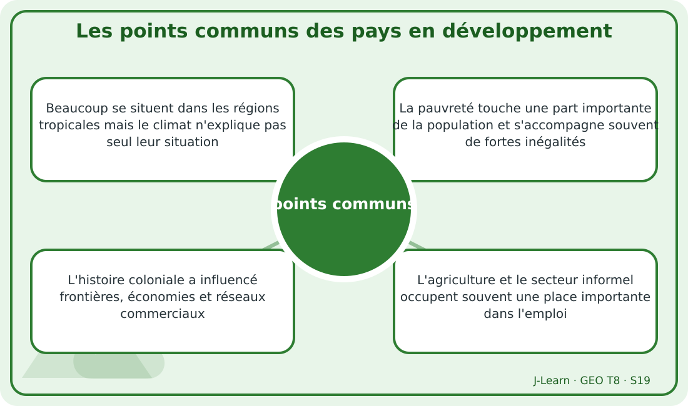
Schéma pédagogique : Les points communs des pays en développement.
1. Comprendre points communs
Les pays en développement présentent certains traits fréquents, sans former un ensemble homogène.
Cette notion permet d'étudier le territoire avec précision et de relier les faits observés à leurs causes et à leurs conséquences.
2. Les éléments essentiels
Beaucoup se situent dans les régions tropicales mais le climat n'explique pas seul leur situation.
La pauvreté touche une part importante de la population et s'accompagne souvent de fortes inégalités.
L'histoire coloniale a influencé frontières, économies et réseaux commerciaux.
L'agriculture et le secteur informel occupent souvent une place importante dans l'emploi.
3. Lire une situation et agir
Ialy compare plusieurs fiches pays pour distinguer ressemblances et exceptions.
Règle à retenir : Présenter les facteurs naturels, historiques, économiques et politiques sans explication unique.
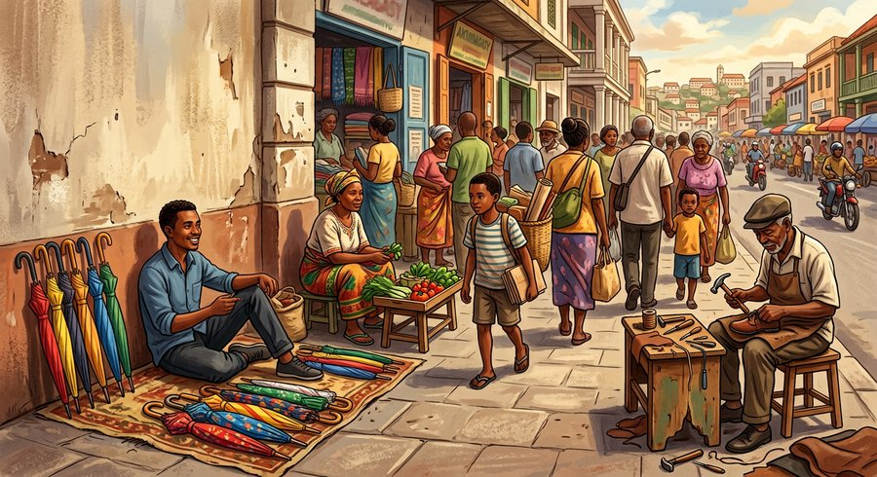
Document d'observation : Ialy compare plusieurs fiches pays pour distinguer ressemblances et exceptions.
EXERCICES
Exercice 1 (5 points)
Réponds par des phrases complètes.
1. Définis points communs.
2. Relève deux éléments essentiels de la leçon.
Exercice 2 (5 points)
Associe chaque idée à son explication puis justifie ton choix.
1. pauvreté
2. héritage colonial
3. Écris la relation entre ces deux idées.
Exercice 3 (5 points)
Explique ce que montre la situation.
Ialy compare plusieurs fiches pays pour distinguer ressemblances et exceptions.
1. Nomme la notion étudiée.
2. Donne l'indice qui permet de la reconnaître.
Exercice 4 (5 points)
Rédige une courte réponse organisée.
Présente points communs, une idée essentielle et la règle pratique à retenir.
Total : 20 points
CORRIGÉ
Corrigé de l'exercice 1 (5 points) :
1. Les pays en développement présentent certains traits fréquents, sans former un ensemble homogène. (2,5 points)
2. Beaucoup se situent dans les régions tropicales mais le climat n'explique pas seul leur situation. La pauvreté touche une part importante de la population et s'accompagne souvent de fortes inégalités. (2,5 points)
Corrigé de l'exercice 2 (5 points) :
1. Beaucoup se situent dans les régions tropicales mais le climat n'explique pas seul leur situation. (2 points)
2. La pauvreté touche une part importante de la population et s'accompagne souvent de fortes inégalités. (2 points)
3. Ces idées sont liées dans l'étude de points communs. (1 point)
Corrigé de l'exercice 3 (5 points) :
1. Il s'agit de points communs. (2 points)
2. L'histoire coloniale a influencé frontières, économies et réseaux commerciaux. (3 points)
Corrigé de l'exercice 4 (5 points) :
Les pays en développement présentent certains traits fréquents, sans former un ensemble homogène. L'agriculture et le secteur informel occupent souvent une place importante dans l'emploi. Présenter les facteurs naturels, historiques, économiques et politiques sans explication unique. (5 points)

SÉANCE 20 / 68
La diversité du monde en développement
FICHE DE PRÉPARATION
Discipline : | Géographie | Date : | _______
Thème : | Les pays en développement | Classe : | T8
Titre de la séance : | La diversité du monde en développement | Séance n° : | 20 / 68
Objectif spécifique : | Être capable de définir diversité du Sud, d'en expliquer les éléments essentiels et de l'utiliser dans une situation géographique. | Durée : | 60 minutes
Documentation : | Programme d'études officiel T8 — Géographie ; ressources pédagogiques T8 ; atlas géographique.

Étapes et Durée | Déroulement de la leçon |  | Technique et Stratégie | Support et Matériel | Observation
 | Enseignant | Apprenants
I. RÉVISION  5 min | Définis « points communs ».  Indique deux idées essentielles concernant points communs.  Quelle règle pratique faut-il retenir ? | R.A. : Les pays en développement présentent certains traits fréquents, sans former un ensemble homogène.  R.A. : Beaucoup se situent dans les régions tropicales mais le climat n'explique pas seul leur situation. La pauvreté touche une part importante de la population et s'accompagne souvent de fortes inégalités.  R.A. : Présenter les facteurs naturels, historiques, économiques et politiques sans explication unique. | Questions-réponses orales | —
II. NOUVELLE LEÇON
45 min
1. Mise en situation | Vola place quatre profils de pays dans un tableau comparatif sans établir de classement moral.  Quelle notion géographique permet de comprendre cette situation ? | R.A. : diversité du Sud : Les pays en développement se distinguent par leurs ressources, leurs revenus, leur industrialisation, leurs institutions et leurs indicateurs humains. | Récit et questions | Document et schéma de la leçon
2. Présentation | Aujourd'hui, nous étudions « La diversité du monde en développement ». À la fin de la séance, vous saurez définir diversité du Sud, expliquer ses composantes et appliquer la notion. | Les élèves écoutent. | Annonce du titre et de l'objectif | Tableau noir, cahier
3. Observation | Observez le schéma « La diversité du monde en développement » et le document illustré. Repérez la notion centrale, les relations et les éléments du paysage. | Les élèves observent silencieusement. | Observation silencieuse | Schéma pédagogique et document illustré de la leçon
4. Analyse | Qu'est-ce que diversité du Sud ?  Quelle est une première idée importante ?  Quelle autre idée complète l'explication ?  Quelle règle doit guider l'analyse ou l'action ? | R.A. : Les pays en développement se distinguent par leurs ressources, leurs revenus, leur industrialisation, leurs institutions et leurs indicateurs humains.  R.A. : Les pays les moins avancés cumulent de fortes vulnérabilités économiques et humaines.  R.A. : Les pays pétroliers disposent de revenus d'exportation élevés mais peuvent rester dépendants d'une ressource.  R.A. : Comparer trajectoires, atouts, vulnérabilités et répartition des progrès. | Questions-réponses | Schéma pédagogique et document illustré de la leçon
5. Synthèse | Les pays en développement se distinguent par leurs ressources, leurs revenus, leur industrialisation, leurs institutions et leurs indicateurs humains. Les pays les moins avancés cumulent de fortes vulnérabilités économiques et humaines. Les pays pétroliers disposent de revenus d'exportation élevés mais peuvent rester dépendants d'une ressource. Il faut retenir : Comparer trajectoires, atouts, vulnérabilités et répartition des progrès. | Les élèves écoutent. | Explication | Tableau noir
6. Application | Exercice 1 : Réponds par des phrases complètes.  1. Définis diversité du Sud.  2. Relève deux éléments essentiels de la leçon.  Exercice 2 : Associe chaque idée à son explication puis justifie ton choix.  1. PMA  2. pays pétrolier  3. Écris la relation entre ces deux idées. | Corrigé de l'exercice 1 :  1. Les pays en développement se distinguent par leurs ressources, leurs revenus, leur industrialisation, leurs institutions et leurs indicateurs humains. (2,5 points)  2. Les pays les moins avancés cumulent de fortes vulnérabilités économiques et humaines. Les pays pétroliers disposent de revenus d'exportation élevés mais peuvent rester dépendants d'une ressource. (2,5 points)  Corrigé de l'exercice 2 :  1. Les pays les moins avancés cumulent de fortes vulnérabilités économiques et humaines. (2 points)  2. Les pays pétroliers disposent de revenus d'exportation élevés mais peuvent rester dépendants d'une ressource. (2 points)  3. Ces idées sont liées dans l'étude de diversité du Sud. (1 point) | Exercices écrits | Cahier, ardoise
III. ÉVALUATION  10 min | Exercice 1 : Explique ce que montre la situation.  Vola place quatre profils de pays dans un tableau comparatif sans établir de classement moral.  1. Nomme la notion étudiée.  2. Donne l'indice qui permet de la reconnaître.  Exercice 2 : Rédige une courte réponse organisée.  Présente diversité du Sud, une idée essentielle et la règle pratique à retenir. | Corrigé de l'exercice 1 :  1. Il s'agit de diversité du Sud. (2 points)  2. Les nouveaux pays industrialisés ont renforcé transformation, exportations et capacités techniques. (3 points)  Corrigé de l'exercice 2 :  Les pays en développement se distinguent par leurs ressources, leurs revenus, leur industrialisation, leurs institutions et leurs indicateurs humains. Les pays émergents connaissent une croissance et une influence accrues, avec souvent de fortes inégalités. Comparer trajectoires, atouts, vulnérabilités et répartition des progrès. (5 points) | Exercices écrits | Cahier, feuille d'évaluation

La diversité du monde en développement
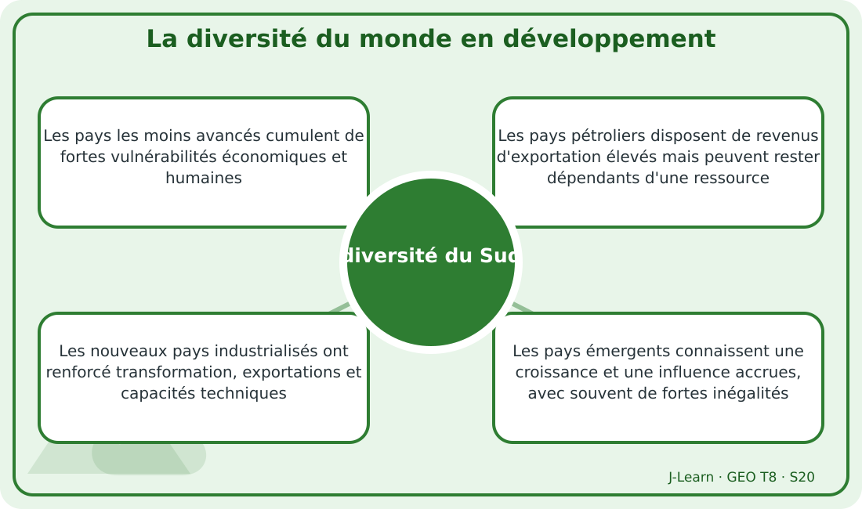
Schéma pédagogique : La diversité du monde en développement.
Document d'observation : Vola place quatre profils de pays dans un tableau comparatif sans établir de classement moral.
1. Comprendre diversité du Sud
Les pays en développement se distinguent par leurs ressources, leurs revenus, leur industrialisation, leurs institutions et leurs indicateurs humains.
Cette notion permet d'étudier le territoire avec précision et de relier les faits observés à leurs causes et à leurs conséquences.
2. Les éléments essentiels
Les pays les moins avancés cumulent de fortes vulnérabilités économiques et humaines.
Les pays pétroliers disposent de revenus d'exportation élevés mais peuvent rester dépendants d'une ressource.
Les nouveaux pays industrialisés ont renforcé transformation, exportations et capacités techniques.
Les pays émergents connaissent une croissance et une influence accrues, avec souvent de fortes inégalités.
3. Lire une situation et agir
Vola place quatre profils de pays dans un tableau comparatif sans établir de classement moral.
Règle à retenir : Comparer trajectoires, atouts, vulnérabilités et répartition des progrès.
EXERCICES
Exercice 1 (5 points)
Réponds par des phrases complètes.
1. Définis diversité du Sud.
2. Relève deux éléments essentiels de la leçon.
Exercice 2 (5 points)
Associe chaque idée à son explication puis justifie ton choix.
1. PMA
2. pays pétrolier
3. Écris la relation entre ces deux idées.
Exercice 3 (5 points)
Explique ce que montre la situation.
Vola place quatre profils de pays dans un tableau comparatif sans établir de classement moral.
1. Nomme la notion étudiée.
2. Donne l'indice qui permet de la reconnaître.
Exercice 4 (5 points)
Rédige une courte réponse organisée.
Présente diversité du Sud, une idée essentielle et la règle pratique à retenir.
Total : 20 points
CORRIGÉ
Corrigé de l'exercice 1 (5 points) :
1. Les pays en développement se distinguent par leurs ressources, leurs revenus, leur industrialisation, leurs institutions et leurs indicateurs humains. (2,5 points)
2. Les pays les moins avancés cumulent de fortes vulnérabilités économiques et humaines. Les pays pétroliers disposent de revenus d'exportation élevés mais peuvent rester dépendants d'une ressource. (2,5 points)
Corrigé de l'exercice 2 (5 points) :
1. Les pays les moins avancés cumulent de fortes vulnérabilités économiques et humaines. (2 points)
2. Les pays pétroliers disposent de revenus d'exportation élevés mais peuvent rester dépendants d'une ressource. (2 points)
3. Ces idées sont liées dans l'étude de diversité du Sud. (1 point)
Corrigé de l'exercice 3 (5 points) :
1. Il s'agit de diversité du Sud. (2 points)
2. Les nouveaux pays industrialisés ont renforcé transformation, exportations et capacités techniques. (3 points)
Corrigé de l'exercice 4 (5 points) :
Les pays en développement se distinguent par leurs ressources, leurs revenus, leur industrialisation, leurs institutions et leurs indicateurs humains. Les pays émergents connaissent une croissance et une influence accrues, avec souvent de fortes inégalités. Comparer trajectoires, atouts, vulnérabilités et répartition des progrès. (5 points)

SÉANCE 21 / 68
Révision — Unité 3 — LES PAYS EN DÉVELOPPEMENT
FICHE DE PRÉPARATION
Discipline : | Géographie | Date : | _______
Thème : | Les pays en développement | Classe : | T8
Titre de la séance : | Révision — Unité 3 — LES PAYS EN DÉVELOPPEMENT | Séance n° : | 21 / 68
Objectif spécifique : | Réviser et consolider toutes les notions de l'unité. | Durée : | 60 minutes
Documentation : | Programme d'études officiel T8 — Géographie

Étapes et Durée | Déroulement de la leçon |  | Technique et Stratégie | Support et Matériel | Observation
 | Enseignant | Apprenants
I. RÉVISION  5 min | Définis « pays en développement ».  Indique deux idées essentielles concernant pays en développement. | R.A. : Un pays en développement connaît des progrès économiques et humains mais conserve des besoins importants, des vulnérabilités ou de fortes inégalités.  R.A. : Les expressions pays du Sud et Tiers Monde sont historiques et doivent être utilisées avec prudence. De nombreux pays concernés se trouvent en Afrique, en Asie tropicale et en Amérique latine. | Questions-réponses orales | —
II. NOUVELLE LEÇON
45 min
1. Mise en situation | Nous avons terminé l'unité 3. Aujourd'hui, nous allons réviser ensemble toutes les notions pour bien nous en souvenir. | Les élèves écoutent. | Conversation dirigée | Tableau noir
2. Présentation | Aujourd'hui, nous allons réviser toutes les notions de l'unité. Après cette séance, vous serez capables de bien répondre aux questions de révision et de réussir le sujet d'examen. | Les élèves écoutent. | Annonce de l'objectif | Tableau noir, cahier
3. Observation | Regardez et observez bien le tableau récapitulatif des notions de l'unité. | Les élèves observent silencieusement. | Observation silencieuse | Tableau récapitulatif (ci-dessous)
4. Analyse | Définis « pays en développement ».  Indique deux idées essentielles concernant pays en développement.  Définis « critère économique ».  Indique deux idées essentielles concernant critère économique.  Définis « démographie des pays en développement ».  Indique deux idées essentielles concernant démographie des pays en développement.  Définis « développement humain ».  Indique deux idées essentielles concernant développement humain.  Définis « gouvernance ».  Indique deux idées essentielles concernant gouvernance.  Définis « points communs ».  Indique deux idées essentielles concernant points communs.  Définis « diversité du Sud ».  Indique deux idées essentielles concernant diversité du Sud. | R.A. : Un pays en développement connaît des progrès économiques et humains mais conserve des besoins importants, des vulnérabilités ou de fortes inégalités.  R.A. : Les expressions pays du Sud et Tiers Monde sont historiques et doivent être utilisées avec prudence. De nombreux pays concernés se trouvent en Afrique, en Asie tropicale et en Amérique latine.  R.A. : Les difficultés économiques se lisent dans la faiblesse du revenu moyen, la structure productive, l'emploi et la capacité de transformation.  R.A. : Un PIB ou PNB faible limite souvent les ressources disponibles, surtout lorsqu'il est rapporté à une population nombreuse. Le secteur primaire occupe fréquemment une part importante de l'emploi et des exportations.  R.A. : De nombreux pays en développement connaissent une croissance démographique rapide et une population très jeune, avec des situations très variables.  R.A. : Une natalité élevée peut maintenir une forte proportion d'enfants et de jeunes. La baisse de la mortalité accélère la croissance lorsque la natalité demeure forte.  R.A. : L'accès à une éducation et à une santé de qualité améliore les capacités humaines, la productivité et l'autonomie des populations.  R.A. : L'analphabétisme et la déscolarisation limitent l'accès à l'information et aux emplois qualifiés. L'éloignement ou l'insécurité peuvent empêcher la fréquentation des écoles et centres de soin.  R.A. : La gouvernance désigne la manière dont les décisions publiques sont préparées, appliquées, contrôlées et rendues responsables devant la population.  R.A. : L'instabilité politique perturbe les investissements, les services et la continuité des projets. La mauvaise gestion et la corruption détournent des ressources utiles au développement.  R.A. : Les pays en développement présentent certains traits fréquents, sans former un ensemble homogène.  R.A. : Beaucoup se situent dans les régions tropicales mais le climat n'explique pas seul leur situation. La pauvreté touche une part importante de la population et s'accompagne souvent de fortes inégalités.  R.A. : Les pays en développement se distinguent par leurs ressources, leurs revenus, leur industrialisation, leurs institutions et leurs indicateurs humains.  R.A. : Les pays les moins avancés cumulent de fortes vulnérabilités économiques et humaines. Les pays pétroliers disposent de revenus d'exportation élevés mais peuvent rester dépendants d'une ressource. | Questions-réponses | Tableau récapitulatif (ci-dessous)
5. Synthèse | Donc, prenons le temps de relire ensemble le tableau récapitulatif : chaque notion est une clé pour l'examen de l'unité. | Les élèves écoutent. | Explication | Tableau noir
6. Application | Exercice 1 : Par binôme, choisissez trois notions du tableau récapitulatif et posez-vous les questions l'un à l'autre.  Chaque élève du binôme pose au moins une question.  On vérifie la réponse avec le tableau récapitulatif. | R.A. : Les binômes s'interrogent sur trois notions de l'unité et corrigent leurs réponses avec le tableau récapitulatif. | Travail en binôme | Cahier, tableau récapitulatif
III. ÉVALUATION  10 min | Annonce le sujet d'examen de l'unité pour la prochaine séance et répond aux dernières questions des élèves. | Les élèves posent leurs questions. | Préparation de l'évaluation | Cahier

Tableau récapitulatif — Unité 3
Notion | À retenir
Pays en développement | Un pays en développement connaît des progrès économiques et humains mais conserve des besoins importants, des vulnérabilités ou de fortes inégalités.
Critère économique | Les difficultés économiques se lisent dans la faiblesse du revenu moyen, la structure productive, l'emploi et la capacité de transformation.
Démographie des pays en développement | De nombreux pays en développement connaissent une croissance démographique rapide et une population très jeune, avec des situations très variables.
Développement humain | L'accès à une éducation et à une santé de qualité améliore les capacités humaines, la productivité et l'autonomie des populations.
Gouvernance | La gouvernance désigne la manière dont les décisions publiques sont préparées, appliquées, contrôlées et rendues responsables devant la population.
Points communs | Les pays en développement présentent certains traits fréquents, sans former un ensemble homogène.
Diversité du Sud | Les pays en développement se distinguent par leurs ressources, leurs revenus, leur industrialisation, leurs institutions et leurs indicateurs humains.

Questions de révision
Définis « pays en développement ».
R.A. : Un pays en développement connaît des progrès économiques et humains mais conserve des besoins importants, des vulnérabilités ou de fortes inégalités.
Indique deux idées essentielles concernant pays en développement.
R.A. : Les expressions pays du Sud et Tiers Monde sont historiques et doivent être utilisées avec prudence. De nombreux pays concernés se trouvent en Afrique, en Asie tropicale et en Amérique latine.
Définis « critère économique ».
R.A. : Les difficultés économiques se lisent dans la faiblesse du revenu moyen, la structure productive, l'emploi et la capacité de transformation.
Indique deux idées essentielles concernant critère économique.
R.A. : Un PIB ou PNB faible limite souvent les ressources disponibles, surtout lorsqu'il est rapporté à une population nombreuse. Le secteur primaire occupe fréquemment une part importante de l'emploi et des exportations.
Définis « démographie des pays en développement ».
R.A. : De nombreux pays en développement connaissent une croissance démographique rapide et une population très jeune, avec des situations très variables.
Indique deux idées essentielles concernant démographie des pays en développement.
R.A. : Une natalité élevée peut maintenir une forte proportion d'enfants et de jeunes. La baisse de la mortalité accélère la croissance lorsque la natalité demeure forte.
Définis « développement humain ».
R.A. : L'accès à une éducation et à une santé de qualité améliore les capacités humaines, la productivité et l'autonomie des populations.
Indique deux idées essentielles concernant développement humain.
R.A. : L'analphabétisme et la déscolarisation limitent l'accès à l'information et aux emplois qualifiés. L'éloignement ou l'insécurité peuvent empêcher la fréquentation des écoles et centres de soin.
Définis « gouvernance ».
R.A. : La gouvernance désigne la manière dont les décisions publiques sont préparées, appliquées, contrôlées et rendues responsables devant la population.
Indique deux idées essentielles concernant gouvernance.
R.A. : L'instabilité politique perturbe les investissements, les services et la continuité des projets. La mauvaise gestion et la corruption détournent des ressources utiles au développement.
Définis « points communs ».
R.A. : Les pays en développement présentent certains traits fréquents, sans former un ensemble homogène.
Indique deux idées essentielles concernant points communs.
R.A. : Beaucoup se situent dans les régions tropicales mais le climat n'explique pas seul leur situation. La pauvreté touche une part importante de la population et s'accompagne souvent de fortes inégalités.
Définis « diversité du Sud ».
R.A. : Les pays en développement se distinguent par leurs ressources, leurs revenus, leur industrialisation, leurs institutions et leurs indicateurs humains.
Indique deux idées essentielles concernant diversité du Sud.
R.A. : Les pays les moins avancés cumulent de fortes vulnérabilités économiques et humaines. Les pays pétroliers disposent de revenus d'exportation élevés mais peuvent rester dépendants d'une ressource.

SÉANCE 22 / 68
Sujet d'examen T8 — Unité 3 — LES PAYS EN DÉVELOPPEMENT
Durée : 60 minutes — Barème : 20 points
Lis attentivement chaque consigne et rédige des réponses précises.
Exercice 1 (5 points)
Définis les deux notions.
1. pays en développement.
2. démographie des pays en développement.
Exercice 2 (5 points)
Réponds par une phrase complète.
1. Indique deux idées essentielles concernant pays en développement.
2. Indique deux idées essentielles concernant gouvernance.
Exercice 3 (5 points)
Explique les relations entre les éléments indiqués.
1. Une natalité élevée peut maintenir une forte proportion d'enfants et de jeunes.
2. Les pays pétroliers disposent de revenus d'exportation élevés mais peuvent rester dépendants d'une ressource.
3. Rédige une conclusion sur le thème de l'unité.
Exercice 4 (5 points)
Étudie la situation et propose une réponse géographique.
Vola place quatre profils de pays dans un tableau comparatif sans établir de classement moral.
Présente la notion, un élément d'explication et une règle d'action.

CORRIGÉ ET BARÈME
Exercice 1 (5 points)
1. Un pays en développement connaît des progrès économiques et humains mais conserve des besoins importants, des vulnérabilités ou de fortes inégalités. (2,5 points)
2. De nombreux pays en développement connaissent une croissance démographique rapide et une population très jeune, avec des situations très variables. (2,5 points)
Exercice 2 (5 points)
1. Les expressions pays du Sud et Tiers Monde sont historiques et doivent être utilisées avec prudence. De nombreux pays concernés se trouvent en Afrique, en Asie tropicale et en Amérique latine. (2,5 points)
2. L'instabilité politique perturbe les investissements, les services et la continuité des projets. La mauvaise gestion et la corruption détournent des ressources utiles au développement. (2,5 points)
Exercice 3 (5 points)
1. Une mortalité infantile élevée révèle des difficultés de santé et de nutrition. (2 points)
2. Les nouveaux pays industrialisés ont renforcé transformation, exportations et capacités techniques. (2 points)
3. Ces éléments permettent de comprendre les pays en développement. (1 point)
Exercice 4 (5 points)
Notion : diversité du Sud. (1 point)
Explication : Les pays les moins avancés cumulent de fortes vulnérabilités économiques et humaines. Les pays pétroliers disposent de revenus d'exportation élevés mais peuvent rester dépendants d'une ressource. (2 points)
Règle : Comparer trajectoires, atouts, vulnérabilités et répartition des progrès. (2 points)
Total : 20 points
UNITÉ 4 — L'AFRIQUE
Thématique officielle : L'Afrique. Durée officielle : 12 heures, soit 12 leçons de 60 minutes, suivies d'une révision et d'un examen corrigé. Cette unité situe et caractérise l'Afrique, ses milieux naturels et sa population, étudie les organisations régionales auxquelles Madagascar participe, la diversité des niveaux de développement, les atouts, problèmes et solutions durables.

SÉANCE 23 / 68
Situation, limites et régions de l'Afrique
FICHE DE PRÉPARATION
Discipline : | Géographie | Date : | _______
Thème : | L'Afrique | Classe : | T8
Titre de la séance : | Situation, limites et régions de l'Afrique | Séance n° : | 23 / 68
Objectif spécifique : | Être capable de définir continent africain, d'en expliquer les éléments essentiels et de l'utiliser dans une situation géographique. | Durée : | 60 minutes
Documentation : | Programme d'études officiel T8 — Géographie ; ressources pédagogiques T8 ; atlas géographique.

Étapes et Durée | Déroulement de la leçon |  | Technique et Stratégie | Support et Matériel | Observation
 | Enseignant | Apprenants
I. RÉVISION  5 min | Dans quel hémisphère se trouve l'Afrique ?  Madagascar appartient-il à l'Afrique ? | R.A. : L'Afrique s'étend dans les hémisphères Nord et Sud et est traversée par l'équateur.  R.A. : Oui, Madagascar est un État insulaire africain de l'océan Indien. | Questions-réponses orales | —
II. NOUVELLE LEÇON
45 min
1. Mise en situation | Lova complète une carte muette avec les cinq régions, les océans, les mers et Madagascar.  Quelle notion géographique permet de comprendre cette situation ? | R.A. : continent africain : L'Afrique est un continent traversé par l'équateur, bordé par l'Atlantique, l'océan Indien, la Méditerranée et la mer Rouge. | Récit et questions | Document et schéma de la leçon
2. Présentation | Aujourd'hui, nous étudions « Situation, limites et régions de l'Afrique ». À la fin de la séance, vous saurez définir continent africain, expliquer ses composantes et appliquer la notion. | Les élèves écoutent. | Annonce du titre et de l'objectif | Tableau noir, cahier
3. Observation | Observez le schéma « Situation, limites et régions de l'Afrique » et le document illustré. Repérez la notion centrale, les relations et les éléments du paysage. | Les élèves observent silencieusement. | Observation silencieuse | Schéma pédagogique et document illustré de la leçon
4. Analyse | Qu'est-ce que continent africain ?  Quelle est une première idée importante ?  Quelle autre idée complète l'explication ?  Quelle règle doit guider l'analyse ou l'action ? | R.A. : L'Afrique est un continent traversé par l'équateur, bordé par l'Atlantique, l'océan Indien, la Méditerranée et la mer Rouge.  R.A. : Elle se divise couramment en Afrique du Nord, de l'Ouest, centrale, de l'Est et australe.  R.A. : Madagascar et d'autres îles complètent les territoires continentaux.  R.A. : Toujours situer le continent à l'échelle mondiale avant d'étudier ses régions. | Questions-réponses | Schéma pédagogique et document illustré de la leçon
5. Synthèse | L'Afrique est un continent traversé par l'équateur, bordé par l'Atlantique, l'océan Indien, la Méditerranée et la mer Rouge. Elle se divise couramment en Afrique du Nord, de l'Ouest, centrale, de l'Est et australe. Madagascar et d'autres îles complètent les territoires continentaux. Il faut retenir : Toujours situer le continent à l'échelle mondiale avant d'étudier ses régions. | Les élèves écoutent. | Explication | Tableau noir
6. Application | Exercice 1 : Réponds par des phrases complètes.  1. Définis continent africain.  2. Relève deux éléments essentiels de la leçon.  Exercice 2 : Associe chaque idée à son explication puis justifie ton choix.  1. Afrique du Nord  2. Afrique australe  3. Écris la relation entre ces deux idées. | Corrigé de l'exercice 1 :  1. L'Afrique est un continent traversé par l'équateur, bordé par l'Atlantique, l'océan Indien, la Méditerranée et la mer Rouge. (2,5 points)  2. Elle se divise couramment en Afrique du Nord, de l'Ouest, centrale, de l'Est et australe. Madagascar et d'autres îles complètent les territoires continentaux. (2,5 points)  Corrigé de l'exercice 2 :  1. Elle se divise couramment en Afrique du Nord, de l'Ouest, centrale, de l'Est et australe. (2 points)  2. Madagascar et d'autres îles complètent les territoires continentaux. (2 points)  3. Ces idées sont liées dans l'étude de continent africain. (1 point) | Exercices écrits | Cahier, ardoise
III. ÉVALUATION  10 min | Exercice 1 : Explique ce que montre la situation.  Lova complète une carte muette avec les cinq régions, les océans, les mers et Madagascar.  1. Nomme la notion étudiée.  2. Donne l'indice qui permet de la reconnaître.  Exercice 2 : Rédige une courte réponse organisée.  Présente continent africain, une idée essentielle et la règle pratique à retenir. | Corrigé de l'exercice 1 :  1. Il s'agit de continent africain. (2 points)  2. L'isthme de Suez relie l'Afrique à l'Asie tandis que les mers et océans forment l'essentiel de ses limites. (3 points)  Corrigé de l'exercice 2 :  L'Afrique est un continent traversé par l'équateur, bordé par l'Atlantique, l'océan Indien, la Méditerranée et la mer Rouge. Ses grandes dimensions Nord-Sud et Est-Ouest expliquent une forte diversité de milieux. Toujours situer le continent à l'échelle mondiale avant d'étudier ses régions. (5 points) | Exercices écrits | Cahier, feuille d'évaluation

Situation, limites et régions de l'Afrique
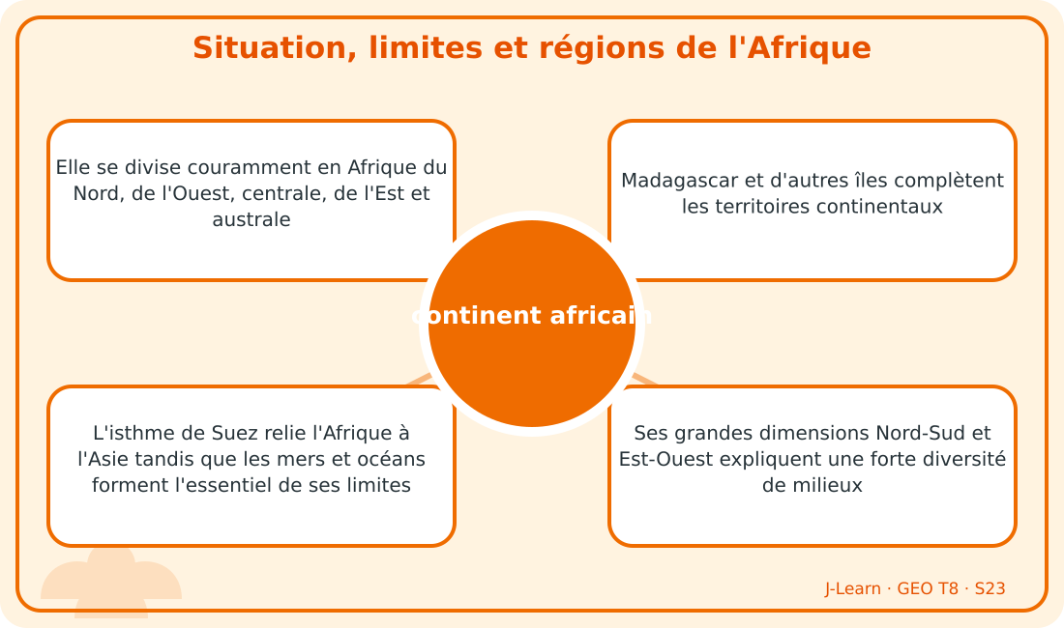
Schéma pédagogique : Situation, limites et régions de l'Afrique.
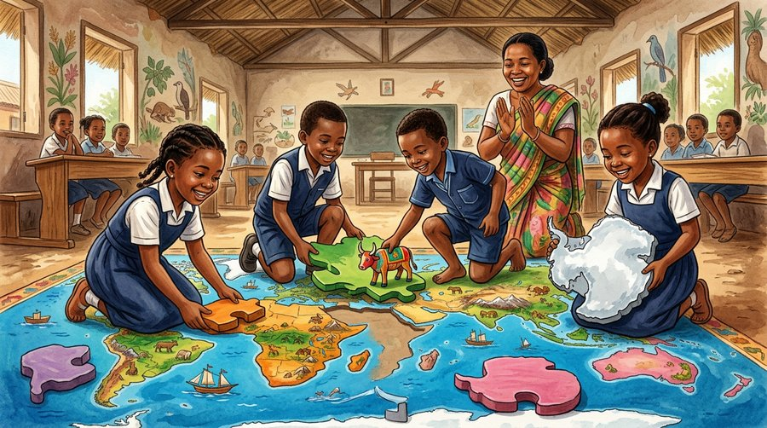
Document d'observation : Lova complète une carte muette avec les cinq régions, les océans, les mers et Madagascar.
1. Comprendre continent africain
L'Afrique est un continent traversé par l'équateur, bordé par l'Atlantique, l'océan Indien, la Méditerranée et la mer Rouge.
Cette notion permet d'étudier le territoire avec précision et de relier les faits observés à leurs causes et à leurs conséquences.
2. Les éléments essentiels
Elle se divise couramment en Afrique du Nord, de l'Ouest, centrale, de l'Est et australe.
Madagascar et d'autres îles complètent les territoires continentaux.
L'isthme de Suez relie l'Afrique à l'Asie tandis que les mers et océans forment l'essentiel de ses limites.
Ses grandes dimensions Nord-Sud et Est-Ouest expliquent une forte diversité de milieux.
3. Lire une situation et agir
Lova complète une carte muette avec les cinq régions, les océans, les mers et Madagascar.
Règle à retenir : Toujours situer le continent à l'échelle mondiale avant d'étudier ses régions.
EXERCICES
Exercice 1 (5 points)
Réponds par des phrases complètes.
1. Définis continent africain.
2. Relève deux éléments essentiels de la leçon.
Exercice 2 (5 points)
Associe chaque idée à son explication puis justifie ton choix.
1. Afrique du Nord
2. Afrique australe
3. Écris la relation entre ces deux idées.
Exercice 3 (5 points)
Explique ce que montre la situation.
Lova complète une carte muette avec les cinq régions, les océans, les mers et Madagascar.
1. Nomme la notion étudiée.
2. Donne l'indice qui permet de la reconnaître.
Exercice 4 (5 points)
Rédige une courte réponse organisée.
Présente continent africain, une idée essentielle et la règle pratique à retenir.
Total : 20 points
CORRIGÉ
Corrigé de l'exercice 1 (5 points) :
1. L'Afrique est un continent traversé par l'équateur, bordé par l'Atlantique, l'océan Indien, la Méditerranée et la mer Rouge. (2,5 points)
2. Elle se divise couramment en Afrique du Nord, de l'Ouest, centrale, de l'Est et australe. Madagascar et d'autres îles complètent les territoires continentaux. (2,5 points)
Corrigé de l'exercice 2 (5 points) :
1. Elle se divise couramment en Afrique du Nord, de l'Ouest, centrale, de l'Est et australe. (2 points)
2. Madagascar et d'autres îles complètent les territoires continentaux. (2 points)
3. Ces idées sont liées dans l'étude de continent africain. (1 point)
Corrigé de l'exercice 3 (5 points) :
1. Il s'agit de continent africain. (2 points)
2. L'isthme de Suez relie l'Afrique à l'Asie tandis que les mers et océans forment l'essentiel de ses limites. (3 points)
Corrigé de l'exercice 4 (5 points) :
L'Afrique est un continent traversé par l'équateur, bordé par l'Atlantique, l'océan Indien, la Méditerranée et la mer Rouge. Ses grandes dimensions Nord-Sud et Est-Ouest expliquent une forte diversité de milieux. Toujours situer le continent à l'échelle mondiale avant d'étudier ses régions. (5 points)

SÉANCE 24 / 68
Les reliefs de l'Afrique
FICHE DE PRÉPARATION
Discipline : | Géographie | Date : | _______
Thème : | L'Afrique | Classe : | T8
Titre de la séance : | Les reliefs de l'Afrique | Séance n° : | 24 / 68
Objectif spécifique : | Être capable de définir relief africain, d'en expliquer les éléments essentiels et de l'utiliser dans une situation géographique. | Durée : | 60 minutes
Documentation : | Programme d'études officiel T8 — Géographie ; ressources pédagogiques T8 ; atlas géographique.

Étapes et Durée | Déroulement de la leçon |  | Technique et Stratégie | Support et Matériel | Observation
 | Enseignant | Apprenants
I. RÉVISION  5 min | Définis « continent africain ».  Indique deux idées essentielles concernant continent africain.  Quelle règle pratique faut-il retenir ? | R.A. : L'Afrique est un continent traversé par l'équateur, bordé par l'Atlantique, l'océan Indien, la Méditerranée et la mer Rouge.  R.A. : Elle se divise couramment en Afrique du Nord, de l'Ouest, centrale, de l'Est et australe. Madagascar et d'autres îles complètent les territoires continentaux.  R.A. : Toujours situer le continent à l'échelle mondiale avant d'étudier ses régions. | Questions-réponses orales | —
II. NOUVELLE LEÇON
45 min
1. Mise en situation | Njaka lit une carte hypsométrique et trace un profil entre une cuvette et un haut plateau.  Quelle notion géographique permet de comprendre cette situation ? | R.A. : relief africain : Le relief africain est dominé par de vastes plateaux, des cuvettes intérieures et plusieurs massifs ou chaînes de montagnes. | Récit et questions | Document et schéma de la leçon
2. Présentation | Aujourd'hui, nous étudions « Les reliefs de l'Afrique ». À la fin de la séance, vous saurez définir relief africain, expliquer ses composantes et appliquer la notion. | Les élèves écoutent. | Annonce du titre et de l'objectif | Tableau noir, cahier
3. Observation | Observez le schéma « Les reliefs de l'Afrique » et le document illustré. Repérez la notion centrale, les relations et les éléments du paysage. | Les élèves observent silencieusement. | Observation silencieuse | Schéma pédagogique et document illustré de la leçon
4. Analyse | Qu'est-ce que relief africain ?  Quelle est une première idée importante ?  Quelle autre idée complète l'explication ?  Quelle règle doit guider l'analyse ou l'action ? | R.A. : Le relief africain est dominé par de vastes plateaux, des cuvettes intérieures et plusieurs massifs ou chaînes de montagnes.  R.A. : Les plateaux occupent une grande partie du continent.  R.A. : Les cuvettes du Congo, du Tchad et du Kalahari sont de vastes dépressions intérieures.  R.A. : Relier formes, altitudes et localisation plutôt que mémoriser des noms isolés. | Questions-réponses | Schéma pédagogique et document illustré de la leçon
5. Synthèse | Le relief africain est dominé par de vastes plateaux, des cuvettes intérieures et plusieurs massifs ou chaînes de montagnes. Les plateaux occupent une grande partie du continent. Les cuvettes du Congo, du Tchad et du Kalahari sont de vastes dépressions intérieures. Il faut retenir : Relier formes, altitudes et localisation plutôt que mémoriser des noms isolés. | Les élèves écoutent. | Explication | Tableau noir
6. Application | Exercice 1 : Réponds par des phrases complètes.  1. Définis relief africain.  2. Relève deux éléments essentiels de la leçon.  Exercice 2 : Associe chaque idée à son explication puis justifie ton choix.  1. plateau  2. cuvette  3. Écris la relation entre ces deux idées. | Corrigé de l'exercice 1 :  1. Le relief africain est dominé par de vastes plateaux, des cuvettes intérieures et plusieurs massifs ou chaînes de montagnes. (2,5 points)  2. Les plateaux occupent une grande partie du continent. Les cuvettes du Congo, du Tchad et du Kalahari sont de vastes dépressions intérieures. (2,5 points)  Corrigé de l'exercice 2 :  1. Les plateaux occupent une grande partie du continent. (2 points)  2. Les cuvettes du Congo, du Tchad et du Kalahari sont de vastes dépressions intérieures. (2 points)  3. Ces idées sont liées dans l'étude de relief africain. (1 point) | Exercices écrits | Cahier, ardoise
III. ÉVALUATION  10 min | Exercice 1 : Explique ce que montre la situation.  Njaka lit une carte hypsométrique et trace un profil entre une cuvette et un haut plateau.  1. Nomme la notion étudiée.  2. Donne l'indice qui permet de la reconnaître.  Exercice 2 : Rédige une courte réponse organisée.  Présente relief africain, une idée essentielle et la règle pratique à retenir. | Corrigé de l'exercice 1 :  1. Il s'agit de relief africain. (2 points)  2. L'Atlas, les hauts plateaux d'Afrique orientale et les montagnes du Rift constituent des ensembles majeurs. (3 points)  Corrigé de l'exercice 2 :  Le relief africain est dominé par de vastes plateaux, des cuvettes intérieures et plusieurs massifs ou chaînes de montagnes. Escarpements, vallées et volcans diversifient les formes régionales. Relier formes, altitudes et localisation plutôt que mémoriser des noms isolés. (5 points) | Exercices écrits | Cahier, feuille d'évaluation

Les reliefs de l'Afrique
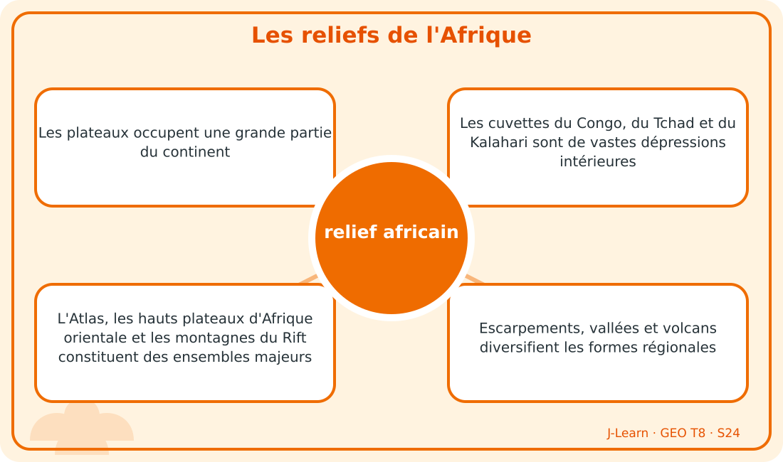
Schéma pédagogique : Les reliefs de l'Afrique.
1. Comprendre relief africain
Le relief africain est dominé par de vastes plateaux, des cuvettes intérieures et plusieurs massifs ou chaînes de montagnes.
Cette notion permet d'étudier le territoire avec précision et de relier les faits observés à leurs causes et à leurs conséquences.
2. Les éléments essentiels
Les plateaux occupent une grande partie du continent.
Les cuvettes du Congo, du Tchad et du Kalahari sont de vastes dépressions intérieures.
L'Atlas, les hauts plateaux d'Afrique orientale et les montagnes du Rift constituent des ensembles majeurs.
Escarpements, vallées et volcans diversifient les formes régionales.
3. Lire une situation et agir
Njaka lit une carte hypsométrique et trace un profil entre une cuvette et un haut plateau.
Règle à retenir : Relier formes, altitudes et localisation plutôt que mémoriser des noms isolés.
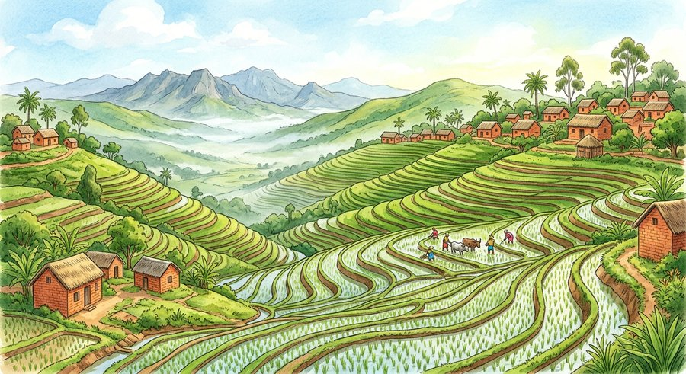
Document d'observation : Njaka lit une carte hypsométrique et trace un profil entre une cuvette et un haut plateau.
EXERCICES
Exercice 1 (5 points)
Réponds par des phrases complètes.
1. Définis relief africain.
2. Relève deux éléments essentiels de la leçon.
Exercice 2 (5 points)
Associe chaque idée à son explication puis justifie ton choix.
1. plateau
2. cuvette
3. Écris la relation entre ces deux idées.
Exercice 3 (5 points)
Explique ce que montre la situation.
Njaka lit une carte hypsométrique et trace un profil entre une cuvette et un haut plateau.
1. Nomme la notion étudiée.
2. Donne l'indice qui permet de la reconnaître.
Exercice 4 (5 points)
Rédige une courte réponse organisée.
Présente relief africain, une idée essentielle et la règle pratique à retenir.
Total : 20 points
CORRIGÉ
Corrigé de l'exercice 1 (5 points) :
1. Le relief africain est dominé par de vastes plateaux, des cuvettes intérieures et plusieurs massifs ou chaînes de montagnes. (2,5 points)
2. Les plateaux occupent une grande partie du continent. Les cuvettes du Congo, du Tchad et du Kalahari sont de vastes dépressions intérieures. (2,5 points)
Corrigé de l'exercice 2 (5 points) :
1. Les plateaux occupent une grande partie du continent. (2 points)
2. Les cuvettes du Congo, du Tchad et du Kalahari sont de vastes dépressions intérieures. (2 points)
3. Ces idées sont liées dans l'étude de relief africain. (1 point)
Corrigé de l'exercice 3 (5 points) :
1. Il s'agit de relief africain. (2 points)
2. L'Atlas, les hauts plateaux d'Afrique orientale et les montagnes du Rift constituent des ensembles majeurs. (3 points)
Corrigé de l'exercice 4 (5 points) :
Le relief africain est dominé par de vastes plateaux, des cuvettes intérieures et plusieurs massifs ou chaînes de montagnes. Escarpements, vallées et volcans diversifient les formes régionales. Relier formes, altitudes et localisation plutôt que mémoriser des noms isolés. (5 points)

SÉANCE 25 / 68
Climats et végétations de l'Afrique
FICHE DE PRÉPARATION
Discipline : | Géographie | Date : | _______
Thème : | L'Afrique | Classe : | T8
Titre de la séance : | Climats et végétations de l'Afrique | Séance n° : | 25 / 68
Objectif spécifique : | Être capable de définir milieu naturel africain, d'en expliquer les éléments essentiels et de l'utiliser dans une situation géographique. | Durée : | 60 minutes
Documentation : | Programme d'études officiel T8 — Géographie ; ressources pédagogiques T8 ; atlas géographique.

Étapes et Durée | Déroulement de la leçon |  | Technique et Stratégie | Support et Matériel | Observation
 | Enseignant | Apprenants
I. RÉVISION  5 min | Définis « relief africain ».  Indique deux idées essentielles concernant relief africain.  Quelle règle pratique faut-il retenir ? | R.A. : Le relief africain est dominé par de vastes plateaux, des cuvettes intérieures et plusieurs massifs ou chaînes de montagnes.  R.A. : Les plateaux occupent une grande partie du continent. Les cuvettes du Congo, du Tchad et du Kalahari sont de vastes dépressions intérieures.  R.A. : Relier formes, altitudes et localisation plutôt que mémoriser des noms isolés. | Questions-réponses orales | —
II. NOUVELLE LEÇON
45 min
1. Mise en situation | Fanja associe une carte des pluies à une carte de la végétation africaine.  Quelle notion géographique permet de comprendre cette situation ? | R.A. : milieu naturel africain : Les climats et végétations africains s'organisent largement de part et d'autre de l'équateur, de la forêt humide aux déserts. | Récit et questions | Document et schéma de la leçon
2. Présentation | Aujourd'hui, nous étudions « Climats et végétations de l'Afrique ». À la fin de la séance, vous saurez définir milieu naturel africain, expliquer ses composantes et appliquer la notion. | Les élèves écoutent. | Annonce du titre et de l'objectif | Tableau noir, cahier
3. Observation | Observez le schéma « Climats et végétations de l'Afrique » et le document illustré. Repérez la notion centrale, les relations et les éléments du paysage. | Les élèves observent silencieusement. | Observation silencieuse | Schéma pédagogique et document illustré de la leçon
4. Analyse | Qu'est-ce que milieu naturel africain ?  Quelle est une première idée importante ?  Quelle autre idée complète l'explication ?  Quelle règle doit guider l'analyse ou l'action ? | R.A. : Les climats et végétations africains s'organisent largement de part et d'autre de l'équateur, de la forêt humide aux déserts.  R.A. : Le climat équatorial chaud et humide favorise une forêt dense.  R.A. : Les climats tropicaux alternent saisons des pluies et saisons sèches, avec savanes.  R.A. : Expliquer la végétation par l'eau, la température et les facteurs régionaux. | Questions-réponses | Schéma pédagogique et document illustré de la leçon
5. Synthèse | Les climats et végétations africains s'organisent largement de part et d'autre de l'équateur, de la forêt humide aux déserts. Le climat équatorial chaud et humide favorise une forêt dense. Les climats tropicaux alternent saisons des pluies et saisons sèches, avec savanes. Il faut retenir : Expliquer la végétation par l'eau, la température et les facteurs régionaux. | Les élèves écoutent. | Explication | Tableau noir
6. Application | Exercice 1 : Réponds par des phrases complètes.  1. Définis milieu naturel africain.  2. Relève deux éléments essentiels de la leçon.  Exercice 2 : Associe chaque idée à son explication puis justifie ton choix.  1. forêt équatoriale  2. savane  3. Écris la relation entre ces deux idées. | Corrigé de l'exercice 1 :  1. Les climats et végétations africains s'organisent largement de part et d'autre de l'équateur, de la forêt humide aux déserts. (2,5 points)  2. Le climat équatorial chaud et humide favorise une forêt dense. Les climats tropicaux alternent saisons des pluies et saisons sèches, avec savanes. (2,5 points)  Corrigé de l'exercice 2 :  1. Le climat équatorial chaud et humide favorise une forêt dense. (2 points)  2. Les climats tropicaux alternent saisons des pluies et saisons sèches, avec savanes. (2 points)  3. Ces idées sont liées dans l'étude de milieu naturel africain. (1 point) | Exercices écrits | Cahier, ardoise
III. ÉVALUATION  10 min | Exercice 1 : Explique ce que montre la situation.  Fanja associe une carte des pluies à une carte de la végétation africaine.  1. Nomme la notion étudiée.  2. Donne l'indice qui permet de la reconnaître.  Exercice 2 : Rédige une courte réponse organisée.  Présente milieu naturel africain, une idée essentielle et la règle pratique à retenir. | Corrigé de l'exercice 1 :  1. Il s'agit de milieu naturel africain. (2 points)  2. Les déserts du Sahara, du Namib et du Kalahari connaissent une forte aridité. (3 points)  Corrigé de l'exercice 2 :  Les climats et végétations africains s'organisent largement de part et d'autre de l'équateur, de la forêt humide aux déserts. Relief, altitude, courants marins et distance à la mer créent des contrastes régionaux. Expliquer la végétation par l'eau, la température et les facteurs régionaux. (5 points) | Exercices écrits | Cahier, feuille d'évaluation

Climats et végétations de l'Afrique
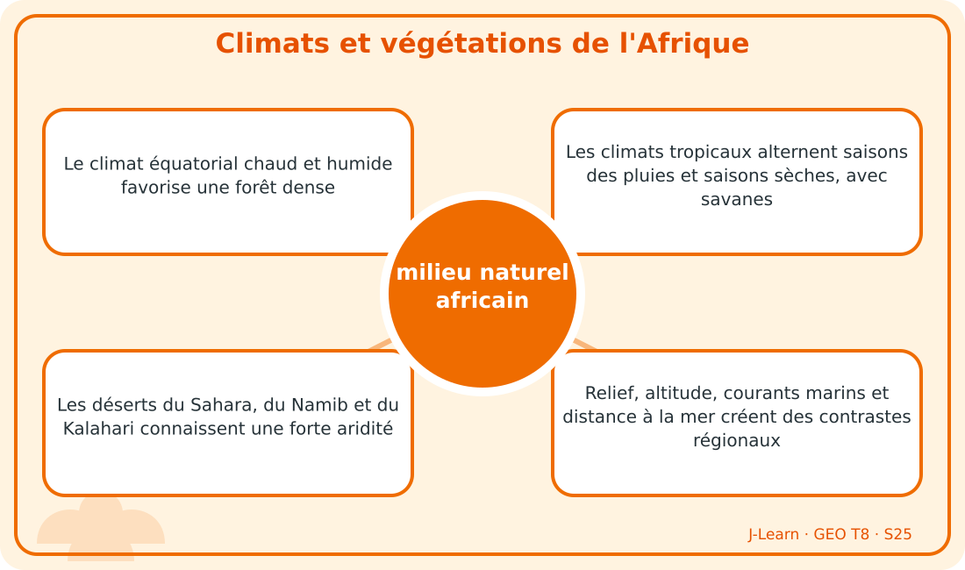
Schéma pédagogique : Climats et végétations de l'Afrique.
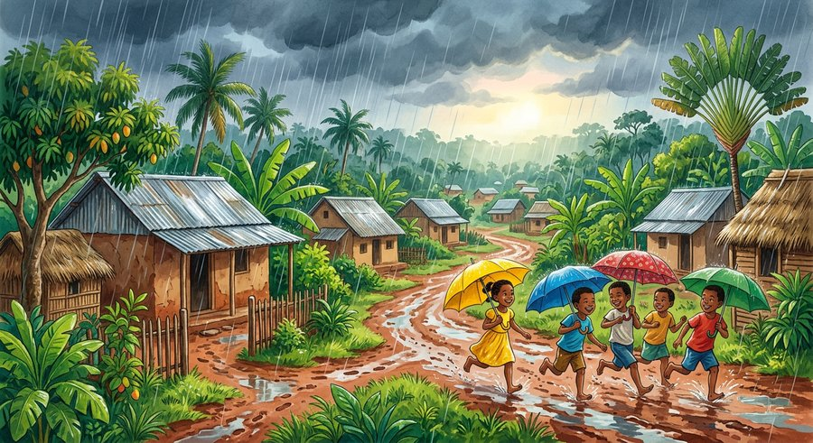
Document d'observation : Fanja associe une carte des pluies à une carte de la végétation africaine.
1. Comprendre milieu naturel africain
Les climats et végétations africains s'organisent largement de part et d'autre de l'équateur, de la forêt humide aux déserts.
Cette notion permet d'étudier le territoire avec précision et de relier les faits observés à leurs causes et à leurs conséquences.
2. Les éléments essentiels
Le climat équatorial chaud et humide favorise une forêt dense.
Les climats tropicaux alternent saisons des pluies et saisons sèches, avec savanes.
Les déserts du Sahara, du Namib et du Kalahari connaissent une forte aridité.
Relief, altitude, courants marins et distance à la mer créent des contrastes régionaux.
3. Lire une situation et agir
Fanja associe une carte des pluies à une carte de la végétation africaine.
Règle à retenir : Expliquer la végétation par l'eau, la température et les facteurs régionaux.
EXERCICES
Exercice 1 (5 points)
Réponds par des phrases complètes.
1. Définis milieu naturel africain.
2. Relève deux éléments essentiels de la leçon.
Exercice 2 (5 points)
Associe chaque idée à son explication puis justifie ton choix.
1. forêt équatoriale
2. savane
3. Écris la relation entre ces deux idées.
Exercice 3 (5 points)
Explique ce que montre la situation.
Fanja associe une carte des pluies à une carte de la végétation africaine.
1. Nomme la notion étudiée.
2. Donne l'indice qui permet de la reconnaître.
Exercice 4 (5 points)
Rédige une courte réponse organisée.
Présente milieu naturel africain, une idée essentielle et la règle pratique à retenir.
Total : 20 points
CORRIGÉ
Corrigé de l'exercice 1 (5 points) :
1. Les climats et végétations africains s'organisent largement de part et d'autre de l'équateur, de la forêt humide aux déserts. (2,5 points)
2. Le climat équatorial chaud et humide favorise une forêt dense. Les climats tropicaux alternent saisons des pluies et saisons sèches, avec savanes. (2,5 points)
Corrigé de l'exercice 2 (5 points) :
1. Le climat équatorial chaud et humide favorise une forêt dense. (2 points)
2. Les climats tropicaux alternent saisons des pluies et saisons sèches, avec savanes. (2 points)
3. Ces idées sont liées dans l'étude de milieu naturel africain. (1 point)
Corrigé de l'exercice 3 (5 points) :
1. Il s'agit de milieu naturel africain. (2 points)
2. Les déserts du Sahara, du Namib et du Kalahari connaissent une forte aridité. (3 points)
Corrigé de l'exercice 4 (5 points) :
Les climats et végétations africains s'organisent largement de part et d'autre de l'équateur, de la forêt humide aux déserts. Relief, altitude, courants marins et distance à la mer créent des contrastes régionaux. Expliquer la végétation par l'eau, la température et les facteurs régionaux. (5 points)

SÉANCE 26 / 68
Fleuves, lacs et grands deltas africains
FICHE DE PRÉPARATION
Discipline : | Géographie | Date : | _______
Thème : | L'Afrique | Classe : | T8
Titre de la séance : | Fleuves, lacs et grands deltas africains | Séance n° : | 26 / 68
Objectif spécifique : | Être capable de définir hydrographie africaine, d'en expliquer les éléments essentiels et de l'utiliser dans une situation géographique. | Durée : | 60 minutes
Documentation : | Programme d'études officiel T8 — Géographie ; ressources pédagogiques T8 ; atlas géographique.

Étapes et Durée | Déroulement de la leçon |  | Technique et Stratégie | Support et Matériel | Observation
 | Enseignant | Apprenants
I. RÉVISION  5 min | Définis « milieu naturel africain ».  Indique deux idées essentielles concernant milieu naturel africain.  Quelle règle pratique faut-il retenir ? | R.A. : Les climats et végétations africains s'organisent largement de part et d'autre de l'équateur, de la forêt humide aux déserts.  R.A. : Le climat équatorial chaud et humide favorise une forêt dense. Les climats tropicaux alternent saisons des pluies et saisons sèches, avec savanes.  R.A. : Expliquer la végétation par l'eau, la température et les facteurs régionaux. | Questions-réponses orales | —
II. NOUVELLE LEÇON
45 min
1. Mise en situation | Onja suit les bassins des grands fleuves depuis leurs sources jusqu'à la mer.  Quelle notion géographique permet de comprendre cette situation ? | R.A. : hydrographie africaine : L'hydrographie africaine comprend de grands fleuves, des lacs majeurs et des deltas essentiels aux sociétés et aux écosystèmes. | Récit et questions | Document et schéma de la leçon
2. Présentation | Aujourd'hui, nous étudions « Fleuves, lacs et grands deltas africains ». À la fin de la séance, vous saurez définir hydrographie africaine, expliquer ses composantes et appliquer la notion. | Les élèves écoutent. | Annonce du titre et de l'objectif | Tableau noir, cahier
3. Observation | Observez le schéma « Fleuves, lacs et grands deltas africains » et le document illustré. Repérez la notion centrale, les relations et les éléments du paysage. | Les élèves observent silencieusement. | Observation silencieuse | Schéma pédagogique et document illustré de la leçon
4. Analyse | Qu'est-ce que hydrographie africaine ?  Quelle est une première idée importante ?  Quelle autre idée complète l'explication ?  Quelle règle doit guider l'analyse ou l'action ? | R.A. : L'hydrographie africaine comprend de grands fleuves, des lacs majeurs et des deltas essentiels aux sociétés et aux écosystèmes.  R.A. : Le Nil, le Congo, le Niger, le Zambèze et l'Orange drainent de vastes bassins.  R.A. : Les lacs Victoria, Tanganyika et Malawi comptent parmi les grands lacs africains.  R.A. : Étudier ensemble réseau, usages, amont, aval et partage de l'eau. | Questions-réponses | Schéma pédagogique et document illustré de la leçon
5. Synthèse | L'hydrographie africaine comprend de grands fleuves, des lacs majeurs et des deltas essentiels aux sociétés et aux écosystèmes. Le Nil, le Congo, le Niger, le Zambèze et l'Orange drainent de vastes bassins. Les lacs Victoria, Tanganyika et Malawi comptent parmi les grands lacs africains. Il faut retenir : Étudier ensemble réseau, usages, amont, aval et partage de l'eau. | Les élèves écoutent. | Explication | Tableau noir
6. Application | Exercice 1 : Réponds par des phrases complètes.  1. Définis hydrographie africaine.  2. Relève deux éléments essentiels de la leçon.  Exercice 2 : Associe chaque idée à son explication puis justifie ton choix.  1. Nil  2. Congo  3. Écris la relation entre ces deux idées. | Corrigé de l'exercice 1 :  1. L'hydrographie africaine comprend de grands fleuves, des lacs majeurs et des deltas essentiels aux sociétés et aux écosystèmes. (2,5 points)  2. Le Nil, le Congo, le Niger, le Zambèze et l'Orange drainent de vastes bassins. Les lacs Victoria, Tanganyika et Malawi comptent parmi les grands lacs africains. (2,5 points)  Corrigé de l'exercice 2 :  1. Le Nil, le Congo, le Niger, le Zambèze et l'Orange drainent de vastes bassins. (2 points)  2. Les lacs Victoria, Tanganyika et Malawi comptent parmi les grands lacs africains. (2 points)  3. Ces idées sont liées dans l'étude de hydrographie africaine. (1 point) | Exercices écrits | Cahier, ardoise
III. ÉVALUATION  10 min | Exercice 1 : Explique ce que montre la situation.  Onja suit les bassins des grands fleuves depuis leurs sources jusqu'à la mer.  1. Nomme la notion étudiée.  2. Donne l'indice qui permet de la reconnaître.  Exercice 2 : Rédige une courte réponse organisée.  Présente hydrographie africaine, une idée essentielle et la règle pratique à retenir. | Corrigé de l'exercice 1 :  1. Il s'agit de hydrographie africaine. (2 points)  2. Les deltas du Nil et du Niger concentrent eau, sédiments, activités et populations. (3 points)  Corrigé de l'exercice 2 :  L'hydrographie africaine comprend de grands fleuves, des lacs majeurs et des deltas essentiels aux sociétés et aux écosystèmes. Barrages, irrigation, pêche et navigation créent des usages mais aussi des conflits et impacts. Étudier ensemble réseau, usages, amont, aval et partage de l'eau. (5 points) | Exercices écrits | Cahier, feuille d'évaluation

Fleuves, lacs et grands deltas africains
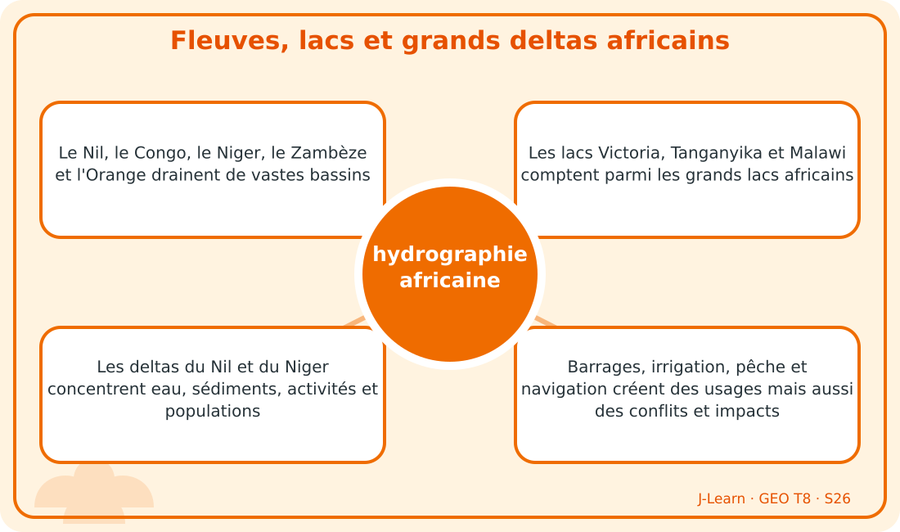
Schéma pédagogique : Fleuves, lacs et grands deltas africains.
1. Comprendre hydrographie africaine
L'hydrographie africaine comprend de grands fleuves, des lacs majeurs et des deltas essentiels aux sociétés et aux écosystèmes.
Cette notion permet d'étudier le territoire avec précision et de relier les faits observés à leurs causes et à leurs conséquences.
2. Les éléments essentiels
Le Nil, le Congo, le Niger, le Zambèze et l'Orange drainent de vastes bassins.
Les lacs Victoria, Tanganyika et Malawi comptent parmi les grands lacs africains.
Les deltas du Nil et du Niger concentrent eau, sédiments, activités et populations.
Barrages, irrigation, pêche et navigation créent des usages mais aussi des conflits et impacts.
3. Lire une situation et agir
Onja suit les bassins des grands fleuves depuis leurs sources jusqu'à la mer.
Règle à retenir : Étudier ensemble réseau, usages, amont, aval et partage de l'eau.
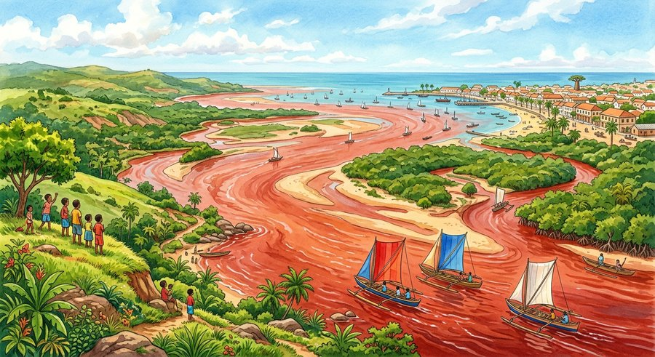
Document d'observation : Onja suit les bassins des grands fleuves depuis leurs sources jusqu'à la mer.
EXERCICES
Exercice 1 (5 points)
Réponds par des phrases complètes.
1. Définis hydrographie africaine.
2. Relève deux éléments essentiels de la leçon.
Exercice 2 (5 points)
Associe chaque idée à son explication puis justifie ton choix.
1. Nil
2. Congo
3. Écris la relation entre ces deux idées.
Exercice 3 (5 points)
Explique ce que montre la situation.
Onja suit les bassins des grands fleuves depuis leurs sources jusqu'à la mer.
1. Nomme la notion étudiée.
2. Donne l'indice qui permet de la reconnaître.
Exercice 4 (5 points)
Rédige une courte réponse organisée.
Présente hydrographie africaine, une idée essentielle et la règle pratique à retenir.
Total : 20 points
CORRIGÉ
Corrigé de l'exercice 1 (5 points) :
1. L'hydrographie africaine comprend de grands fleuves, des lacs majeurs et des deltas essentiels aux sociétés et aux écosystèmes. (2,5 points)
2. Le Nil, le Congo, le Niger, le Zambèze et l'Orange drainent de vastes bassins. Les lacs Victoria, Tanganyika et Malawi comptent parmi les grands lacs africains. (2,5 points)
Corrigé de l'exercice 2 (5 points) :
1. Le Nil, le Congo, le Niger, le Zambèze et l'Orange drainent de vastes bassins. (2 points)
2. Les lacs Victoria, Tanganyika et Malawi comptent parmi les grands lacs africains. (2 points)
3. Ces idées sont liées dans l'étude de hydrographie africaine. (1 point)
Corrigé de l'exercice 3 (5 points) :
1. Il s'agit de hydrographie africaine. (2 points)
2. Les deltas du Nil et du Niger concentrent eau, sédiments, activités et populations. (3 points)
Corrigé de l'exercice 4 (5 points) :
L'hydrographie africaine comprend de grands fleuves, des lacs majeurs et des deltas essentiels aux sociétés et aux écosystèmes. Barrages, irrigation, pêche et navigation créent des usages mais aussi des conflits et impacts. Étudier ensemble réseau, usages, amont, aval et partage de l'eau. (5 points)

SÉANCE 27 / 68
Croissance et jeunesse de la population africaine
FICHE DE PRÉPARATION
Discipline : | Géographie | Date : | _______
Thème : | L'Afrique | Classe : | T8
Titre de la séance : | Croissance et jeunesse de la population africaine | Séance n° : | 27 / 68
Objectif spécifique : | Être capable de définir population africaine, d'en expliquer les éléments essentiels et de l'utiliser dans une situation géographique. | Durée : | 60 minutes
Documentation : | Programme d'études officiel T8 — Géographie ; ressources pédagogiques T8 ; atlas géographique.

Étapes et Durée | Déroulement de la leçon |  | Technique et Stratégie | Support et Matériel | Observation
 | Enseignant | Apprenants
I. RÉVISION  5 min | Définis « hydrographie africaine ».  Indique deux idées essentielles concernant hydrographie africaine.  Quelle règle pratique faut-il retenir ? | R.A. : L'hydrographie africaine comprend de grands fleuves, des lacs majeurs et des deltas essentiels aux sociétés et aux écosystèmes.  R.A. : Le Nil, le Congo, le Niger, le Zambèze et l'Orange drainent de vastes bassins. Les lacs Victoria, Tanganyika et Malawi comptent parmi les grands lacs africains.  R.A. : Étudier ensemble réseau, usages, amont, aval et partage de l'eau. | Questions-réponses orales | —
II. NOUVELLE LEÇON
45 min
1. Mise en situation | Tsanta interprète une pyramide des âges et prévoit les besoins de la prochaine génération.  Quelle notion géographique permet de comprendre cette situation ? | R.A. : population africaine : La population africaine connaît une croissance rapide et présente une forte proportion de jeunes, avec des rythmes différents selon les pays. | Récit et questions | Document et schéma de la leçon
2. Présentation | Aujourd'hui, nous étudions « Croissance et jeunesse de la population africaine ». À la fin de la séance, vous saurez définir population africaine, expliquer ses composantes et appliquer la notion. | Les élèves écoutent. | Annonce du titre et de l'objectif | Tableau noir, cahier
3. Observation | Observez le schéma « Croissance et jeunesse de la population africaine » et le document illustré. Repérez la notion centrale, les relations et les éléments du paysage. | Les élèves observent silencieusement. | Observation silencieuse | Schéma pédagogique et document illustré de la leçon
4. Analyse | Qu'est-ce que population africaine ?  Quelle est une première idée importante ?  Quelle autre idée complète l'explication ?  Quelle règle doit guider l'analyse ou l'action ? | R.A. : La population africaine connaît une croissance rapide et présente une forte proportion de jeunes, avec des rythmes différents selon les pays.  R.A. : Une fécondité encore élevée entretient de nombreuses naissances.  R.A. : La baisse de la mortalité contribue à l'accroissement naturel.  R.A. : Relier dynamique démographique, investissements sociaux et possibilités d'emploi. | Questions-réponses | Schéma pédagogique et document illustré de la leçon
5. Synthèse | La population africaine connaît une croissance rapide et présente une forte proportion de jeunes, avec des rythmes différents selon les pays. Une fécondité encore élevée entretient de nombreuses naissances. La baisse de la mortalité contribue à l'accroissement naturel. Il faut retenir : Relier dynamique démographique, investissements sociaux et possibilités d'emploi. | Les élèves écoutent. | Explication | Tableau noir
6. Application | Exercice 1 : Réponds par des phrases complètes.  1. Définis population africaine.  2. Relève deux éléments essentiels de la leçon.  Exercice 2 : Associe chaque idée à son explication puis justifie ton choix.  1. fécondité  2. accroissement naturel  3. Écris la relation entre ces deux idées. | Corrigé de l'exercice 1 :  1. La population africaine connaît une croissance rapide et présente une forte proportion de jeunes, avec des rythmes différents selon les pays. (2,5 points)  2. Une fécondité encore élevée entretient de nombreuses naissances. La baisse de la mortalité contribue à l'accroissement naturel. (2,5 points)  Corrigé de l'exercice 2 :  1. Une fécondité encore élevée entretient de nombreuses naissances. (2 points)  2. La baisse de la mortalité contribue à l'accroissement naturel. (2 points)  3. Ces idées sont liées dans l'étude de population africaine. (1 point) | Exercices écrits | Cahier, ardoise
III. ÉVALUATION  10 min | Exercice 1 : Explique ce que montre la situation.  Tsanta interprète une pyramide des âges et prévoit les besoins de la prochaine génération.  1. Nomme la notion étudiée.  2. Donne l'indice qui permet de la reconnaître.  Exercice 2 : Rédige une courte réponse organisée.  Présente population africaine, une idée essentielle et la règle pratique à retenir. | Corrigé de l'exercice 1 :  1. Il s'agit de population africaine. (2 points)  2. La jeunesse augmente les besoins en santé, éducation, logements et emplois. (3 points)  Corrigé de l'exercice 2 :  La population africaine connaît une croissance rapide et présente une forte proportion de jeunes, avec des rythmes différents selon les pays. Une population formée et en bonne santé peut devenir un moteur majeur de développement. Relier dynamique démographique, investissements sociaux et possibilités d'emploi. (5 points) | Exercices écrits | Cahier, feuille d'évaluation

Croissance et jeunesse de la population africaine
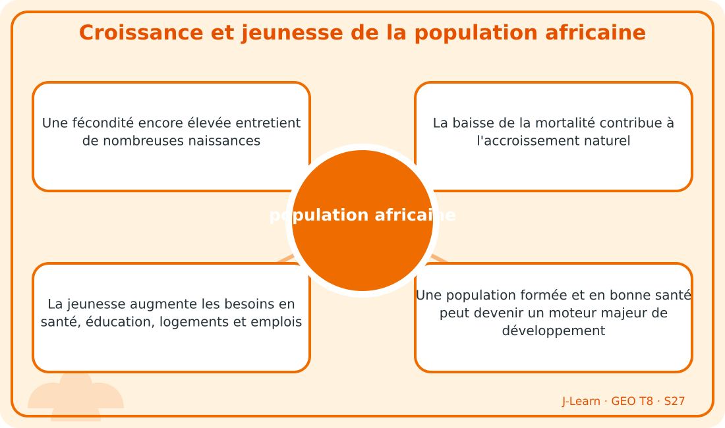
Schéma pédagogique : Croissance et jeunesse de la population africaine.
Document d'observation : Tsanta interprète une pyramide des âges et prévoit les besoins de la prochaine génération.
1. Comprendre population africaine
La population africaine connaît une croissance rapide et présente une forte proportion de jeunes, avec des rythmes différents selon les pays.
Cette notion permet d'étudier le territoire avec précision et de relier les faits observés à leurs causes et à leurs conséquences.
2. Les éléments essentiels
Une fécondité encore élevée entretient de nombreuses naissances.
La baisse de la mortalité contribue à l'accroissement naturel.
La jeunesse augmente les besoins en santé, éducation, logements et emplois.
Une population formée et en bonne santé peut devenir un moteur majeur de développement.
3. Lire une situation et agir
Tsanta interprète une pyramide des âges et prévoit les besoins de la prochaine génération.
Règle à retenir : Relier dynamique démographique, investissements sociaux et possibilités d'emploi.
EXERCICES
Exercice 1 (5 points)
Réponds par des phrases complètes.
1. Définis population africaine.
2. Relève deux éléments essentiels de la leçon.
Exercice 2 (5 points)
Associe chaque idée à son explication puis justifie ton choix.
1. fécondité
2. accroissement naturel
3. Écris la relation entre ces deux idées.
Exercice 3 (5 points)
Explique ce que montre la situation.
Tsanta interprète une pyramide des âges et prévoit les besoins de la prochaine génération.
1. Nomme la notion étudiée.
2. Donne l'indice qui permet de la reconnaître.
Exercice 4 (5 points)
Rédige une courte réponse organisée.
Présente population africaine, une idée essentielle et la règle pratique à retenir.
Total : 20 points
CORRIGÉ
Corrigé de l'exercice 1 (5 points) :
1. La population africaine connaît une croissance rapide et présente une forte proportion de jeunes, avec des rythmes différents selon les pays. (2,5 points)
2. Une fécondité encore élevée entretient de nombreuses naissances. La baisse de la mortalité contribue à l'accroissement naturel. (2,5 points)
Corrigé de l'exercice 2 (5 points) :
1. Une fécondité encore élevée entretient de nombreuses naissances. (2 points)
2. La baisse de la mortalité contribue à l'accroissement naturel. (2 points)
3. Ces idées sont liées dans l'étude de population africaine. (1 point)
Corrigé de l'exercice 3 (5 points) :
1. Il s'agit de population africaine. (2 points)
2. La jeunesse augmente les besoins en santé, éducation, logements et emplois. (3 points)
Corrigé de l'exercice 4 (5 points) :
La population africaine connaît une croissance rapide et présente une forte proportion de jeunes, avec des rythmes différents selon les pays. Une population formée et en bonne santé peut devenir un moteur majeur de développement. Relier dynamique démographique, investissements sociaux et possibilités d'emploi. (5 points)

SÉANCE 28 / 68
Répartition et diversité de la population africaine
FICHE DE PRÉPARATION
Discipline : | Géographie | Date : | _______
Thème : | L'Afrique | Classe : | T8
Titre de la séance : | Répartition et diversité de la population africaine | Séance n° : | 28 / 68
Objectif spécifique : | Être capable de définir peuplement africain, d'en expliquer les éléments essentiels et de l'utiliser dans une situation géographique. | Durée : | 60 minutes
Documentation : | Programme d'études officiel T8 — Géographie ; ressources pédagogiques T8 ; atlas géographique.

Étapes et Durée | Déroulement de la leçon |  | Technique et Stratégie | Support et Matériel | Observation
 | Enseignant | Apprenants
I. RÉVISION  5 min | Définis « population africaine ».  Indique deux idées essentielles concernant population africaine.  Quelle règle pratique faut-il retenir ? | R.A. : La population africaine connaît une croissance rapide et présente une forte proportion de jeunes, avec des rythmes différents selon les pays.  R.A. : Une fécondité encore élevée entretient de nombreuses naissances. La baisse de la mortalité contribue à l'accroissement naturel.  R.A. : Relier dynamique démographique, investissements sociaux et possibilités d'emploi. | Questions-réponses orales | —
II. NOUVELLE LEÇON
45 min
1. Mise en situation | Fy compare une carte des densités à celles du relief, de l'eau et des villes.  Quelle notion géographique permet de comprendre cette situation ? | R.A. : peuplement africain : La population africaine est inégalement répartie et très diverse par ses langues, cultures, religions et modes de vie. | Récit et questions | Document et schéma de la leçon
2. Présentation | Aujourd'hui, nous étudions « Répartition et diversité de la population africaine ». À la fin de la séance, vous saurez définir peuplement africain, expliquer ses composantes et appliquer la notion. | Les élèves écoutent. | Annonce du titre et de l'objectif | Tableau noir, cahier
3. Observation | Observez le schéma « Répartition et diversité de la population africaine » et le document illustré. Repérez la notion centrale, les relations et les éléments du paysage. | Les élèves observent silencieusement. | Observation silencieuse | Schéma pédagogique et document illustré de la leçon
4. Analyse | Qu'est-ce que peuplement africain ?  Quelle est une première idée importante ?  Quelle autre idée complète l'explication ?  Quelle règle doit guider l'analyse ou l'action ? | R.A. : La population africaine est inégalement répartie et très diverse par ses langues, cultures, religions et modes de vie.  R.A. : Les vallées, littoraux, hauts plateaux favorables et grandes villes concentrent les habitants.  R.A. : Les déserts, forêts difficiles d'accès et certaines zones arides ont de faibles densités.  R.A. : Expliquer le peuplement par des facteurs multiples et respecter la diversité humaine. | Questions-réponses | Schéma pédagogique et document illustré de la leçon
5. Synthèse | La population africaine est inégalement répartie et très diverse par ses langues, cultures, religions et modes de vie. Les vallées, littoraux, hauts plateaux favorables et grandes villes concentrent les habitants. Les déserts, forêts difficiles d'accès et certaines zones arides ont de faibles densités. Il faut retenir : Expliquer le peuplement par des facteurs multiples et respecter la diversité humaine. | Les élèves écoutent. | Explication | Tableau noir
6. Application | Exercice 1 : Réponds par des phrases complètes.  1. Définis peuplement africain.  2. Relève deux éléments essentiels de la leçon.  Exercice 2 : Associe chaque idée à son explication puis justifie ton choix.  1. densité  2. urbanisation  3. Écris la relation entre ces deux idées. | Corrigé de l'exercice 1 :  1. La population africaine est inégalement répartie et très diverse par ses langues, cultures, religions et modes de vie. (2,5 points)  2. Les vallées, littoraux, hauts plateaux favorables et grandes villes concentrent les habitants. Les déserts, forêts difficiles d'accès et certaines zones arides ont de faibles densités. (2,5 points)  Corrigé de l'exercice 2 :  1. Les vallées, littoraux, hauts plateaux favorables et grandes villes concentrent les habitants. (2 points)  2. Les déserts, forêts difficiles d'accès et certaines zones arides ont de faibles densités. (2 points)  3. Ces idées sont liées dans l'étude de peuplement africain. (1 point) | Exercices écrits | Cahier, ardoise
III. ÉVALUATION  10 min | Exercice 1 : Explique ce que montre la situation.  Fy compare une carte des densités à celles du relief, de l'eau et des villes.  1. Nomme la notion étudiée.  2. Donne l'indice qui permet de la reconnaître.  Exercice 2 : Rédige une courte réponse organisée.  Présente peuplement africain, une idée essentielle et la règle pratique à retenir. | Corrigé de l'exercice 1 :  1. Il s'agit de peuplement africain. (2 points)  2. Les migrations et l'urbanisation transforment rapidement la répartition. (3 points)  Corrigé de l'exercice 2 :  La population africaine est inégalement répartie et très diverse par ses langues, cultures, religions et modes de vie. La diversité culturelle constitue une richesse et ne doit pas servir à enfermer les personnes dans des catégories fixes. Expliquer le peuplement par des facteurs multiples et respecter la diversité humaine. (5 points) | Exercices écrits | Cahier, feuille d'évaluation

Répartition et diversité de la population africaine
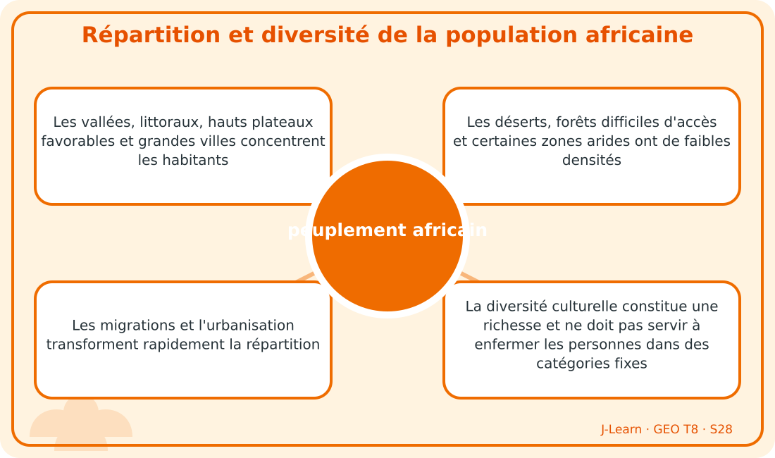
Schéma pédagogique : Répartition et diversité de la population africaine.
1. Comprendre peuplement africain
La population africaine est inégalement répartie et très diverse par ses langues, cultures, religions et modes de vie.
Cette notion permet d'étudier le territoire avec précision et de relier les faits observés à leurs causes et à leurs conséquences.
2. Les éléments essentiels
Les vallées, littoraux, hauts plateaux favorables et grandes villes concentrent les habitants.
Les déserts, forêts difficiles d'accès et certaines zones arides ont de faibles densités.
Les migrations et l'urbanisation transforment rapidement la répartition.
La diversité culturelle constitue une richesse et ne doit pas servir à enfermer les personnes dans des catégories fixes.
3. Lire une situation et agir
Fy compare une carte des densités à celles du relief, de l'eau et des villes.
Règle à retenir : Expliquer le peuplement par des facteurs multiples et respecter la diversité humaine.
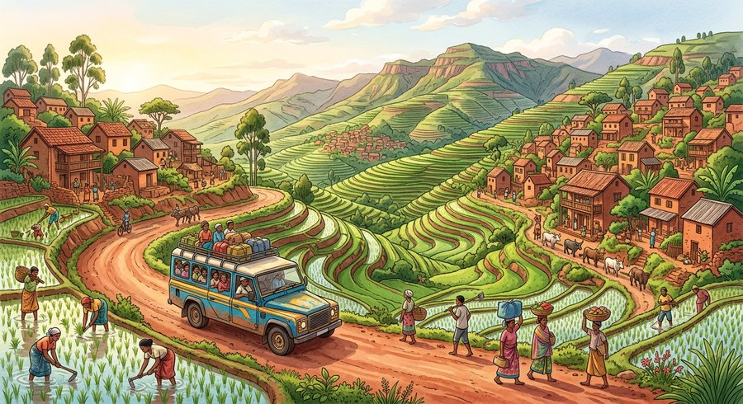
Document d'observation : Fy compare une carte des densités à celles du relief, de l'eau et des villes.
EXERCICES
Exercice 1 (5 points)
Réponds par des phrases complètes.
1. Définis peuplement africain.
2. Relève deux éléments essentiels de la leçon.
Exercice 2 (5 points)
Associe chaque idée à son explication puis justifie ton choix.
1. densité
2. urbanisation
3. Écris la relation entre ces deux idées.
Exercice 3 (5 points)
Explique ce que montre la situation.
Fy compare une carte des densités à celles du relief, de l'eau et des villes.
1. Nomme la notion étudiée.
2. Donne l'indice qui permet de la reconnaître.
Exercice 4 (5 points)
Rédige une courte réponse organisée.
Présente peuplement africain, une idée essentielle et la règle pratique à retenir.
Total : 20 points
CORRIGÉ
Corrigé de l'exercice 1 (5 points) :
1. La population africaine est inégalement répartie et très diverse par ses langues, cultures, religions et modes de vie. (2,5 points)
2. Les vallées, littoraux, hauts plateaux favorables et grandes villes concentrent les habitants. Les déserts, forêts difficiles d'accès et certaines zones arides ont de faibles densités. (2,5 points)
Corrigé de l'exercice 2 (5 points) :
1. Les vallées, littoraux, hauts plateaux favorables et grandes villes concentrent les habitants. (2 points)
2. Les déserts, forêts difficiles d'accès et certaines zones arides ont de faibles densités. (2 points)
3. Ces idées sont liées dans l'étude de peuplement africain. (1 point)
Corrigé de l'exercice 3 (5 points) :
1. Il s'agit de peuplement africain. (2 points)
2. Les migrations et l'urbanisation transforment rapidement la répartition. (3 points)
Corrigé de l'exercice 4 (5 points) :
La population africaine est inégalement répartie et très diverse par ses langues, cultures, religions et modes de vie. La diversité culturelle constitue une richesse et ne doit pas servir à enfermer les personnes dans des catégories fixes. Expliquer le peuplement par des facteurs multiples et respecter la diversité humaine. (5 points)

SÉANCE 29 / 68
SADC, COMESA et Commission de l'océan Indien
FICHE DE PRÉPARATION
Discipline : | Géographie | Date : | _______
Thème : | L'Afrique | Classe : | T8
Titre de la séance : | SADC, COMESA et Commission de l'océan Indien | Séance n° : | 29 / 68
Objectif spécifique : | Être capable de définir organisation régionale, d'en expliquer les éléments essentiels et de l'utiliser dans une situation géographique. | Durée : | 60 minutes
Documentation : | Programme d'études officiel T8 — Géographie ; ressources pédagogiques T8 ; atlas géographique.

Étapes et Durée | Déroulement de la leçon |  | Technique et Stratégie | Support et Matériel | Observation
 | Enseignant | Apprenants
I. RÉVISION  5 min | Définis « peuplement africain ».  Indique deux idées essentielles concernant peuplement africain.  Quelle règle pratique faut-il retenir ? | R.A. : La population africaine est inégalement répartie et très diverse par ses langues, cultures, religions et modes de vie.  R.A. : Les vallées, littoraux, hauts plateaux favorables et grandes villes concentrent les habitants. Les déserts, forêts difficiles d'accès et certaines zones arides ont de faibles densités.  R.A. : Expliquer le peuplement par des facteurs multiples et respecter la diversité humaine. | Questions-réponses orales | —
II. NOUVELLE LEÇON
45 min
1. Mise en situation | Rija trace les espaces de trois organisations et repère leurs chevauchements autour de Madagascar.  Quelle notion géographique permet de comprendre cette situation ? | R.A. : organisation régionale : Une organisation régionale réunit des États voisins pour coopérer dans les échanges, les infrastructures, la sécurité ou la gestion de problèmes communs. | Récit et questions | Document et schéma de la leçon
2. Présentation | Aujourd'hui, nous étudions « SADC, COMESA et Commission de l'océan Indien ». À la fin de la séance, vous saurez définir organisation régionale, expliquer ses composantes et appliquer la notion. | Les élèves écoutent. | Annonce du titre et de l'objectif | Tableau noir, cahier
3. Observation | Observez le schéma « SADC, COMESA et Commission de l'océan Indien » et le document illustré. Repérez la notion centrale, les relations et les éléments du paysage. | Les élèves observent silencieusement. | Observation silencieuse | Schéma pédagogique et document illustré de la leçon
4. Analyse | Qu'est-ce que organisation régionale ?  Quelle est une première idée importante ?  Quelle autre idée complète l'explication ?  Quelle règle doit guider l'analyse ou l'action ? | R.A. : Une organisation régionale réunit des États voisins pour coopérer dans les échanges, les infrastructures, la sécurité ou la gestion de problèmes communs.  R.A. : La SADC favorise la coopération en Afrique australe.  R.A. : Le COMESA développe un marché commun en Afrique orientale et australe.  R.A. : Comparer objectifs, membres, avantages et obligations de chaque organisation. | Questions-réponses | Schéma pédagogique et document illustré de la leçon
5. Synthèse | Une organisation régionale réunit des États voisins pour coopérer dans les échanges, les infrastructures, la sécurité ou la gestion de problèmes communs. La SADC favorise la coopération en Afrique australe. Le COMESA développe un marché commun en Afrique orientale et australe. Il faut retenir : Comparer objectifs, membres, avantages et obligations de chaque organisation. | Les élèves écoutent. | Explication | Tableau noir
6. Application | Exercice 1 : Réponds par des phrases complètes.  1. Définis organisation régionale.  2. Relève deux éléments essentiels de la leçon.  Exercice 2 : Associe chaque idée à son explication puis justifie ton choix.  1. SADC  2. COMESA  3. Écris la relation entre ces deux idées. | Corrigé de l'exercice 1 :  1. Une organisation régionale réunit des États voisins pour coopérer dans les échanges, les infrastructures, la sécurité ou la gestion de problèmes communs. (2,5 points)  2. La SADC favorise la coopération en Afrique australe. Le COMESA développe un marché commun en Afrique orientale et australe. (2,5 points)  Corrigé de l'exercice 2 :  1. La SADC favorise la coopération en Afrique australe. (2 points)  2. Le COMESA développe un marché commun en Afrique orientale et australe. (2 points)  3. Ces idées sont liées dans l'étude de organisation régionale. (1 point) | Exercices écrits | Cahier, ardoise
III. ÉVALUATION  10 min | Exercice 1 : Explique ce que montre la situation.  Rija trace les espaces de trois organisations et repère leurs chevauchements autour de Madagascar.  1. Nomme la notion étudiée.  2. Donne l'indice qui permet de la reconnaître.  Exercice 2 : Rédige une courte réponse organisée.  Présente organisation régionale, une idée essentielle et la règle pratique à retenir. | Corrigé de l'exercice 1 :  1. Il s'agit de organisation régionale. (2 points)  2. La Commission de l'océan Indien rassemble des membres insulaires et régionaux autour d'intérêts partagés. (3 points)  Corrigé de l'exercice 2 :  Une organisation régionale réunit des États voisins pour coopérer dans les échanges, les infrastructures, la sécurité ou la gestion de problèmes communs. Madagascar participe à ces organisations afin d'améliorer coopération, échanges et projets communs. Comparer objectifs, membres, avantages et obligations de chaque organisation. (5 points) | Exercices écrits | Cahier, feuille d'évaluation

SADC, COMESA et Commission de l'océan Indien
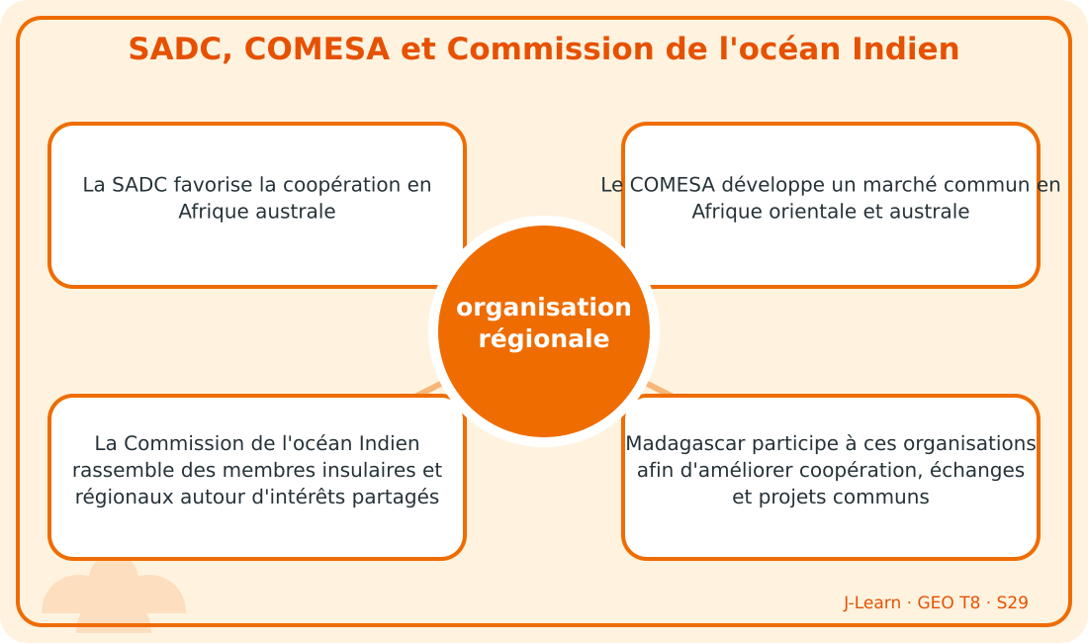
Schéma pédagogique : SADC, COMESA et Commission de l'océan Indien.
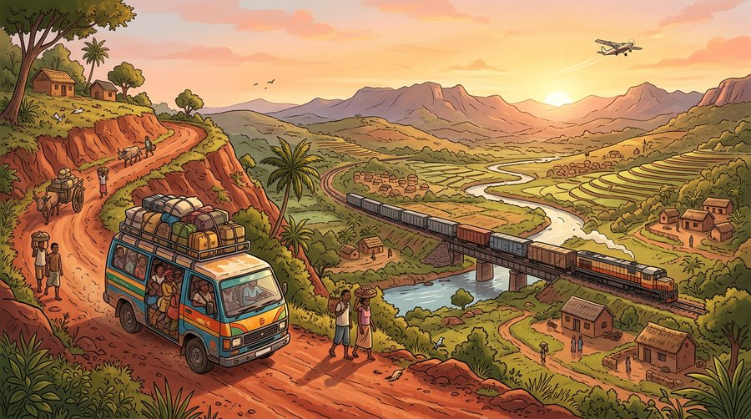
Document d'observation : Rija trace les espaces de trois organisations et repère leurs chevauchements autour de Madagascar.
1. Comprendre organisation régionale
Une organisation régionale réunit des États voisins pour coopérer dans les échanges, les infrastructures, la sécurité ou la gestion de problèmes communs.
Cette notion permet d'étudier le territoire avec précision et de relier les faits observés à leurs causes et à leurs conséquences.
2. Les éléments essentiels
La SADC favorise la coopération en Afrique australe.
Le COMESA développe un marché commun en Afrique orientale et australe.
La Commission de l'océan Indien rassemble des membres insulaires et régionaux autour d'intérêts partagés.
Madagascar participe à ces organisations afin d'améliorer coopération, échanges et projets communs.
3. Lire une situation et agir
Rija trace les espaces de trois organisations et repère leurs chevauchements autour de Madagascar.
Règle à retenir : Comparer objectifs, membres, avantages et obligations de chaque organisation.
EXERCICES
Exercice 1 (5 points)
Réponds par des phrases complètes.
1. Définis organisation régionale.
2. Relève deux éléments essentiels de la leçon.
Exercice 2 (5 points)
Associe chaque idée à son explication puis justifie ton choix.
1. SADC
2. COMESA
3. Écris la relation entre ces deux idées.
Exercice 3 (5 points)
Explique ce que montre la situation.
Rija trace les espaces de trois organisations et repère leurs chevauchements autour de Madagascar.
1. Nomme la notion étudiée.
2. Donne l'indice qui permet de la reconnaître.
Exercice 4 (5 points)
Rédige une courte réponse organisée.
Présente organisation régionale, une idée essentielle et la règle pratique à retenir.
Total : 20 points
CORRIGÉ
Corrigé de l'exercice 1 (5 points) :
1. Une organisation régionale réunit des États voisins pour coopérer dans les échanges, les infrastructures, la sécurité ou la gestion de problèmes communs. (2,5 points)
2. La SADC favorise la coopération en Afrique australe. Le COMESA développe un marché commun en Afrique orientale et australe. (2,5 points)
Corrigé de l'exercice 2 (5 points) :
1. La SADC favorise la coopération en Afrique australe. (2 points)
2. Le COMESA développe un marché commun en Afrique orientale et australe. (2 points)
3. Ces idées sont liées dans l'étude de organisation régionale. (1 point)
Corrigé de l'exercice 3 (5 points) :
1. Il s'agit de organisation régionale. (2 points)
2. La Commission de l'océan Indien rassemble des membres insulaires et régionaux autour d'intérêts partagés. (3 points)
Corrigé de l'exercice 4 (5 points) :
Une organisation régionale réunit des États voisins pour coopérer dans les échanges, les infrastructures, la sécurité ou la gestion de problèmes communs. Madagascar participe à ces organisations afin d'améliorer coopération, échanges et projets communs. Comparer objectifs, membres, avantages et obligations de chaque organisation. (5 points)

SÉANCE 30 / 68
Madagascar et l'Union africaine
FICHE DE PRÉPARATION
Discipline : | Géographie | Date : | _______
Thème : | L'Afrique | Classe : | T8
Titre de la séance : | Madagascar et l'Union africaine | Séance n° : | 30 / 68
Objectif spécifique : | Être capable de définir Union africaine, d'en expliquer les éléments essentiels et de l'utiliser dans une situation géographique. | Durée : | 60 minutes
Documentation : | Programme d'études officiel T8 — Géographie ; ressources pédagogiques T8 ; atlas géographique.

Étapes et Durée | Déroulement de la leçon |  | Technique et Stratégie | Support et Matériel | Observation
 | Enseignant | Apprenants
I. RÉVISION  5 min | Définis « organisation régionale ».  Indique deux idées essentielles concernant organisation régionale.  Quelle règle pratique faut-il retenir ? | R.A. : Une organisation régionale réunit des États voisins pour coopérer dans les échanges, les infrastructures, la sécurité ou la gestion de problèmes communs.  R.A. : La SADC favorise la coopération en Afrique australe. Le COMESA développe un marché commun en Afrique orientale et australe.  R.A. : Comparer objectifs, membres, avantages et obligations de chaque organisation. | Questions-réponses orales | —
II. NOUVELLE LEÇON
45 min
1. Mise en situation | Bako prépare un débat équilibré sur les avantages et contraintes de la participation de Madagascar.  Quelle notion géographique permet de comprendre cette situation ? | R.A. : Union africaine : L'Union africaine rassemble les États du continent pour favoriser coopération, paix, intégration et développement. | Récit et questions | Document et schéma de la leçon
2. Présentation | Aujourd'hui, nous étudions « Madagascar et l'Union africaine ». À la fin de la séance, vous saurez définir Union africaine, expliquer ses composantes et appliquer la notion. | Les élèves écoutent. | Annonce du titre et de l'objectif | Tableau noir, cahier
3. Observation | Observez le schéma « Madagascar et l'Union africaine » et le document illustré. Repérez la notion centrale, les relations et les éléments du paysage. | Les élèves observent silencieusement. | Observation silencieuse | Schéma pédagogique et document illustré de la leçon
4. Analyse | Qu'est-ce que Union africaine ?  Quelle est une première idée importante ?  Quelle autre idée complète l'explication ?  Quelle règle doit guider l'analyse ou l'action ? | R.A. : L'Union africaine rassemble les États du continent pour favoriser coopération, paix, intégration et développement.  R.A. : Madagascar participe aux décisions et programmes continentaux.  R.A. : La coopération peut soutenir diplomatie, infrastructures, santé, éducation et sécurité.  R.A. : Évaluer une organisation par ses objectifs, ses moyens, ses décisions et ses résultats. | Questions-réponses | Schéma pédagogique et document illustré de la leçon
5. Synthèse | L'Union africaine rassemble les États du continent pour favoriser coopération, paix, intégration et développement. Madagascar participe aux décisions et programmes continentaux. La coopération peut soutenir diplomatie, infrastructures, santé, éducation et sécurité. Il faut retenir : Évaluer une organisation par ses objectifs, ses moyens, ses décisions et ses résultats. | Les élèves écoutent. | Explication | Tableau noir
6. Application | Exercice 1 : Réponds par des phrases complètes.  1. Définis Union africaine.  2. Relève deux éléments essentiels de la leçon.  Exercice 2 : Associe chaque idée à son explication puis justifie ton choix.  1. intégration africaine  2. diplomatie  3. Écris la relation entre ces deux idées. | Corrigé de l'exercice 1 :  1. L'Union africaine rassemble les États du continent pour favoriser coopération, paix, intégration et développement. (2,5 points)  2. Madagascar participe aux décisions et programmes continentaux. La coopération peut soutenir diplomatie, infrastructures, santé, éducation et sécurité. (2,5 points)  Corrigé de l'exercice 2 :  1. Madagascar participe aux décisions et programmes continentaux. (2 points)  2. La coopération peut soutenir diplomatie, infrastructures, santé, éducation et sécurité. (2 points)  3. Ces idées sont liées dans l'étude de Union africaine. (1 point) | Exercices écrits | Cahier, ardoise
III. ÉVALUATION  10 min | Exercice 1 : Explique ce que montre la situation.  Bako prépare un débat équilibré sur les avantages et contraintes de la participation de Madagascar.  1. Nomme la notion étudiée.  2. Donne l'indice qui permet de la reconnaître.  Exercice 2 : Rédige une courte réponse organisée.  Présente Union africaine, une idée essentielle et la règle pratique à retenir. | Corrigé de l'exercice 1 :  1. Il s'agit de Union africaine. (2 points)  2. L'adhésion demande aussi de respecter des engagements communs et de contribuer aux actions. (3 points)  Corrigé de l'exercice 2 :  L'Union africaine rassemble les États du continent pour favoriser coopération, paix, intégration et développement. Les résultats dépendent de la volonté des États et de la mise en œuvre concrète. Évaluer une organisation par ses objectifs, ses moyens, ses décisions et ses résultats. (5 points) | Exercices écrits | Cahier, feuille d'évaluation

Madagascar et l'Union africaine
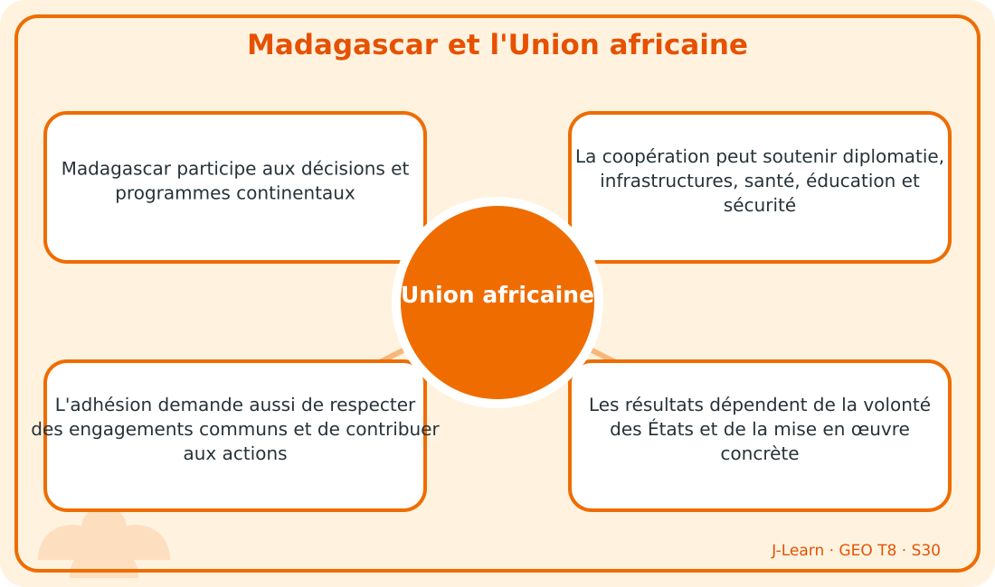
Schéma pédagogique : Madagascar et l'Union africaine.
1. Comprendre Union africaine
L'Union africaine rassemble les États du continent pour favoriser coopération, paix, intégration et développement.
Cette notion permet d'étudier le territoire avec précision et de relier les faits observés à leurs causes et à leurs conséquences.
2. Les éléments essentiels
Madagascar participe aux décisions et programmes continentaux.
La coopération peut soutenir diplomatie, infrastructures, santé, éducation et sécurité.
L'adhésion demande aussi de respecter des engagements communs et de contribuer aux actions.
Les résultats dépendent de la volonté des États et de la mise en œuvre concrète.
3. Lire une situation et agir
Bako prépare un débat équilibré sur les avantages et contraintes de la participation de Madagascar.
Règle à retenir : Évaluer une organisation par ses objectifs, ses moyens, ses décisions et ses résultats.
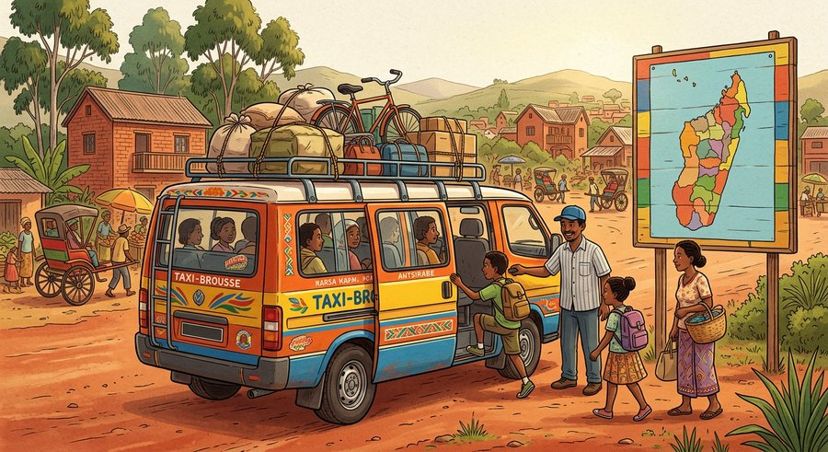
Document d'observation : Bako prépare un débat équilibré sur les avantages et contraintes de la participation de Madagascar.
EXERCICES
Exercice 1 (5 points)
Réponds par des phrases complètes.
1. Définis Union africaine.
2. Relève deux éléments essentiels de la leçon.
Exercice 2 (5 points)
Associe chaque idée à son explication puis justifie ton choix.
1. intégration africaine
2. diplomatie
3. Écris la relation entre ces deux idées.
Exercice 3 (5 points)
Explique ce que montre la situation.
Bako prépare un débat équilibré sur les avantages et contraintes de la participation de Madagascar.
1. Nomme la notion étudiée.
2. Donne l'indice qui permet de la reconnaître.
Exercice 4 (5 points)
Rédige une courte réponse organisée.
Présente Union africaine, une idée essentielle et la règle pratique à retenir.
Total : 20 points
CORRIGÉ
Corrigé de l'exercice 1 (5 points) :
1. L'Union africaine rassemble les États du continent pour favoriser coopération, paix, intégration et développement. (2,5 points)
2. Madagascar participe aux décisions et programmes continentaux. La coopération peut soutenir diplomatie, infrastructures, santé, éducation et sécurité. (2,5 points)
Corrigé de l'exercice 2 (5 points) :
1. Madagascar participe aux décisions et programmes continentaux. (2 points)
2. La coopération peut soutenir diplomatie, infrastructures, santé, éducation et sécurité. (2 points)
3. Ces idées sont liées dans l'étude de Union africaine. (1 point)
Corrigé de l'exercice 3 (5 points) :
1. Il s'agit de Union africaine. (2 points)
2. L'adhésion demande aussi de respecter des engagements communs et de contribuer aux actions. (3 points)
Corrigé de l'exercice 4 (5 points) :
L'Union africaine rassemble les États du continent pour favoriser coopération, paix, intégration et développement. Les résultats dépendent de la volonté des États et de la mise en œuvre concrète. Évaluer une organisation par ses objectifs, ses moyens, ses décisions et ses résultats. (5 points)

SÉANCE 31 / 68
Afrique francophone et anglophone
FICHE DE PRÉPARATION
Discipline : | Géographie | Date : | _______
Thème : | L'Afrique | Classe : | T8
Titre de la séance : | Afrique francophone et anglophone | Séance n° : | 31 / 68
Objectif spécifique : | Être capable de définir espace linguistique, d'en expliquer les éléments essentiels et de l'utiliser dans une situation géographique. | Durée : | 60 minutes
Documentation : | Programme d'études officiel T8 — Géographie ; ressources pédagogiques T8 ; atlas géographique.

Étapes et Durée | Déroulement de la leçon |  | Technique et Stratégie | Support et Matériel | Observation
 | Enseignant | Apprenants
I. RÉVISION  5 min | Définis « Union africaine ».  Indique deux idées essentielles concernant Union africaine.  Quelle règle pratique faut-il retenir ? | R.A. : L'Union africaine rassemble les États du continent pour favoriser coopération, paix, intégration et développement.  R.A. : Madagascar participe aux décisions et programmes continentaux. La coopération peut soutenir diplomatie, infrastructures, santé, éducation et sécurité.  R.A. : Évaluer une organisation par ses objectifs, ses moyens, ses décisions et ses résultats. | Questions-réponses orales | —
II. NOUVELLE LEÇON
45 min
1. Mise en situation | Hanitra compare les langues officielles et les langues parlées dans plusieurs États africains.  Quelle notion géographique permet de comprendre cette situation ? | R.A. : espace linguistique : Les espaces francophones et anglophones africains résultent largement de l'histoire coloniale, tout en coexistant avec de nombreuses langues africaines. | Récit et questions | Document et schéma de la leçon
2. Présentation | Aujourd'hui, nous étudions « Afrique francophone et anglophone ». À la fin de la séance, vous saurez définir espace linguistique, expliquer ses composantes et appliquer la notion. | Les élèves écoutent. | Annonce du titre et de l'objectif | Tableau noir, cahier
3. Observation | Observez le schéma « Afrique francophone et anglophone » et le document illustré. Repérez la notion centrale, les relations et les éléments du paysage. | Les élèves observent silencieusement. | Observation silencieuse | Schéma pédagogique et document illustré de la leçon
4. Analyse | Qu'est-ce que espace linguistique ?  Quelle est une première idée importante ?  Quelle autre idée complète l'explication ?  Quelle règle doit guider l'analyse ou l'action ? | R.A. : Les espaces francophones et anglophones africains résultent largement de l'histoire coloniale, tout en coexistant avec de nombreuses langues africaines.  R.A. : Le français ou l'anglais servent souvent dans l'enseignement, les institutions et les relations internationales.  R.A. : Des organisations linguistiques soutiennent coopération culturelle, éducative et diplomatique.  R.A. : Distinguer langue officielle, langue de communication et langues maternelles. | Questions-réponses | Schéma pédagogique et document illustré de la leçon
5. Synthèse | Les espaces francophones et anglophones africains résultent largement de l'histoire coloniale, tout en coexistant avec de nombreuses langues africaines. Le français ou l'anglais servent souvent dans l'enseignement, les institutions et les relations internationales. Des organisations linguistiques soutiennent coopération culturelle, éducative et diplomatique. Il faut retenir : Distinguer langue officielle, langue de communication et langues maternelles. | Les élèves écoutent. | Explication | Tableau noir
6. Application | Exercice 1 : Réponds par des phrases complètes.  1. Définis espace linguistique.  2. Relève deux éléments essentiels de la leçon.  Exercice 2 : Associe chaque idée à son explication puis justifie ton choix.  1. francophonie  2. anglophonie  3. Écris la relation entre ces deux idées. | Corrigé de l'exercice 1 :  1. Les espaces francophones et anglophones africains résultent largement de l'histoire coloniale, tout en coexistant avec de nombreuses langues africaines. (2,5 points)  2. Le français ou l'anglais servent souvent dans l'enseignement, les institutions et les relations internationales. Des organisations linguistiques soutiennent coopération culturelle, éducative et diplomatique. (2,5 points)  Corrigé de l'exercice 2 :  1. Le français ou l'anglais servent souvent dans l'enseignement, les institutions et les relations internationales. (2 points)  2. Des organisations linguistiques soutiennent coopération culturelle, éducative et diplomatique. (2 points)  3. Ces idées sont liées dans l'étude de espace linguistique. (1 point) | Exercices écrits | Cahier, ardoise
III. ÉVALUATION  10 min | Exercice 1 : Explique ce que montre la situation.  Hanitra compare les langues officielles et les langues parlées dans plusieurs États africains.  1. Nomme la notion étudiée.  2. Donne l'indice qui permet de la reconnaître.  Exercice 2 : Rédige une courte réponse organisée.  Présente espace linguistique, une idée essentielle et la règle pratique à retenir. | Corrigé de l'exercice 1 :  1. Il s'agit de espace linguistique. (2 points)  2. Le multilinguisme facilite certains échanges mais pose aussi des défis d'accès et d'équité. (3 points)  Corrigé de l'exercice 2 :  Les espaces francophones et anglophones africains résultent largement de l'histoire coloniale, tout en coexistant avec de nombreuses langues africaines. Les langues africaines transmettent des savoirs, identités et créations essentielles. Distinguer langue officielle, langue de communication et langues maternelles. (5 points) | Exercices écrits | Cahier, feuille d'évaluation

Afrique francophone et anglophone
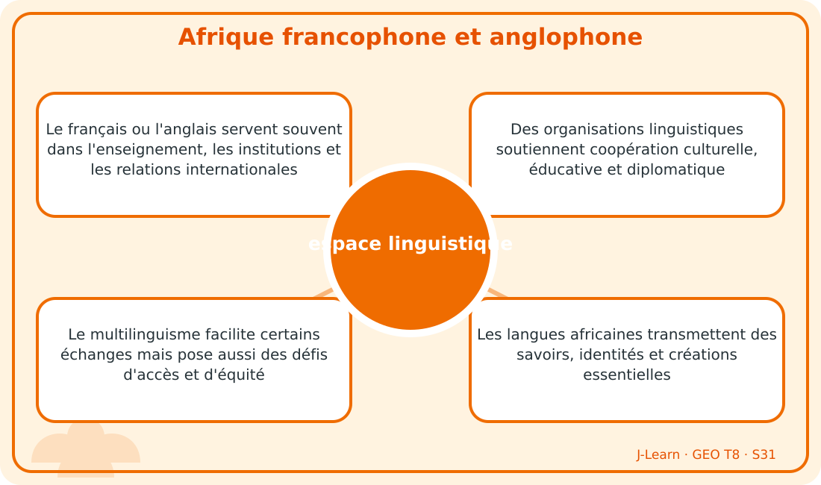
Schéma pédagogique : Afrique francophone et anglophone.
Document d'observation : Hanitra compare les langues officielles et les langues parlées dans plusieurs États africains.
1. Comprendre espace linguistique
Les espaces francophones et anglophones africains résultent largement de l'histoire coloniale, tout en coexistant avec de nombreuses langues africaines.
Cette notion permet d'étudier le territoire avec précision et de relier les faits observés à leurs causes et à leurs conséquences.
2. Les éléments essentiels
Le français ou l'anglais servent souvent dans l'enseignement, les institutions et les relations internationales.
Des organisations linguistiques soutiennent coopération culturelle, éducative et diplomatique.
Le multilinguisme facilite certains échanges mais pose aussi des défis d'accès et d'équité.
Les langues africaines transmettent des savoirs, identités et créations essentielles.
3. Lire une situation et agir
Hanitra compare les langues officielles et les langues parlées dans plusieurs États africains.
Règle à retenir : Distinguer langue officielle, langue de communication et langues maternelles.
EXERCICES
Exercice 1 (5 points)
Réponds par des phrases complètes.
1. Définis espace linguistique.
2. Relève deux éléments essentiels de la leçon.
Exercice 2 (5 points)
Associe chaque idée à son explication puis justifie ton choix.
1. francophonie
2. anglophonie
3. Écris la relation entre ces deux idées.
Exercice 3 (5 points)
Explique ce que montre la situation.
Hanitra compare les langues officielles et les langues parlées dans plusieurs États africains.
1. Nomme la notion étudiée.
2. Donne l'indice qui permet de la reconnaître.
Exercice 4 (5 points)
Rédige une courte réponse organisée.
Présente espace linguistique, une idée essentielle et la règle pratique à retenir.
Total : 20 points
CORRIGÉ
Corrigé de l'exercice 1 (5 points) :
1. Les espaces francophones et anglophones africains résultent largement de l'histoire coloniale, tout en coexistant avec de nombreuses langues africaines. (2,5 points)
2. Le français ou l'anglais servent souvent dans l'enseignement, les institutions et les relations internationales. Des organisations linguistiques soutiennent coopération culturelle, éducative et diplomatique. (2,5 points)
Corrigé de l'exercice 2 (5 points) :
1. Le français ou l'anglais servent souvent dans l'enseignement, les institutions et les relations internationales. (2 points)
2. Des organisations linguistiques soutiennent coopération culturelle, éducative et diplomatique. (2 points)
3. Ces idées sont liées dans l'étude de espace linguistique. (1 point)
Corrigé de l'exercice 3 (5 points) :
1. Il s'agit de espace linguistique. (2 points)
2. Le multilinguisme facilite certains échanges mais pose aussi des défis d'accès et d'équité. (3 points)
Corrigé de l'exercice 4 (5 points) :
Les espaces francophones et anglophones africains résultent largement de l'histoire coloniale, tout en coexistant avec de nombreuses langues africaines. Les langues africaines transmettent des savoirs, identités et créations essentielles. Distinguer langue officielle, langue de communication et langues maternelles. (5 points)

SÉANCE 32 / 68
La diversité des niveaux de développement en Afrique
FICHE DE PRÉPARATION
Discipline : | Géographie | Date : | _______
Thème : | L'Afrique | Classe : | T8
Titre de la séance : | La diversité des niveaux de développement en Afrique | Séance n° : | 32 / 68
Objectif spécifique : | Être capable de définir diversité africaine, d'en expliquer les éléments essentiels et de l'utiliser dans une situation géographique. | Durée : | 60 minutes
Documentation : | Programme d'études officiel T8 — Géographie ; ressources pédagogiques T8 ; atlas géographique.

Étapes et Durée | Déroulement de la leçon |  | Technique et Stratégie | Support et Matériel | Observation
 | Enseignant | Apprenants
I. RÉVISION  5 min | Définis « espace linguistique ».  Indique deux idées essentielles concernant espace linguistique.  Quelle règle pratique faut-il retenir ? | R.A. : Les espaces francophones et anglophones africains résultent largement de l'histoire coloniale, tout en coexistant avec de nombreuses langues africaines.  R.A. : Le français ou l'anglais servent souvent dans l'enseignement, les institutions et les relations internationales. Des organisations linguistiques soutiennent coopération culturelle, éducative et diplomatique.  R.A. : Distinguer langue officielle, langue de communication et langues maternelles. | Questions-réponses orales | —
II. NOUVELLE LEÇON
45 min
1. Mise en situation | Elia construit une typologie à partir de plusieurs indicateurs plutôt que d'un seul revenu.  Quelle notion géographique permet de comprendre cette situation ? | R.A. : diversité africaine : Les pays africains ont des niveaux et des trajectoires de développement différents selon leurs ressources, activités, institutions et indicateurs humains. | Récit et questions | Document et schéma de la leçon
2. Présentation | Aujourd'hui, nous étudions « La diversité des niveaux de développement en Afrique ». À la fin de la séance, vous saurez définir diversité africaine, expliquer ses composantes et appliquer la notion. | Les élèves écoutent. | Annonce du titre et de l'objectif | Tableau noir, cahier
3. Observation | Observez le schéma « La diversité des niveaux de développement en Afrique » et le document illustré. Repérez la notion centrale, les relations et les éléments du paysage. | Les élèves observent silencieusement. | Observation silencieuse | Schéma pédagogique et document illustré de la leçon
4. Analyse | Qu'est-ce que diversité africaine ?  Quelle est une première idée importante ?  Quelle autre idée complète l'explication ?  Quelle règle doit guider l'analyse ou l'action ? | R.A. : Les pays africains ont des niveaux et des trajectoires de développement différents selon leurs ressources, activités, institutions et indicateurs humains.  R.A. : Des économies émergentes diversifient industrie, services et échanges.  R.A. : Plusieurs pays pétroliers tirent une part importante de leurs revenus des hydrocarbures.  R.A. : Comparer sans hiérarchie simpliste et rechercher la répartition réelle des progrès. | Questions-réponses | Schéma pédagogique et document illustré de la leçon
5. Synthèse | Les pays africains ont des niveaux et des trajectoires de développement différents selon leurs ressources, activités, institutions et indicateurs humains. Des économies émergentes diversifient industrie, services et échanges. Plusieurs pays pétroliers tirent une part importante de leurs revenus des hydrocarbures. Il faut retenir : Comparer sans hiérarchie simpliste et rechercher la répartition réelle des progrès. | Les élèves écoutent. | Explication | Tableau noir
6. Application | Exercice 1 : Réponds par des phrases complètes.  1. Définis diversité africaine.  2. Relève deux éléments essentiels de la leçon.  Exercice 2 : Associe chaque idée à son explication puis justifie ton choix.  1. pays émergent  2. pays pétrolier  3. Écris la relation entre ces deux idées. | Corrigé de l'exercice 1 :  1. Les pays africains ont des niveaux et des trajectoires de développement différents selon leurs ressources, activités, institutions et indicateurs humains. (2,5 points)  2. Des économies émergentes diversifient industrie, services et échanges. Plusieurs pays pétroliers tirent une part importante de leurs revenus des hydrocarbures. (2,5 points)  Corrigé de l'exercice 2 :  1. Des économies émergentes diversifient industrie, services et échanges. (2 points)  2. Plusieurs pays pétroliers tirent une part importante de leurs revenus des hydrocarbures. (2 points)  3. Ces idées sont liées dans l'étude de diversité africaine. (1 point) | Exercices écrits | Cahier, ardoise
III. ÉVALUATION  10 min | Exercice 1 : Explique ce que montre la situation.  Elia construit une typologie à partir de plusieurs indicateurs plutôt que d'un seul revenu.  1. Nomme la notion étudiée.  2. Donne l'indice qui permet de la reconnaître.  Exercice 2 : Rédige une courte réponse organisée.  Présente diversité africaine, une idée essentielle et la règle pratique à retenir. | Corrigé de l'exercice 1 :  1. Il s'agit de diversité africaine. (2 points)  2. De nombreux pays les moins avancés cumulent vulnérabilités économiques et sociales. (3 points)  Corrigé de l'exercice 2 :  Les pays africains ont des niveaux et des trajectoires de développement différents selon leurs ressources, activités, institutions et indicateurs humains. Un même pays présente souvent de forts contrastes entre régions, villes et campagnes. Comparer sans hiérarchie simpliste et rechercher la répartition réelle des progrès. (5 points) | Exercices écrits | Cahier, feuille d'évaluation

La diversité des niveaux de développement en Afrique
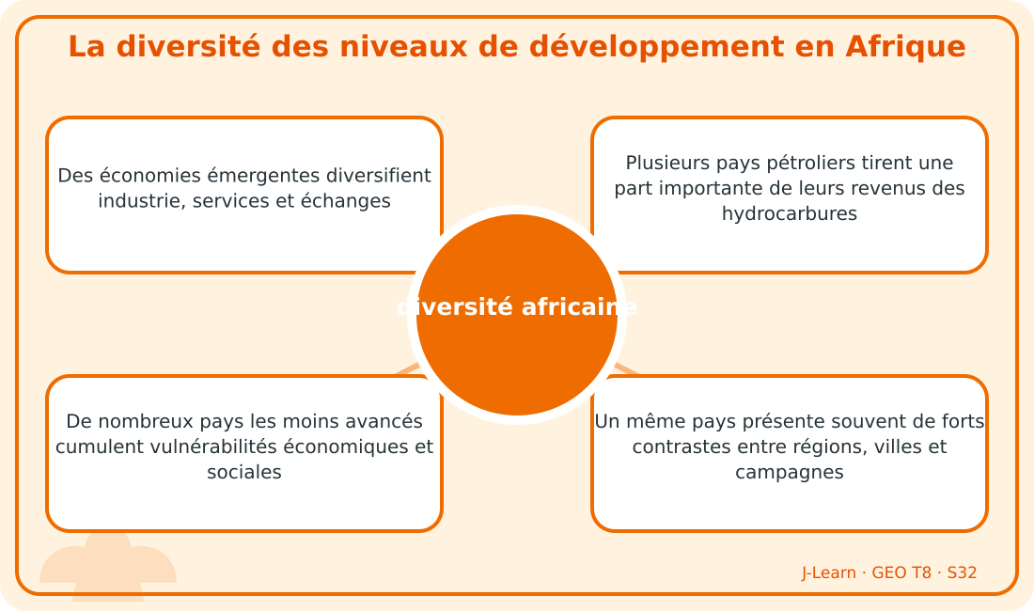
Schéma pédagogique : La diversité des niveaux de développement en Afrique.
1. Comprendre diversité africaine
Les pays africains ont des niveaux et des trajectoires de développement différents selon leurs ressources, activités, institutions et indicateurs humains.
Cette notion permet d'étudier le territoire avec précision et de relier les faits observés à leurs causes et à leurs conséquences.
2. Les éléments essentiels
Des économies émergentes diversifient industrie, services et échanges.
Plusieurs pays pétroliers tirent une part importante de leurs revenus des hydrocarbures.
De nombreux pays les moins avancés cumulent vulnérabilités économiques et sociales.
Un même pays présente souvent de forts contrastes entre régions, villes et campagnes.
3. Lire une situation et agir
Elia construit une typologie à partir de plusieurs indicateurs plutôt que d'un seul revenu.
Règle à retenir : Comparer sans hiérarchie simpliste et rechercher la répartition réelle des progrès.
Document d'observation : Elia construit une typologie à partir de plusieurs indicateurs plutôt que d'un seul revenu.
EXERCICES
Exercice 1 (5 points)
Réponds par des phrases complètes.
1. Définis diversité africaine.
2. Relève deux éléments essentiels de la leçon.
Exercice 2 (5 points)
Associe chaque idée à son explication puis justifie ton choix.
1. pays émergent
2. pays pétrolier
3. Écris la relation entre ces deux idées.
Exercice 3 (5 points)
Explique ce que montre la situation.
Elia construit une typologie à partir de plusieurs indicateurs plutôt que d'un seul revenu.
1. Nomme la notion étudiée.
2. Donne l'indice qui permet de la reconnaître.
Exercice 4 (5 points)
Rédige une courte réponse organisée.
Présente diversité africaine, une idée essentielle et la règle pratique à retenir.
Total : 20 points
CORRIGÉ
Corrigé de l'exercice 1 (5 points) :
1. Les pays africains ont des niveaux et des trajectoires de développement différents selon leurs ressources, activités, institutions et indicateurs humains. (2,5 points)
2. Des économies émergentes diversifient industrie, services et échanges. Plusieurs pays pétroliers tirent une part importante de leurs revenus des hydrocarbures. (2,5 points)
Corrigé de l'exercice 2 (5 points) :
1. Des économies émergentes diversifient industrie, services et échanges. (2 points)
2. Plusieurs pays pétroliers tirent une part importante de leurs revenus des hydrocarbures. (2 points)
3. Ces idées sont liées dans l'étude de diversité africaine. (1 point)
Corrigé de l'exercice 3 (5 points) :
1. Il s'agit de diversité africaine. (2 points)
2. De nombreux pays les moins avancés cumulent vulnérabilités économiques et sociales. (3 points)
Corrigé de l'exercice 4 (5 points) :
Les pays africains ont des niveaux et des trajectoires de développement différents selon leurs ressources, activités, institutions et indicateurs humains. Un même pays présente souvent de forts contrastes entre régions, villes et campagnes. Comparer sans hiérarchie simpliste et rechercher la répartition réelle des progrès. (5 points)

SÉANCE 33 / 68
Les atouts de l'Afrique contemporaine
FICHE DE PRÉPARATION
Discipline : | Géographie | Date : | _______
Thème : | L'Afrique | Classe : | T8
Titre de la séance : | Les atouts de l'Afrique contemporaine | Séance n° : | 33 / 68
Objectif spécifique : | Être capable de définir atout africain, d'en expliquer les éléments essentiels et de l'utiliser dans une situation géographique. | Durée : | 60 minutes
Documentation : | Programme d'études officiel T8 — Géographie ; ressources pédagogiques T8 ; atlas géographique.

Étapes et Durée | Déroulement de la leçon |  | Technique et Stratégie | Support et Matériel | Observation
 | Enseignant | Apprenants
I. RÉVISION  5 min | Définis « diversité africaine ».  Indique deux idées essentielles concernant diversité africaine.  Quelle règle pratique faut-il retenir ? | R.A. : Les pays africains ont des niveaux et des trajectoires de développement différents selon leurs ressources, activités, institutions et indicateurs humains.  R.A. : Des économies émergentes diversifient industrie, services et échanges. Plusieurs pays pétroliers tirent une part importante de leurs revenus des hydrocarbures.  R.A. : Comparer sans hiérarchie simpliste et rechercher la répartition réelle des progrès. | Questions-réponses orales | —
II. NOUVELLE LEÇON
45 min
1. Mise en situation | Mickaël cartographie les ressources, les universités, les entreprises et les patrimoines d'une région africaine.  Quelle notion géographique permet de comprendre cette situation ? | R.A. : atout africain : L'Afrique dispose d'importants atouts économiques, humains, naturels et culturels pour construire son développement. | Récit et questions | Document et schéma de la leçon
2. Présentation | Aujourd'hui, nous étudions « Les atouts de l'Afrique contemporaine ». À la fin de la séance, vous saurez définir atout africain, expliquer ses composantes et appliquer la notion. | Les élèves écoutent. | Annonce du titre et de l'objectif | Tableau noir, cahier
3. Observation | Observez le schéma « Les atouts de l'Afrique contemporaine » et le document illustré. Repérez la notion centrale, les relations et les éléments du paysage. | Les élèves observent silencieusement. | Observation silencieuse | Schéma pédagogique et document illustré de la leçon
4. Analyse | Qu'est-ce que atout africain ?  Quelle est une première idée importante ?  Quelle autre idée complète l'explication ?  Quelle règle doit guider l'analyse ou l'action ? | R.A. : L'Afrique dispose d'importants atouts économiques, humains, naturels et culturels pour construire son développement.  R.A. : Sols, eau, minerais, énergies et biodiversité offrent de nombreuses potentialités à gérer durablement.  R.A. : Une population jeune peut soutenir innovation, travail et marchés si elle accède à la formation.  R.A. : Transformer un potentiel en avantage durable grâce aux compétences, aux règles et à la valeur locale. | Questions-réponses | Schéma pédagogique et document illustré de la leçon
5. Synthèse | L'Afrique dispose d'importants atouts économiques, humains, naturels et culturels pour construire son développement. Sols, eau, minerais, énergies et biodiversité offrent de nombreuses potentialités à gérer durablement. Une population jeune peut soutenir innovation, travail et marchés si elle accède à la formation. Il faut retenir : Transformer un potentiel en avantage durable grâce aux compétences, aux règles et à la valeur locale. | Les élèves écoutent. | Explication | Tableau noir
6. Application | Exercice 1 : Réponds par des phrases complètes.  1. Définis atout africain.  2. Relève deux éléments essentiels de la leçon.  Exercice 2 : Associe chaque idée à son explication puis justifie ton choix.  1. ressource naturelle  2. potentiel humain  3. Écris la relation entre ces deux idées. | Corrigé de l'exercice 1 :  1. L'Afrique dispose d'importants atouts économiques, humains, naturels et culturels pour construire son développement. (2,5 points)  2. Sols, eau, minerais, énergies et biodiversité offrent de nombreuses potentialités à gérer durablement. Une population jeune peut soutenir innovation, travail et marchés si elle accède à la formation. (2,5 points)  Corrigé de l'exercice 2 :  1. Sols, eau, minerais, énergies et biodiversité offrent de nombreuses potentialités à gérer durablement. (2 points)  2. Une population jeune peut soutenir innovation, travail et marchés si elle accède à la formation. (2 points)  3. Ces idées sont liées dans l'étude de atout africain. (1 point) | Exercices écrits | Cahier, ardoise
III. ÉVALUATION  10 min | Exercice 1 : Explique ce que montre la situation.  Mickaël cartographie les ressources, les universités, les entreprises et les patrimoines d'une région africaine.  1. Nomme la notion étudiée.  2. Donne l'indice qui permet de la reconnaître.  Exercice 2 : Rédige une courte réponse organisée.  Présente atout africain, une idée essentielle et la règle pratique à retenir. | Corrigé de l'exercice 1 :  1. Il s'agit de atout africain. (2 points)  2. Les cultures, patrimoines et créations enrichissent identité, tourisme et industries culturelles. (3 points)  Corrigé de l'exercice 2 :  L'Afrique dispose d'importants atouts économiques, humains, naturels et culturels pour construire son développement. Les marchés régionaux et le numérique peuvent renforcer les échanges et les initiatives locales. Transformer un potentiel en avantage durable grâce aux compétences, aux règles et à la valeur locale. (5 points) | Exercices écrits | Cahier, feuille d'évaluation

Les atouts de l'Afrique contemporaine
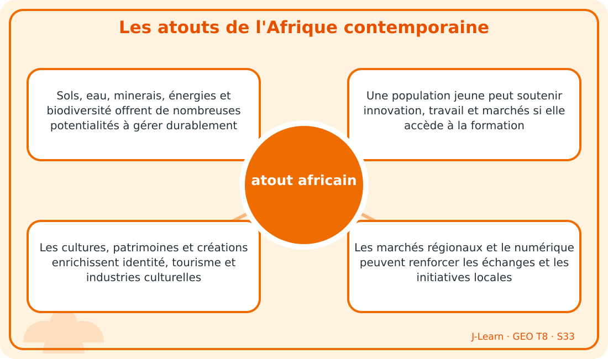
Schéma pédagogique : Les atouts de l'Afrique contemporaine.
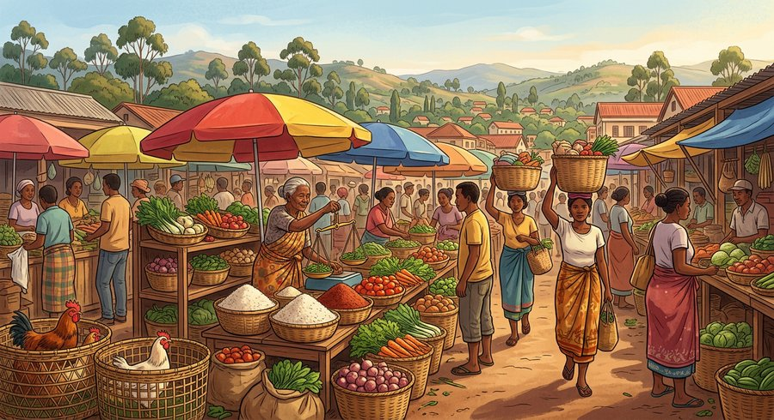
Document d'observation : Mickaël cartographie les ressources, les universités, les entreprises et les patrimoines d'une région africaine.
1. Comprendre atout africain
L'Afrique dispose d'importants atouts économiques, humains, naturels et culturels pour construire son développement.
Cette notion permet d'étudier le territoire avec précision et de relier les faits observés à leurs causes et à leurs conséquences.
2. Les éléments essentiels
Sols, eau, minerais, énergies et biodiversité offrent de nombreuses potentialités à gérer durablement.
Une population jeune peut soutenir innovation, travail et marchés si elle accède à la formation.
Les cultures, patrimoines et créations enrichissent identité, tourisme et industries culturelles.
Les marchés régionaux et le numérique peuvent renforcer les échanges et les initiatives locales.
3. Lire une situation et agir
Mickaël cartographie les ressources, les universités, les entreprises et les patrimoines d'une région africaine.
Règle à retenir : Transformer un potentiel en avantage durable grâce aux compétences, aux règles et à la valeur locale.
EXERCICES
Exercice 1 (5 points)
Réponds par des phrases complètes.
1. Définis atout africain.
2. Relève deux éléments essentiels de la leçon.
Exercice 2 (5 points)
Associe chaque idée à son explication puis justifie ton choix.
1. ressource naturelle
2. potentiel humain
3. Écris la relation entre ces deux idées.
Exercice 3 (5 points)
Explique ce que montre la situation.
Mickaël cartographie les ressources, les universités, les entreprises et les patrimoines d'une région africaine.
1. Nomme la notion étudiée.
2. Donne l'indice qui permet de la reconnaître.
Exercice 4 (5 points)
Rédige une courte réponse organisée.
Présente atout africain, une idée essentielle et la règle pratique à retenir.
Total : 20 points
CORRIGÉ
Corrigé de l'exercice 1 (5 points) :
1. L'Afrique dispose d'importants atouts économiques, humains, naturels et culturels pour construire son développement. (2,5 points)
2. Sols, eau, minerais, énergies et biodiversité offrent de nombreuses potentialités à gérer durablement. Une population jeune peut soutenir innovation, travail et marchés si elle accède à la formation. (2,5 points)
Corrigé de l'exercice 2 (5 points) :
1. Sols, eau, minerais, énergies et biodiversité offrent de nombreuses potentialités à gérer durablement. (2 points)
2. Une population jeune peut soutenir innovation, travail et marchés si elle accède à la formation. (2 points)
3. Ces idées sont liées dans l'étude de atout africain. (1 point)
Corrigé de l'exercice 3 (5 points) :
1. Il s'agit de atout africain. (2 points)
2. Les cultures, patrimoines et créations enrichissent identité, tourisme et industries culturelles. (3 points)
Corrigé de l'exercice 4 (5 points) :
L'Afrique dispose d'importants atouts économiques, humains, naturels et culturels pour construire son développement. Les marchés régionaux et le numérique peuvent renforcer les échanges et les initiatives locales. Transformer un potentiel en avantage durable grâce aux compétences, aux règles et à la valeur locale. (5 points)

SÉANCE 34 / 68
Problèmes et solutions pour l'Afrique
FICHE DE PRÉPARATION
Discipline : | Géographie | Date : | _______
Thème : | L'Afrique | Classe : | T8
Titre de la séance : | Problèmes et solutions pour l'Afrique | Séance n° : | 34 / 68
Objectif spécifique : | Être capable de définir développement durable de l'Afrique, d'en expliquer les éléments essentiels et de l'utiliser dans une situation géographique. | Durée : | 60 minutes
Documentation : | Programme d'études officiel T8 — Géographie ; ressources pédagogiques T8 ; atlas géographique.

Étapes et Durée | Déroulement de la leçon |  | Technique et Stratégie | Support et Matériel | Observation
 | Enseignant | Apprenants
I. RÉVISION  5 min | Définis « atout africain ».  Indique deux idées essentielles concernant atout africain.  Quelle règle pratique faut-il retenir ? | R.A. : L'Afrique dispose d'importants atouts économiques, humains, naturels et culturels pour construire son développement.  R.A. : Sols, eau, minerais, énergies et biodiversité offrent de nombreuses potentialités à gérer durablement. Une population jeune peut soutenir innovation, travail et marchés si elle accède à la formation.  R.A. : Transformer un potentiel en avantage durable grâce aux compétences, aux règles et à la valeur locale. | Questions-réponses orales | —
II. NOUVELLE LEÇON
45 min
1. Mise en situation | Rasoa et ses camarades proposent un plan reliant un problème précis à des actions réalisables.  Quelle notion géographique permet de comprendre cette situation ? | R.A. : développement durable de l'Afrique : Le développement durable de l'Afrique exige de réduire pauvreté, dépendances, conflits et insuffisances d'infrastructures tout en valorisant les atouts du continent. | Récit et questions | Document et schéma de la leçon
2. Présentation | Aujourd'hui, nous étudions « Problèmes et solutions pour l'Afrique ». À la fin de la séance, vous saurez définir développement durable de l'Afrique, expliquer ses composantes et appliquer la notion. | Les élèves écoutent. | Annonce du titre et de l'objectif | Tableau noir, cahier
3. Observation | Observez le schéma « Problèmes et solutions pour l'Afrique » et le document illustré. Repérez la notion centrale, les relations et les éléments du paysage. | Les élèves observent silencieusement. | Observation silencieuse | Schéma pédagogique et document illustré de la leçon
4. Analyse | Qu'est-ce que développement durable de l'Afrique ?  Quelle est une première idée importante ?  Quelle autre idée complète l'explication ?  Quelle règle doit guider l'analyse ou l'action ? | R.A. : Le développement durable de l'Afrique exige de réduire pauvreté, dépendances, conflits et insuffisances d'infrastructures tout en valorisant les atouts du continent.  R.A. : Les dépendances financières, technologiques et commerciales limitent parfois l'autonomie des choix.  R.A. : Conflits, faim, pauvreté et manque de routes, écoles ou soins fragilisent les populations.  R.A. : Formuler des solutions adaptées, financées, suivies et construites avec les populations. | Questions-réponses | Schéma pédagogique et document illustré de la leçon
5. Synthèse | Le développement durable de l'Afrique exige de réduire pauvreté, dépendances, conflits et insuffisances d'infrastructures tout en valorisant les atouts du continent. Les dépendances financières, technologiques et commerciales limitent parfois l'autonomie des choix. Conflits, faim, pauvreté et manque de routes, écoles ou soins fragilisent les populations. Il faut retenir : Formuler des solutions adaptées, financées, suivies et construites avec les populations. | Les élèves écoutent. | Explication | Tableau noir
6. Application | Exercice 1 : Réponds par des phrases complètes.  1. Définis développement durable de l'Afrique.  2. Relève deux éléments essentiels de la leçon.  Exercice 2 : Associe chaque idée à son explication puis justifie ton choix.  1. dépendance  2. infrastructure  3. Écris la relation entre ces deux idées. | Corrigé de l'exercice 1 :  1. Le développement durable de l'Afrique exige de réduire pauvreté, dépendances, conflits et insuffisances d'infrastructures tout en valorisant les atouts du continent. (2,5 points)  2. Les dépendances financières, technologiques et commerciales limitent parfois l'autonomie des choix. Conflits, faim, pauvreté et manque de routes, écoles ou soins fragilisent les populations. (2,5 points)  Corrigé de l'exercice 2 :  1. Les dépendances financières, technologiques et commerciales limitent parfois l'autonomie des choix. (2 points)  2. Conflits, faim, pauvreté et manque de routes, écoles ou soins fragilisent les populations. (2 points)  3. Ces idées sont liées dans l'étude de développement durable de l'Afrique. (1 point) | Exercices écrits | Cahier, ardoise
III. ÉVALUATION  10 min | Exercice 1 : Explique ce que montre la situation.  Rasoa et ses camarades proposent un plan reliant un problème précis à des actions réalisables.  1. Nomme la notion étudiée.  2. Donne l'indice qui permet de la reconnaître.  Exercice 2 : Rédige une courte réponse organisée.  Présente développement durable de l'Afrique, une idée essentielle et la règle pratique à retenir. | Corrigé de l'exercice 1 :  1. Il s'agit de développement durable de l'Afrique. (2 points)  2. Éducation, santé, participation des femmes et emplois productifs renforcent les capacités humaines. (3 points)  Corrigé de l'exercice 2 :  Le développement durable de l'Afrique exige de réduire pauvreté, dépendances, conflits et insuffisances d'infrastructures tout en valorisant les atouts du continent. Intégration régionale, diversification économique et gestion durable des ressources améliorent la résilience. Formuler des solutions adaptées, financées, suivies et construites avec les populations. (5 points) | Exercices écrits | Cahier, feuille d'évaluation

Problèmes et solutions pour l'Afrique
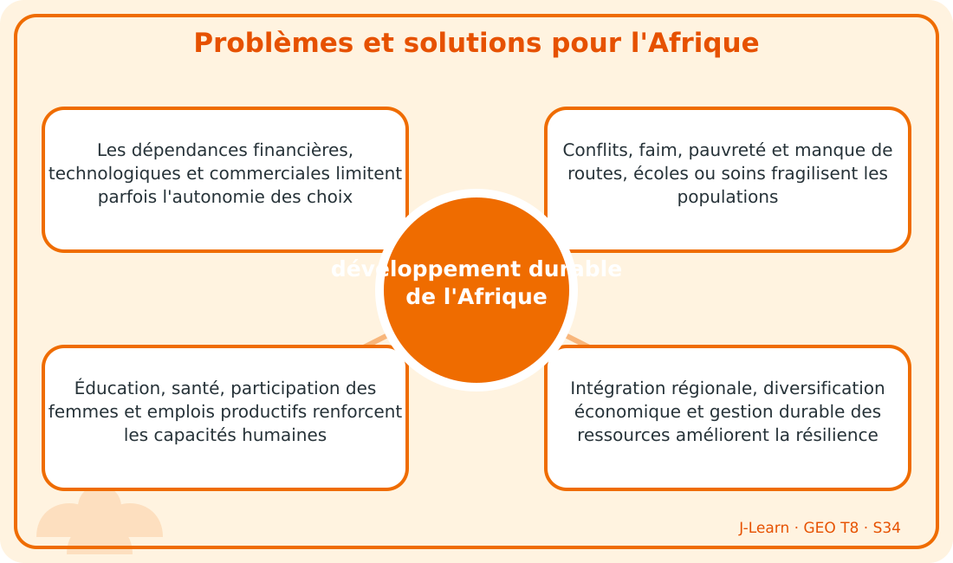
Schéma pédagogique : Problèmes et solutions pour l'Afrique.
1. Comprendre développement durable de l'Afrique
Le développement durable de l'Afrique exige de réduire pauvreté, dépendances, conflits et insuffisances d'infrastructures tout en valorisant les atouts du continent.
Cette notion permet d'étudier le territoire avec précision et de relier les faits observés à leurs causes et à leurs conséquences.
2. Les éléments essentiels
Les dépendances financières, technologiques et commerciales limitent parfois l'autonomie des choix.
Conflits, faim, pauvreté et manque de routes, écoles ou soins fragilisent les populations.
Éducation, santé, participation des femmes et emplois productifs renforcent les capacités humaines.
Intégration régionale, diversification économique et gestion durable des ressources améliorent la résilience.
3. Lire une situation et agir
Rasoa et ses camarades proposent un plan reliant un problème précis à des actions réalisables.
Règle à retenir : Formuler des solutions adaptées, financées, suivies et construites avec les populations.
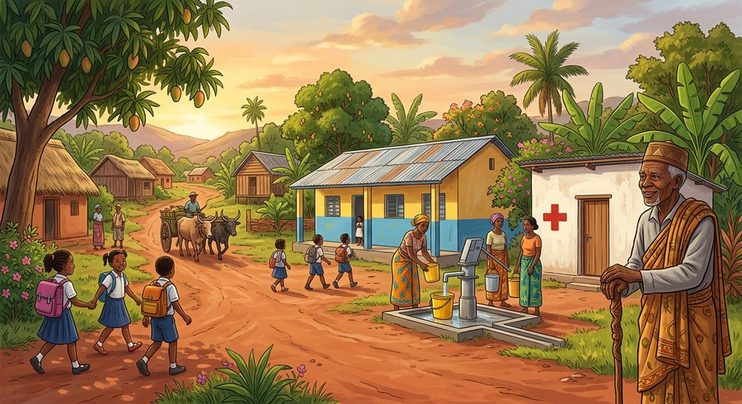
Document d'observation : Rasoa et ses camarades proposent un plan reliant un problème précis à des actions réalisables.
EXERCICES
Exercice 1 (5 points)
Réponds par des phrases complètes.
1. Définis développement durable de l'Afrique.
2. Relève deux éléments essentiels de la leçon.
Exercice 2 (5 points)
Associe chaque idée à son explication puis justifie ton choix.
1. dépendance
2. infrastructure
3. Écris la relation entre ces deux idées.
Exercice 3 (5 points)
Explique ce que montre la situation.
Rasoa et ses camarades proposent un plan reliant un problème précis à des actions réalisables.
1. Nomme la notion étudiée.
2. Donne l'indice qui permet de la reconnaître.
Exercice 4 (5 points)
Rédige une courte réponse organisée.
Présente développement durable de l'Afrique, une idée essentielle et la règle pratique à retenir.
Total : 20 points
CORRIGÉ
Corrigé de l'exercice 1 (5 points) :
1. Le développement durable de l'Afrique exige de réduire pauvreté, dépendances, conflits et insuffisances d'infrastructures tout en valorisant les atouts du continent. (2,5 points)
2. Les dépendances financières, technologiques et commerciales limitent parfois l'autonomie des choix. Conflits, faim, pauvreté et manque de routes, écoles ou soins fragilisent les populations. (2,5 points)
Corrigé de l'exercice 2 (5 points) :
1. Les dépendances financières, technologiques et commerciales limitent parfois l'autonomie des choix. (2 points)
2. Conflits, faim, pauvreté et manque de routes, écoles ou soins fragilisent les populations. (2 points)
3. Ces idées sont liées dans l'étude de développement durable de l'Afrique. (1 point)
Corrigé de l'exercice 3 (5 points) :
1. Il s'agit de développement durable de l'Afrique. (2 points)
2. Éducation, santé, participation des femmes et emplois productifs renforcent les capacités humaines. (3 points)
Corrigé de l'exercice 4 (5 points) :
Le développement durable de l'Afrique exige de réduire pauvreté, dépendances, conflits et insuffisances d'infrastructures tout en valorisant les atouts du continent. Intégration régionale, diversification économique et gestion durable des ressources améliorent la résilience. Formuler des solutions adaptées, financées, suivies et construites avec les populations. (5 points)

SÉANCE 35 / 68
Révision — Unité 4 — L'AFRIQUE
FICHE DE PRÉPARATION
Discipline : | Géographie | Date : | _______
Thème : | L'Afrique | Classe : | T8
Titre de la séance : | Révision — Unité 4 — L'AFRIQUE | Séance n° : | 35 / 68
Objectif spécifique : | Réviser et consolider toutes les notions de l'unité. | Durée : | 60 minutes
Documentation : | Programme d'études officiel T8 — Géographie

Étapes et Durée | Déroulement de la leçon |  | Technique et Stratégie | Support et Matériel | Observation
 | Enseignant | Apprenants
I. RÉVISION  5 min | Définis « continent africain ».  Indique deux idées essentielles concernant continent africain. | R.A. : L'Afrique est un continent traversé par l'équateur, bordé par l'Atlantique, l'océan Indien, la Méditerranée et la mer Rouge.  R.A. : Elle se divise couramment en Afrique du Nord, de l'Ouest, centrale, de l'Est et australe. Madagascar et d'autres îles complètent les territoires continentaux. | Questions-réponses orales | —
II. NOUVELLE LEÇON
45 min
1. Mise en situation | Nous avons terminé l'unité 4. Aujourd'hui, nous allons réviser ensemble toutes les notions pour bien nous en souvenir. | Les élèves écoutent. | Conversation dirigée | Tableau noir
2. Présentation | Aujourd'hui, nous allons réviser toutes les notions de l'unité. Après cette séance, vous serez capables de bien répondre aux questions de révision et de réussir le sujet d'examen. | Les élèves écoutent. | Annonce de l'objectif | Tableau noir, cahier
3. Observation | Regardez et observez bien le tableau récapitulatif des notions de l'unité. | Les élèves observent silencieusement. | Observation silencieuse | Tableau récapitulatif (ci-dessous)
4. Analyse | Définis « continent africain ».  Indique deux idées essentielles concernant continent africain.  Définis « relief africain ».  Indique deux idées essentielles concernant relief africain.  Définis « milieu naturel africain ».  Indique deux idées essentielles concernant milieu naturel africain.  Définis « hydrographie africaine ».  Indique deux idées essentielles concernant hydrographie africaine.  Définis « population africaine ».  Indique deux idées essentielles concernant population africaine.  Définis « peuplement africain ».  Indique deux idées essentielles concernant peuplement africain.  Définis « organisation régionale ».  Indique deux idées essentielles concernant organisation régionale.  Définis « Union africaine ».  Indique deux idées essentielles concernant Union africaine.  Définis « espace linguistique ».  Indique deux idées essentielles concernant espace linguistique.  Définis « diversité africaine ».  Indique deux idées essentielles concernant diversité africaine.  Définis « atout africain ».  Indique deux idées essentielles concernant atout africain.  Définis « développement durable de l'Afrique ».  Indique deux idées essentielles concernant développement durable de l'Afrique. | R.A. : L'Afrique est un continent traversé par l'équateur, bordé par l'Atlantique, l'océan Indien, la Méditerranée et la mer Rouge.  R.A. : Elle se divise couramment en Afrique du Nord, de l'Ouest, centrale, de l'Est et australe. Madagascar et d'autres îles complètent les territoires continentaux.  R.A. : Le relief africain est dominé par de vastes plateaux, des cuvettes intérieures et plusieurs massifs ou chaînes de montagnes.  R.A. : Les plateaux occupent une grande partie du continent. Les cuvettes du Congo, du Tchad et du Kalahari sont de vastes dépressions intérieures.  R.A. : Les climats et végétations africains s'organisent largement de part et d'autre de l'équateur, de la forêt humide aux déserts.  R.A. : Le climat équatorial chaud et humide favorise une forêt dense. Les climats tropicaux alternent saisons des pluies et saisons sèches, avec savanes.  R.A. : L'hydrographie africaine comprend de grands fleuves, des lacs majeurs et des deltas essentiels aux sociétés et aux écosystèmes.  R.A. : Le Nil, le Congo, le Niger, le Zambèze et l'Orange drainent de vastes bassins. Les lacs Victoria, Tanganyika et Malawi comptent parmi les grands lacs africains.  R.A. : La population africaine connaît une croissance rapide et présente une forte proportion de jeunes, avec des rythmes différents selon les pays.  R.A. : Une fécondité encore élevée entretient de nombreuses naissances. La baisse de la mortalité contribue à l'accroissement naturel.  R.A. : La population africaine est inégalement répartie et très diverse par ses langues, cultures, religions et modes de vie.  R.A. : Les vallées, littoraux, hauts plateaux favorables et grandes villes concentrent les habitants. Les déserts, forêts difficiles d'accès et certaines zones arides ont de faibles densités.  R.A. : Une organisation régionale réunit des États voisins pour coopérer dans les échanges, les infrastructures, la sécurité ou la gestion de problèmes communs.  R.A. : La SADC favorise la coopération en Afrique australe. Le COMESA développe un marché commun en Afrique orientale et australe.  R.A. : L'Union africaine rassemble les États du continent pour favoriser coopération, paix, intégration et développement.  R.A. : Madagascar participe aux décisions et programmes continentaux. La coopération peut soutenir diplomatie, infrastructures, santé, éducation et sécurité.  R.A. : Les espaces francophones et anglophones africains résultent largement de l'histoire coloniale, tout en coexistant avec de nombreuses langues africaines.  R.A. : Le français ou l'anglais servent souvent dans l'enseignement, les institutions et les relations internationales. Des organisations linguistiques soutiennent coopération culturelle, éducative et diplomatique.  R.A. : Les pays africains ont des niveaux et des trajectoires de développement différents selon leurs ressources, activités, institutions et indicateurs humains.  R.A. : Des économies émergentes diversifient industrie, services et échanges. Plusieurs pays pétroliers tirent une part importante de leurs revenus des hydrocarbures.  R.A. : L'Afrique dispose d'importants atouts économiques, humains, naturels et culturels pour construire son développement.  R.A. : Sols, eau, minerais, énergies et biodiversité offrent de nombreuses potentialités à gérer durablement. Une population jeune peut soutenir innovation, travail et marchés si elle accède à la formation.  R.A. : Le développement durable de l'Afrique exige de réduire pauvreté, dépendances, conflits et insuffisances d'infrastructures tout en valorisant les atouts du continent.  R.A. : Les dépendances financières, technologiques et commerciales limitent parfois l'autonomie des choix. Conflits, faim, pauvreté et manque de routes, écoles ou soins fragilisent les populations. | Questions-réponses | Tableau récapitulatif (ci-dessous)
5. Synthèse | Donc, prenons le temps de relire ensemble le tableau récapitulatif : chaque notion est une clé pour l'examen de l'unité. | Les élèves écoutent. | Explication | Tableau noir
6. Application | Exercice 1 : Par binôme, choisissez trois notions du tableau récapitulatif et posez-vous les questions l'un à l'autre.  Chaque élève du binôme pose au moins une question.  On vérifie la réponse avec le tableau récapitulatif. | R.A. : Les binômes s'interrogent sur trois notions de l'unité et corrigent leurs réponses avec le tableau récapitulatif. | Travail en binôme | Cahier, tableau récapitulatif
III. ÉVALUATION  10 min | Annonce le sujet d'examen de l'unité pour la prochaine séance et répond aux dernières questions des élèves. | Les élèves posent leurs questions. | Préparation de l'évaluation | Cahier

Tableau récapitulatif — Unité 4
Notion | À retenir
Continent africain | L'Afrique est un continent traversé par l'équateur, bordé par l'Atlantique, l'océan Indien, la Méditerranée et la mer Rouge.
Relief africain | Le relief africain est dominé par de vastes plateaux, des cuvettes intérieures et plusieurs massifs ou chaînes de montagnes.
Milieu naturel africain | Les climats et végétations africains s'organisent largement de part et d'autre de l'équateur, de la forêt humide aux déserts.
Hydrographie africaine | L'hydrographie africaine comprend de grands fleuves, des lacs majeurs et des deltas essentiels aux sociétés et aux écosystèmes.
Population africaine | La population africaine connaît une croissance rapide et présente une forte proportion de jeunes, avec des rythmes différents selon les pays.
Peuplement africain | La population africaine est inégalement répartie et très diverse par ses langues, cultures, religions et modes de vie.
Organisation régionale | Une organisation régionale réunit des États voisins pour coopérer dans les échanges, les infrastructures, la sécurité ou la gestion de problèmes communs.
Union africaine | L'Union africaine rassemble les États du continent pour favoriser coopération, paix, intégration et développement.
Espace linguistique | Les espaces francophones et anglophones africains résultent largement de l'histoire coloniale, tout en coexistant avec de nombreuses langues africaines.
Diversité africaine | Les pays africains ont des niveaux et des trajectoires de développement différents selon leurs ressources, activités, institutions et indicateurs humains.
Atout africain | L'Afrique dispose d'importants atouts économiques, humains, naturels et culturels pour construire son développement.
Développement durable de l'Afrique | Le développement durable de l'Afrique exige de réduire pauvreté, dépendances, conflits et insuffisances d'infrastructures tout en valorisant les atouts du continent.

Questions de révision
Définis « continent africain ».
R.A. : L'Afrique est un continent traversé par l'équateur, bordé par l'Atlantique, l'océan Indien, la Méditerranée et la mer Rouge.
Indique deux idées essentielles concernant continent africain.
R.A. : Elle se divise couramment en Afrique du Nord, de l'Ouest, centrale, de l'Est et australe. Madagascar et d'autres îles complètent les territoires continentaux.
Définis « relief africain ».
R.A. : Le relief africain est dominé par de vastes plateaux, des cuvettes intérieures et plusieurs massifs ou chaînes de montagnes.
Indique deux idées essentielles concernant relief africain.
R.A. : Les plateaux occupent une grande partie du continent. Les cuvettes du Congo, du Tchad et du Kalahari sont de vastes dépressions intérieures.
Définis « milieu naturel africain ».
R.A. : Les climats et végétations africains s'organisent largement de part et d'autre de l'équateur, de la forêt humide aux déserts.
Indique deux idées essentielles concernant milieu naturel africain.
R.A. : Le climat équatorial chaud et humide favorise une forêt dense. Les climats tropicaux alternent saisons des pluies et saisons sèches, avec savanes.
Définis « hydrographie africaine ».
R.A. : L'hydrographie africaine comprend de grands fleuves, des lacs majeurs et des deltas essentiels aux sociétés et aux écosystèmes.
Indique deux idées essentielles concernant hydrographie africaine.
R.A. : Le Nil, le Congo, le Niger, le Zambèze et l'Orange drainent de vastes bassins. Les lacs Victoria, Tanganyika et Malawi comptent parmi les grands lacs africains.
Définis « population africaine ».
R.A. : La population africaine connaît une croissance rapide et présente une forte proportion de jeunes, avec des rythmes différents selon les pays.
Indique deux idées essentielles concernant population africaine.
R.A. : Une fécondité encore élevée entretient de nombreuses naissances. La baisse de la mortalité contribue à l'accroissement naturel.
Définis « peuplement africain ».
R.A. : La population africaine est inégalement répartie et très diverse par ses langues, cultures, religions et modes de vie.
Indique deux idées essentielles concernant peuplement africain.
R.A. : Les vallées, littoraux, hauts plateaux favorables et grandes villes concentrent les habitants. Les déserts, forêts difficiles d'accès et certaines zones arides ont de faibles densités.
Définis « organisation régionale ».
R.A. : Une organisation régionale réunit des États voisins pour coopérer dans les échanges, les infrastructures, la sécurité ou la gestion de problèmes communs.
Indique deux idées essentielles concernant organisation régionale.
R.A. : La SADC favorise la coopération en Afrique australe. Le COMESA développe un marché commun en Afrique orientale et australe.
Définis « Union africaine ».
R.A. : L'Union africaine rassemble les États du continent pour favoriser coopération, paix, intégration et développement.
Indique deux idées essentielles concernant Union africaine.
R.A. : Madagascar participe aux décisions et programmes continentaux. La coopération peut soutenir diplomatie, infrastructures, santé, éducation et sécurité.
Définis « espace linguistique ».
R.A. : Les espaces francophones et anglophones africains résultent largement de l'histoire coloniale, tout en coexistant avec de nombreuses langues africaines.
Indique deux idées essentielles concernant espace linguistique.
R.A. : Le français ou l'anglais servent souvent dans l'enseignement, les institutions et les relations internationales. Des organisations linguistiques soutiennent coopération culturelle, éducative et diplomatique.
Définis « diversité africaine ».
R.A. : Les pays africains ont des niveaux et des trajectoires de développement différents selon leurs ressources, activités, institutions et indicateurs humains.
Indique deux idées essentielles concernant diversité africaine.
R.A. : Des économies émergentes diversifient industrie, services et échanges. Plusieurs pays pétroliers tirent une part importante de leurs revenus des hydrocarbures.
Définis « atout africain ».
R.A. : L'Afrique dispose d'importants atouts économiques, humains, naturels et culturels pour construire son développement.
Indique deux idées essentielles concernant atout africain.
R.A. : Sols, eau, minerais, énergies et biodiversité offrent de nombreuses potentialités à gérer durablement. Une population jeune peut soutenir innovation, travail et marchés si elle accède à la formation.
Définis « développement durable de l'Afrique ».
R.A. : Le développement durable de l'Afrique exige de réduire pauvreté, dépendances, conflits et insuffisances d'infrastructures tout en valorisant les atouts du continent.
Indique deux idées essentielles concernant développement durable de l'Afrique.
R.A. : Les dépendances financières, technologiques et commerciales limitent parfois l'autonomie des choix. Conflits, faim, pauvreté et manque de routes, écoles ou soins fragilisent les populations.

SÉANCE 36 / 68
Sujet d'examen T8 — Unité 4 — L'AFRIQUE
Durée : 60 minutes — Barème : 20 points
Lis attentivement chaque consigne et rédige des réponses précises.
Exercice 1 (5 points)
Définis les deux notions.
1. continent africain.
2. population africaine.
Exercice 2 (5 points)
Réponds par une phrase complète.
1. Indique deux idées essentielles concernant continent africain.
2. Indique deux idées essentielles concernant espace linguistique.
Exercice 3 (5 points)
Explique les relations entre les éléments indiqués.
1. Une fécondité encore élevée entretient de nombreuses naissances.
2. Conflits, faim, pauvreté et manque de routes, écoles ou soins fragilisent les populations.
3. Rédige une conclusion sur le thème de l'unité.
Exercice 4 (5 points)
Étudie la situation et propose une réponse géographique.
Rasoa et ses camarades proposent un plan reliant un problème précis à des actions réalisables.
Présente la notion, un élément d'explication et une règle d'action.

CORRIGÉ ET BARÈME
Exercice 1 (5 points)
1. L'Afrique est un continent traversé par l'équateur, bordé par l'Atlantique, l'océan Indien, la Méditerranée et la mer Rouge. (2,5 points)
2. La population africaine connaît une croissance rapide et présente une forte proportion de jeunes, avec des rythmes différents selon les pays. (2,5 points)
Exercice 2 (5 points)
1. Elle se divise couramment en Afrique du Nord, de l'Ouest, centrale, de l'Est et australe. Madagascar et d'autres îles complètent les territoires continentaux. (2,5 points)
2. Le français ou l'anglais servent souvent dans l'enseignement, les institutions et les relations internationales. Des organisations linguistiques soutiennent coopération culturelle, éducative et diplomatique. (2,5 points)
Exercice 3 (5 points)
1. La jeunesse augmente les besoins en santé, éducation, logements et emplois. (2 points)
2. Éducation, santé, participation des femmes et emplois productifs renforcent les capacités humaines. (2 points)
3. Ces éléments permettent de comprendre l'afrique. (1 point)
Exercice 4 (5 points)
Notion : développement durable de l'Afrique. (1 point)
Explication : Les dépendances financières, technologiques et commerciales limitent parfois l'autonomie des choix. Conflits, faim, pauvreté et manque de routes, écoles ou soins fragilisent les populations. (2 points)
Règle : Formuler des solutions adaptées, financées, suivies et construites avec les populations. (2 points)
Total : 20 points
UNITÉ 5 — LE DÉRÈGLEMENT CLIMATIQUE
Thématique officielle : Le dérèglement climatique. Durée officielle : 17 heures, soit 17 leçons de 60 minutes, suivies d'une révision et d'un examen corrigé. Cette unité analyse les manifestations, causes et conséquences du dérèglement climatique, les comportements responsables, les conventions, le rôle des associations et la conception d'un mini-projet de sensibilisation et de résilience.

SÉANCE 37 / 68
Réchauffement et irrégularité des pluies
FICHE DE PRÉPARATION
Discipline : | Géographie | Date : | _______
Thème : | Le dérèglement climatique | Classe : | T8
Titre de la séance : | Réchauffement et irrégularité des pluies | Séance n° : | 37 / 68
Objectif spécifique : | Être capable de définir dérèglement climatique, d'en expliquer les éléments essentiels et de l'utiliser dans une situation géographique. | Durée : | 60 minutes
Documentation : | Programme d'études officiel T8 — Géographie ; ressources pédagogiques T8 ; atlas géographique.

Étapes et Durée | Déroulement de la leçon |  | Technique et Stratégie | Support et Matériel | Observation
 | Enseignant | Apprenants
I. RÉVISION  5 min | Qu'est-ce que le climat ?  Un événement extrême est-il toujours causé uniquement par le climat ? | R.A. : Le climat décrit les conditions atmosphériques moyennes et leur variabilité sur une longue durée.  R.A. : Non, ses effets dépendent aussi de l'exposition, de la vulnérabilité et de l'aménagement. | Questions-réponses orales | —
II. NOUVELLE LEÇON
45 min
1. Mise en situation | Malala compare des séries de température et de pluie sur plusieurs décennies sans utiliser de date de classe.  Quelle notion géographique permet de comprendre cette situation ? | R.A. : dérèglement climatique : Le dérèglement climatique est une modification durable du climat ; il se manifeste notamment par le réchauffement global et des pluies plus irrégulières. | Récit et questions | Document et schéma de la leçon
2. Présentation | Aujourd'hui, nous étudions « Réchauffement et irrégularité des pluies ». À la fin de la séance, vous saurez définir dérèglement climatique, expliquer ses composantes et appliquer la notion. | Les élèves écoutent. | Annonce du titre et de l'objectif | Tableau noir, cahier
3. Observation | Observez le schéma « Réchauffement et irrégularité des pluies » et le document illustré. Repérez la notion centrale, les relations et les éléments du paysage. | Les élèves observent silencieusement. | Observation silencieuse | Schéma pédagogique et document illustré de la leçon
4. Analyse | Qu'est-ce que dérèglement climatique ?  Quelle est une première idée importante ?  Quelle autre idée complète l'explication ?  Quelle règle doit guider l'analyse ou l'action ? | R.A. : Le dérèglement climatique est une modification durable du climat ; il se manifeste notamment par le réchauffement global et des pluies plus irrégulières.  R.A. : La température moyenne augmente sous l'effet du renforcement anthropique de l'effet de serre.  R.A. : Les saisons pluviales peuvent changer de début, de durée ou d'intensité.  R.A. : S'appuyer sur des séries longues et distinguer tendance, variabilité et événement. | Questions-réponses | Schéma pédagogique et document illustré de la leçon
5. Synthèse | Le dérèglement climatique est une modification durable du climat ; il se manifeste notamment par le réchauffement global et des pluies plus irrégulières. La température moyenne augmente sous l'effet du renforcement anthropique de l'effet de serre. Les saisons pluviales peuvent changer de début, de durée ou d'intensité. Il faut retenir : S'appuyer sur des séries longues et distinguer tendance, variabilité et événement. | Les élèves écoutent. | Explication | Tableau noir
6. Application | Exercice 1 : Réponds par des phrases complètes.  1. Définis dérèglement climatique.  2. Relève deux éléments essentiels de la leçon.  Exercice 2 : Associe chaque idée à son explication puis justifie ton choix.  1. réchauffement  2. saison pluviale  3. Écris la relation entre ces deux idées. | Corrigé de l'exercice 1 :  1. Le dérèglement climatique est une modification durable du climat ; il se manifeste notamment par le réchauffement global et des pluies plus irrégulières. (2,5 points)  2. La température moyenne augmente sous l'effet du renforcement anthropique de l'effet de serre. Les saisons pluviales peuvent changer de début, de durée ou d'intensité. (2,5 points)  Corrigé de l'exercice 2 :  1. La température moyenne augmente sous l'effet du renforcement anthropique de l'effet de serre. (2 points)  2. Les saisons pluviales peuvent changer de début, de durée ou d'intensité. (2 points)  3. Ces idées sont liées dans l'étude de dérèglement climatique. (1 point) | Exercices écrits | Cahier, ardoise
III. ÉVALUATION  10 min | Exercice 1 : Explique ce que montre la situation.  Malala compare des séries de température et de pluie sur plusieurs décennies sans utiliser de date de classe.  1. Nomme la notion étudiée.  2. Donne l'indice qui permet de la reconnaître.  Exercice 2 : Rédige une courte réponse organisée.  Présente dérèglement climatique, une idée essentielle et la règle pratique à retenir. | Corrigé de l'exercice 1 :  1. Il s'agit de dérèglement climatique. (2 points)  2. Les moyennes et les extrêmes évoluent différemment selon les régions. (3 points)  Corrigé de l'exercice 2 :  Le dérèglement climatique est une modification durable du climat ; il se manifeste notamment par le réchauffement global et des pluies plus irrégulières. Une tendance climatique se démontre avec des observations longues, pas un seul événement. S'appuyer sur des séries longues et distinguer tendance, variabilité et événement. (5 points) | Exercices écrits | Cahier, feuille d'évaluation

Réchauffement et irrégularité des pluies
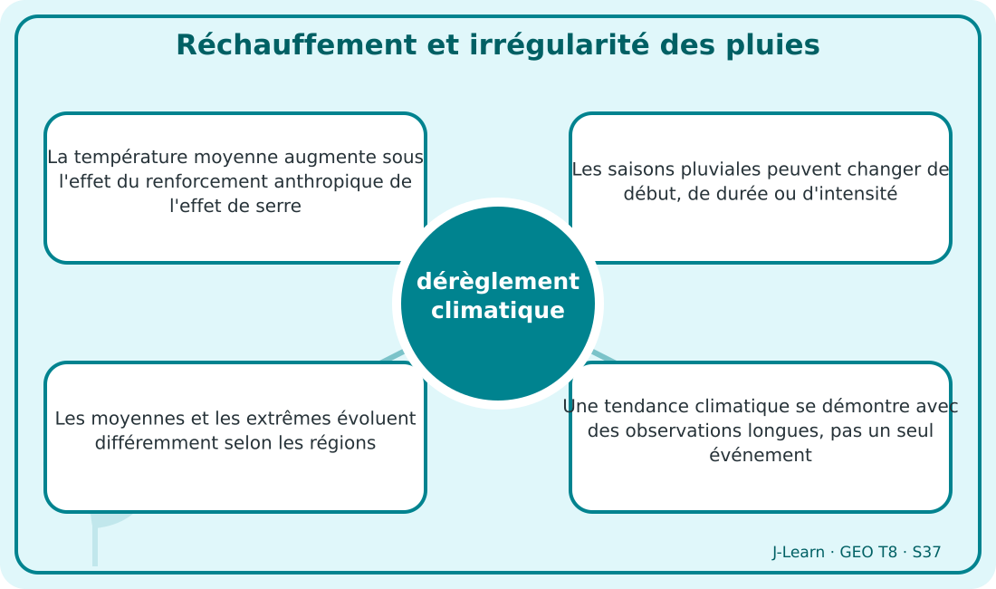
Schéma pédagogique : Réchauffement et irrégularité des pluies.
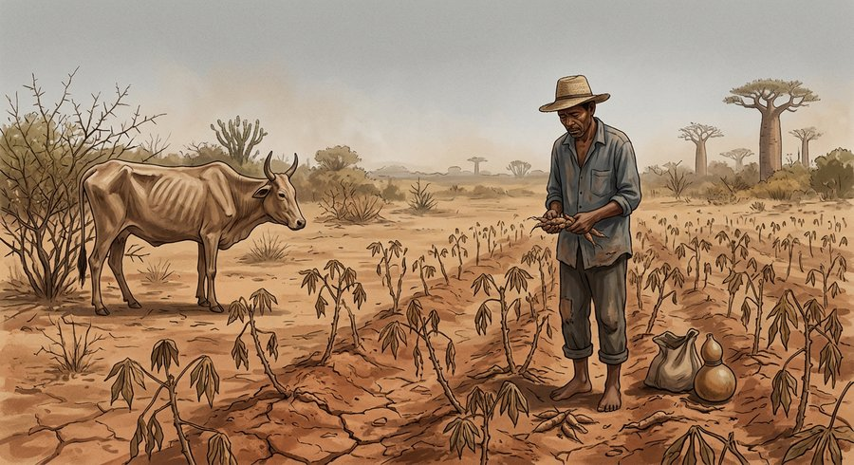
Document d'observation : Malala compare des séries de température et de pluie sur plusieurs décennies sans utiliser de date de classe.
1. Comprendre dérèglement climatique
Le dérèglement climatique est une modification durable du climat ; il se manifeste notamment par le réchauffement global et des pluies plus irrégulières.
Cette notion permet d'étudier le territoire avec précision et de relier les faits observés à leurs causes et à leurs conséquences.
2. Les éléments essentiels
La température moyenne augmente sous l'effet du renforcement anthropique de l'effet de serre.
Les saisons pluviales peuvent changer de début, de durée ou d'intensité.
Les moyennes et les extrêmes évoluent différemment selon les régions.
Une tendance climatique se démontre avec des observations longues, pas un seul événement.
3. Lire une situation et agir
Malala compare des séries de température et de pluie sur plusieurs décennies sans utiliser de date de classe.
Règle à retenir : S'appuyer sur des séries longues et distinguer tendance, variabilité et événement.
EXERCICES
Exercice 1 (5 points)
Réponds par des phrases complètes.
1. Définis dérèglement climatique.
2. Relève deux éléments essentiels de la leçon.
Exercice 2 (5 points)
Associe chaque idée à son explication puis justifie ton choix.
1. réchauffement
2. saison pluviale
3. Écris la relation entre ces deux idées.
Exercice 3 (5 points)
Explique ce que montre la situation.
Malala compare des séries de température et de pluie sur plusieurs décennies sans utiliser de date de classe.
1. Nomme la notion étudiée.
2. Donne l'indice qui permet de la reconnaître.
Exercice 4 (5 points)
Rédige une courte réponse organisée.
Présente dérèglement climatique, une idée essentielle et la règle pratique à retenir.
Total : 20 points
CORRIGÉ
Corrigé de l'exercice 1 (5 points) :
1. Le dérèglement climatique est une modification durable du climat ; il se manifeste notamment par le réchauffement global et des pluies plus irrégulières. (2,5 points)
2. La température moyenne augmente sous l'effet du renforcement anthropique de l'effet de serre. Les saisons pluviales peuvent changer de début, de durée ou d'intensité. (2,5 points)
Corrigé de l'exercice 2 (5 points) :
1. La température moyenne augmente sous l'effet du renforcement anthropique de l'effet de serre. (2 points)
2. Les saisons pluviales peuvent changer de début, de durée ou d'intensité. (2 points)
3. Ces idées sont liées dans l'étude de dérèglement climatique. (1 point)
Corrigé de l'exercice 3 (5 points) :
1. Il s'agit de dérèglement climatique. (2 points)
2. Les moyennes et les extrêmes évoluent différemment selon les régions. (3 points)
Corrigé de l'exercice 4 (5 points) :
Le dérèglement climatique est une modification durable du climat ; il se manifeste notamment par le réchauffement global et des pluies plus irrégulières. Une tendance climatique se démontre avec des observations longues, pas un seul événement. S'appuyer sur des séries longues et distinguer tendance, variabilité et événement. (5 points)

SÉANCE 38 / 68
La sécheresse
FICHE DE PRÉPARATION
Discipline : | Géographie | Date : | _______
Thème : | Le dérèglement climatique | Classe : | T8
Titre de la séance : | La sécheresse | Séance n° : | 38 / 68
Objectif spécifique : | Être capable de définir sécheresse, d'en expliquer les éléments essentiels et de l'utiliser dans une situation géographique. | Durée : | 60 minutes
Documentation : | Programme d'études officiel T8 — Géographie ; ressources pédagogiques T8 ; atlas géographique.

Étapes et Durée | Déroulement de la leçon |  | Technique et Stratégie | Support et Matériel | Observation
 | Enseignant | Apprenants
I. RÉVISION  5 min | Définis « dérèglement climatique ».  Indique deux idées essentielles concernant dérèglement climatique.  Quelle règle pratique faut-il retenir ? | R.A. : Le dérèglement climatique est une modification durable du climat ; il se manifeste notamment par le réchauffement global et des pluies plus irrégulières.  R.A. : La température moyenne augmente sous l'effet du renforcement anthropique de l'effet de serre. Les saisons pluviales peuvent changer de début, de durée ou d'intensité.  R.A. : S'appuyer sur des séries longues et distinguer tendance, variabilité et événement. | Questions-réponses orales | —
II. NOUVELLE LEÇON
45 min
1. Mise en situation | Dera suit la baisse d'un puits, d'une rivière et de l'humidité d'un champ.  Quelle notion géographique permet de comprendre cette situation ? | R.A. : sécheresse : La sécheresse est un déficit durable de pluie et d'eau disponible qui affecte sols, rivières, nappes, activités et écosystèmes. | Récit et questions | Document et schéma de la leçon
2. Présentation | Aujourd'hui, nous étudions « La sécheresse ». À la fin de la séance, vous saurez définir sécheresse, expliquer ses composantes et appliquer la notion. | Les élèves écoutent. | Annonce du titre et de l'objectif | Tableau noir, cahier
3. Observation | Observez le schéma « La sécheresse » et le document illustré. Repérez la notion centrale, les relations et les éléments du paysage. | Les élèves observent silencieusement. | Observation silencieuse | Schéma pédagogique et document illustré de la leçon
4. Analyse | Qu'est-ce que sécheresse ?  Quelle est une première idée importante ?  Quelle autre idée complète l'explication ?  Quelle règle doit guider l'analyse ou l'action ? | R.A. : La sécheresse est un déficit durable de pluie et d'eau disponible qui affecte sols, rivières, nappes, activités et écosystèmes.  R.A. : La sécheresse météorologique commence par un manque de précipitations.  R.A. : Les réserves du sol et les cours d'eau diminuent ensuite.  R.A. : Organiser les usages avant la pénurie et protéger les sources. | Questions-réponses | Schéma pédagogique et document illustré de la leçon
5. Synthèse | La sécheresse est un déficit durable de pluie et d'eau disponible qui affecte sols, rivières, nappes, activités et écosystèmes. La sécheresse météorologique commence par un manque de précipitations. Les réserves du sol et les cours d'eau diminuent ensuite. Il faut retenir : Organiser les usages avant la pénurie et protéger les sources. | Les élèves écoutent. | Explication | Tableau noir
6. Application | Exercice 1 : Réponds par des phrases complètes.  1. Définis sécheresse.  2. Relève deux éléments essentiels de la leçon.  Exercice 2 : Associe chaque idée à son explication puis justifie ton choix.  1. déficit  2. réserve d'eau  3. Écris la relation entre ces deux idées. | Corrigé de l'exercice 1 :  1. La sécheresse est un déficit durable de pluie et d'eau disponible qui affecte sols, rivières, nappes, activités et écosystèmes. (2,5 points)  2. La sécheresse météorologique commence par un manque de précipitations. Les réserves du sol et les cours d'eau diminuent ensuite. (2,5 points)  Corrigé de l'exercice 2 :  1. La sécheresse météorologique commence par un manque de précipitations. (2 points)  2. Les réserves du sol et les cours d'eau diminuent ensuite. (2 points)  3. Ces idées sont liées dans l'étude de sécheresse. (1 point) | Exercices écrits | Cahier, ardoise
III. ÉVALUATION  10 min | Exercice 1 : Explique ce que montre la situation.  Dera suit la baisse d'un puits, d'une rivière et de l'humidité d'un champ.  1. Nomme la notion étudiée.  2. Donne l'indice qui permet de la reconnaître.  Exercice 2 : Rédige une courte réponse organisée.  Présente sécheresse, une idée essentielle et la règle pratique à retenir. | Corrigé de l'exercice 1 :  1. Il s'agit de sécheresse. (2 points)  2. Agriculture, élevage, santé et alimentation deviennent plus vulnérables. (3 points)  Corrigé de l'exercice 2 :  La sécheresse est un déficit durable de pluie et d'eau disponible qui affecte sols, rivières, nappes, activités et écosystèmes. Économie d'eau, stockage, alerte et cultures adaptées réduisent les dommages. Organiser les usages avant la pénurie et protéger les sources. (5 points) | Exercices écrits | Cahier, feuille d'évaluation

La sécheresse
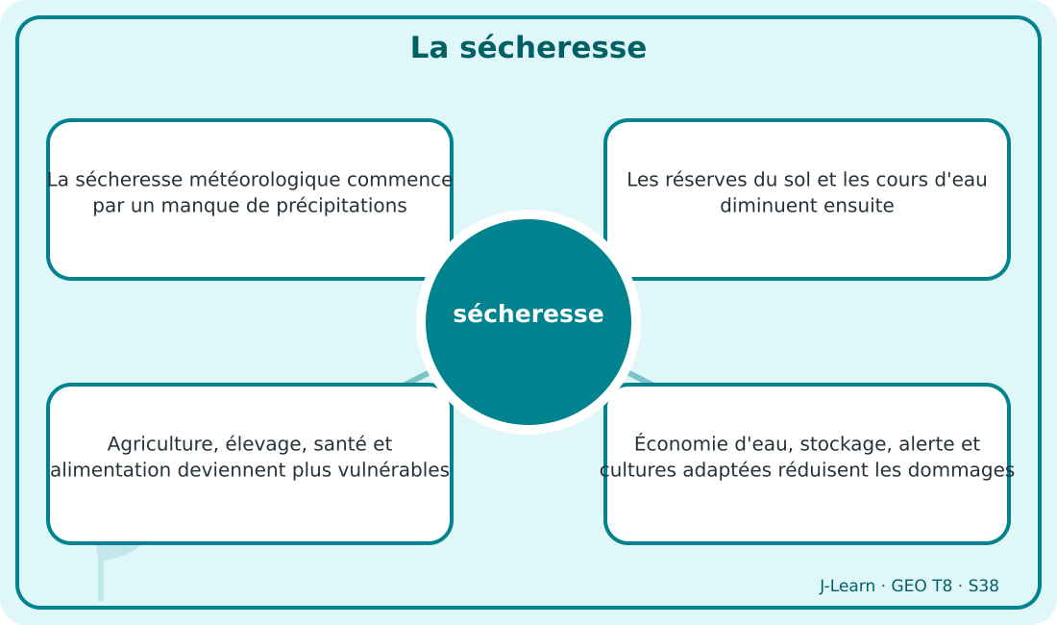
Schéma pédagogique : La sécheresse.
1. Comprendre sécheresse
La sécheresse est un déficit durable de pluie et d'eau disponible qui affecte sols, rivières, nappes, activités et écosystèmes.
Cette notion permet d'étudier le territoire avec précision et de relier les faits observés à leurs causes et à leurs conséquences.
2. Les éléments essentiels
La sécheresse météorologique commence par un manque de précipitations.
Les réserves du sol et les cours d'eau diminuent ensuite.
Agriculture, élevage, santé et alimentation deviennent plus vulnérables.
Économie d'eau, stockage, alerte et cultures adaptées réduisent les dommages.
3. Lire une situation et agir
Dera suit la baisse d'un puits, d'une rivière et de l'humidité d'un champ.
Règle à retenir : Organiser les usages avant la pénurie et protéger les sources.
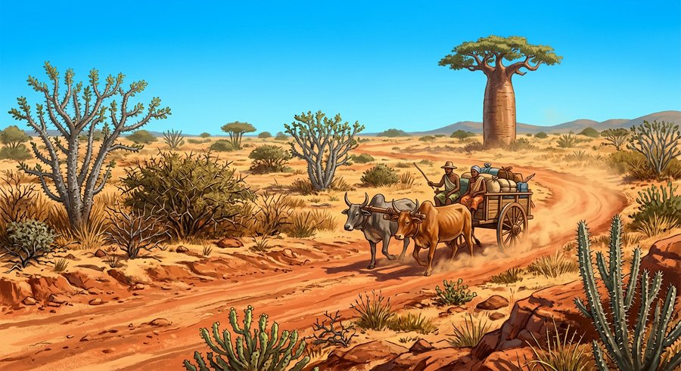
Document d'observation : Dera suit la baisse d'un puits, d'une rivière et de l'humidité d'un champ.
EXERCICES
Exercice 1 (5 points)
Réponds par des phrases complètes.
1. Définis sécheresse.
2. Relève deux éléments essentiels de la leçon.
Exercice 2 (5 points)
Associe chaque idée à son explication puis justifie ton choix.
1. déficit
2. réserve d'eau
3. Écris la relation entre ces deux idées.
Exercice 3 (5 points)
Explique ce que montre la situation.
Dera suit la baisse d'un puits, d'une rivière et de l'humidité d'un champ.
1. Nomme la notion étudiée.
2. Donne l'indice qui permet de la reconnaître.
Exercice 4 (5 points)
Rédige une courte réponse organisée.
Présente sécheresse, une idée essentielle et la règle pratique à retenir.
Total : 20 points
CORRIGÉ
Corrigé de l'exercice 1 (5 points) :
1. La sécheresse est un déficit durable de pluie et d'eau disponible qui affecte sols, rivières, nappes, activités et écosystèmes. (2,5 points)
2. La sécheresse météorologique commence par un manque de précipitations. Les réserves du sol et les cours d'eau diminuent ensuite. (2,5 points)
Corrigé de l'exercice 2 (5 points) :
1. La sécheresse météorologique commence par un manque de précipitations. (2 points)
2. Les réserves du sol et les cours d'eau diminuent ensuite. (2 points)
3. Ces idées sont liées dans l'étude de sécheresse. (1 point)
Corrigé de l'exercice 3 (5 points) :
1. Il s'agit de sécheresse. (2 points)
2. Agriculture, élevage, santé et alimentation deviennent plus vulnérables. (3 points)
Corrigé de l'exercice 4 (5 points) :
La sécheresse est un déficit durable de pluie et d'eau disponible qui affecte sols, rivières, nappes, activités et écosystèmes. Économie d'eau, stockage, alerte et cultures adaptées réduisent les dommages. Organiser les usages avant la pénurie et protéger les sources. (5 points)

SÉANCE 39 / 68
Les inondations
FICHE DE PRÉPARATION
Discipline : | Géographie | Date : | _______
Thème : | Le dérèglement climatique | Classe : | T8
Titre de la séance : | Les inondations | Séance n° : | 39 / 68
Objectif spécifique : | Être capable de définir inondation, d'en expliquer les éléments essentiels et de l'utiliser dans une situation géographique. | Durée : | 60 minutes
Documentation : | Programme d'études officiel T8 — Géographie ; ressources pédagogiques T8 ; atlas géographique.

Étapes et Durée | Déroulement de la leçon |  | Technique et Stratégie | Support et Matériel | Observation
 | Enseignant | Apprenants
I. RÉVISION  5 min | Définis « sécheresse ».  Indique deux idées essentielles concernant sécheresse.  Quelle règle pratique faut-il retenir ? | R.A. : La sécheresse est un déficit durable de pluie et d'eau disponible qui affecte sols, rivières, nappes, activités et écosystèmes.  R.A. : La sécheresse météorologique commence par un manque de précipitations. Les réserves du sol et les cours d'eau diminuent ensuite.  R.A. : Organiser les usages avant la pénurie et protéger les sources. | Questions-réponses orales | —
II. NOUVELLE LEÇON
45 min
1. Mise en situation | Fifaliana compare deux quartiers touchés par la même pluie mais aménagés différemment.  Quelle notion géographique permet de comprendre cette situation ? | R.A. : inondation : Une inondation est la submersion temporaire d'un espace habituellement sec par débordement, ruissellement, remontée d'eau ou action marine. | Récit et questions | Document et schéma de la leçon
2. Présentation | Aujourd'hui, nous étudions « Les inondations ». À la fin de la séance, vous saurez définir inondation, expliquer ses composantes et appliquer la notion. | Les élèves écoutent. | Annonce du titre et de l'objectif | Tableau noir, cahier
3. Observation | Observez le schéma « Les inondations » et le document illustré. Repérez la notion centrale, les relations et les éléments du paysage. | Les élèves observent silencieusement. | Observation silencieuse | Schéma pédagogique et document illustré de la leçon
4. Analyse | Qu'est-ce que inondation ?  Quelle est une première idée importante ?  Quelle autre idée complète l'explication ?  Quelle règle doit guider l'analyse ou l'action ? | R.A. : Une inondation est la submersion temporaire d'un espace habituellement sec par débordement, ruissellement, remontée d'eau ou action marine.  R.A. : Des pluies intenses peuvent dépasser la capacité d'infiltration et des réseaux.  R.A. : Déboisement, sols imperméables et occupation des zones basses aggravent le risque.  R.A. : Ne pas confondre pluie extrême et catastrophe ; réduire l'exposition et la vulnérabilité. | Questions-réponses | Schéma pédagogique et document illustré de la leçon
5. Synthèse | Une inondation est la submersion temporaire d'un espace habituellement sec par débordement, ruissellement, remontée d'eau ou action marine. Des pluies intenses peuvent dépasser la capacité d'infiltration et des réseaux. Déboisement, sols imperméables et occupation des zones basses aggravent le risque. Il faut retenir : Ne pas confondre pluie extrême et catastrophe ; réduire l'exposition et la vulnérabilité. | Les élèves écoutent. | Explication | Tableau noir
6. Application | Exercice 1 : Réponds par des phrases complètes.  1. Définis inondation.  2. Relève deux éléments essentiels de la leçon.  Exercice 2 : Associe chaque idée à son explication puis justifie ton choix.  1. crue  2. ruissellement  3. Écris la relation entre ces deux idées. | Corrigé de l'exercice 1 :  1. Une inondation est la submersion temporaire d'un espace habituellement sec par débordement, ruissellement, remontée d'eau ou action marine. (2,5 points)  2. Des pluies intenses peuvent dépasser la capacité d'infiltration et des réseaux. Déboisement, sols imperméables et occupation des zones basses aggravent le risque. (2,5 points)  Corrigé de l'exercice 2 :  1. Des pluies intenses peuvent dépasser la capacité d'infiltration et des réseaux. (2 points)  2. Déboisement, sols imperméables et occupation des zones basses aggravent le risque. (2 points)  3. Ces idées sont liées dans l'étude de inondation. (1 point) | Exercices écrits | Cahier, ardoise
III. ÉVALUATION  10 min | Exercice 1 : Explique ce que montre la situation.  Fifaliana compare deux quartiers touchés par la même pluie mais aménagés différemment.  1. Nomme la notion étudiée.  2. Donne l'indice qui permet de la reconnaître.  Exercice 2 : Rédige une courte réponse organisée.  Présente inondation, une idée essentielle et la règle pratique à retenir. | Corrigé de l'exercice 1 :  1. Il s'agit de inondation. (2 points)  2. Les dommages dépendent de l'aléa, des enjeux exposés et de la vulnérabilité. (3 points)  Corrigé de l'exercice 2 :  Une inondation est la submersion temporaire d'un espace habituellement sec par débordement, ruissellement, remontée d'eau ou action marine. Zones d'expansion des crues, drainage, alerte et évacuation réduisent le risque. Ne pas confondre pluie extrême et catastrophe ; réduire l'exposition et la vulnérabilité. (5 points) | Exercices écrits | Cahier, feuille d'évaluation

Les inondations
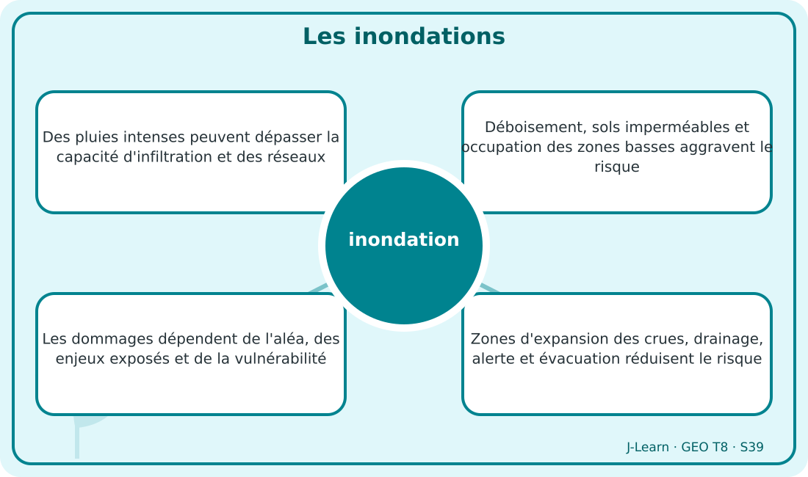
Schéma pédagogique : Les inondations.
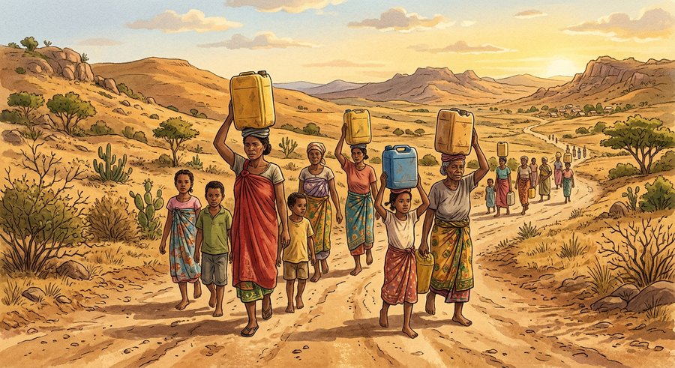
Document d'observation : Fifaliana compare deux quartiers touchés par la même pluie mais aménagés différemment.
1. Comprendre inondation
Une inondation est la submersion temporaire d'un espace habituellement sec par débordement, ruissellement, remontée d'eau ou action marine.
Cette notion permet d'étudier le territoire avec précision et de relier les faits observés à leurs causes et à leurs conséquences.
2. Les éléments essentiels
Des pluies intenses peuvent dépasser la capacité d'infiltration et des réseaux.
Déboisement, sols imperméables et occupation des zones basses aggravent le risque.
Les dommages dépendent de l'aléa, des enjeux exposés et de la vulnérabilité.
Zones d'expansion des crues, drainage, alerte et évacuation réduisent le risque.
3. Lire une situation et agir
Fifaliana compare deux quartiers touchés par la même pluie mais aménagés différemment.
Règle à retenir : Ne pas confondre pluie extrême et catastrophe ; réduire l'exposition et la vulnérabilité.
EXERCICES
Exercice 1 (5 points)
Réponds par des phrases complètes.
1. Définis inondation.
2. Relève deux éléments essentiels de la leçon.
Exercice 2 (5 points)
Associe chaque idée à son explication puis justifie ton choix.
1. crue
2. ruissellement
3. Écris la relation entre ces deux idées.
Exercice 3 (5 points)
Explique ce que montre la situation.
Fifaliana compare deux quartiers touchés par la même pluie mais aménagés différemment.
1. Nomme la notion étudiée.
2. Donne l'indice qui permet de la reconnaître.
Exercice 4 (5 points)
Rédige une courte réponse organisée.
Présente inondation, une idée essentielle et la règle pratique à retenir.
Total : 20 points
CORRIGÉ
Corrigé de l'exercice 1 (5 points) :
1. Une inondation est la submersion temporaire d'un espace habituellement sec par débordement, ruissellement, remontée d'eau ou action marine. (2,5 points)
2. Des pluies intenses peuvent dépasser la capacité d'infiltration et des réseaux. Déboisement, sols imperméables et occupation des zones basses aggravent le risque. (2,5 points)
Corrigé de l'exercice 2 (5 points) :
1. Des pluies intenses peuvent dépasser la capacité d'infiltration et des réseaux. (2 points)
2. Déboisement, sols imperméables et occupation des zones basses aggravent le risque. (2 points)
3. Ces idées sont liées dans l'étude de inondation. (1 point)
Corrigé de l'exercice 3 (5 points) :
1. Il s'agit de inondation. (2 points)
2. Les dommages dépendent de l'aléa, des enjeux exposés et de la vulnérabilité. (3 points)
Corrigé de l'exercice 4 (5 points) :
Une inondation est la submersion temporaire d'un espace habituellement sec par débordement, ruissellement, remontée d'eau ou action marine. Zones d'expansion des crues, drainage, alerte et évacuation réduisent le risque. Ne pas confondre pluie extrême et catastrophe ; réduire l'exposition et la vulnérabilité. (5 points)

SÉANCE 40 / 68
L'intensification des cyclones
FICHE DE PRÉPARATION
Discipline : | Géographie | Date : | _______
Thème : | Le dérèglement climatique | Classe : | T8
Titre de la séance : | L'intensification des cyclones | Séance n° : | 40 / 68
Objectif spécifique : | Être capable de définir cyclone tropical, d'en expliquer les éléments essentiels et de l'utiliser dans une situation géographique. | Durée : | 60 minutes
Documentation : | Programme d'études officiel T8 — Géographie ; ressources pédagogiques T8 ; atlas géographique.

Étapes et Durée | Déroulement de la leçon |  | Technique et Stratégie | Support et Matériel | Observation
 | Enseignant | Apprenants
I. RÉVISION  5 min | Définis « inondation ».  Indique deux idées essentielles concernant inondation.  Quelle règle pratique faut-il retenir ? | R.A. : Une inondation est la submersion temporaire d'un espace habituellement sec par débordement, ruissellement, remontée d'eau ou action marine.  R.A. : Des pluies intenses peuvent dépasser la capacité d'infiltration et des réseaux. Déboisement, sols imperméables et occupation des zones basses aggravent le risque.  R.A. : Ne pas confondre pluie extrême et catastrophe ; réduire l'exposition et la vulnérabilité. | Questions-réponses orales | —
II. NOUVELLE LEÇON
45 min
1. Mise en situation | Vololona repère l'itinéraire d'évacuation d'un village côtier avant l'arrivée d'un cyclone.  Quelle notion géographique permet de comprendre cette situation ? | R.A. : cyclone tropical : Un cyclone tropical est une vaste dépression océanique accompagnée de vents violents, pluies intenses et parfois submersion marine. | Récit et questions | Document et schéma de la leçon
2. Présentation | Aujourd'hui, nous étudions « L'intensification des cyclones ». À la fin de la séance, vous saurez définir cyclone tropical, expliquer ses composantes et appliquer la notion. | Les élèves écoutent. | Annonce du titre et de l'objectif | Tableau noir, cahier
3. Observation | Observez le schéma « L'intensification des cyclones » et le document illustré. Repérez la notion centrale, les relations et les éléments du paysage. | Les élèves observent silencieusement. | Observation silencieuse | Schéma pédagogique et document illustré de la leçon
4. Analyse | Qu'est-ce que cyclone tropical ?  Quelle est une première idée importante ?  Quelle autre idée complète l'explication ?  Quelle règle doit guider l'analyse ou l'action ? | R.A. : Un cyclone tropical est une vaste dépression océanique accompagnée de vents violents, pluies intenses et parfois submersion marine.  R.A. : Il se forme au-dessus d'eaux tropicales suffisamment chaudes dans des conditions favorables.  R.A. : Le changement climatique peut renforcer les pluies et la proportion des cyclones les plus intenses.  R.A. : Suivre l'alerte officielle et préparer la mise en sécurité avant le danger. | Questions-réponses | Schéma pédagogique et document illustré de la leçon
5. Synthèse | Un cyclone tropical est une vaste dépression océanique accompagnée de vents violents, pluies intenses et parfois submersion marine. Il se forme au-dessus d'eaux tropicales suffisamment chaudes dans des conditions favorables. Le changement climatique peut renforcer les pluies et la proportion des cyclones les plus intenses. Il faut retenir : Suivre l'alerte officielle et préparer la mise en sécurité avant le danger. | Les élèves écoutent. | Explication | Tableau noir
6. Application | Exercice 1 : Réponds par des phrases complètes.  1. Définis cyclone tropical.  2. Relève deux éléments essentiels de la leçon.  Exercice 2 : Associe chaque idée à son explication puis justifie ton choix.  1. vent violent  2. submersion  3. Écris la relation entre ces deux idées. | Corrigé de l'exercice 1 :  1. Un cyclone tropical est une vaste dépression océanique accompagnée de vents violents, pluies intenses et parfois submersion marine. (2,5 points)  2. Il se forme au-dessus d'eaux tropicales suffisamment chaudes dans des conditions favorables. Le changement climatique peut renforcer les pluies et la proportion des cyclones les plus intenses. (2,5 points)  Corrigé de l'exercice 2 :  1. Il se forme au-dessus d'eaux tropicales suffisamment chaudes dans des conditions favorables. (2 points)  2. Le changement climatique peut renforcer les pluies et la proportion des cyclones les plus intenses. (2 points)  3. Ces idées sont liées dans l'étude de cyclone tropical. (1 point) | Exercices écrits | Cahier, ardoise
III. ÉVALUATION  10 min | Exercice 1 : Explique ce que montre la situation.  Vololona repère l'itinéraire d'évacuation d'un village côtier avant l'arrivée d'un cyclone.  1. Nomme la notion étudiée.  2. Donne l'indice qui permet de la reconnaître.  Exercice 2 : Rédige une courte réponse organisée.  Présente cyclone tropical, une idée essentielle et la règle pratique à retenir. | Corrigé de l'exercice 1 :  1. Il s'agit de cyclone tropical. (2 points)  2. Vent, crue, glissement et submersion peuvent se combiner. (3 points)  Corrigé de l'exercice 2 :  Un cyclone tropical est une vaste dépression océanique accompagnée de vents violents, pluies intenses et parfois submersion marine. Alerte, abris, construction résistante et protection côtière sauvent des vies. Suivre l'alerte officielle et préparer la mise en sécurité avant le danger. (5 points) | Exercices écrits | Cahier, feuille d'évaluation

L'intensification des cyclones
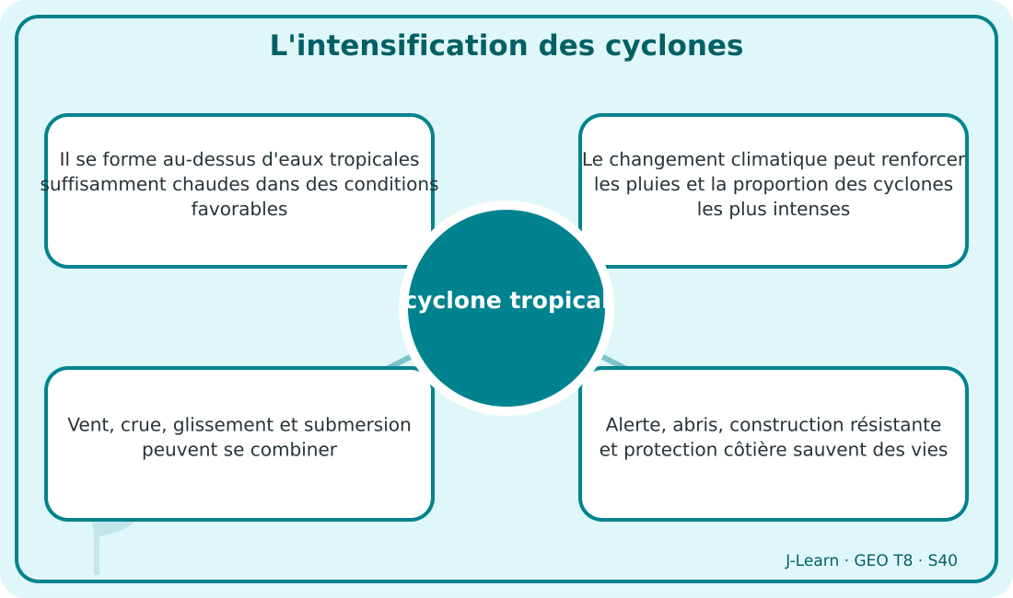
Schéma pédagogique : L'intensification des cyclones.
1. Comprendre cyclone tropical
Un cyclone tropical est une vaste dépression océanique accompagnée de vents violents, pluies intenses et parfois submersion marine.
Cette notion permet d'étudier le territoire avec précision et de relier les faits observés à leurs causes et à leurs conséquences.
2. Les éléments essentiels
Il se forme au-dessus d'eaux tropicales suffisamment chaudes dans des conditions favorables.
Le changement climatique peut renforcer les pluies et la proportion des cyclones les plus intenses.
Vent, crue, glissement et submersion peuvent se combiner.
Alerte, abris, construction résistante et protection côtière sauvent des vies.
3. Lire une situation et agir
Vololona repère l'itinéraire d'évacuation d'un village côtier avant l'arrivée d'un cyclone.
Règle à retenir : Suivre l'alerte officielle et préparer la mise en sécurité avant le danger.
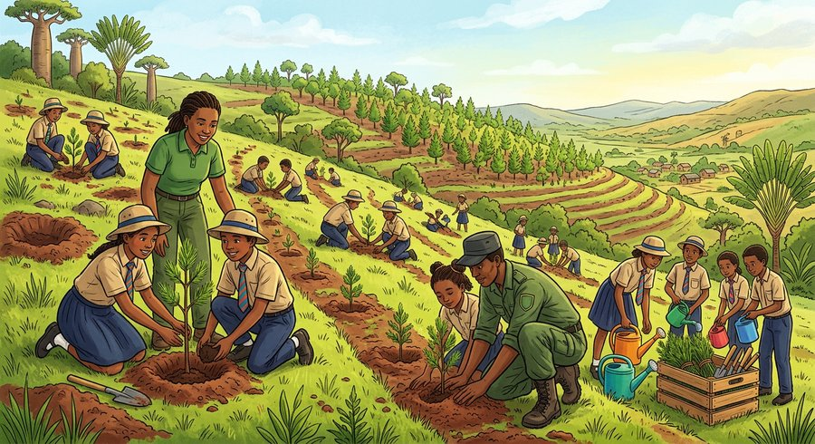
Document d'observation : Vololona repère l'itinéraire d'évacuation d'un village côtier avant l'arrivée d'un cyclone.
EXERCICES
Exercice 1 (5 points)
Réponds par des phrases complètes.
1. Définis cyclone tropical.
2. Relève deux éléments essentiels de la leçon.
Exercice 2 (5 points)
Associe chaque idée à son explication puis justifie ton choix.
1. vent violent
2. submersion
3. Écris la relation entre ces deux idées.
Exercice 3 (5 points)
Explique ce que montre la situation.
Vololona repère l'itinéraire d'évacuation d'un village côtier avant l'arrivée d'un cyclone.
1. Nomme la notion étudiée.
2. Donne l'indice qui permet de la reconnaître.
Exercice 4 (5 points)
Rédige une courte réponse organisée.
Présente cyclone tropical, une idée essentielle et la règle pratique à retenir.
Total : 20 points
CORRIGÉ
Corrigé de l'exercice 1 (5 points) :
1. Un cyclone tropical est une vaste dépression océanique accompagnée de vents violents, pluies intenses et parfois submersion marine. (2,5 points)
2. Il se forme au-dessus d'eaux tropicales suffisamment chaudes dans des conditions favorables. Le changement climatique peut renforcer les pluies et la proportion des cyclones les plus intenses. (2,5 points)
Corrigé de l'exercice 2 (5 points) :
1. Il se forme au-dessus d'eaux tropicales suffisamment chaudes dans des conditions favorables. (2 points)
2. Le changement climatique peut renforcer les pluies et la proportion des cyclones les plus intenses. (2 points)
3. Ces idées sont liées dans l'étude de cyclone tropical. (1 point)
Corrigé de l'exercice 3 (5 points) :
1. Il s'agit de cyclone tropical. (2 points)
2. Vent, crue, glissement et submersion peuvent se combiner. (3 points)
Corrigé de l'exercice 4 (5 points) :
Un cyclone tropical est une vaste dépression océanique accompagnée de vents violents, pluies intenses et parfois submersion marine. Alerte, abris, construction résistante et protection côtière sauvent des vies. Suivre l'alerte officielle et préparer la mise en sécurité avant le danger. (5 points)

SÉANCE 41 / 68
Séismes et tsunamis : distinguer les risques
FICHE DE PRÉPARATION
Discipline : | Géographie | Date : | _______
Thème : | Le dérèglement climatique | Classe : | T8
Titre de la séance : | Séismes et tsunamis : distinguer les risques | Séance n° : | 41 / 68
Objectif spécifique : | Être capable de définir séisme et tsunami, d'en expliquer les éléments essentiels et de l'utiliser dans une situation géographique. | Durée : | 60 minutes
Documentation : | Programme d'études officiel T8 — Géographie ; ressources pédagogiques T8 ; atlas géographique.

Étapes et Durée | Déroulement de la leçon |  | Technique et Stratégie | Support et Matériel | Observation
 | Enseignant | Apprenants
I. RÉVISION  5 min | Définis « cyclone tropical ».  Indique deux idées essentielles concernant cyclone tropical.  Quelle règle pratique faut-il retenir ? | R.A. : Un cyclone tropical est une vaste dépression océanique accompagnée de vents violents, pluies intenses et parfois submersion marine.  R.A. : Il se forme au-dessus d'eaux tropicales suffisamment chaudes dans des conditions favorables. Le changement climatique peut renforcer les pluies et la proportion des cyclones les plus intenses.  R.A. : Suivre l'alerte officielle et préparer la mise en sécurité avant le danger. | Questions-réponses orales | —
II. NOUVELLE LEÇON
45 min
1. Mise en situation | Saholy classe cyclone, sécheresse, séisme et tsunami selon leur origine.  Quelle notion géographique permet de comprendre cette situation ? | R.A. : séisme et tsunami : Les séismes et tsunamis sont principalement des risques géologiques ; le programme les rapproche des cataclysmes, mais ils ne sont pas causés par le dérèglement climatique. | Récit et questions | Document et schéma de la leçon
2. Présentation | Aujourd'hui, nous étudions « Séismes et tsunamis : distinguer les risques ». À la fin de la séance, vous saurez définir séisme et tsunami, expliquer ses composantes et appliquer la notion. | Les élèves écoutent. | Annonce du titre et de l'objectif | Tableau noir, cahier
3. Observation | Observez le schéma « Séismes et tsunamis : distinguer les risques » et le document illustré. Repérez la notion centrale, les relations et les éléments du paysage. | Les élèves observent silencieusement. | Observation silencieuse | Schéma pédagogique et document illustré de la leçon
4. Analyse | Qu'est-ce que séisme et tsunami ?  Quelle est une première idée importante ?  Quelle autre idée complète l'explication ?  Quelle règle doit guider l'analyse ou l'action ? | R.A. : Les séismes et tsunamis sont principalement des risques géologiques ; le programme les rapproche des cataclysmes, mais ils ne sont pas causés par le dérèglement climatique.  R.A. : Un séisme résulte d'une rupture brutale dans la croûte terrestre.  R.A. : Un tsunami est une série de vagues souvent déclenchée par un séisme sous-marin.  R.A. : Distinguer précisément risques climatiques et géologiques tout en préparant chacun. | Questions-réponses | Schéma pédagogique et document illustré de la leçon
5. Synthèse | Les séismes et tsunamis sont principalement des risques géologiques ; le programme les rapproche des cataclysmes, mais ils ne sont pas causés par le dérèglement climatique. Un séisme résulte d'une rupture brutale dans la croûte terrestre. Un tsunami est une série de vagues souvent déclenchée par un séisme sous-marin. Il faut retenir : Distinguer précisément risques climatiques et géologiques tout en préparant chacun. | Les élèves écoutent. | Explication | Tableau noir
6. Application | Exercice 1 : Réponds par des phrases complètes.  1. Définis séisme et tsunami.  2. Relève deux éléments essentiels de la leçon.  Exercice 2 : Associe chaque idée à son explication puis justifie ton choix.  1. risque géologique  2. faille  3. Écris la relation entre ces deux idées. | Corrigé de l'exercice 1 :  1. Les séismes et tsunamis sont principalement des risques géologiques ; le programme les rapproche des cataclysmes, mais ils ne sont pas causés par le dérèglement climatique. (2,5 points)  2. Un séisme résulte d'une rupture brutale dans la croûte terrestre. Un tsunami est une série de vagues souvent déclenchée par un séisme sous-marin. (2,5 points)  Corrigé de l'exercice 2 :  1. Un séisme résulte d'une rupture brutale dans la croûte terrestre. (2 points)  2. Un tsunami est une série de vagues souvent déclenchée par un séisme sous-marin. (2 points)  3. Ces idées sont liées dans l'étude de séisme et tsunami. (1 point) | Exercices écrits | Cahier, ardoise
III. ÉVALUATION  10 min | Exercice 1 : Explique ce que montre la situation.  Saholy classe cyclone, sécheresse, séisme et tsunami selon leur origine.  1. Nomme la notion étudiée.  2. Donne l'indice qui permet de la reconnaître.  Exercice 2 : Rédige une courte réponse organisée.  Présente séisme et tsunami, une idée essentielle et la règle pratique à retenir. | Corrigé de l'exercice 1 :  1. Il s'agit de séisme et tsunami. (2 points)  2. Le climat n'en augmente pas la fréquence, contrairement à certains aléas météorologiques. (3 points)  Corrigé de l'exercice 2 :  Les séismes et tsunamis sont principalement des risques géologiques ; le programme les rapproche des cataclysmes, mais ils ne sont pas causés par le dérèglement climatique. Prévention, normes, alerte et évacuation littorale restent indispensables. Distinguer précisément risques climatiques et géologiques tout en préparant chacun. (5 points) | Exercices écrits | Cahier, feuille d'évaluation

Séismes et tsunamis : distinguer les risques
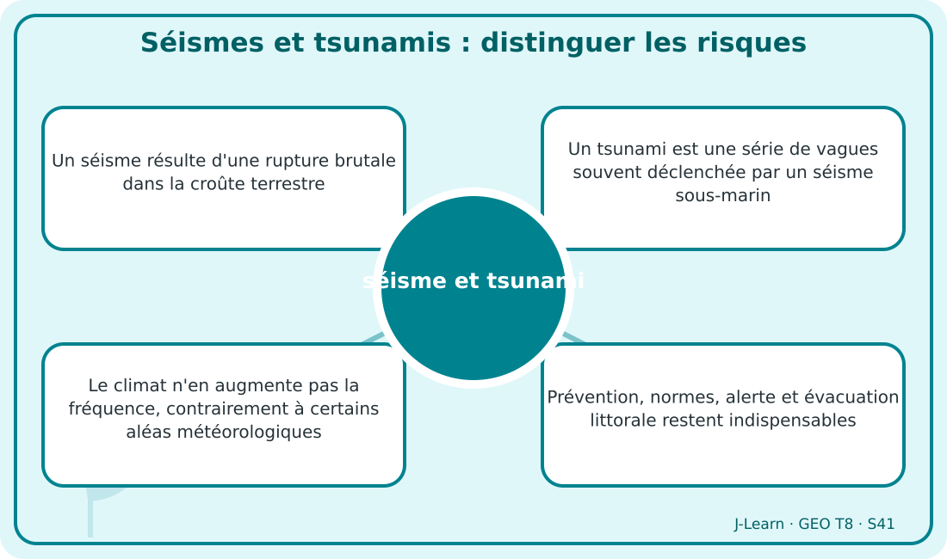
Schéma pédagogique : Séismes et tsunamis : distinguer les risques.
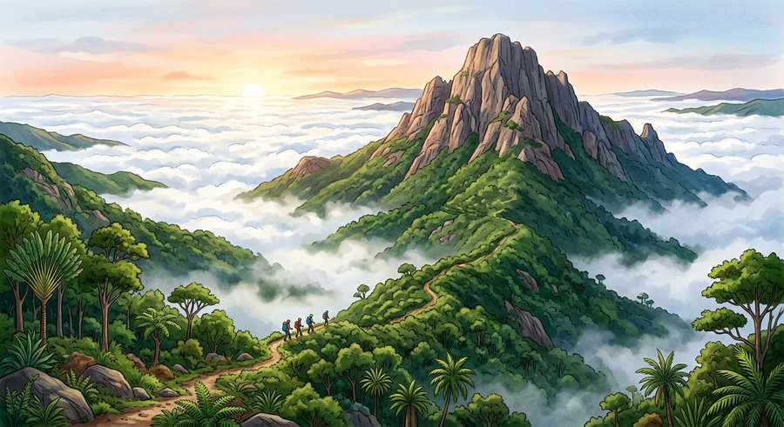
Document d'observation : Saholy classe cyclone, sécheresse, séisme et tsunami selon leur origine.
1. Comprendre séisme et tsunami
Les séismes et tsunamis sont principalement des risques géologiques ; le programme les rapproche des cataclysmes, mais ils ne sont pas causés par le dérèglement climatique.
Cette notion permet d'étudier le territoire avec précision et de relier les faits observés à leurs causes et à leurs conséquences.
2. Les éléments essentiels
Un séisme résulte d'une rupture brutale dans la croûte terrestre.
Un tsunami est une série de vagues souvent déclenchée par un séisme sous-marin.
Le climat n'en augmente pas la fréquence, contrairement à certains aléas météorologiques.
Prévention, normes, alerte et évacuation littorale restent indispensables.
3. Lire une situation et agir
Saholy classe cyclone, sécheresse, séisme et tsunami selon leur origine.
Règle à retenir : Distinguer précisément risques climatiques et géologiques tout en préparant chacun.
EXERCICES
Exercice 1 (5 points)
Réponds par des phrases complètes.
1. Définis séisme et tsunami.
2. Relève deux éléments essentiels de la leçon.
Exercice 2 (5 points)
Associe chaque idée à son explication puis justifie ton choix.
1. risque géologique
2. faille
3. Écris la relation entre ces deux idées.
Exercice 3 (5 points)
Explique ce que montre la situation.
Saholy classe cyclone, sécheresse, séisme et tsunami selon leur origine.
1. Nomme la notion étudiée.
2. Donne l'indice qui permet de la reconnaître.
Exercice 4 (5 points)
Rédige une courte réponse organisée.
Présente séisme et tsunami, une idée essentielle et la règle pratique à retenir.
Total : 20 points
CORRIGÉ
Corrigé de l'exercice 1 (5 points) :
1. Les séismes et tsunamis sont principalement des risques géologiques ; le programme les rapproche des cataclysmes, mais ils ne sont pas causés par le dérèglement climatique. (2,5 points)
2. Un séisme résulte d'une rupture brutale dans la croûte terrestre. Un tsunami est une série de vagues souvent déclenchée par un séisme sous-marin. (2,5 points)
Corrigé de l'exercice 2 (5 points) :
1. Un séisme résulte d'une rupture brutale dans la croûte terrestre. (2 points)
2. Un tsunami est une série de vagues souvent déclenchée par un séisme sous-marin. (2 points)
3. Ces idées sont liées dans l'étude de séisme et tsunami. (1 point)
Corrigé de l'exercice 3 (5 points) :
1. Il s'agit de séisme et tsunami. (2 points)
2. Le climat n'en augmente pas la fréquence, contrairement à certains aléas météorologiques. (3 points)
Corrigé de l'exercice 4 (5 points) :
Les séismes et tsunamis sont principalement des risques géologiques ; le programme les rapproche des cataclysmes, mais ils ne sont pas causés par le dérèglement climatique. Prévention, normes, alerte et évacuation littorale restent indispensables. Distinguer précisément risques climatiques et géologiques tout en préparant chacun. (5 points)

SÉANCE 42 / 68
La déforestation et le climat
FICHE DE PRÉPARATION
Discipline : | Géographie | Date : | _______
Thème : | Le dérèglement climatique | Classe : | T8
Titre de la séance : | La déforestation et le climat | Séance n° : | 42 / 68
Objectif spécifique : | Être capable de définir déforestation, d'en expliquer les éléments essentiels et de l'utiliser dans une situation géographique. | Durée : | 60 minutes
Documentation : | Programme d'études officiel T8 — Géographie ; ressources pédagogiques T8 ; atlas géographique.

Étapes et Durée | Déroulement de la leçon |  | Technique et Stratégie | Support et Matériel | Observation
 | Enseignant | Apprenants
I. RÉVISION  5 min | Définis « séisme et tsunami ».  Indique deux idées essentielles concernant séisme et tsunami.  Quelle règle pratique faut-il retenir ? | R.A. : Les séismes et tsunamis sont principalement des risques géologiques ; le programme les rapproche des cataclysmes, mais ils ne sont pas causés par le dérèglement climatique.  R.A. : Un séisme résulte d'une rupture brutale dans la croûte terrestre. Un tsunami est une série de vagues souvent déclenchée par un séisme sous-marin.  R.A. : Distinguer précisément risques climatiques et géologiques tout en préparant chacun. | Questions-réponses orales | —
II. NOUVELLE LEÇON
45 min
1. Mise en situation | Andry compare le bilan d'un versant forestier et d'un versant brûlé.  Quelle notion géographique permet de comprendre cette situation ? | R.A. : déforestation : La déforestation contribue au dérèglement climatique en libérant du carbone et en réduisant la capacité des forêts à l'absorber. | Récit et questions | Document et schéma de la leçon
2. Présentation | Aujourd'hui, nous étudions « La déforestation et le climat ». À la fin de la séance, vous saurez définir déforestation, expliquer ses composantes et appliquer la notion. | Les élèves écoutent. | Annonce du titre et de l'objectif | Tableau noir, cahier
3. Observation | Observez le schéma « La déforestation et le climat » et le document illustré. Repérez la notion centrale, les relations et les éléments du paysage. | Les élèves observent silencieusement. | Observation silencieuse | Schéma pédagogique et document illustré de la leçon
4. Analyse | Qu'est-ce que déforestation ?  Quelle est une première idée importante ?  Quelle autre idée complète l'explication ?  Quelle règle doit guider l'analyse ou l'action ? | R.A. : La déforestation contribue au dérèglement climatique en libérant du carbone et en réduisant la capacité des forêts à l'absorber.  R.A. : Les arbres stockent du carbone dans le bois, les racines et les sols.  R.A. : Coupe et brûlage libèrent une partie de ce stock dans l'atmosphère.  R.A. : Éviter les destructions et restaurer des écosystèmes adaptés au milieu. | Questions-réponses | Schéma pédagogique et document illustré de la leçon
5. Synthèse | La déforestation contribue au dérèglement climatique en libérant du carbone et en réduisant la capacité des forêts à l'absorber. Les arbres stockent du carbone dans le bois, les racines et les sols. Coupe et brûlage libèrent une partie de ce stock dans l'atmosphère. Il faut retenir : Éviter les destructions et restaurer des écosystèmes adaptés au milieu. | Les élèves écoutent. | Explication | Tableau noir
6. Application | Exercice 1 : Réponds par des phrases complètes.  1. Définis déforestation.  2. Relève deux éléments essentiels de la leçon.  Exercice 2 : Associe chaque idée à son explication puis justifie ton choix.  1. carbone  2. stockage  3. Écris la relation entre ces deux idées. | Corrigé de l'exercice 1 :  1. La déforestation contribue au dérèglement climatique en libérant du carbone et en réduisant la capacité des forêts à l'absorber. (2,5 points)  2. Les arbres stockent du carbone dans le bois, les racines et les sols. Coupe et brûlage libèrent une partie de ce stock dans l'atmosphère. (2,5 points)  Corrigé de l'exercice 2 :  1. Les arbres stockent du carbone dans le bois, les racines et les sols. (2 points)  2. Coupe et brûlage libèrent une partie de ce stock dans l'atmosphère. (2 points)  3. Ces idées sont liées dans l'étude de déforestation. (1 point) | Exercices écrits | Cahier, ardoise
III. ÉVALUATION  10 min | Exercice 1 : Explique ce que montre la situation.  Andry compare le bilan d'un versant forestier et d'un versant brûlé.  1. Nomme la notion étudiée.  2. Donne l'indice qui permet de la reconnaître.  Exercice 2 : Rédige une courte réponse organisée.  Présente déforestation, une idée essentielle et la règle pratique à retenir. | Corrigé de l'exercice 1 :  1. Il s'agit de déforestation. (2 points)  2. La disparition de la forêt modifie aussi eau, sols, température locale et biodiversité. (3 points)  Corrigé de l'exercice 2 :  La déforestation contribue au dérèglement climatique en libérant du carbone et en réduisant la capacité des forêts à l'absorber. Protection, gestion durable, agroforesterie et restauration réduisent les émissions. Éviter les destructions et restaurer des écosystèmes adaptés au milieu. (5 points) | Exercices écrits | Cahier, feuille d'évaluation

La déforestation et le climat
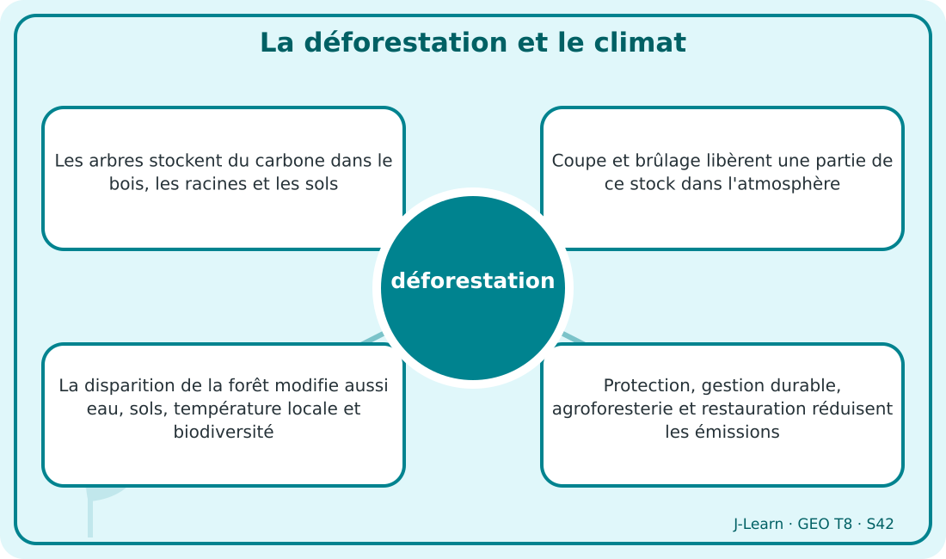
Schéma pédagogique : La déforestation et le climat.
1. Comprendre déforestation
La déforestation contribue au dérèglement climatique en libérant du carbone et en réduisant la capacité des forêts à l'absorber.
Cette notion permet d'étudier le territoire avec précision et de relier les faits observés à leurs causes et à leurs conséquences.
2. Les éléments essentiels
Les arbres stockent du carbone dans le bois, les racines et les sols.
Coupe et brûlage libèrent une partie de ce stock dans l'atmosphère.
La disparition de la forêt modifie aussi eau, sols, température locale et biodiversité.
Protection, gestion durable, agroforesterie et restauration réduisent les émissions.
3. Lire une situation et agir
Andry compare le bilan d'un versant forestier et d'un versant brûlé.
Règle à retenir : Éviter les destructions et restaurer des écosystèmes adaptés au milieu.
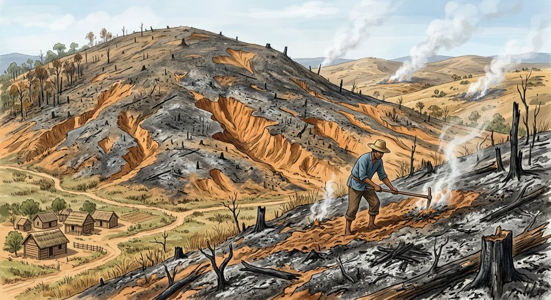
Document d'observation : Andry compare le bilan d'un versant forestier et d'un versant brûlé.
EXERCICES
Exercice 1 (5 points)
Réponds par des phrases complètes.
1. Définis déforestation.
2. Relève deux éléments essentiels de la leçon.
Exercice 2 (5 points)
Associe chaque idée à son explication puis justifie ton choix.
1. carbone
2. stockage
3. Écris la relation entre ces deux idées.
Exercice 3 (5 points)
Explique ce que montre la situation.
Andry compare le bilan d'un versant forestier et d'un versant brûlé.
1. Nomme la notion étudiée.
2. Donne l'indice qui permet de la reconnaître.
Exercice 4 (5 points)
Rédige une courte réponse organisée.
Présente déforestation, une idée essentielle et la règle pratique à retenir.
Total : 20 points
CORRIGÉ
Corrigé de l'exercice 1 (5 points) :
1. La déforestation contribue au dérèglement climatique en libérant du carbone et en réduisant la capacité des forêts à l'absorber. (2,5 points)
2. Les arbres stockent du carbone dans le bois, les racines et les sols. Coupe et brûlage libèrent une partie de ce stock dans l'atmosphère. (2,5 points)
Corrigé de l'exercice 2 (5 points) :
1. Les arbres stockent du carbone dans le bois, les racines et les sols. (2 points)
2. Coupe et brûlage libèrent une partie de ce stock dans l'atmosphère. (2 points)
3. Ces idées sont liées dans l'étude de déforestation. (1 point)
Corrigé de l'exercice 3 (5 points) :
1. Il s'agit de déforestation. (2 points)
2. La disparition de la forêt modifie aussi eau, sols, température locale et biodiversité. (3 points)
Corrigé de l'exercice 4 (5 points) :
La déforestation contribue au dérèglement climatique en libérant du carbone et en réduisant la capacité des forêts à l'absorber. Protection, gestion durable, agroforesterie et restauration réduisent les émissions. Éviter les destructions et restaurer des écosystèmes adaptés au milieu. (5 points)

SÉANCE 43 / 68
Pollutions et gaz à effet de serre
FICHE DE PRÉPARATION
Discipline : | Géographie | Date : | _______
Thème : | Le dérèglement climatique | Classe : | T8
Titre de la séance : | Pollutions et gaz à effet de serre | Séance n° : | 43 / 68
Objectif spécifique : | Être capable de définir gaz à effet de serre, d'en expliquer les éléments essentiels et de l'utiliser dans une situation géographique. | Durée : | 60 minutes
Documentation : | Programme d'études officiel T8 — Géographie ; ressources pédagogiques T8 ; atlas géographique.

Étapes et Durée | Déroulement de la leçon |  | Technique et Stratégie | Support et Matériel | Observation
 | Enseignant | Apprenants
I. RÉVISION  5 min | Définis « déforestation ».  Indique deux idées essentielles concernant déforestation.  Quelle règle pratique faut-il retenir ? | R.A. : La déforestation contribue au dérèglement climatique en libérant du carbone et en réduisant la capacité des forêts à l'absorber.  R.A. : Les arbres stockent du carbone dans le bois, les racines et les sols. Coupe et brûlage libèrent une partie de ce stock dans l'atmosphère.  R.A. : Éviter les destructions et restaurer des écosystèmes adaptés au milieu. | Questions-réponses orales | —
II. NOUVELLE LEÇON
45 min
1. Mise en situation | Hanta relie véhicules, usine, élevage, eaux usées et forêt à deux schémas sur pollution et climat.  Quelle notion géographique permet de comprendre cette situation ? | R.A. : gaz à effet de serre : Les pollutions de l'air et de l'eau dégradent les milieux ; l'augmentation des gaz à effet de serre due aux activités humaines renforce en plus le réchauffement. | Récit et questions | Document et schéma de la leçon
2. Présentation | Aujourd'hui, nous étudions « Pollutions et gaz à effet de serre ». À la fin de la séance, vous saurez définir gaz à effet de serre, expliquer ses composantes et appliquer la notion. | Les élèves écoutent. | Annonce du titre et de l'objectif | Tableau noir, cahier
3. Observation | Observez le schéma « Pollutions et gaz à effet de serre » et le document illustré. Repérez la notion centrale, les relations et les éléments du paysage. | Les élèves observent silencieusement. | Observation silencieuse | Schéma pédagogique et document illustré de la leçon
4. Analyse | Qu'est-ce que gaz à effet de serre ?  Quelle est une première idée importante ?  Quelle autre idée complète l'explication ?  Quelle règle doit guider l'analyse ou l'action ? | R.A. : Les pollutions de l'air et de l'eau dégradent les milieux ; l'augmentation des gaz à effet de serre due aux activités humaines renforce en plus le réchauffement.  R.A. : Fumées, particules, eaux usées et produits chimiques nuisent à la santé et aux écosystèmes.  R.A. : Le dioxyde de carbone provient surtout des combustibles fossiles et de la déforestation.  R.A. : Distinguer pollution locale et effet climatique, puis agir en priorité sur les sources. | Questions-réponses | Schéma pédagogique et document illustré de la leçon
5. Synthèse | Les pollutions de l'air et de l'eau dégradent les milieux ; l'augmentation des gaz à effet de serre due aux activités humaines renforce en plus le réchauffement. Fumées, particules, eaux usées et produits chimiques nuisent à la santé et aux écosystèmes. Le dioxyde de carbone provient surtout des combustibles fossiles et de la déforestation. Il faut retenir : Distinguer pollution locale et effet climatique, puis agir en priorité sur les sources. | Les élèves écoutent. | Explication | Tableau noir
6. Application | Exercice 1 : Réponds par des phrases complètes.  1. Définis gaz à effet de serre.  2. Relève deux éléments essentiels de la leçon.  Exercice 2 : Associe chaque idée à son explication puis justifie ton choix.  1. pollution  2. dioxyde de carbone  3. Écris la relation entre ces deux idées. | Corrigé de l'exercice 1 :  1. Les pollutions de l'air et de l'eau dégradent les milieux ; l'augmentation des gaz à effet de serre due aux activités humaines renforce en plus le réchauffement. (2,5 points)  2. Fumées, particules, eaux usées et produits chimiques nuisent à la santé et aux écosystèmes. Le dioxyde de carbone provient surtout des combustibles fossiles et de la déforestation. (2,5 points)  Corrigé de l'exercice 2 :  1. Fumées, particules, eaux usées et produits chimiques nuisent à la santé et aux écosystèmes. (2 points)  2. Le dioxyde de carbone provient surtout des combustibles fossiles et de la déforestation. (2 points)  3. Ces idées sont liées dans l'étude de gaz à effet de serre. (1 point) | Exercices écrits | Cahier, ardoise
III. ÉVALUATION  10 min | Exercice 1 : Explique ce que montre la situation.  Hanta relie véhicules, usine, élevage, eaux usées et forêt à deux schémas sur pollution et climat.  1. Nomme la notion étudiée.  2. Donne l'indice qui permet de la reconnaître.  Exercice 2 : Rédige une courte réponse organisée.  Présente gaz à effet de serre, une idée essentielle et la règle pratique à retenir. | Corrigé de l'exercice 1 :  1. Il s'agit de gaz à effet de serre. (2 points)  2. Le méthane est émis notamment par certaines activités agricoles, déchets et exploitations énergétiques. (3 points)  Corrigé de l'exercice 2 :  Les pollutions de l'air et de l'eau dégradent les milieux ; l'augmentation des gaz à effet de serre due aux activités humaines renforce en plus le réchauffement. Prévenir les rejets, réduire les émissions et renforcer les puits de carbone limitent les impacts. Distinguer pollution locale et effet climatique, puis agir en priorité sur les sources. (5 points) | Exercices écrits | Cahier, feuille d'évaluation

Pollutions et gaz à effet de serre
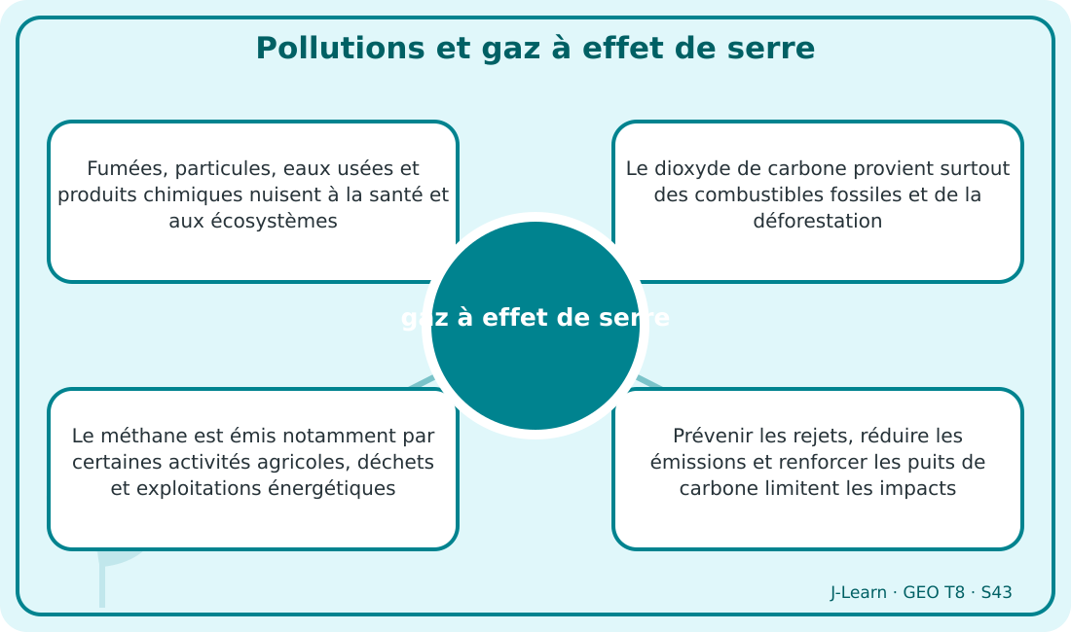
Schéma pédagogique : Pollutions et gaz à effet de serre.
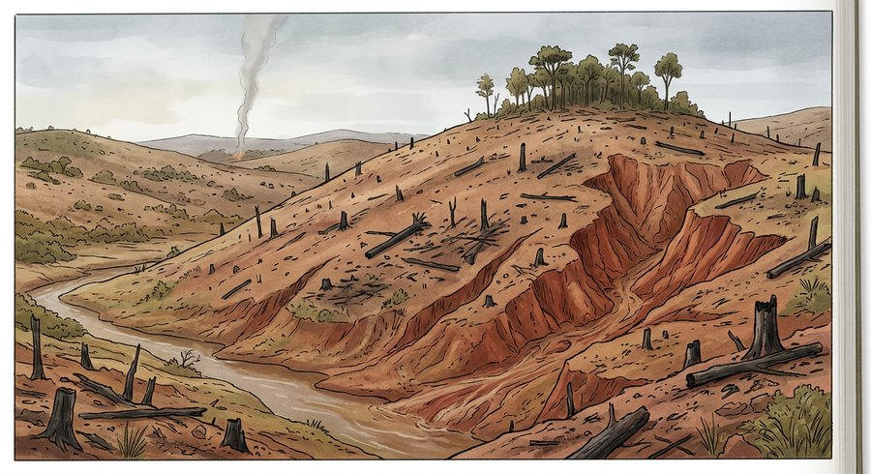
Document d'observation : Hanta relie véhicules, usine, élevage, eaux usées et forêt à deux schémas sur pollution et climat.
1. Comprendre gaz à effet de serre
Les pollutions de l'air et de l'eau dégradent les milieux ; l'augmentation des gaz à effet de serre due aux activités humaines renforce en plus le réchauffement.
Cette notion permet d'étudier le territoire avec précision et de relier les faits observés à leurs causes et à leurs conséquences.
2. Les éléments essentiels
Fumées, particules, eaux usées et produits chimiques nuisent à la santé et aux écosystèmes.
Le dioxyde de carbone provient surtout des combustibles fossiles et de la déforestation.
Le méthane est émis notamment par certaines activités agricoles, déchets et exploitations énergétiques.
Prévenir les rejets, réduire les émissions et renforcer les puits de carbone limitent les impacts.
3. Lire une situation et agir
Hanta relie véhicules, usine, élevage, eaux usées et forêt à deux schémas sur pollution et climat.
Règle à retenir : Distinguer pollution locale et effet climatique, puis agir en priorité sur les sources.
EXERCICES
Exercice 1 (5 points)
Réponds par des phrases complètes.
1. Définis gaz à effet de serre.
2. Relève deux éléments essentiels de la leçon.
Exercice 2 (5 points)
Associe chaque idée à son explication puis justifie ton choix.
1. pollution
2. dioxyde de carbone
3. Écris la relation entre ces deux idées.
Exercice 3 (5 points)
Explique ce que montre la situation.
Hanta relie véhicules, usine, élevage, eaux usées et forêt à deux schémas sur pollution et climat.
1. Nomme la notion étudiée.
2. Donne l'indice qui permet de la reconnaître.
Exercice 4 (5 points)
Rédige une courte réponse organisée.
Présente gaz à effet de serre, une idée essentielle et la règle pratique à retenir.
Total : 20 points
CORRIGÉ
Corrigé de l'exercice 1 (5 points) :
1. Les pollutions de l'air et de l'eau dégradent les milieux ; l'augmentation des gaz à effet de serre due aux activités humaines renforce en plus le réchauffement. (2,5 points)
2. Fumées, particules, eaux usées et produits chimiques nuisent à la santé et aux écosystèmes. Le dioxyde de carbone provient surtout des combustibles fossiles et de la déforestation. (2,5 points)
Corrigé de l'exercice 2 (5 points) :
1. Fumées, particules, eaux usées et produits chimiques nuisent à la santé et aux écosystèmes. (2 points)
2. Le dioxyde de carbone provient surtout des combustibles fossiles et de la déforestation. (2 points)
3. Ces idées sont liées dans l'étude de gaz à effet de serre. (1 point)
Corrigé de l'exercice 3 (5 points) :
1. Il s'agit de gaz à effet de serre. (2 points)
2. Le méthane est émis notamment par certaines activités agricoles, déchets et exploitations énergétiques. (3 points)
Corrigé de l'exercice 4 (5 points) :
Les pollutions de l'air et de l'eau dégradent les milieux ; l'augmentation des gaz à effet de serre due aux activités humaines renforce en plus le réchauffement. Prévenir les rejets, réduire les émissions et renforcer les puits de carbone limitent les impacts. Distinguer pollution locale et effet climatique, puis agir en priorité sur les sources. (5 points)

SÉANCE 44 / 68
Déchets, ordures et climat
FICHE DE PRÉPARATION
Discipline : | Géographie | Date : | _______
Thème : | Le dérèglement climatique | Classe : | T8
Titre de la séance : | Déchets, ordures et climat | Séance n° : | 44 / 68
Objectif spécifique : | Être capable de définir gestion des déchets, d'en expliquer les éléments essentiels et de l'utiliser dans une situation géographique. | Durée : | 60 minutes
Documentation : | Programme d'études officiel T8 — Géographie ; ressources pédagogiques T8 ; atlas géographique.

Étapes et Durée | Déroulement de la leçon |  | Technique et Stratégie | Support et Matériel | Observation
 | Enseignant | Apprenants
I. RÉVISION  5 min | Définis « gaz à effet de serre ».  Indique deux idées essentielles concernant gaz à effet de serre.  Quelle règle pratique faut-il retenir ? | R.A. : Les pollutions de l'air et de l'eau dégradent les milieux ; l'augmentation des gaz à effet de serre due aux activités humaines renforce en plus le réchauffement.  R.A. : Fumées, particules, eaux usées et produits chimiques nuisent à la santé et aux écosystèmes. Le dioxyde de carbone provient surtout des combustibles fossiles et de la déforestation.  R.A. : Distinguer pollution locale et effet climatique, puis agir en priorité sur les sources. | Questions-réponses orales | —
II. NOUVELLE LEÇON
45 min
1. Mise en situation | Faniry organise un diagnostic des déchets de l'école et de leur destination.  Quelle notion géographique permet de comprendre cette situation ? | R.A. : gestion des déchets : Le pullulement des déchets pollue les milieux et peut émettre des gaz à effet de serre lors de la décomposition ou du brûlage. | Récit et questions | Document et schéma de la leçon
2. Présentation | Aujourd'hui, nous étudions « Déchets, ordures et climat ». À la fin de la séance, vous saurez définir gestion des déchets, expliquer ses composantes et appliquer la notion. | Les élèves écoutent. | Annonce du titre et de l'objectif | Tableau noir, cahier
3. Observation | Observez le schéma « Déchets, ordures et climat » et le document illustré. Repérez la notion centrale, les relations et les éléments du paysage. | Les élèves observent silencieusement. | Observation silencieuse | Schéma pédagogique et document illustré de la leçon
4. Analyse | Qu'est-ce que gestion des déchets ?  Quelle est une première idée importante ?  Quelle autre idée complète l'explication ?  Quelle règle doit guider l'analyse ou l'action ? | R.A. : Le pullulement des déchets pollue les milieux et peut émettre des gaz à effet de serre lors de la décomposition ou du brûlage.  R.A. : Les déchets organiques enfouis sans contrôle peuvent produire du méthane.  R.A. : Le brûlage à l'air libre émet fumées, particules et gaz.  R.A. : Réduire d'abord, puis séparer et traiter chaque matière correctement. | Questions-réponses | Schéma pédagogique et document illustré de la leçon
5. Synthèse | Le pullulement des déchets pollue les milieux et peut émettre des gaz à effet de serre lors de la décomposition ou du brûlage. Les déchets organiques enfouis sans contrôle peuvent produire du méthane. Le brûlage à l'air libre émet fumées, particules et gaz. Il faut retenir : Réduire d'abord, puis séparer et traiter chaque matière correctement. | Les élèves écoutent. | Explication | Tableau noir
6. Application | Exercice 1 : Réponds par des phrases complètes.  1. Définis gestion des déchets.  2. Relève deux éléments essentiels de la leçon.  Exercice 2 : Associe chaque idée à son explication puis justifie ton choix.  1. méthane  2. brûlage  3. Écris la relation entre ces deux idées. | Corrigé de l'exercice 1 :  1. Le pullulement des déchets pollue les milieux et peut émettre des gaz à effet de serre lors de la décomposition ou du brûlage. (2,5 points)  2. Les déchets organiques enfouis sans contrôle peuvent produire du méthane. Le brûlage à l'air libre émet fumées, particules et gaz. (2,5 points)  Corrigé de l'exercice 2 :  1. Les déchets organiques enfouis sans contrôle peuvent produire du méthane. (2 points)  2. Le brûlage à l'air libre émet fumées, particules et gaz. (2 points)  3. Ces idées sont liées dans l'étude de gestion des déchets. (1 point) | Exercices écrits | Cahier, ardoise
III. ÉVALUATION  10 min | Exercice 1 : Explique ce que montre la situation.  Faniry organise un diagnostic des déchets de l'école et de leur destination.  1. Nomme la notion étudiée.  2. Donne l'indice qui permet de la reconnaître.  Exercice 2 : Rédige une courte réponse organisée.  Présente gestion des déchets, une idée essentielle et la règle pratique à retenir. | Corrigé de l'exercice 1 :  1. Il s'agit de gestion des déchets. (2 points)  2. La fabrication de produits jetés gaspille matières et énergie. (3 points)  Corrigé de l'exercice 2 :  Le pullulement des déchets pollue les milieux et peut émettre des gaz à effet de serre lors de la décomposition ou du brûlage. Réduction, tri, compostage, réemploi et recyclage limitent les impacts. Réduire d'abord, puis séparer et traiter chaque matière correctement. (5 points) | Exercices écrits | Cahier, feuille d'évaluation

Déchets, ordures et climat
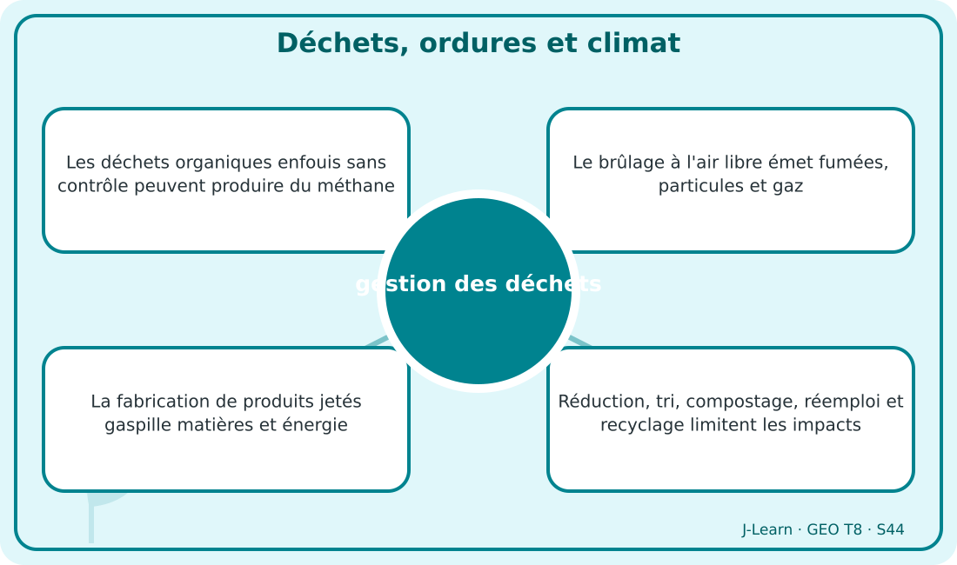
Schéma pédagogique : Déchets, ordures et climat.
1. Comprendre gestion des déchets
Le pullulement des déchets pollue les milieux et peut émettre des gaz à effet de serre lors de la décomposition ou du brûlage.
Cette notion permet d'étudier le territoire avec précision et de relier les faits observés à leurs causes et à leurs conséquences.
2. Les éléments essentiels
Les déchets organiques enfouis sans contrôle peuvent produire du méthane.
Le brûlage à l'air libre émet fumées, particules et gaz.
La fabrication de produits jetés gaspille matières et énergie.
Réduction, tri, compostage, réemploi et recyclage limitent les impacts.
3. Lire une situation et agir
Faniry organise un diagnostic des déchets de l'école et de leur destination.
Règle à retenir : Réduire d'abord, puis séparer et traiter chaque matière correctement.
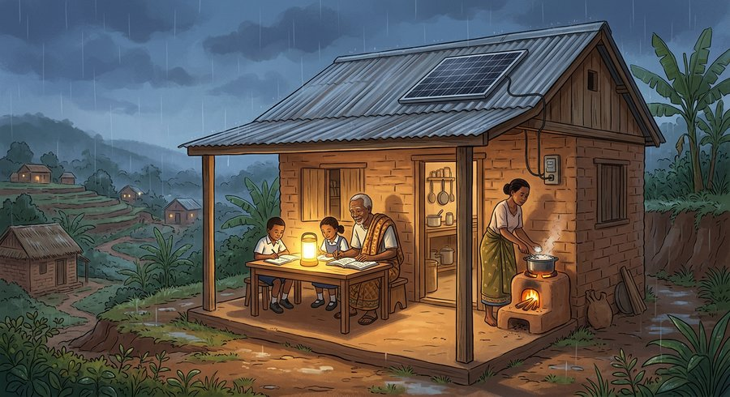
Document d'observation : Faniry organise un diagnostic des déchets de l'école et de leur destination.
EXERCICES
Exercice 1 (5 points)
Réponds par des phrases complètes.
1. Définis gestion des déchets.
2. Relève deux éléments essentiels de la leçon.
Exercice 2 (5 points)
Associe chaque idée à son explication puis justifie ton choix.
1. méthane
2. brûlage
3. Écris la relation entre ces deux idées.
Exercice 3 (5 points)
Explique ce que montre la situation.
Faniry organise un diagnostic des déchets de l'école et de leur destination.
1. Nomme la notion étudiée.
2. Donne l'indice qui permet de la reconnaître.
Exercice 4 (5 points)
Rédige une courte réponse organisée.
Présente gestion des déchets, une idée essentielle et la règle pratique à retenir.
Total : 20 points
CORRIGÉ
Corrigé de l'exercice 1 (5 points) :
1. Le pullulement des déchets pollue les milieux et peut émettre des gaz à effet de serre lors de la décomposition ou du brûlage. (2,5 points)
2. Les déchets organiques enfouis sans contrôle peuvent produire du méthane. Le brûlage à l'air libre émet fumées, particules et gaz. (2,5 points)
Corrigé de l'exercice 2 (5 points) :
1. Les déchets organiques enfouis sans contrôle peuvent produire du méthane. (2 points)
2. Le brûlage à l'air libre émet fumées, particules et gaz. (2 points)
3. Ces idées sont liées dans l'étude de gestion des déchets. (1 point)
Corrigé de l'exercice 3 (5 points) :
1. Il s'agit de gestion des déchets. (2 points)
2. La fabrication de produits jetés gaspille matières et énergie. (3 points)
Corrigé de l'exercice 4 (5 points) :
Le pullulement des déchets pollue les milieux et peut émettre des gaz à effet de serre lors de la décomposition ou du brûlage. Réduction, tri, compostage, réemploi et recyclage limitent les impacts. Réduire d'abord, puis séparer et traiter chaque matière correctement. (5 points)

SÉANCE 45 / 68
Calendrier agricole et rendement
FICHE DE PRÉPARATION
Discipline : | Géographie | Date : | _______
Thème : | Le dérèglement climatique | Classe : | T8
Titre de la séance : | Calendrier agricole et rendement | Séance n° : | 45 / 68
Objectif spécifique : | Être capable de définir agriculture et climat, d'en expliquer les éléments essentiels et de l'utiliser dans une situation géographique. | Durée : | 60 minutes
Documentation : | Programme d'études officiel T8 — Géographie ; ressources pédagogiques T8 ; atlas géographique.

Étapes et Durée | Déroulement de la leçon |  | Technique et Stratégie | Support et Matériel | Observation
 | Enseignant | Apprenants
I. RÉVISION  5 min | Définis « gestion des déchets ».  Indique deux idées essentielles concernant gestion des déchets.  Quelle règle pratique faut-il retenir ? | R.A. : Le pullulement des déchets pollue les milieux et peut émettre des gaz à effet de serre lors de la décomposition ou du brûlage.  R.A. : Les déchets organiques enfouis sans contrôle peuvent produire du méthane. Le brûlage à l'air libre émet fumées, particules et gaz.  R.A. : Réduire d'abord, puis séparer et traiter chaque matière correctement. | Questions-réponses orales | —
II. NOUVELLE LEÇON
45 min
1. Mise en situation | Bemiray ajuste un calendrier cultural après avoir étudié les pluies et les besoins des plantes.  Quelle notion géographique permet de comprendre cette situation ? | R.A. : agriculture et climat : Le dérèglement climatique perturbe les périodes de semis, de croissance et de récolte, avec des effets sur les rendements. | Récit et questions | Document et schéma de la leçon
2. Présentation | Aujourd'hui, nous étudions « Calendrier agricole et rendement ». À la fin de la séance, vous saurez définir agriculture et climat, expliquer ses composantes et appliquer la notion. | Les élèves écoutent. | Annonce du titre et de l'objectif | Tableau noir, cahier
3. Observation | Observez le schéma « Calendrier agricole et rendement » et le document illustré. Repérez la notion centrale, les relations et les éléments du paysage. | Les élèves observent silencieusement. | Observation silencieuse | Schéma pédagogique et document illustré de la leçon
4. Analyse | Qu'est-ce que agriculture et climat ?  Quelle est une première idée importante ?  Quelle autre idée complète l'explication ?  Quelle règle doit guider l'analyse ou l'action ? | R.A. : Le dérèglement climatique perturbe les périodes de semis, de croissance et de récolte, avec des effets sur les rendements.  R.A. : Des pluies tardives ou irrégulières retardent certaines activités agricoles.  R.A. : Chaleur, sécheresse, inondation et nouveaux ravageurs affectent les cultures.  R.A. : Croiser prévisions, savoirs locaux, diversité des cultures et conservation des sols. | Questions-réponses | Schéma pédagogique et document illustré de la leçon
5. Synthèse | Le dérèglement climatique perturbe les périodes de semis, de croissance et de récolte, avec des effets sur les rendements. Des pluies tardives ou irrégulières retardent certaines activités agricoles. Chaleur, sécheresse, inondation et nouveaux ravageurs affectent les cultures. Il faut retenir : Croiser prévisions, savoirs locaux, diversité des cultures et conservation des sols. | Les élèves écoutent. | Explication | Tableau noir
6. Application | Exercice 1 : Réponds par des phrases complètes.  1. Définis agriculture et climat.  2. Relève deux éléments essentiels de la leçon.  Exercice 2 : Associe chaque idée à son explication puis justifie ton choix.  1. calendrier agricole  2. rendement  3. Écris la relation entre ces deux idées. | Corrigé de l'exercice 1 :  1. Le dérèglement climatique perturbe les périodes de semis, de croissance et de récolte, avec des effets sur les rendements. (2,5 points)  2. Des pluies tardives ou irrégulières retardent certaines activités agricoles. Chaleur, sécheresse, inondation et nouveaux ravageurs affectent les cultures. (2,5 points)  Corrigé de l'exercice 2 :  1. Des pluies tardives ou irrégulières retardent certaines activités agricoles. (2 points)  2. Chaleur, sécheresse, inondation et nouveaux ravageurs affectent les cultures. (2 points)  3. Ces idées sont liées dans l'étude de agriculture et climat. (1 point) | Exercices écrits | Cahier, ardoise
III. ÉVALUATION  10 min | Exercice 1 : Explique ce que montre la situation.  Bemiray ajuste un calendrier cultural après avoir étudié les pluies et les besoins des plantes.  1. Nomme la notion étudiée.  2. Donne l'indice qui permet de la reconnaître.  Exercice 2 : Rédige une courte réponse organisée.  Présente agriculture et climat, une idée essentielle et la règle pratique à retenir. | Corrigé de l'exercice 1 :  1. Il s'agit de agriculture et climat. (2 points)  2. Une baisse de rendement réduit revenus et disponibilité alimentaire. (3 points)  Corrigé de l'exercice 2 :  Le dérèglement climatique perturbe les périodes de semis, de croissance et de récolte, avec des effets sur les rendements. Variétés adaptées, diversification, eau maîtrisée et information climatique renforcent la résilience. Croiser prévisions, savoirs locaux, diversité des cultures et conservation des sols. (5 points) | Exercices écrits | Cahier, feuille d'évaluation

Calendrier agricole et rendement
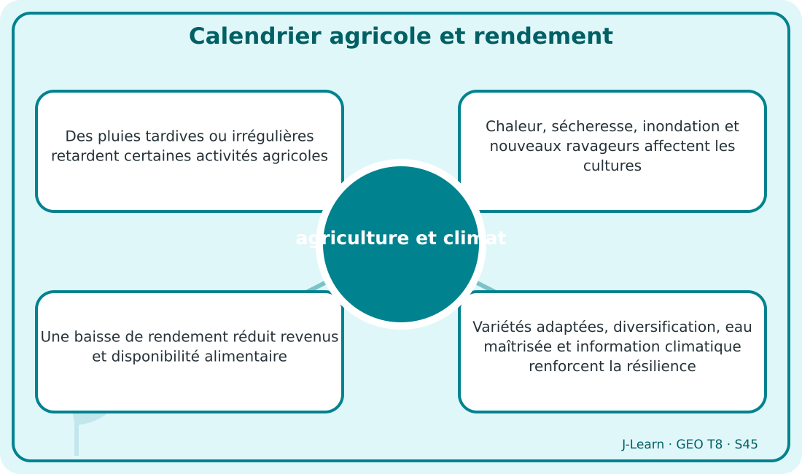
Schéma pédagogique : Calendrier agricole et rendement.
Document d'observation : Bemiray ajuste un calendrier cultural après avoir étudié les pluies et les besoins des plantes.
1. Comprendre agriculture et climat
Le dérèglement climatique perturbe les périodes de semis, de croissance et de récolte, avec des effets sur les rendements.
Cette notion permet d'étudier le territoire avec précision et de relier les faits observés à leurs causes et à leurs conséquences.
2. Les éléments essentiels
Des pluies tardives ou irrégulières retardent certaines activités agricoles.
Chaleur, sécheresse, inondation et nouveaux ravageurs affectent les cultures.
Une baisse de rendement réduit revenus et disponibilité alimentaire.
Variétés adaptées, diversification, eau maîtrisée et information climatique renforcent la résilience.
3. Lire une situation et agir
Bemiray ajuste un calendrier cultural après avoir étudié les pluies et les besoins des plantes.
Règle à retenir : Croiser prévisions, savoirs locaux, diversité des cultures et conservation des sols.
EXERCICES
Exercice 1 (5 points)
Réponds par des phrases complètes.
1. Définis agriculture et climat.
2. Relève deux éléments essentiels de la leçon.
Exercice 2 (5 points)
Associe chaque idée à son explication puis justifie ton choix.
1. calendrier agricole
2. rendement
3. Écris la relation entre ces deux idées.
Exercice 3 (5 points)
Explique ce que montre la situation.
Bemiray ajuste un calendrier cultural après avoir étudié les pluies et les besoins des plantes.
1. Nomme la notion étudiée.
2. Donne l'indice qui permet de la reconnaître.
Exercice 4 (5 points)
Rédige une courte réponse organisée.
Présente agriculture et climat, une idée essentielle et la règle pratique à retenir.
Total : 20 points
CORRIGÉ
Corrigé de l'exercice 1 (5 points) :
1. Le dérèglement climatique perturbe les périodes de semis, de croissance et de récolte, avec des effets sur les rendements. (2,5 points)
2. Des pluies tardives ou irrégulières retardent certaines activités agricoles. Chaleur, sécheresse, inondation et nouveaux ravageurs affectent les cultures. (2,5 points)
Corrigé de l'exercice 2 (5 points) :
1. Des pluies tardives ou irrégulières retardent certaines activités agricoles. (2 points)
2. Chaleur, sécheresse, inondation et nouveaux ravageurs affectent les cultures. (2 points)
3. Ces idées sont liées dans l'étude de agriculture et climat. (1 point)
Corrigé de l'exercice 3 (5 points) :
1. Il s'agit de agriculture et climat. (2 points)
2. Une baisse de rendement réduit revenus et disponibilité alimentaire. (3 points)
Corrigé de l'exercice 4 (5 points) :
Le dérèglement climatique perturbe les périodes de semis, de croissance et de récolte, avec des effets sur les rendements. Variétés adaptées, diversification, eau maîtrisée et information climatique renforcent la résilience. Croiser prévisions, savoirs locaux, diversité des cultures et conservation des sols. (5 points)

SÉANCE 46 / 68
Pénurie alimentaire et maladies
FICHE DE PRÉPARATION
Discipline : | Géographie | Date : | _______
Thème : | Le dérèglement climatique | Classe : | T8
Titre de la séance : | Pénurie alimentaire et maladies | Séance n° : | 46 / 68
Objectif spécifique : | Être capable de définir impact climatique, d'en expliquer les éléments essentiels et de l'utiliser dans une situation géographique. | Durée : | 60 minutes
Documentation : | Programme d'études officiel T8 — Géographie ; ressources pédagogiques T8 ; atlas géographique.

Étapes et Durée | Déroulement de la leçon |  | Technique et Stratégie | Support et Matériel | Observation
 | Enseignant | Apprenants
I. RÉVISION  5 min | Définis « agriculture et climat ».  Indique deux idées essentielles concernant agriculture et climat.  Quelle règle pratique faut-il retenir ? | R.A. : Le dérèglement climatique perturbe les périodes de semis, de croissance et de récolte, avec des effets sur les rendements.  R.A. : Des pluies tardives ou irrégulières retardent certaines activités agricoles. Chaleur, sécheresse, inondation et nouveaux ravageurs affectent les cultures.  R.A. : Croiser prévisions, savoirs locaux, diversité des cultures et conservation des sols. | Questions-réponses orales | —
II. NOUVELLE LEÇON
45 min
1. Mise en situation | Rindra étudie une chaîne reliant aléa, récolte, prix, alimentation et santé.  Quelle notion géographique permet de comprendre cette situation ? | R.A. : impact climatique : Le dérèglement climatique peut aggraver les pénuries alimentaires et certains risques de maladies en modifiant eau, chaleur, récoltes et milieux. | Récit et questions | Document et schéma de la leçon
2. Présentation | Aujourd'hui, nous étudions « Pénurie alimentaire et maladies ». À la fin de la séance, vous saurez définir impact climatique, expliquer ses composantes et appliquer la notion. | Les élèves écoutent. | Annonce du titre et de l'objectif | Tableau noir, cahier
3. Observation | Observez le schéma « Pénurie alimentaire et maladies » et le document illustré. Repérez la notion centrale, les relations et les éléments du paysage. | Les élèves observent silencieusement. | Observation silencieuse | Schéma pédagogique et document illustré de la leçon
4. Analyse | Qu'est-ce que impact climatique ?  Quelle est une première idée importante ?  Quelle autre idée complète l'explication ?  Quelle règle doit guider l'analyse ou l'action ? | R.A. : Le dérèglement climatique peut aggraver les pénuries alimentaires et certains risques de maladies en modifiant eau, chaleur, récoltes et milieux.  R.A. : La baisse de production et les ruptures de transport réduisent l'offre alimentaire.  R.A. : Les prix peuvent augmenter et fragiliser les ménages pauvres.  R.A. : Agir ensemble sur production, accès à l'alimentation, eau et prévention sanitaire. | Questions-réponses | Schéma pédagogique et document illustré de la leçon
5. Synthèse | Le dérèglement climatique peut aggraver les pénuries alimentaires et certains risques de maladies en modifiant eau, chaleur, récoltes et milieux. La baisse de production et les ruptures de transport réduisent l'offre alimentaire. Les prix peuvent augmenter et fragiliser les ménages pauvres. Il faut retenir : Agir ensemble sur production, accès à l'alimentation, eau et prévention sanitaire. | Les élèves écoutent. | Explication | Tableau noir
6. Application | Exercice 1 : Réponds par des phrases complètes.  1. Définis impact climatique.  2. Relève deux éléments essentiels de la leçon.  Exercice 2 : Associe chaque idée à son explication puis justifie ton choix.  1. pénurie  2. sécurité alimentaire  3. Écris la relation entre ces deux idées. | Corrigé de l'exercice 1 :  1. Le dérèglement climatique peut aggraver les pénuries alimentaires et certains risques de maladies en modifiant eau, chaleur, récoltes et milieux. (2,5 points)  2. La baisse de production et les ruptures de transport réduisent l'offre alimentaire. Les prix peuvent augmenter et fragiliser les ménages pauvres. (2,5 points)  Corrigé de l'exercice 2 :  1. La baisse de production et les ruptures de transport réduisent l'offre alimentaire. (2 points)  2. Les prix peuvent augmenter et fragiliser les ménages pauvres. (2 points)  3. Ces idées sont liées dans l'étude de impact climatique. (1 point) | Exercices écrits | Cahier, ardoise
III. ÉVALUATION  10 min | Exercice 1 : Explique ce que montre la situation.  Rindra étudie une chaîne reliant aléa, récolte, prix, alimentation et santé.  1. Nomme la notion étudiée.  2. Donne l'indice qui permet de la reconnaître.  Exercice 2 : Rédige une courte réponse organisée.  Présente impact climatique, une idée essentielle et la règle pratique à retenir. | Corrigé de l'exercice 1 :  1. Il s'agit de impact climatique. (2 points)  2. Chaleur, inondation et eau contaminée favorisent certains problèmes sanitaires. (3 points)  Corrigé de l'exercice 2 :  Le dérèglement climatique peut aggraver les pénuries alimentaires et certains risques de maladies en modifiant eau, chaleur, récoltes et milieux. Nutrition, eau sûre, surveillance sanitaire et protection sociale réduisent les impacts. Agir ensemble sur production, accès à l'alimentation, eau et prévention sanitaire. (5 points) | Exercices écrits | Cahier, feuille d'évaluation

Pénurie alimentaire et maladies
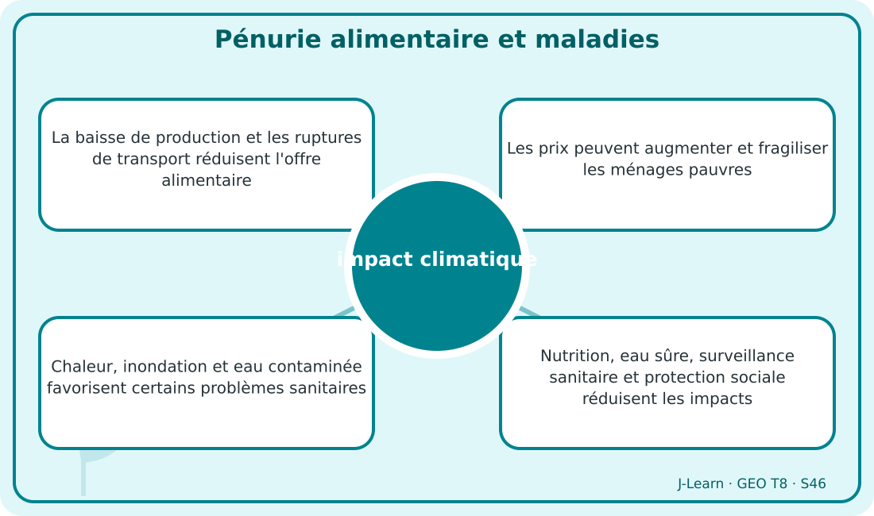
Schéma pédagogique : Pénurie alimentaire et maladies.
1. Comprendre impact climatique
Le dérèglement climatique peut aggraver les pénuries alimentaires et certains risques de maladies en modifiant eau, chaleur, récoltes et milieux.
Cette notion permet d'étudier le territoire avec précision et de relier les faits observés à leurs causes et à leurs conséquences.
2. Les éléments essentiels
La baisse de production et les ruptures de transport réduisent l'offre alimentaire.
Les prix peuvent augmenter et fragiliser les ménages pauvres.
Chaleur, inondation et eau contaminée favorisent certains problèmes sanitaires.
Nutrition, eau sûre, surveillance sanitaire et protection sociale réduisent les impacts.
3. Lire une situation et agir
Rindra étudie une chaîne reliant aléa, récolte, prix, alimentation et santé.
Règle à retenir : Agir ensemble sur production, accès à l'alimentation, eau et prévention sanitaire.
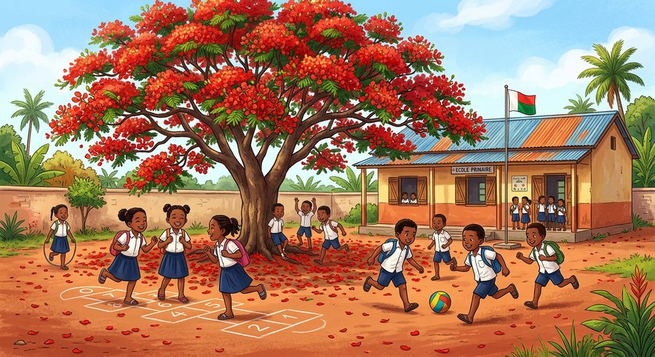
Document d'observation : Rindra étudie une chaîne reliant aléa, récolte, prix, alimentation et santé.
EXERCICES
Exercice 1 (5 points)
Réponds par des phrases complètes.
1. Définis impact climatique.
2. Relève deux éléments essentiels de la leçon.
Exercice 2 (5 points)
Associe chaque idée à son explication puis justifie ton choix.
1. pénurie
2. sécurité alimentaire
3. Écris la relation entre ces deux idées.
Exercice 3 (5 points)
Explique ce que montre la situation.
Rindra étudie une chaîne reliant aléa, récolte, prix, alimentation et santé.
1. Nomme la notion étudiée.
2. Donne l'indice qui permet de la reconnaître.
Exercice 4 (5 points)
Rédige une courte réponse organisée.
Présente impact climatique, une idée essentielle et la règle pratique à retenir.
Total : 20 points
CORRIGÉ
Corrigé de l'exercice 1 (5 points) :
1. Le dérèglement climatique peut aggraver les pénuries alimentaires et certains risques de maladies en modifiant eau, chaleur, récoltes et milieux. (2,5 points)
2. La baisse de production et les ruptures de transport réduisent l'offre alimentaire. Les prix peuvent augmenter et fragiliser les ménages pauvres. (2,5 points)
Corrigé de l'exercice 2 (5 points) :
1. La baisse de production et les ruptures de transport réduisent l'offre alimentaire. (2 points)
2. Les prix peuvent augmenter et fragiliser les ménages pauvres. (2 points)
3. Ces idées sont liées dans l'étude de impact climatique. (1 point)
Corrigé de l'exercice 3 (5 points) :
1. Il s'agit de impact climatique. (2 points)
2. Chaleur, inondation et eau contaminée favorisent certains problèmes sanitaires. (3 points)
Corrigé de l'exercice 4 (5 points) :
Le dérèglement climatique peut aggraver les pénuries alimentaires et certains risques de maladies en modifiant eau, chaleur, récoltes et milieux. Nutrition, eau sûre, surveillance sanitaire et protection sociale réduisent les impacts. Agir ensemble sur production, accès à l'alimentation, eau et prévention sanitaire. (5 points)

SÉANCE 47 / 68
Adaptation, résilience et atténuation
FICHE DE PRÉPARATION
Discipline : | Géographie | Date : | _______
Thème : | Le dérèglement climatique | Classe : | T8
Titre de la séance : | Adaptation, résilience et atténuation | Séance n° : | 47 / 68
Objectif spécifique : | Être capable de définir action climatique, d'en expliquer les éléments essentiels et de l'utiliser dans une situation géographique. | Durée : | 60 minutes
Documentation : | Programme d'études officiel T8 — Géographie ; ressources pédagogiques T8 ; atlas géographique.

Étapes et Durée | Déroulement de la leçon |  | Technique et Stratégie | Support et Matériel | Observation
 | Enseignant | Apprenants
I. RÉVISION  5 min | Définis « impact climatique ».  Indique deux idées essentielles concernant impact climatique.  Quelle règle pratique faut-il retenir ? | R.A. : Le dérèglement climatique peut aggraver les pénuries alimentaires et certains risques de maladies en modifiant eau, chaleur, récoltes et milieux.  R.A. : La baisse de production et les ruptures de transport réduisent l'offre alimentaire. Les prix peuvent augmenter et fragiliser les ménages pauvres.  R.A. : Agir ensemble sur production, accès à l'alimentation, eau et prévention sanitaire. | Questions-réponses orales | —
II. NOUVELLE LEÇON
45 min
1. Mise en situation | Tsiory classe plusieurs actions selon qu'elles réduisent une cause, un dommage ou le temps de rétablissement.  Quelle notion géographique permet de comprendre cette situation ? | R.A. : action climatique : L'action climatique associe adaptation aux effets, résilience face aux chocs et atténuation des causes. | Récit et questions | Document et schéma de la leçon
2. Présentation | Aujourd'hui, nous étudions « Adaptation, résilience et atténuation ». À la fin de la séance, vous saurez définir action climatique, expliquer ses composantes et appliquer la notion. | Les élèves écoutent. | Annonce du titre et de l'objectif | Tableau noir, cahier
3. Observation | Observez le schéma « Adaptation, résilience et atténuation » et le document illustré. Repérez la notion centrale, les relations et les éléments du paysage. | Les élèves observent silencieusement. | Observation silencieuse | Schéma pédagogique et document illustré de la leçon
4. Analyse | Qu'est-ce que action climatique ?  Quelle est une première idée importante ?  Quelle autre idée complète l'explication ?  Quelle règle doit guider l'analyse ou l'action ? | R.A. : L'action climatique associe adaptation aux effets, résilience face aux chocs et atténuation des causes.  R.A. : L'adaptation ajuste pratiques, bâtiments et services aux risques actuels ou attendus.  R.A. : La résilience permet de résister, se rétablir et améliorer la préparation.  R.A. : Définir l'objectif de chaque action et suivre son efficacité. | Questions-réponses | Schéma pédagogique et document illustré de la leçon
5. Synthèse | L'action climatique associe adaptation aux effets, résilience face aux chocs et atténuation des causes. L'adaptation ajuste pratiques, bâtiments et services aux risques actuels ou attendus. La résilience permet de résister, se rétablir et améliorer la préparation. Il faut retenir : Définir l'objectif de chaque action et suivre son efficacité. | Les élèves écoutent. | Explication | Tableau noir
6. Application | Exercice 1 : Réponds par des phrases complètes.  1. Définis action climatique.  2. Relève deux éléments essentiels de la leçon.  Exercice 2 : Associe chaque idée à son explication puis justifie ton choix.  1. adaptation  2. résilience  3. Écris la relation entre ces deux idées. | Corrigé de l'exercice 1 :  1. L'action climatique associe adaptation aux effets, résilience face aux chocs et atténuation des causes. (2,5 points)  2. L'adaptation ajuste pratiques, bâtiments et services aux risques actuels ou attendus. La résilience permet de résister, se rétablir et améliorer la préparation. (2,5 points)  Corrigé de l'exercice 2 :  1. L'adaptation ajuste pratiques, bâtiments et services aux risques actuels ou attendus. (2 points)  2. La résilience permet de résister, se rétablir et améliorer la préparation. (2 points)  3. Ces idées sont liées dans l'étude de action climatique. (1 point) | Exercices écrits | Cahier, ardoise
III. ÉVALUATION  10 min | Exercice 1 : Explique ce que montre la situation.  Tsiory classe plusieurs actions selon qu'elles réduisent une cause, un dommage ou le temps de rétablissement.  1. Nomme la notion étudiée.  2. Donne l'indice qui permet de la reconnaître.  Exercice 2 : Rédige une courte réponse organisée.  Présente action climatique, une idée essentielle et la règle pratique à retenir. | Corrigé de l'exercice 1 :  1. Il s'agit de action climatique. (2 points)  2. L'atténuation réduit les émissions ou augmente le stockage du carbone. (3 points)  Corrigé de l'exercice 2 :  L'action climatique associe adaptation aux effets, résilience face aux chocs et atténuation des causes. Une stratégie locale combine souvent ces trois dimensions. Définir l'objectif de chaque action et suivre son efficacité. (5 points) | Exercices écrits | Cahier, feuille d'évaluation

Adaptation, résilience et atténuation
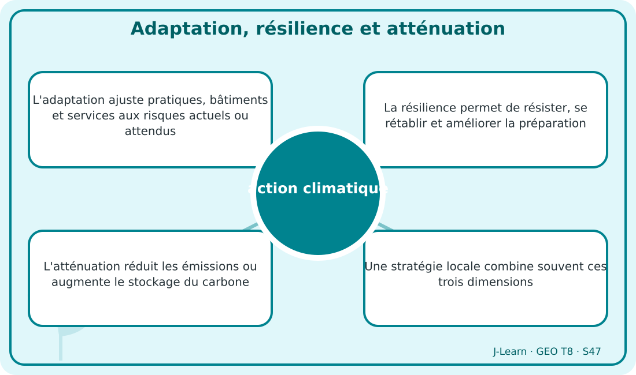
Schéma pédagogique : Adaptation, résilience et atténuation.
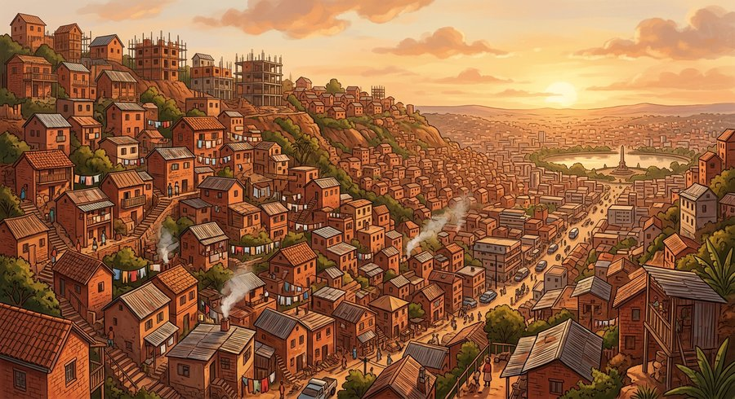
Document d'observation : Tsiory classe plusieurs actions selon qu'elles réduisent une cause, un dommage ou le temps de rétablissement.
1. Comprendre action climatique
L'action climatique associe adaptation aux effets, résilience face aux chocs et atténuation des causes.
Cette notion permet d'étudier le territoire avec précision et de relier les faits observés à leurs causes et à leurs conséquences.
2. Les éléments essentiels
L'adaptation ajuste pratiques, bâtiments et services aux risques actuels ou attendus.
La résilience permet de résister, se rétablir et améliorer la préparation.
L'atténuation réduit les émissions ou augmente le stockage du carbone.
Une stratégie locale combine souvent ces trois dimensions.
3. Lire une situation et agir
Tsiory classe plusieurs actions selon qu'elles réduisent une cause, un dommage ou le temps de rétablissement.
Règle à retenir : Définir l'objectif de chaque action et suivre son efficacité.
EXERCICES
Exercice 1 (5 points)
Réponds par des phrases complètes.
1. Définis action climatique.
2. Relève deux éléments essentiels de la leçon.
Exercice 2 (5 points)
Associe chaque idée à son explication puis justifie ton choix.
1. adaptation
2. résilience
3. Écris la relation entre ces deux idées.
Exercice 3 (5 points)
Explique ce que montre la situation.
Tsiory classe plusieurs actions selon qu'elles réduisent une cause, un dommage ou le temps de rétablissement.
1. Nomme la notion étudiée.
2. Donne l'indice qui permet de la reconnaître.
Exercice 4 (5 points)
Rédige une courte réponse organisée.
Présente action climatique, une idée essentielle et la règle pratique à retenir.
Total : 20 points
CORRIGÉ
Corrigé de l'exercice 1 (5 points) :
1. L'action climatique associe adaptation aux effets, résilience face aux chocs et atténuation des causes. (2,5 points)
2. L'adaptation ajuste pratiques, bâtiments et services aux risques actuels ou attendus. La résilience permet de résister, se rétablir et améliorer la préparation. (2,5 points)
Corrigé de l'exercice 2 (5 points) :
1. L'adaptation ajuste pratiques, bâtiments et services aux risques actuels ou attendus. (2 points)
2. La résilience permet de résister, se rétablir et améliorer la préparation. (2 points)
3. Ces idées sont liées dans l'étude de action climatique. (1 point)
Corrigé de l'exercice 3 (5 points) :
1. Il s'agit de action climatique. (2 points)
2. L'atténuation réduit les émissions ou augmente le stockage du carbone. (3 points)
Corrigé de l'exercice 4 (5 points) :
L'action climatique associe adaptation aux effets, résilience face aux chocs et atténuation des causes. Une stratégie locale combine souvent ces trois dimensions. Définir l'objectif de chaque action et suivre son efficacité. (5 points)

SÉANCE 48 / 68
Reboisement et agroécologie
FICHE DE PRÉPARATION
Discipline : | Géographie | Date : | _______
Thème : | Le dérèglement climatique | Classe : | T8
Titre de la séance : | Reboisement et agroécologie | Séance n° : | 48 / 68
Objectif spécifique : | Être capable de définir agroécologie, d'en expliquer les éléments essentiels et de l'utiliser dans une situation géographique. | Durée : | 60 minutes
Documentation : | Programme d'études officiel T8 — Géographie ; ressources pédagogiques T8 ; atlas géographique.

Étapes et Durée | Déroulement de la leçon |  | Technique et Stratégie | Support et Matériel | Observation
 | Enseignant | Apprenants
I. RÉVISION  5 min | Définis « action climatique ».  Indique deux idées essentielles concernant action climatique.  Quelle règle pratique faut-il retenir ? | R.A. : L'action climatique associe adaptation aux effets, résilience face aux chocs et atténuation des causes.  R.A. : L'adaptation ajuste pratiques, bâtiments et services aux risques actuels ou attendus. La résilience permet de résister, se rétablir et améliorer la préparation.  R.A. : Définir l'objectif de chaque action et suivre son efficacité. | Questions-réponses orales | —
II. NOUVELLE LEÇON
45 min
1. Mise en situation | Narindra conçoit une parcelle qui associe haies, cultures diversifiées et couverture du sol.  Quelle notion géographique permet de comprendre cette situation ? | R.A. : agroécologie : Le reboisement et l'agroécologie utilisent les fonctions du vivant pour protéger sols, eau, biodiversité et production face au climat. | Récit et questions | Document et schéma de la leçon
2. Présentation | Aujourd'hui, nous étudions « Reboisement et agroécologie ». À la fin de la séance, vous saurez définir agroécologie, expliquer ses composantes et appliquer la notion. | Les élèves écoutent. | Annonce du titre et de l'objectif | Tableau noir, cahier
3. Observation | Observez le schéma « Reboisement et agroécologie » et le document illustré. Repérez la notion centrale, les relations et les éléments du paysage. | Les élèves observent silencieusement. | Observation silencieuse | Schéma pédagogique et document illustré de la leçon
4. Analyse | Qu'est-ce que agroécologie ?  Quelle est une première idée importante ?  Quelle autre idée complète l'explication ?  Quelle règle doit guider l'analyse ou l'action ? | R.A. : Le reboisement et l'agroécologie utilisent les fonctions du vivant pour protéger sols, eau, biodiversité et production face au climat.  R.A. : Des arbres adaptés stockent du carbone et protègent le sol.  R.A. : L'agroforesterie associe arbres, cultures ou élevage sur un même espace.  R.A. : Adapter les pratiques au milieu et mesurer les résultats sur plusieurs saisons. | Questions-réponses | Schéma pédagogique et document illustré de la leçon
5. Synthèse | Le reboisement et l'agroécologie utilisent les fonctions du vivant pour protéger sols, eau, biodiversité et production face au climat. Des arbres adaptés stockent du carbone et protègent le sol. L'agroforesterie associe arbres, cultures ou élevage sur un même espace. Il faut retenir : Adapter les pratiques au milieu et mesurer les résultats sur plusieurs saisons. | Les élèves écoutent. | Explication | Tableau noir
6. Application | Exercice 1 : Réponds par des phrases complètes.  1. Définis agroécologie.  2. Relève deux éléments essentiels de la leçon.  Exercice 2 : Associe chaque idée à son explication puis justifie ton choix.  1. reboisement  2. agroforesterie  3. Écris la relation entre ces deux idées. | Corrigé de l'exercice 1 :  1. Le reboisement et l'agroécologie utilisent les fonctions du vivant pour protéger sols, eau, biodiversité et production face au climat. (2,5 points)  2. Des arbres adaptés stockent du carbone et protègent le sol. L'agroforesterie associe arbres, cultures ou élevage sur un même espace. (2,5 points)  Corrigé de l'exercice 2 :  1. Des arbres adaptés stockent du carbone et protègent le sol. (2 points)  2. L'agroforesterie associe arbres, cultures ou élevage sur un même espace. (2 points)  3. Ces idées sont liées dans l'étude de agroécologie. (1 point) | Exercices écrits | Cahier, ardoise
III. ÉVALUATION  10 min | Exercice 1 : Explique ce que montre la situation.  Narindra conçoit une parcelle qui associe haies, cultures diversifiées et couverture du sol.  1. Nomme la notion étudiée.  2. Donne l'indice qui permet de la reconnaître.  Exercice 2 : Rédige une courte réponse organisée.  Présente agroécologie, une idée essentielle et la règle pratique à retenir. | Corrigé de l'exercice 1 :  1. Il s'agit de agroécologie. (2 points)  2. Paillage, rotations et diversité biologique améliorent humidité et fertilité. (3 points)  Corrigé de l'exercice 2 :  Le reboisement et l'agroécologie utilisent les fonctions du vivant pour protéger sols, eau, biodiversité et production face au climat. La réussite exige choix des espèces, entretien, suivi et participation locale. Adapter les pratiques au milieu et mesurer les résultats sur plusieurs saisons. (5 points) | Exercices écrits | Cahier, feuille d'évaluation

Reboisement et agroécologie
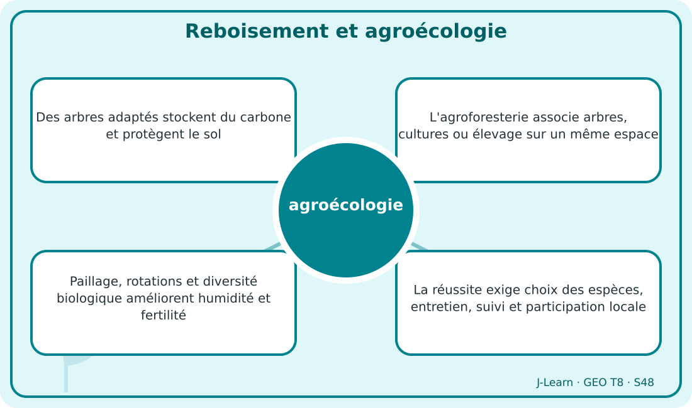
Schéma pédagogique : Reboisement et agroécologie.
1. Comprendre agroécologie
Le reboisement et l'agroécologie utilisent les fonctions du vivant pour protéger sols, eau, biodiversité et production face au climat.
Cette notion permet d'étudier le territoire avec précision et de relier les faits observés à leurs causes et à leurs conséquences.
2. Les éléments essentiels
Des arbres adaptés stockent du carbone et protègent le sol.
L'agroforesterie associe arbres, cultures ou élevage sur un même espace.
Paillage, rotations et diversité biologique améliorent humidité et fertilité.
La réussite exige choix des espèces, entretien, suivi et participation locale.
3. Lire une situation et agir
Narindra conçoit une parcelle qui associe haies, cultures diversifiées et couverture du sol.
Règle à retenir : Adapter les pratiques au milieu et mesurer les résultats sur plusieurs saisons.
Document d'observation : Narindra conçoit une parcelle qui associe haies, cultures diversifiées et couverture du sol.
EXERCICES
Exercice 1 (5 points)
Réponds par des phrases complètes.
1. Définis agroécologie.
2. Relève deux éléments essentiels de la leçon.
Exercice 2 (5 points)
Associe chaque idée à son explication puis justifie ton choix.
1. reboisement
2. agroforesterie
3. Écris la relation entre ces deux idées.
Exercice 3 (5 points)
Explique ce que montre la situation.
Narindra conçoit une parcelle qui associe haies, cultures diversifiées et couverture du sol.
1. Nomme la notion étudiée.
2. Donne l'indice qui permet de la reconnaître.
Exercice 4 (5 points)
Rédige une courte réponse organisée.
Présente agroécologie, une idée essentielle et la règle pratique à retenir.
Total : 20 points
CORRIGÉ
Corrigé de l'exercice 1 (5 points) :
1. Le reboisement et l'agroécologie utilisent les fonctions du vivant pour protéger sols, eau, biodiversité et production face au climat. (2,5 points)
2. Des arbres adaptés stockent du carbone et protègent le sol. L'agroforesterie associe arbres, cultures ou élevage sur un même espace. (2,5 points)
Corrigé de l'exercice 2 (5 points) :
1. Des arbres adaptés stockent du carbone et protègent le sol. (2 points)
2. L'agroforesterie associe arbres, cultures ou élevage sur un même espace. (2 points)
3. Ces idées sont liées dans l'étude de agroécologie. (1 point)
Corrigé de l'exercice 3 (5 points) :
1. Il s'agit de agroécologie. (2 points)
2. Paillage, rotations et diversité biologique améliorent humidité et fertilité. (3 points)
Corrigé de l'exercice 4 (5 points) :
Le reboisement et l'agroécologie utilisent les fonctions du vivant pour protéger sols, eau, biodiversité et production face au climat. La réussite exige choix des espèces, entretien, suivi et participation locale. Adapter les pratiques au milieu et mesurer les résultats sur plusieurs saisons. (5 points)

SÉANCE 49 / 68
Recycler les déchets et les ordures
FICHE DE PRÉPARATION
Discipline : | Géographie | Date : | _______
Thème : | Le dérèglement climatique | Classe : | T8
Titre de la séance : | Recycler les déchets et les ordures | Séance n° : | 49 / 68
Objectif spécifique : | Être capable de définir recyclage, d'en expliquer les éléments essentiels et de l'utiliser dans une situation géographique. | Durée : | 60 minutes
Documentation : | Programme d'études officiel T8 — Géographie ; ressources pédagogiques T8 ; atlas géographique.

Étapes et Durée | Déroulement de la leçon |  | Technique et Stratégie | Support et Matériel | Observation
 | Enseignant | Apprenants
I. RÉVISION  5 min | Définis « agroécologie ».  Indique deux idées essentielles concernant agroécologie.  Quelle règle pratique faut-il retenir ? | R.A. : Le reboisement et l'agroécologie utilisent les fonctions du vivant pour protéger sols, eau, biodiversité et production face au climat.  R.A. : Des arbres adaptés stockent du carbone et protègent le sol. L'agroforesterie associe arbres, cultures ou élevage sur un même espace.  R.A. : Adapter les pratiques au milieu et mesurer les résultats sur plusieurs saisons. | Questions-réponses orales | —
II. NOUVELLE LEÇON
45 min
1. Mise en situation | Tiana répartit les déchets d'une activité entre refus, réemploi, compostage, recyclage et résidu.  Quelle notion géographique permet de comprendre cette situation ? | R.A. : recyclage : Le recyclage transforme des matières usagées en ressources nouvelles et réduit extraction, énergie et déchets lorsqu'il est bien organisé. | Récit et questions | Document et schéma de la leçon
2. Présentation | Aujourd'hui, nous étudions « Recycler les déchets et les ordures ». À la fin de la séance, vous saurez définir recyclage, expliquer ses composantes et appliquer la notion. | Les élèves écoutent. | Annonce du titre et de l'objectif | Tableau noir, cahier
3. Observation | Observez le schéma « Recycler les déchets et les ordures » et le document illustré. Repérez la notion centrale, les relations et les éléments du paysage. | Les élèves observent silencieusement. | Observation silencieuse | Schéma pédagogique et document illustré de la leçon
4. Analyse | Qu'est-ce que recyclage ?  Quelle est une première idée importante ?  Quelle autre idée complète l'explication ?  Quelle règle doit guider l'analyse ou l'action ? | R.A. : Le recyclage transforme des matières usagées en ressources nouvelles et réduit extraction, énergie et déchets lorsqu'il est bien organisé.  R.A. : Le tri à la source améliore la qualité des matières récupérées.  R.A. : Le réemploi prolonge la vie d'un objet sans le transformer.  R.A. : Appliquer la priorité : réduire, réemployer, puis recycler. | Questions-réponses | Schéma pédagogique et document illustré de la leçon
5. Synthèse | Le recyclage transforme des matières usagées en ressources nouvelles et réduit extraction, énergie et déchets lorsqu'il est bien organisé. Le tri à la source améliore la qualité des matières récupérées. Le réemploi prolonge la vie d'un objet sans le transformer. Il faut retenir : Appliquer la priorité : réduire, réemployer, puis recycler. | Les élèves écoutent. | Explication | Tableau noir
6. Application | Exercice 1 : Réponds par des phrases complètes.  1. Définis recyclage.  2. Relève deux éléments essentiels de la leçon.  Exercice 2 : Associe chaque idée à son explication puis justifie ton choix.  1. tri  2. réemploi  3. Écris la relation entre ces deux idées. | Corrigé de l'exercice 1 :  1. Le recyclage transforme des matières usagées en ressources nouvelles et réduit extraction, énergie et déchets lorsqu'il est bien organisé. (2,5 points)  2. Le tri à la source améliore la qualité des matières récupérées. Le réemploi prolonge la vie d'un objet sans le transformer. (2,5 points)  Corrigé de l'exercice 2 :  1. Le tri à la source améliore la qualité des matières récupérées. (2 points)  2. Le réemploi prolonge la vie d'un objet sans le transformer. (2 points)  3. Ces idées sont liées dans l'étude de recyclage. (1 point) | Exercices écrits | Cahier, ardoise
III. ÉVALUATION  10 min | Exercice 1 : Explique ce que montre la situation.  Tiana répartit les déchets d'une activité entre refus, réemploi, compostage, recyclage et résidu.  1. Nomme la notion étudiée.  2. Donne l'indice qui permet de la reconnaître.  Exercice 2 : Rédige une courte réponse organisée.  Présente recyclage, une idée essentielle et la règle pratique à retenir. | Corrigé de l'exercice 1 :  1. Il s'agit de recyclage. (2 points)  2. Le compostage valorise les déchets organiques et nourrit le sol. (3 points)  Corrigé de l'exercice 2 :  Le recyclage transforme des matières usagées en ressources nouvelles et réduit extraction, énergie et déchets lorsqu'il est bien organisé. Le recyclage complète la réduction et ne justifie pas la surconsommation. Appliquer la priorité : réduire, réemployer, puis recycler. (5 points) | Exercices écrits | Cahier, feuille d'évaluation

Recycler les déchets et les ordures
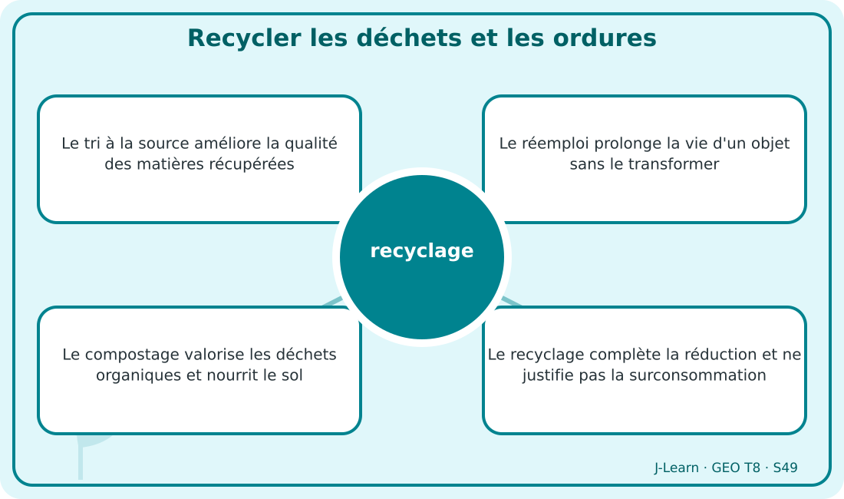
Schéma pédagogique : Recycler les déchets et les ordures.
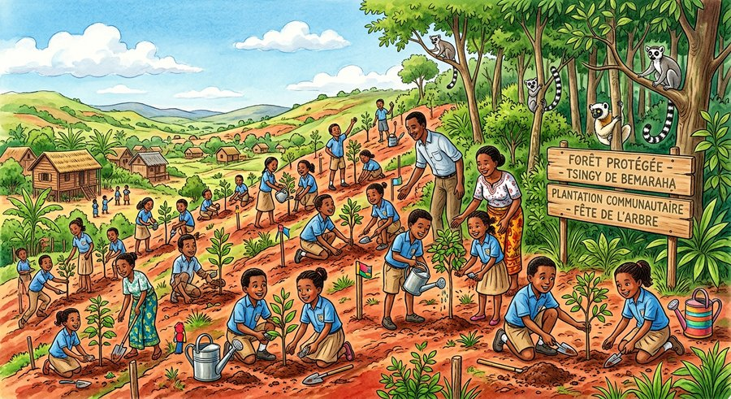
Document d'observation : Tiana répartit les déchets d'une activité entre refus, réemploi, compostage, recyclage et résidu.
1. Comprendre recyclage
Le recyclage transforme des matières usagées en ressources nouvelles et réduit extraction, énergie et déchets lorsqu'il est bien organisé.
Cette notion permet d'étudier le territoire avec précision et de relier les faits observés à leurs causes et à leurs conséquences.
2. Les éléments essentiels
Le tri à la source améliore la qualité des matières récupérées.
Le réemploi prolonge la vie d'un objet sans le transformer.
Le compostage valorise les déchets organiques et nourrit le sol.
Le recyclage complète la réduction et ne justifie pas la surconsommation.
3. Lire une situation et agir
Tiana répartit les déchets d'une activité entre refus, réemploi, compostage, recyclage et résidu.
Règle à retenir : Appliquer la priorité : réduire, réemployer, puis recycler.
EXERCICES
Exercice 1 (5 points)
Réponds par des phrases complètes.
1. Définis recyclage.
2. Relève deux éléments essentiels de la leçon.
Exercice 2 (5 points)
Associe chaque idée à son explication puis justifie ton choix.
1. tri
2. réemploi
3. Écris la relation entre ces deux idées.
Exercice 3 (5 points)
Explique ce que montre la situation.
Tiana répartit les déchets d'une activité entre refus, réemploi, compostage, recyclage et résidu.
1. Nomme la notion étudiée.
2. Donne l'indice qui permet de la reconnaître.
Exercice 4 (5 points)
Rédige une courte réponse organisée.
Présente recyclage, une idée essentielle et la règle pratique à retenir.
Total : 20 points
CORRIGÉ
Corrigé de l'exercice 1 (5 points) :
1. Le recyclage transforme des matières usagées en ressources nouvelles et réduit extraction, énergie et déchets lorsqu'il est bien organisé. (2,5 points)
2. Le tri à la source améliore la qualité des matières récupérées. Le réemploi prolonge la vie d'un objet sans le transformer. (2,5 points)
Corrigé de l'exercice 2 (5 points) :
1. Le tri à la source améliore la qualité des matières récupérées. (2 points)
2. Le réemploi prolonge la vie d'un objet sans le transformer. (2 points)
3. Ces idées sont liées dans l'étude de recyclage. (1 point)
Corrigé de l'exercice 3 (5 points) :
1. Il s'agit de recyclage. (2 points)
2. Le compostage valorise les déchets organiques et nourrit le sol. (3 points)
Corrigé de l'exercice 4 (5 points) :
Le recyclage transforme des matières usagées en ressources nouvelles et réduit extraction, énergie et déchets lorsqu'il est bien organisé. Le recyclage complète la réduction et ne justifie pas la surconsommation. Appliquer la priorité : réduire, réemployer, puis recycler. (5 points)

SÉANCE 50 / 68
Énergie propre et écogestes
FICHE DE PRÉPARATION
Discipline : | Géographie | Date : | _______
Thème : | Le dérèglement climatique | Classe : | T8
Titre de la séance : | Énergie propre et écogestes | Séance n° : | 50 / 68
Objectif spécifique : | Être capable de définir écogeste, d'en expliquer les éléments essentiels et de l'utiliser dans une situation géographique. | Durée : | 60 minutes
Documentation : | Programme d'études officiel T8 — Géographie ; ressources pédagogiques T8 ; atlas géographique.

Étapes et Durée | Déroulement de la leçon |  | Technique et Stratégie | Support et Matériel | Observation
 | Enseignant | Apprenants
I. RÉVISION  5 min | Définis « recyclage ».  Indique deux idées essentielles concernant recyclage.  Quelle règle pratique faut-il retenir ? | R.A. : Le recyclage transforme des matières usagées en ressources nouvelles et réduit extraction, énergie et déchets lorsqu'il est bien organisé.  R.A. : Le tri à la source améliore la qualité des matières récupérées. Le réemploi prolonge la vie d'un objet sans le transformer.  R.A. : Appliquer la priorité : réduire, réemployer, puis recycler. | Questions-réponses orales | —
II. NOUVELLE LEÇON
45 min
1. Mise en situation | Mino mesure la consommation avant et après un plan d'écogestes dans l'école.  Quelle notion géographique permet de comprendre cette situation ? | R.A. : écogeste : Un écogeste est une action quotidienne simple qui réduit consommation, pollution ou gaspillage ; son effet augmente lorsqu'il devient collectif. | Récit et questions | Document et schéma de la leçon
2. Présentation | Aujourd'hui, nous étudions « Énergie propre et écogestes ». À la fin de la séance, vous saurez définir écogeste, expliquer ses composantes et appliquer la notion. | Les élèves écoutent. | Annonce du titre et de l'objectif | Tableau noir, cahier
3. Observation | Observez le schéma « Énergie propre et écogestes » et le document illustré. Repérez la notion centrale, les relations et les éléments du paysage. | Les élèves observent silencieusement. | Observation silencieuse | Schéma pédagogique et document illustré de la leçon
4. Analyse | Qu'est-ce que écogeste ?  Quelle est une première idée importante ?  Quelle autre idée complète l'explication ?  Quelle règle doit guider l'analyse ou l'action ? | R.A. : Un écogeste est une action quotidienne simple qui réduit consommation, pollution ou gaspillage ; son effet augmente lorsqu'il devient collectif.  R.A. : Éteindre les appareils inutilisés et choisir des équipements efficaces économise l'énergie.  R.A. : Marcher, partager un transport ou mieux organiser les trajets réduit certains rejets.  R.A. : Choisir une action mesurable et vérifier l'économie réellement obtenue. | Questions-réponses | Schéma pédagogique et document illustré de la leçon
5. Synthèse | Un écogeste est une action quotidienne simple qui réduit consommation, pollution ou gaspillage ; son effet augmente lorsqu'il devient collectif. Éteindre les appareils inutilisés et choisir des équipements efficaces économise l'énergie. Marcher, partager un transport ou mieux organiser les trajets réduit certains rejets. Il faut retenir : Choisir une action mesurable et vérifier l'économie réellement obtenue. | Les élèves écoutent. | Explication | Tableau noir
6. Application | Exercice 1 : Réponds par des phrases complètes.  1. Définis écogeste.  2. Relève deux éléments essentiels de la leçon.  Exercice 2 : Associe chaque idée à son explication puis justifie ton choix.  1. énergie propre  2. sobriété  3. Écris la relation entre ces deux idées. | Corrigé de l'exercice 1 :  1. Un écogeste est une action quotidienne simple qui réduit consommation, pollution ou gaspillage ; son effet augmente lorsqu'il devient collectif. (2,5 points)  2. Éteindre les appareils inutilisés et choisir des équipements efficaces économise l'énergie. Marcher, partager un transport ou mieux organiser les trajets réduit certains rejets. (2,5 points)  Corrigé de l'exercice 2 :  1. Éteindre les appareils inutilisés et choisir des équipements efficaces économise l'énergie. (2 points)  2. Marcher, partager un transport ou mieux organiser les trajets réduit certains rejets. (2 points)  3. Ces idées sont liées dans l'étude de écogeste. (1 point) | Exercices écrits | Cahier, ardoise
III. ÉVALUATION  10 min | Exercice 1 : Explique ce que montre la situation.  Mino mesure la consommation avant et après un plan d'écogestes dans l'école.  1. Nomme la notion étudiée.  2. Donne l'indice qui permet de la reconnaître.  Exercice 2 : Rédige une courte réponse organisée.  Présente écogeste, une idée essentielle et la règle pratique à retenir. | Corrigé de l'exercice 1 :  1. Il s'agit de écogeste. (2 points)  2. Les énergies renouvelables limitent l'usage de combustibles fossiles lorsqu'elles sont adaptées. (3 points)  Corrigé de l'exercice 2 :  Un écogeste est une action quotidienne simple qui réduit consommation, pollution ou gaspillage ; son effet augmente lorsqu'il devient collectif. Une règle d'école ou de quartier transforme les gestes isolés en pratique durable. Choisir une action mesurable et vérifier l'économie réellement obtenue. (5 points) | Exercices écrits | Cahier, feuille d'évaluation

Énergie propre et écogestes
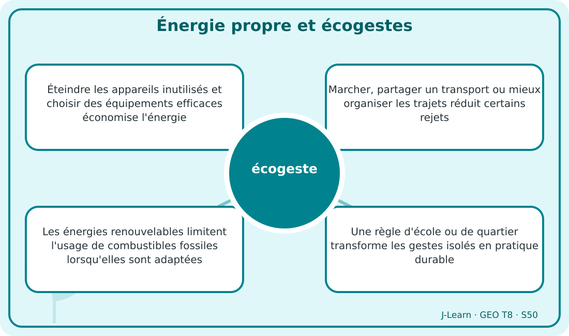
Schéma pédagogique : Énergie propre et écogestes.
1. Comprendre écogeste
Un écogeste est une action quotidienne simple qui réduit consommation, pollution ou gaspillage ; son effet augmente lorsqu'il devient collectif.
Cette notion permet d'étudier le territoire avec précision et de relier les faits observés à leurs causes et à leurs conséquences.
2. Les éléments essentiels
Éteindre les appareils inutilisés et choisir des équipements efficaces économise l'énergie.
Marcher, partager un transport ou mieux organiser les trajets réduit certains rejets.
Les énergies renouvelables limitent l'usage de combustibles fossiles lorsqu'elles sont adaptées.
Une règle d'école ou de quartier transforme les gestes isolés en pratique durable.
3. Lire une situation et agir
Mino mesure la consommation avant et après un plan d'écogestes dans l'école.
Règle à retenir : Choisir une action mesurable et vérifier l'économie réellement obtenue.
Document d'observation : Mino mesure la consommation avant et après un plan d'écogestes dans l'école.
EXERCICES
Exercice 1 (5 points)
Réponds par des phrases complètes.
1. Définis écogeste.
2. Relève deux éléments essentiels de la leçon.
Exercice 2 (5 points)
Associe chaque idée à son explication puis justifie ton choix.
1. énergie propre
2. sobriété
3. Écris la relation entre ces deux idées.
Exercice 3 (5 points)
Explique ce que montre la situation.
Mino mesure la consommation avant et après un plan d'écogestes dans l'école.
1. Nomme la notion étudiée.
2. Donne l'indice qui permet de la reconnaître.
Exercice 4 (5 points)
Rédige une courte réponse organisée.
Présente écogeste, une idée essentielle et la règle pratique à retenir.
Total : 20 points
CORRIGÉ
Corrigé de l'exercice 1 (5 points) :
1. Un écogeste est une action quotidienne simple qui réduit consommation, pollution ou gaspillage ; son effet augmente lorsqu'il devient collectif. (2,5 points)
2. Éteindre les appareils inutilisés et choisir des équipements efficaces économise l'énergie. Marcher, partager un transport ou mieux organiser les trajets réduit certains rejets. (2,5 points)
Corrigé de l'exercice 2 (5 points) :
1. Éteindre les appareils inutilisés et choisir des équipements efficaces économise l'énergie. (2 points)
2. Marcher, partager un transport ou mieux organiser les trajets réduit certains rejets. (2 points)
3. Ces idées sont liées dans l'étude de écogeste. (1 point)
Corrigé de l'exercice 3 (5 points) :
1. Il s'agit de écogeste. (2 points)
2. Les énergies renouvelables limitent l'usage de combustibles fossiles lorsqu'elles sont adaptées. (3 points)
Corrigé de l'exercice 4 (5 points) :
Un écogeste est une action quotidienne simple qui réduit consommation, pollution ou gaspillage ; son effet augmente lorsqu'il devient collectif. Une règle d'école ou de quartier transforme les gestes isolés en pratique durable. Choisir une action mesurable et vérifier l'économie réellement obtenue. (5 points)

SÉANCE 51 / 68
Conventions climatiques et accord de Paris
FICHE DE PRÉPARATION
Discipline : | Géographie | Date : | _______
Thème : | Le dérèglement climatique | Classe : | T8
Titre de la séance : | Conventions climatiques et accord de Paris | Séance n° : | 51 / 68
Objectif spécifique : | Être capable de définir coopération climatique, d'en expliquer les éléments essentiels et de l'utiliser dans une situation géographique. | Durée : | 60 minutes
Documentation : | Programme d'études officiel T8 — Géographie ; ressources pédagogiques T8 ; atlas géographique.

Étapes et Durée | Déroulement de la leçon |  | Technique et Stratégie | Support et Matériel | Observation
 | Enseignant | Apprenants
I. RÉVISION  5 min | Définis « écogeste ».  Indique deux idées essentielles concernant écogeste.  Quelle règle pratique faut-il retenir ? | R.A. : Un écogeste est une action quotidienne simple qui réduit consommation, pollution ou gaspillage ; son effet augmente lorsqu'il devient collectif.  R.A. : Éteindre les appareils inutilisés et choisir des équipements efficaces économise l'énergie. Marcher, partager un transport ou mieux organiser les trajets réduit certains rejets.  R.A. : Choisir une action mesurable et vérifier l'économie réellement obtenue. | Questions-réponses orales | —
II. NOUVELLE LEÇON
45 min
1. Mise en situation | Fitia simule une négociation où plusieurs territoires proposent des efforts et des soutiens.  Quelle notion géographique permet de comprendre cette situation ? | R.A. : coopération climatique : Les conventions climatiques organisent la coopération internationale pour mesurer les émissions, fixer des objectifs et soutenir l'action. | Récit et questions | Document et schéma de la leçon
2. Présentation | Aujourd'hui, nous étudions « Conventions climatiques et accord de Paris ». À la fin de la séance, vous saurez définir coopération climatique, expliquer ses composantes et appliquer la notion. | Les élèves écoutent. | Annonce du titre et de l'objectif | Tableau noir, cahier
3. Observation | Observez le schéma « Conventions climatiques et accord de Paris » et le document illustré. Repérez la notion centrale, les relations et les éléments du paysage. | Les élèves observent silencieusement. | Observation silencieuse | Schéma pédagogique et document illustré de la leçon
4. Analyse | Qu'est-ce que coopération climatique ?  Quelle est une première idée importante ?  Quelle autre idée complète l'explication ?  Quelle règle doit guider l'analyse ou l'action ? | R.A. : Les conventions climatiques organisent la coopération internationale pour mesurer les émissions, fixer des objectifs et soutenir l'action.  R.A. : La Convention-cadre fournit un cadre commun aux négociations sur le climat.  R.A. : La Conférence des Parties réunit régulièrement les États signataires.  R.A. : Distinguer objectif international, engagement national et action locale. | Questions-réponses | Schéma pédagogique et document illustré de la leçon
5. Synthèse | Les conventions climatiques organisent la coopération internationale pour mesurer les émissions, fixer des objectifs et soutenir l'action. La Convention-cadre fournit un cadre commun aux négociations sur le climat. La Conférence des Parties réunit régulièrement les États signataires. Il faut retenir : Distinguer objectif international, engagement national et action locale. | Les élèves écoutent. | Explication | Tableau noir
6. Application | Exercice 1 : Réponds par des phrases complètes.  1. Définis coopération climatique.  2. Relève deux éléments essentiels de la leçon.  Exercice 2 : Associe chaque idée à son explication puis justifie ton choix.  1. COP  2. accord de Paris  3. Écris la relation entre ces deux idées. | Corrigé de l'exercice 1 :  1. Les conventions climatiques organisent la coopération internationale pour mesurer les émissions, fixer des objectifs et soutenir l'action. (2,5 points)  2. La Convention-cadre fournit un cadre commun aux négociations sur le climat. La Conférence des Parties réunit régulièrement les États signataires. (2,5 points)  Corrigé de l'exercice 2 :  1. La Convention-cadre fournit un cadre commun aux négociations sur le climat. (2 points)  2. La Conférence des Parties réunit régulièrement les États signataires. (2 points)  3. Ces idées sont liées dans l'étude de coopération climatique. (1 point) | Exercices écrits | Cahier, ardoise
III. ÉVALUATION  10 min | Exercice 1 : Explique ce que montre la situation.  Fitia simule une négociation où plusieurs territoires proposent des efforts et des soutiens.  1. Nomme la notion étudiée.  2. Donne l'indice qui permet de la reconnaître.  Exercice 2 : Rédige une courte réponse organisée.  Présente coopération climatique, une idée essentielle et la règle pratique à retenir. | Corrigé de l'exercice 1 :  1. Il s'agit de coopération climatique. (2 points)  2. L'accord de Paris engage les pays à présenter et renforcer leurs contributions climatiques. (3 points)  Corrigé de l'exercice 2 :  Les conventions climatiques organisent la coopération internationale pour mesurer les émissions, fixer des objectifs et soutenir l'action. Les accords internationaux doivent être traduits en politiques et actions locales vérifiables. Distinguer objectif international, engagement national et action locale. (5 points) | Exercices écrits | Cahier, feuille d'évaluation

Conventions climatiques et accord de Paris
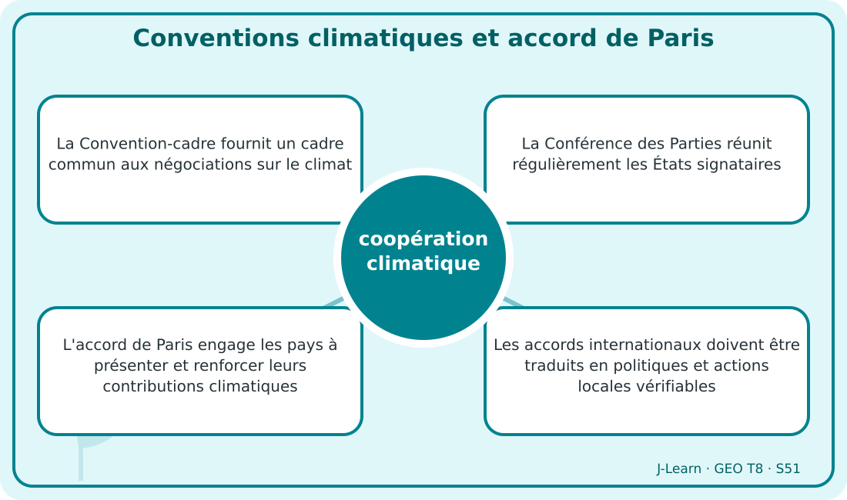
Schéma pédagogique : Conventions climatiques et accord de Paris.
Document d'observation : Fitia simule une négociation où plusieurs territoires proposent des efforts et des soutiens.
1. Comprendre coopération climatique
Les conventions climatiques organisent la coopération internationale pour mesurer les émissions, fixer des objectifs et soutenir l'action.
Cette notion permet d'étudier le territoire avec précision et de relier les faits observés à leurs causes et à leurs conséquences.
2. Les éléments essentiels
La Convention-cadre fournit un cadre commun aux négociations sur le climat.
La Conférence des Parties réunit régulièrement les États signataires.
L'accord de Paris engage les pays à présenter et renforcer leurs contributions climatiques.
Les accords internationaux doivent être traduits en politiques et actions locales vérifiables.
3. Lire une situation et agir
Fitia simule une négociation où plusieurs territoires proposent des efforts et des soutiens.
Règle à retenir : Distinguer objectif international, engagement national et action locale.
EXERCICES
Exercice 1 (5 points)
Réponds par des phrases complètes.
1. Définis coopération climatique.
2. Relève deux éléments essentiels de la leçon.
Exercice 2 (5 points)
Associe chaque idée à son explication puis justifie ton choix.
1. COP
2. accord de Paris
3. Écris la relation entre ces deux idées.
Exercice 3 (5 points)
Explique ce que montre la situation.
Fitia simule une négociation où plusieurs territoires proposent des efforts et des soutiens.
1. Nomme la notion étudiée.
2. Donne l'indice qui permet de la reconnaître.
Exercice 4 (5 points)
Rédige une courte réponse organisée.
Présente coopération climatique, une idée essentielle et la règle pratique à retenir.
Total : 20 points
CORRIGÉ
Corrigé de l'exercice 1 (5 points) :
1. Les conventions climatiques organisent la coopération internationale pour mesurer les émissions, fixer des objectifs et soutenir l'action. (2,5 points)
2. La Convention-cadre fournit un cadre commun aux négociations sur le climat. La Conférence des Parties réunit régulièrement les États signataires. (2,5 points)
Corrigé de l'exercice 2 (5 points) :
1. La Convention-cadre fournit un cadre commun aux négociations sur le climat. (2 points)
2. La Conférence des Parties réunit régulièrement les États signataires. (2 points)
3. Ces idées sont liées dans l'étude de coopération climatique. (1 point)
Corrigé de l'exercice 3 (5 points) :
1. Il s'agit de coopération climatique. (2 points)
2. L'accord de Paris engage les pays à présenter et renforcer leurs contributions climatiques. (3 points)
Corrigé de l'exercice 4 (5 points) :
Les conventions climatiques organisent la coopération internationale pour mesurer les émissions, fixer des objectifs et soutenir l'action. Les accords internationaux doivent être traduits en politiques et actions locales vérifiables. Distinguer objectif international, engagement national et action locale. (5 points)

SÉANCE 52 / 68
ONG et associations face au climat
FICHE DE PRÉPARATION
Discipline : | Géographie | Date : | _______
Thème : | Le dérèglement climatique | Classe : | T8
Titre de la séance : | ONG et associations face au climat | Séance n° : | 52 / 68
Objectif spécifique : | Être capable de définir acteur climatique, d'en expliquer les éléments essentiels et de l'utiliser dans une situation géographique. | Durée : | 60 minutes
Documentation : | Programme d'études officiel T8 — Géographie ; ressources pédagogiques T8 ; atlas géographique.

Étapes et Durée | Déroulement de la leçon |  | Technique et Stratégie | Support et Matériel | Observation
 | Enseignant | Apprenants
I. RÉVISION  5 min | Définis « coopération climatique ».  Indique deux idées essentielles concernant coopération climatique.  Quelle règle pratique faut-il retenir ? | R.A. : Les conventions climatiques organisent la coopération internationale pour mesurer les émissions, fixer des objectifs et soutenir l'action.  R.A. : La Convention-cadre fournit un cadre commun aux négociations sur le climat. La Conférence des Parties réunit régulièrement les États signataires.  R.A. : Distinguer objectif international, engagement national et action locale. | Questions-réponses orales | —
II. NOUVELLE LEÇON
45 min
1. Mise en situation | Mialy compare le rôle d'une association locale, d'une collectivité et d'un service technique.  Quelle notion géographique permet de comprendre cette situation ? | R.A. : acteur climatique : Les ONG et associations informent, expérimentent, accompagnent les communautés, défendent des causes et contrôlent parfois l'action climatique. | Récit et questions | Document et schéma de la leçon
2. Présentation | Aujourd'hui, nous étudions « ONG et associations face au climat ». À la fin de la séance, vous saurez définir acteur climatique, expliquer ses composantes et appliquer la notion. | Les élèves écoutent. | Annonce du titre et de l'objectif | Tableau noir, cahier
3. Observation | Observez le schéma « ONG et associations face au climat » et le document illustré. Repérez la notion centrale, les relations et les éléments du paysage. | Les élèves observent silencieusement. | Observation silencieuse | Schéma pédagogique et document illustré de la leçon
4. Analyse | Qu'est-ce que acteur climatique ?  Quelle est une première idée importante ?  Quelle autre idée complète l'explication ?  Quelle règle doit guider l'analyse ou l'action ? | R.A. : Les ONG et associations informent, expérimentent, accompagnent les communautés, défendent des causes et contrôlent parfois l'action climatique.  R.A. : La sensibilisation transforme des informations complexes en messages accessibles.  R.A. : Les projets locaux peuvent soutenir reboisement, énergie, agriculture, eau ou préparation aux risques.  R.A. : Vérifier les objectifs, les bénéficiaires, les moyens et les résultats de chaque acteur. | Questions-réponses | Schéma pédagogique et document illustré de la leçon
5. Synthèse | Les ONG et associations informent, expérimentent, accompagnent les communautés, défendent des causes et contrôlent parfois l'action climatique. La sensibilisation transforme des informations complexes en messages accessibles. Les projets locaux peuvent soutenir reboisement, énergie, agriculture, eau ou préparation aux risques. Il faut retenir : Vérifier les objectifs, les bénéficiaires, les moyens et les résultats de chaque acteur. | Les élèves écoutent. | Explication | Tableau noir
6. Application | Exercice 1 : Réponds par des phrases complètes.  1. Définis acteur climatique.  2. Relève deux éléments essentiels de la leçon.  Exercice 2 : Associe chaque idée à son explication puis justifie ton choix.  1. ONG  2. association  3. Écris la relation entre ces deux idées. | Corrigé de l'exercice 1 :  1. Les ONG et associations informent, expérimentent, accompagnent les communautés, défendent des causes et contrôlent parfois l'action climatique. (2,5 points)  2. La sensibilisation transforme des informations complexes en messages accessibles. Les projets locaux peuvent soutenir reboisement, énergie, agriculture, eau ou préparation aux risques. (2,5 points)  Corrigé de l'exercice 2 :  1. La sensibilisation transforme des informations complexes en messages accessibles. (2 points)  2. Les projets locaux peuvent soutenir reboisement, énergie, agriculture, eau ou préparation aux risques. (2 points)  3. Ces idées sont liées dans l'étude de acteur climatique. (1 point) | Exercices écrits | Cahier, ardoise
III. ÉVALUATION  10 min | Exercice 1 : Explique ce que montre la situation.  Mialy compare le rôle d'une association locale, d'une collectivité et d'un service technique.  1. Nomme la notion étudiée.  2. Donne l'indice qui permet de la reconnaître.  Exercice 2 : Rédige une courte réponse organisée.  Présente acteur climatique, une idée essentielle et la règle pratique à retenir. | Corrigé de l'exercice 1 :  1. Il s'agit de acteur climatique. (2 points)  2. Le plaidoyer porte les besoins des populations dans les décisions. (3 points)  Corrigé de l'exercice 2 :  Les ONG et associations informent, expérimentent, accompagnent les communautés, défendent des causes et contrôlent parfois l'action climatique. Transparence, compétences, partenariats et évaluation renforcent la crédibilité. Vérifier les objectifs, les bénéficiaires, les moyens et les résultats de chaque acteur. (5 points) | Exercices écrits | Cahier, feuille d'évaluation

ONG et associations face au climat
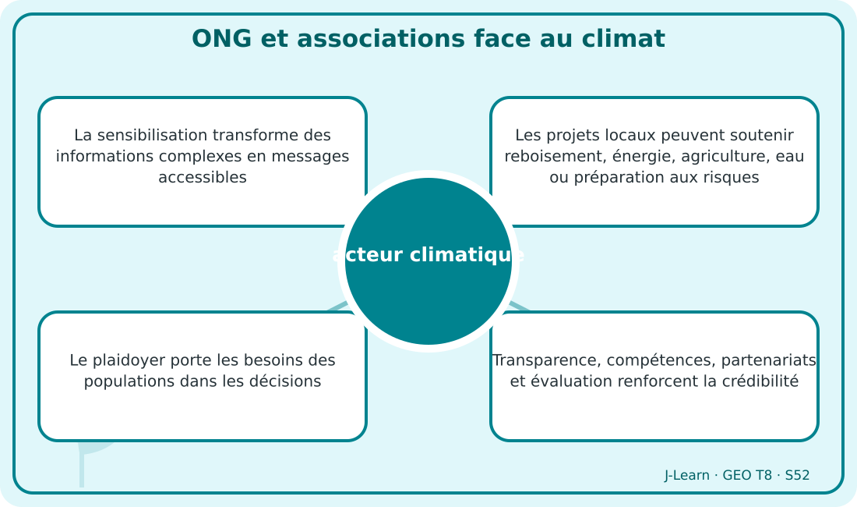
Schéma pédagogique : ONG et associations face au climat.
1. Comprendre acteur climatique
Les ONG et associations informent, expérimentent, accompagnent les communautés, défendent des causes et contrôlent parfois l'action climatique.
Cette notion permet d'étudier le territoire avec précision et de relier les faits observés à leurs causes et à leurs conséquences.
2. Les éléments essentiels
La sensibilisation transforme des informations complexes en messages accessibles.
Les projets locaux peuvent soutenir reboisement, énergie, agriculture, eau ou préparation aux risques.
Le plaidoyer porte les besoins des populations dans les décisions.
Transparence, compétences, partenariats et évaluation renforcent la crédibilité.
3. Lire une situation et agir
Mialy compare le rôle d'une association locale, d'une collectivité et d'un service technique.
Règle à retenir : Vérifier les objectifs, les bénéficiaires, les moyens et les résultats de chaque acteur.
Document d'observation : Mialy compare le rôle d'une association locale, d'une collectivité et d'un service technique.
EXERCICES
Exercice 1 (5 points)
Réponds par des phrases complètes.
1. Définis acteur climatique.
2. Relève deux éléments essentiels de la leçon.
Exercice 2 (5 points)
Associe chaque idée à son explication puis justifie ton choix.
1. ONG
2. association
3. Écris la relation entre ces deux idées.
Exercice 3 (5 points)
Explique ce que montre la situation.
Mialy compare le rôle d'une association locale, d'une collectivité et d'un service technique.
1. Nomme la notion étudiée.
2. Donne l'indice qui permet de la reconnaître.
Exercice 4 (5 points)
Rédige une courte réponse organisée.
Présente acteur climatique, une idée essentielle et la règle pratique à retenir.
Total : 20 points
CORRIGÉ
Corrigé de l'exercice 1 (5 points) :
1. Les ONG et associations informent, expérimentent, accompagnent les communautés, défendent des causes et contrôlent parfois l'action climatique. (2,5 points)
2. La sensibilisation transforme des informations complexes en messages accessibles. Les projets locaux peuvent soutenir reboisement, énergie, agriculture, eau ou préparation aux risques. (2,5 points)
Corrigé de l'exercice 2 (5 points) :
1. La sensibilisation transforme des informations complexes en messages accessibles. (2 points)
2. Les projets locaux peuvent soutenir reboisement, énergie, agriculture, eau ou préparation aux risques. (2 points)
3. Ces idées sont liées dans l'étude de acteur climatique. (1 point)
Corrigé de l'exercice 3 (5 points) :
1. Il s'agit de acteur climatique. (2 points)
2. Le plaidoyer porte les besoins des populations dans les décisions. (3 points)
Corrigé de l'exercice 4 (5 points) :
Les ONG et associations informent, expérimentent, accompagnent les communautés, défendent des causes et contrôlent parfois l'action climatique. Transparence, compétences, partenariats et évaluation renforcent la crédibilité. Vérifier les objectifs, les bénéficiaires, les moyens et les résultats de chaque acteur. (5 points)

SÉANCE 53 / 68
Mini-projet : voyage d'étude et sensibilisation
FICHE DE PRÉPARATION
Discipline : | Géographie | Date : | _______
Thème : | Le dérèglement climatique | Classe : | T8
Titre de la séance : | Mini-projet : voyage d'étude et sensibilisation | Séance n° : | 53 / 68
Objectif spécifique : | Être capable de définir mini-projet climatique, d'en expliquer les éléments essentiels et de l'utiliser dans une situation géographique. | Durée : | 60 minutes
Documentation : | Programme d'études officiel T8 — Géographie ; ressources pédagogiques T8 ; atlas géographique.

Étapes et Durée | Déroulement de la leçon |  | Technique et Stratégie | Support et Matériel | Observation
 | Enseignant | Apprenants
I. RÉVISION  5 min | Définis « acteur climatique ».  Indique deux idées essentielles concernant acteur climatique.  Quelle règle pratique faut-il retenir ? | R.A. : Les ONG et associations informent, expérimentent, accompagnent les communautés, défendent des causes et contrôlent parfois l'action climatique.  R.A. : La sensibilisation transforme des informations complexes en messages accessibles. Les projets locaux peuvent soutenir reboisement, énergie, agriculture, eau ou préparation aux risques.  R.A. : Vérifier les objectifs, les bénéficiaires, les moyens et les résultats de chaque acteur. | Questions-réponses orales | —
II. NOUVELLE LEÇON
45 min
1. Mise en situation | Sitraka et sa classe préparent une visite écologique puis une exposition destinée aux familles.  Quelle notion géographique permet de comprendre cette situation ? | R.A. : mini-projet climatique : Un mini-projet climatique organise une étude de terrain et une sensibilisation afin de comprendre un problème, partager des solutions et évaluer l'action. | Récit et questions | Document et schéma de la leçon
2. Présentation | Aujourd'hui, nous étudions « Mini-projet : voyage d'étude et sensibilisation ». À la fin de la séance, vous saurez définir mini-projet climatique, expliquer ses composantes et appliquer la notion. | Les élèves écoutent. | Annonce du titre et de l'objectif | Tableau noir, cahier
3. Observation | Observez le schéma « Mini-projet : voyage d'étude et sensibilisation » et le document illustré. Repérez la notion centrale, les relations et les éléments du paysage. | Les élèves observent silencieusement. | Observation silencieuse | Schéma pédagogique et document illustré de la leçon
4. Analyse | Qu'est-ce que mini-projet climatique ?  Quelle est une première idée importante ?  Quelle autre idée complète l'explication ?  Quelle règle doit guider l'analyse ou l'action ? | R.A. : Un mini-projet climatique organise une étude de terrain et une sensibilisation afin de comprendre un problème, partager des solutions et évaluer l'action.  R.A. : Le lieu de visite est choisi selon une question précise et des règles de sécurité.  R.A. : Les élèves préparent grille d'observation, entretiens et supports didactiques.  R.A. : Définir le problème, préparer, observer, restituer, agir et évaluer. | Questions-réponses | Schéma pédagogique et document illustré de la leçon
5. Synthèse | Un mini-projet climatique organise une étude de terrain et une sensibilisation afin de comprendre un problème, partager des solutions et évaluer l'action. Le lieu de visite est choisi selon une question précise et des règles de sécurité. Les élèves préparent grille d'observation, entretiens et supports didactiques. Il faut retenir : Définir le problème, préparer, observer, restituer, agir et évaluer. | Les élèves écoutent. | Explication | Tableau noir
6. Application | Exercice 1 : Réponds par des phrases complètes.  1. Définis mini-projet climatique.  2. Relève deux éléments essentiels de la leçon.  Exercice 2 : Associe chaque idée à son explication puis justifie ton choix.  1. voyage d'étude  2. matériel didactique  3. Écris la relation entre ces deux idées. | Corrigé de l'exercice 1 :  1. Un mini-projet climatique organise une étude de terrain et une sensibilisation afin de comprendre un problème, partager des solutions et évaluer l'action. (2,5 points)  2. Le lieu de visite est choisi selon une question précise et des règles de sécurité. Les élèves préparent grille d'observation, entretiens et supports didactiques. (2,5 points)  Corrigé de l'exercice 2 :  1. Le lieu de visite est choisi selon une question précise et des règles de sécurité. (2 points)  2. Les élèves préparent grille d'observation, entretiens et supports didactiques. (2 points)  3. Ces idées sont liées dans l'étude de mini-projet climatique. (1 point) | Exercices écrits | Cahier, ardoise
III. ÉVALUATION  10 min | Exercice 1 : Explique ce que montre la situation.  Sitraka et sa classe préparent une visite écologique puis une exposition destinée aux familles.  1. Nomme la notion étudiée.  2. Donne l'indice qui permet de la reconnaître.  Exercice 2 : Rédige une courte réponse organisée.  Présente mini-projet climatique, une idée essentielle et la règle pratique à retenir. | Corrigé de l'exercice 1 :  1. Il s'agit de mini-projet climatique. (2 points)  2. L'exposé partage constats, causes, conséquences et propositions avec la communauté. (3 points)  Corrigé de l'exercice 2 :  Un mini-projet climatique organise une étude de terrain et une sensibilisation afin de comprendre un problème, partager des solutions et évaluer l'action. Un indicateur mesure la participation, l'apprentissage ou le changement obtenu. Définir le problème, préparer, observer, restituer, agir et évaluer. (5 points) | Exercices écrits | Cahier, feuille d'évaluation

Mini-projet : voyage d'étude et sensibilisation
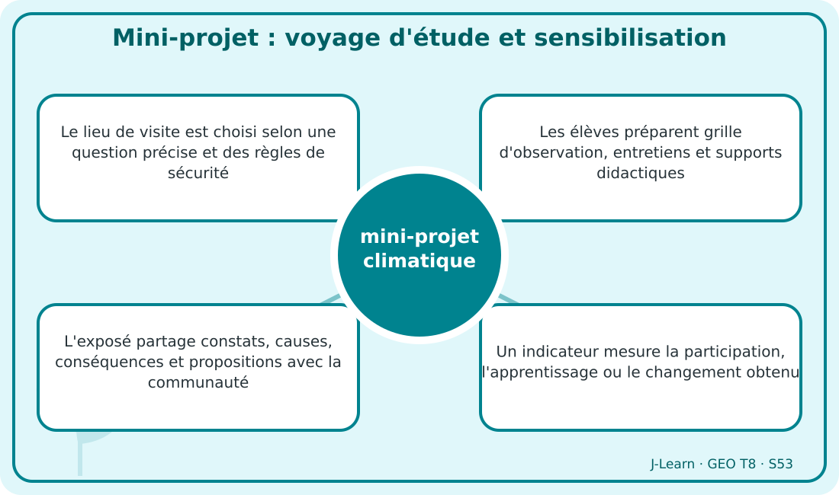
Schéma pédagogique : Mini-projet : voyage d'étude et sensibilisation.
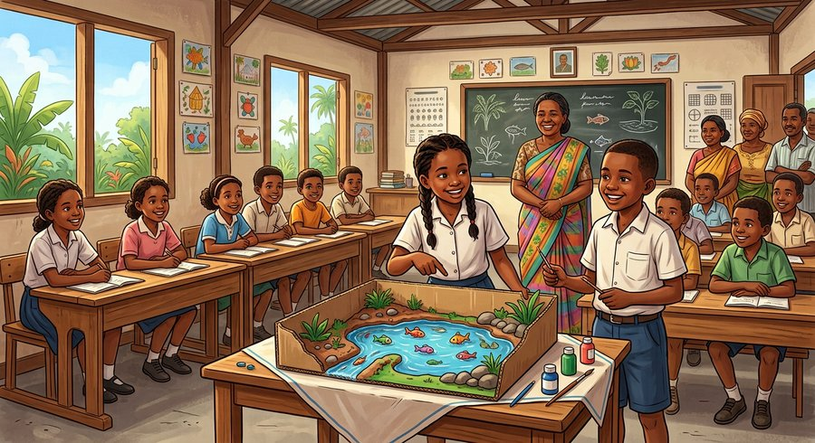
Document d'observation : Sitraka et sa classe préparent une visite écologique puis une exposition destinée aux familles.
1. Comprendre mini-projet climatique
Un mini-projet climatique organise une étude de terrain et une sensibilisation afin de comprendre un problème, partager des solutions et évaluer l'action.
Cette notion permet d'étudier le territoire avec précision et de relier les faits observés à leurs causes et à leurs conséquences.
2. Les éléments essentiels
Le lieu de visite est choisi selon une question précise et des règles de sécurité.
Les élèves préparent grille d'observation, entretiens et supports didactiques.
L'exposé partage constats, causes, conséquences et propositions avec la communauté.
Un indicateur mesure la participation, l'apprentissage ou le changement obtenu.
3. Lire une situation et agir
Sitraka et sa classe préparent une visite écologique puis une exposition destinée aux familles.
Règle à retenir : Définir le problème, préparer, observer, restituer, agir et évaluer.
EXERCICES
Exercice 1 (5 points)
Réponds par des phrases complètes.
1. Définis mini-projet climatique.
2. Relève deux éléments essentiels de la leçon.
Exercice 2 (5 points)
Associe chaque idée à son explication puis justifie ton choix.
1. voyage d'étude
2. matériel didactique
3. Écris la relation entre ces deux idées.
Exercice 3 (5 points)
Explique ce que montre la situation.
Sitraka et sa classe préparent une visite écologique puis une exposition destinée aux familles.
1. Nomme la notion étudiée.
2. Donne l'indice qui permet de la reconnaître.
Exercice 4 (5 points)
Rédige une courte réponse organisée.
Présente mini-projet climatique, une idée essentielle et la règle pratique à retenir.
Total : 20 points
CORRIGÉ
Corrigé de l'exercice 1 (5 points) :
1. Un mini-projet climatique organise une étude de terrain et une sensibilisation afin de comprendre un problème, partager des solutions et évaluer l'action. (2,5 points)
2. Le lieu de visite est choisi selon une question précise et des règles de sécurité. Les élèves préparent grille d'observation, entretiens et supports didactiques. (2,5 points)
Corrigé de l'exercice 2 (5 points) :
1. Le lieu de visite est choisi selon une question précise et des règles de sécurité. (2 points)
2. Les élèves préparent grille d'observation, entretiens et supports didactiques. (2 points)
3. Ces idées sont liées dans l'étude de mini-projet climatique. (1 point)
Corrigé de l'exercice 3 (5 points) :
1. Il s'agit de mini-projet climatique. (2 points)
2. L'exposé partage constats, causes, conséquences et propositions avec la communauté. (3 points)
Corrigé de l'exercice 4 (5 points) :
Un mini-projet climatique organise une étude de terrain et une sensibilisation afin de comprendre un problème, partager des solutions et évaluer l'action. Un indicateur mesure la participation, l'apprentissage ou le changement obtenu. Définir le problème, préparer, observer, restituer, agir et évaluer. (5 points)

SÉANCE 54 / 68
Révision — Unité 5 — LE DÉRÈGLEMENT CLIMATIQUE
FICHE DE PRÉPARATION
Discipline : | Géographie | Date : | _______
Thème : | Le dérèglement climatique | Classe : | T8
Titre de la séance : | Révision — Unité 5 — LE DÉRÈGLEMENT CLIMATIQUE | Séance n° : | 54 / 68
Objectif spécifique : | Réviser et consolider toutes les notions de l'unité. | Durée : | 60 minutes
Documentation : | Programme d'études officiel T8 — Géographie

Étapes et Durée | Déroulement de la leçon |  | Technique et Stratégie | Support et Matériel | Observation
 | Enseignant | Apprenants
I. RÉVISION  5 min | Définis « dérèglement climatique ».  Indique deux idées essentielles concernant dérèglement climatique. | R.A. : Le dérèglement climatique est une modification durable du climat ; il se manifeste notamment par le réchauffement global et des pluies plus irrégulières.  R.A. : La température moyenne augmente sous l'effet du renforcement anthropique de l'effet de serre. Les saisons pluviales peuvent changer de début, de durée ou d'intensité. | Questions-réponses orales | —
II. NOUVELLE LEÇON
45 min
1. Mise en situation | Nous avons terminé l'unité 5. Aujourd'hui, nous allons réviser ensemble toutes les notions pour bien nous en souvenir. | Les élèves écoutent. | Conversation dirigée | Tableau noir
2. Présentation | Aujourd'hui, nous allons réviser toutes les notions de l'unité. Après cette séance, vous serez capables de bien répondre aux questions de révision et de réussir le sujet d'examen. | Les élèves écoutent. | Annonce de l'objectif | Tableau noir, cahier
3. Observation | Regardez et observez bien le tableau récapitulatif des notions de l'unité. | Les élèves observent silencieusement. | Observation silencieuse | Tableau récapitulatif (ci-dessous)
4. Analyse | Définis « dérèglement climatique ».  Indique deux idées essentielles concernant dérèglement climatique.  Définis « sécheresse ».  Indique deux idées essentielles concernant sécheresse.  Définis « inondation ».  Indique deux idées essentielles concernant inondation.  Définis « cyclone tropical ».  Indique deux idées essentielles concernant cyclone tropical.  Définis « séisme et tsunami ».  Indique deux idées essentielles concernant séisme et tsunami.  Définis « déforestation ».  Indique deux idées essentielles concernant déforestation.  Définis « gaz à effet de serre ».  Indique deux idées essentielles concernant gaz à effet de serre.  Définis « gestion des déchets ».  Indique deux idées essentielles concernant gestion des déchets.  Définis « agriculture et climat ».  Indique deux idées essentielles concernant agriculture et climat.  Définis « impact climatique ».  Indique deux idées essentielles concernant impact climatique.  Définis « action climatique ».  Indique deux idées essentielles concernant action climatique.  Définis « agroécologie ».  Indique deux idées essentielles concernant agroécologie.  Définis « recyclage ».  Indique deux idées essentielles concernant recyclage.  Définis « écogeste ».  Indique deux idées essentielles concernant écogeste.  Définis « coopération climatique ».  Indique deux idées essentielles concernant coopération climatique.  Définis « acteur climatique ».  Indique deux idées essentielles concernant acteur climatique.  Définis « mini-projet climatique ».  Indique deux idées essentielles concernant mini-projet climatique. | R.A. : Le dérèglement climatique est une modification durable du climat ; il se manifeste notamment par le réchauffement global et des pluies plus irrégulières.  R.A. : La température moyenne augmente sous l'effet du renforcement anthropique de l'effet de serre. Les saisons pluviales peuvent changer de début, de durée ou d'intensité.  R.A. : La sécheresse est un déficit durable de pluie et d'eau disponible qui affecte sols, rivières, nappes, activités et écosystèmes.  R.A. : La sécheresse météorologique commence par un manque de précipitations. Les réserves du sol et les cours d'eau diminuent ensuite.  R.A. : Une inondation est la submersion temporaire d'un espace habituellement sec par débordement, ruissellement, remontée d'eau ou action marine.  R.A. : Des pluies intenses peuvent dépasser la capacité d'infiltration et des réseaux. Déboisement, sols imperméables et occupation des zones basses aggravent le risque.  R.A. : Un cyclone tropical est une vaste dépression océanique accompagnée de vents violents, pluies intenses et parfois submersion marine.  R.A. : Il se forme au-dessus d'eaux tropicales suffisamment chaudes dans des conditions favorables. Le changement climatique peut renforcer les pluies et la proportion des cyclones les plus intenses.  R.A. : Les séismes et tsunamis sont principalement des risques géologiques ; le programme les rapproche des cataclysmes, mais ils ne sont pas causés par le dérèglement climatique.  R.A. : Un séisme résulte d'une rupture brutale dans la croûte terrestre. Un tsunami est une série de vagues souvent déclenchée par un séisme sous-marin.  R.A. : La déforestation contribue au dérèglement climatique en libérant du carbone et en réduisant la capacité des forêts à l'absorber.  R.A. : Les arbres stockent du carbone dans le bois, les racines et les sols. Coupe et brûlage libèrent une partie de ce stock dans l'atmosphère.  R.A. : Les pollutions de l'air et de l'eau dégradent les milieux ; l'augmentation des gaz à effet de serre due aux activités humaines renforce en plus le réchauffement.  R.A. : Fumées, particules, eaux usées et produits chimiques nuisent à la santé et aux écosystèmes. Le dioxyde de carbone provient surtout des combustibles fossiles et de la déforestation.  R.A. : Le pullulement des déchets pollue les milieux et peut émettre des gaz à effet de serre lors de la décomposition ou du brûlage.  R.A. : Les déchets organiques enfouis sans contrôle peuvent produire du méthane. Le brûlage à l'air libre émet fumées, particules et gaz.  R.A. : Le dérèglement climatique perturbe les périodes de semis, de croissance et de récolte, avec des effets sur les rendements.  R.A. : Des pluies tardives ou irrégulières retardent certaines activités agricoles. Chaleur, sécheresse, inondation et nouveaux ravageurs affectent les cultures.  R.A. : Le dérèglement climatique peut aggraver les pénuries alimentaires et certains risques de maladies en modifiant eau, chaleur, récoltes et milieux.  R.A. : La baisse de production et les ruptures de transport réduisent l'offre alimentaire. Les prix peuvent augmenter et fragiliser les ménages pauvres.  R.A. : L'action climatique associe adaptation aux effets, résilience face aux chocs et atténuation des causes.  R.A. : L'adaptation ajuste pratiques, bâtiments et services aux risques actuels ou attendus. La résilience permet de résister, se rétablir et améliorer la préparation.  R.A. : Le reboisement et l'agroécologie utilisent les fonctions du vivant pour protéger sols, eau, biodiversité et production face au climat.  R.A. : Des arbres adaptés stockent du carbone et protègent le sol. L'agroforesterie associe arbres, cultures ou élevage sur un même espace.  R.A. : Le recyclage transforme des matières usagées en ressources nouvelles et réduit extraction, énergie et déchets lorsqu'il est bien organisé.  R.A. : Le tri à la source améliore la qualité des matières récupérées. Le réemploi prolonge la vie d'un objet sans le transformer.  R.A. : Un écogeste est une action quotidienne simple qui réduit consommation, pollution ou gaspillage ; son effet augmente lorsqu'il devient collectif.  R.A. : Éteindre les appareils inutilisés et choisir des équipements efficaces économise l'énergie. Marcher, partager un transport ou mieux organiser les trajets réduit certains rejets.  R.A. : Les conventions climatiques organisent la coopération internationale pour mesurer les émissions, fixer des objectifs et soutenir l'action.  R.A. : La Convention-cadre fournit un cadre commun aux négociations sur le climat. La Conférence des Parties réunit régulièrement les États signataires.  R.A. : Les ONG et associations informent, expérimentent, accompagnent les communautés, défendent des causes et contrôlent parfois l'action climatique.  R.A. : La sensibilisation transforme des informations complexes en messages accessibles. Les projets locaux peuvent soutenir reboisement, énergie, agriculture, eau ou préparation aux risques.  R.A. : Un mini-projet climatique organise une étude de terrain et une sensibilisation afin de comprendre un problème, partager des solutions et évaluer l'action.  R.A. : Le lieu de visite est choisi selon une question précise et des règles de sécurité. Les élèves préparent grille d'observation, entretiens et supports didactiques. | Questions-réponses | Tableau récapitulatif (ci-dessous)
5. Synthèse | Donc, prenons le temps de relire ensemble le tableau récapitulatif : chaque notion est une clé pour l'examen de l'unité. | Les élèves écoutent. | Explication | Tableau noir
6. Application | Exercice 1 : Par binôme, choisissez trois notions du tableau récapitulatif et posez-vous les questions l'un à l'autre.  Chaque élève du binôme pose au moins une question.  On vérifie la réponse avec le tableau récapitulatif. | R.A. : Les binômes s'interrogent sur trois notions de l'unité et corrigent leurs réponses avec le tableau récapitulatif. | Travail en binôme | Cahier, tableau récapitulatif
III. ÉVALUATION  10 min | Annonce le sujet d'examen de l'unité pour la prochaine séance et répond aux dernières questions des élèves. | Les élèves posent leurs questions. | Préparation de l'évaluation | Cahier

Tableau récapitulatif — Unité 5
Notion | À retenir
Dérèglement climatique | Le dérèglement climatique est une modification durable du climat ; il se manifeste notamment par le réchauffement global et des pluies plus irrégulières.
Sécheresse | La sécheresse est un déficit durable de pluie et d'eau disponible qui affecte sols, rivières, nappes, activités et écosystèmes.
Inondation | Une inondation est la submersion temporaire d'un espace habituellement sec par débordement, ruissellement, remontée d'eau ou action marine.
Cyclone tropical | Un cyclone tropical est une vaste dépression océanique accompagnée de vents violents, pluies intenses et parfois submersion marine.
Séisme et tsunami | Les séismes et tsunamis sont principalement des risques géologiques ; le programme les rapproche des cataclysmes, mais ils ne sont pas causés par le dérèglement climatique.
Déforestation | La déforestation contribue au dérèglement climatique en libérant du carbone et en réduisant la capacité des forêts à l'absorber.
Gaz à effet de serre | Les pollutions de l'air et de l'eau dégradent les milieux ; l'augmentation des gaz à effet de serre due aux activités humaines renforce en plus le réchauffement.
Gestion des déchets | Le pullulement des déchets pollue les milieux et peut émettre des gaz à effet de serre lors de la décomposition ou du brûlage.
Agriculture et climat | Le dérèglement climatique perturbe les périodes de semis, de croissance et de récolte, avec des effets sur les rendements.
Impact climatique | Le dérèglement climatique peut aggraver les pénuries alimentaires et certains risques de maladies en modifiant eau, chaleur, récoltes et milieux.
Action climatique | L'action climatique associe adaptation aux effets, résilience face aux chocs et atténuation des causes.
Agroécologie | Le reboisement et l'agroécologie utilisent les fonctions du vivant pour protéger sols, eau, biodiversité et production face au climat.
Recyclage | Le recyclage transforme des matières usagées en ressources nouvelles et réduit extraction, énergie et déchets lorsqu'il est bien organisé.
Écogeste | Un écogeste est une action quotidienne simple qui réduit consommation, pollution ou gaspillage ; son effet augmente lorsqu'il devient collectif.
Coopération climatique | Les conventions climatiques organisent la coopération internationale pour mesurer les émissions, fixer des objectifs et soutenir l'action.
Acteur climatique | Les ONG et associations informent, expérimentent, accompagnent les communautés, défendent des causes et contrôlent parfois l'action climatique.
Mini-projet climatique | Un mini-projet climatique organise une étude de terrain et une sensibilisation afin de comprendre un problème, partager des solutions et évaluer l'action.

Questions de révision
Définis « dérèglement climatique ».
R.A. : Le dérèglement climatique est une modification durable du climat ; il se manifeste notamment par le réchauffement global et des pluies plus irrégulières.
Indique deux idées essentielles concernant dérèglement climatique.
R.A. : La température moyenne augmente sous l'effet du renforcement anthropique de l'effet de serre. Les saisons pluviales peuvent changer de début, de durée ou d'intensité.
Définis « sécheresse ».
R.A. : La sécheresse est un déficit durable de pluie et d'eau disponible qui affecte sols, rivières, nappes, activités et écosystèmes.
Indique deux idées essentielles concernant sécheresse.
R.A. : La sécheresse météorologique commence par un manque de précipitations. Les réserves du sol et les cours d'eau diminuent ensuite.
Définis « inondation ».
R.A. : Une inondation est la submersion temporaire d'un espace habituellement sec par débordement, ruissellement, remontée d'eau ou action marine.
Indique deux idées essentielles concernant inondation.
R.A. : Des pluies intenses peuvent dépasser la capacité d'infiltration et des réseaux. Déboisement, sols imperméables et occupation des zones basses aggravent le risque.
Définis « cyclone tropical ».
R.A. : Un cyclone tropical est une vaste dépression océanique accompagnée de vents violents, pluies intenses et parfois submersion marine.
Indique deux idées essentielles concernant cyclone tropical.
R.A. : Il se forme au-dessus d'eaux tropicales suffisamment chaudes dans des conditions favorables. Le changement climatique peut renforcer les pluies et la proportion des cyclones les plus intenses.
Définis « séisme et tsunami ».
R.A. : Les séismes et tsunamis sont principalement des risques géologiques ; le programme les rapproche des cataclysmes, mais ils ne sont pas causés par le dérèglement climatique.
Indique deux idées essentielles concernant séisme et tsunami.
R.A. : Un séisme résulte d'une rupture brutale dans la croûte terrestre. Un tsunami est une série de vagues souvent déclenchée par un séisme sous-marin.
Définis « déforestation ».
R.A. : La déforestation contribue au dérèglement climatique en libérant du carbone et en réduisant la capacité des forêts à l'absorber.
Indique deux idées essentielles concernant déforestation.
R.A. : Les arbres stockent du carbone dans le bois, les racines et les sols. Coupe et brûlage libèrent une partie de ce stock dans l'atmosphère.
Définis « gaz à effet de serre ».
R.A. : Les pollutions de l'air et de l'eau dégradent les milieux ; l'augmentation des gaz à effet de serre due aux activités humaines renforce en plus le réchauffement.
Indique deux idées essentielles concernant gaz à effet de serre.
R.A. : Fumées, particules, eaux usées et produits chimiques nuisent à la santé et aux écosystèmes. Le dioxyde de carbone provient surtout des combustibles fossiles et de la déforestation.
Définis « gestion des déchets ».
R.A. : Le pullulement des déchets pollue les milieux et peut émettre des gaz à effet de serre lors de la décomposition ou du brûlage.
Indique deux idées essentielles concernant gestion des déchets.
R.A. : Les déchets organiques enfouis sans contrôle peuvent produire du méthane. Le brûlage à l'air libre émet fumées, particules et gaz.
Définis « agriculture et climat ».
R.A. : Le dérèglement climatique perturbe les périodes de semis, de croissance et de récolte, avec des effets sur les rendements.
Indique deux idées essentielles concernant agriculture et climat.
R.A. : Des pluies tardives ou irrégulières retardent certaines activités agricoles. Chaleur, sécheresse, inondation et nouveaux ravageurs affectent les cultures.
Définis « impact climatique ».
R.A. : Le dérèglement climatique peut aggraver les pénuries alimentaires et certains risques de maladies en modifiant eau, chaleur, récoltes et milieux.
Indique deux idées essentielles concernant impact climatique.
R.A. : La baisse de production et les ruptures de transport réduisent l'offre alimentaire. Les prix peuvent augmenter et fragiliser les ménages pauvres.
Définis « action climatique ».
R.A. : L'action climatique associe adaptation aux effets, résilience face aux chocs et atténuation des causes.
Indique deux idées essentielles concernant action climatique.
R.A. : L'adaptation ajuste pratiques, bâtiments et services aux risques actuels ou attendus. La résilience permet de résister, se rétablir et améliorer la préparation.
Définis « agroécologie ».
R.A. : Le reboisement et l'agroécologie utilisent les fonctions du vivant pour protéger sols, eau, biodiversité et production face au climat.
Indique deux idées essentielles concernant agroécologie.
R.A. : Des arbres adaptés stockent du carbone et protègent le sol. L'agroforesterie associe arbres, cultures ou élevage sur un même espace.
Définis « recyclage ».
R.A. : Le recyclage transforme des matières usagées en ressources nouvelles et réduit extraction, énergie et déchets lorsqu'il est bien organisé.
Indique deux idées essentielles concernant recyclage.
R.A. : Le tri à la source améliore la qualité des matières récupérées. Le réemploi prolonge la vie d'un objet sans le transformer.
Définis « écogeste ».
R.A. : Un écogeste est une action quotidienne simple qui réduit consommation, pollution ou gaspillage ; son effet augmente lorsqu'il devient collectif.
Indique deux idées essentielles concernant écogeste.
R.A. : Éteindre les appareils inutilisés et choisir des équipements efficaces économise l'énergie. Marcher, partager un transport ou mieux organiser les trajets réduit certains rejets.
Définis « coopération climatique ».
R.A. : Les conventions climatiques organisent la coopération internationale pour mesurer les émissions, fixer des objectifs et soutenir l'action.
Indique deux idées essentielles concernant coopération climatique.
R.A. : La Convention-cadre fournit un cadre commun aux négociations sur le climat. La Conférence des Parties réunit régulièrement les États signataires.
Définis « acteur climatique ».
R.A. : Les ONG et associations informent, expérimentent, accompagnent les communautés, défendent des causes et contrôlent parfois l'action climatique.
Indique deux idées essentielles concernant acteur climatique.
R.A. : La sensibilisation transforme des informations complexes en messages accessibles. Les projets locaux peuvent soutenir reboisement, énergie, agriculture, eau ou préparation aux risques.
Définis « mini-projet climatique ».
R.A. : Un mini-projet climatique organise une étude de terrain et une sensibilisation afin de comprendre un problème, partager des solutions et évaluer l'action.
Indique deux idées essentielles concernant mini-projet climatique.
R.A. : Le lieu de visite est choisi selon une question précise et des règles de sécurité. Les élèves préparent grille d'observation, entretiens et supports didactiques.

SÉANCE 55 / 68
Sujet d'examen T8 — Unité 5 — LE DÉRÈGLEMENT CLIMATIQUE
Durée : 60 minutes — Barème : 20 points
Lis attentivement chaque consigne et rédige des réponses précises.
Exercice 1 (5 points)
Définis les deux notions.
1. dérèglement climatique.
2. déforestation.
Exercice 2 (5 points)
Réponds par une phrase complète.
1. Indique deux idées essentielles concernant dérèglement climatique.
2. Indique deux idées essentielles concernant agroécologie.
Exercice 3 (5 points)
Explique les relations entre les éléments indiqués.
1. Les arbres stockent du carbone dans le bois, les racines et les sols.
2. Les élèves préparent grille d'observation, entretiens et supports didactiques.
3. Rédige une conclusion sur le thème de l'unité.
Exercice 4 (5 points)
Étudie la situation et propose une réponse géographique.
Sitraka et sa classe préparent une visite écologique puis une exposition destinée aux familles.
Présente la notion, un élément d'explication et une règle d'action.

CORRIGÉ ET BARÈME
Exercice 1 (5 points)
1. Le dérèglement climatique est une modification durable du climat ; il se manifeste notamment par le réchauffement global et des pluies plus irrégulières. (2,5 points)
2. La déforestation contribue au dérèglement climatique en libérant du carbone et en réduisant la capacité des forêts à l'absorber. (2,5 points)
Exercice 2 (5 points)
1. La température moyenne augmente sous l'effet du renforcement anthropique de l'effet de serre. Les saisons pluviales peuvent changer de début, de durée ou d'intensité. (2,5 points)
2. Des arbres adaptés stockent du carbone et protègent le sol. L'agroforesterie associe arbres, cultures ou élevage sur un même espace. (2,5 points)
Exercice 3 (5 points)
1. La disparition de la forêt modifie aussi eau, sols, température locale et biodiversité. (2 points)
2. L'exposé partage constats, causes, conséquences et propositions avec la communauté. (2 points)
3. Ces éléments permettent de comprendre le dérèglement climatique. (1 point)
Exercice 4 (5 points)
Notion : mini-projet climatique. (1 point)
Explication : Le lieu de visite est choisi selon une question précise et des règles de sécurité. Les élèves préparent grille d'observation, entretiens et supports didactiques. (2 points)
Règle : Définir le problème, préparer, observer, restituer, agir et évaluer. (2 points)
Total : 20 points
UNITÉ 6 — LES DIFFÉRENTES SOURCES D'ÉNERGIE
Thématique officielle : Les différentes sources d'énergie. Durée officielle : 11 heures, soit 11 leçons de 60 minutes, suivies d'une révision et d'un examen corrigé. Cette unité distingue énergies renouvelables et non renouvelables, étudie biomasse, solaire, éolien et hydraulique, relie énergie et activités économiques, compare avantages et limites et conçoit un mini-projet local.

SÉANCE 56 / 68
Énergie, source et usage
FICHE DE PRÉPARATION
Discipline : | Géographie | Date : | _______
Thème : | Les différentes sources d'énergie | Classe : | T8
Titre de la séance : | Énergie, source et usage | Séance n° : | 56 / 68
Objectif spécifique : | Être capable de définir énergie, d'en expliquer les éléments essentiels et de l'utiliser dans une situation géographique. | Durée : | 60 minutes
Documentation : | Programme d'études officiel T8 — Géographie ; ressources pédagogiques T8 ; atlas géographique.

Étapes et Durée | Déroulement de la leçon |  | Technique et Stratégie | Support et Matériel | Observation
 | Enseignant | Apprenants
I. RÉVISION  5 min | Pourquoi utilise-t-on de l'énergie ?  Une énergie renouvelable est-elle sans impact ? | R.A. : L'énergie permet de chauffer, éclairer, déplacer, produire, transformer et communiquer.  R.A. : Non, toute installation consomme de l'espace et des matériaux et doit être choisie avec soin. | Questions-réponses orales | —
II. NOUVELLE LEÇON
45 min
1. Mise en situation | Santatra suit la chaîne allant d'une source naturelle à une lampe, une pompe ou un moteur.  Quelle notion géographique permet de comprendre cette situation ? | R.A. : énergie : L'énergie est la capacité de produire un mouvement, de la chaleur, de la lumière ou une transformation ; elle provient de sources converties pour les usages humains. | Récit et questions | Document et schéma de la leçon
2. Présentation | Aujourd'hui, nous étudions « Énergie, source et usage ». À la fin de la séance, vous saurez définir énergie, expliquer ses composantes et appliquer la notion. | Les élèves écoutent. | Annonce du titre et de l'objectif | Tableau noir, cahier
3. Observation | Observez le schéma « Énergie, source et usage » et le document illustré. Repérez la notion centrale, les relations et les éléments du paysage. | Les élèves observent silencieusement. | Observation silencieuse | Schéma pédagogique et document illustré de la leçon
4. Analyse | Qu'est-ce que énergie ?  Quelle est une première idée importante ?  Quelle autre idée complète l'explication ?  Quelle règle doit guider l'analyse ou l'action ? | R.A. : L'énergie est la capacité de produire un mouvement, de la chaleur, de la lumière ou une transformation ; elle provient de sources converties pour les usages humains.  R.A. : Une source primaire existe dans la nature avant transformation.  R.A. : L'électricité est un vecteur produit à partir de plusieurs sources.  R.A. : Distinguer source, transformation, transport et usage final. | Questions-réponses | Schéma pédagogique et document illustré de la leçon
5. Synthèse | L'énergie est la capacité de produire un mouvement, de la chaleur, de la lumière ou une transformation ; elle provient de sources converties pour les usages humains. Une source primaire existe dans la nature avant transformation. L'électricité est un vecteur produit à partir de plusieurs sources. Il faut retenir : Distinguer source, transformation, transport et usage final. | Les élèves écoutent. | Explication | Tableau noir
6. Application | Exercice 1 : Réponds par des phrases complètes.  1. Définis énergie.  2. Relève deux éléments essentiels de la leçon.  Exercice 2 : Associe chaque idée à son explication puis justifie ton choix.  1. source primaire  2. électricité  3. Écris la relation entre ces deux idées. | Corrigé de l'exercice 1 :  1. L'énergie est la capacité de produire un mouvement, de la chaleur, de la lumière ou une transformation ; elle provient de sources converties pour les usages humains. (2,5 points)  2. Une source primaire existe dans la nature avant transformation. L'électricité est un vecteur produit à partir de plusieurs sources. (2,5 points)  Corrigé de l'exercice 2 :  1. Une source primaire existe dans la nature avant transformation. (2 points)  2. L'électricité est un vecteur produit à partir de plusieurs sources. (2 points)  3. Ces idées sont liées dans l'étude de énergie. (1 point) | Exercices écrits | Cahier, ardoise
III. ÉVALUATION  10 min | Exercice 1 : Explique ce que montre la situation.  Santatra suit la chaîne allant d'une source naturelle à une lampe, une pompe ou un moteur.  1. Nomme la notion étudiée.  2. Donne l'indice qui permet de la reconnaître.  Exercice 2 : Rédige une courte réponse organisée.  Présente énergie, une idée essentielle et la règle pratique à retenir. | Corrigé de l'exercice 1 :  1. Il s'agit de énergie. (2 points)  2. Les besoins varient entre logement, agriculture, industrie, transport et services. (3 points)  Corrigé de l'exercice 2 :  L'énergie est la capacité de produire un mouvement, de la chaleur, de la lumière ou une transformation ; elle provient de sources converties pour les usages humains. Sobriété et efficacité réduisent la quantité nécessaire pour un même service. Distinguer source, transformation, transport et usage final. (5 points) | Exercices écrits | Cahier, feuille d'évaluation

Énergie, source et usage
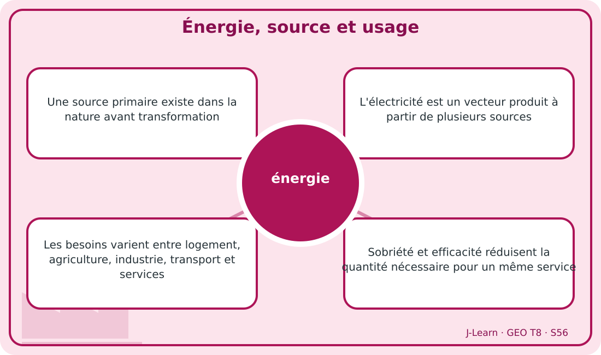
Schéma pédagogique : Énergie, source et usage.
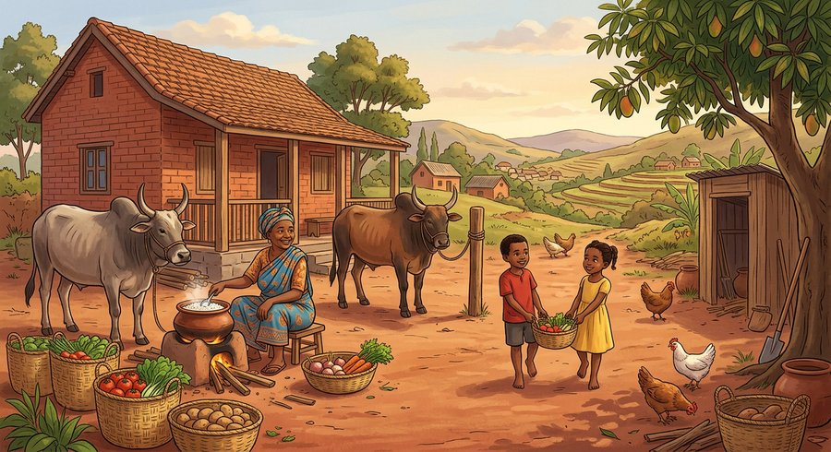
Document d'observation : Santatra suit la chaîne allant d'une source naturelle à une lampe, une pompe ou un moteur.
1. Comprendre énergie
L'énergie est la capacité de produire un mouvement, de la chaleur, de la lumière ou une transformation ; elle provient de sources converties pour les usages humains.
Cette notion permet d'étudier le territoire avec précision et de relier les faits observés à leurs causes et à leurs conséquences.
2. Les éléments essentiels
Une source primaire existe dans la nature avant transformation.
L'électricité est un vecteur produit à partir de plusieurs sources.
Les besoins varient entre logement, agriculture, industrie, transport et services.
Sobriété et efficacité réduisent la quantité nécessaire pour un même service.
3. Lire une situation et agir
Santatra suit la chaîne allant d'une source naturelle à une lampe, une pompe ou un moteur.
Règle à retenir : Distinguer source, transformation, transport et usage final.
EXERCICES
Exercice 1 (5 points)
Réponds par des phrases complètes.
1. Définis énergie.
2. Relève deux éléments essentiels de la leçon.
Exercice 2 (5 points)
Associe chaque idée à son explication puis justifie ton choix.
1. source primaire
2. électricité
3. Écris la relation entre ces deux idées.
Exercice 3 (5 points)
Explique ce que montre la situation.
Santatra suit la chaîne allant d'une source naturelle à une lampe, une pompe ou un moteur.
1. Nomme la notion étudiée.
2. Donne l'indice qui permet de la reconnaître.
Exercice 4 (5 points)
Rédige une courte réponse organisée.
Présente énergie, une idée essentielle et la règle pratique à retenir.
Total : 20 points
CORRIGÉ
Corrigé de l'exercice 1 (5 points) :
1. L'énergie est la capacité de produire un mouvement, de la chaleur, de la lumière ou une transformation ; elle provient de sources converties pour les usages humains. (2,5 points)
2. Une source primaire existe dans la nature avant transformation. L'électricité est un vecteur produit à partir de plusieurs sources. (2,5 points)
Corrigé de l'exercice 2 (5 points) :
1. Une source primaire existe dans la nature avant transformation. (2 points)
2. L'électricité est un vecteur produit à partir de plusieurs sources. (2 points)
3. Ces idées sont liées dans l'étude de énergie. (1 point)
Corrigé de l'exercice 3 (5 points) :
1. Il s'agit de énergie. (2 points)
2. Les besoins varient entre logement, agriculture, industrie, transport et services. (3 points)
Corrigé de l'exercice 4 (5 points) :
L'énergie est la capacité de produire un mouvement, de la chaleur, de la lumière ou une transformation ; elle provient de sources converties pour les usages humains. Sobriété et efficacité réduisent la quantité nécessaire pour un même service. Distinguer source, transformation, transport et usage final. (5 points)

SÉANCE 57 / 68
Les énergies non renouvelables
FICHE DE PRÉPARATION
Discipline : | Géographie | Date : | _______
Thème : | Les différentes sources d'énergie | Classe : | T8
Titre de la séance : | Les énergies non renouvelables | Séance n° : | 57 / 68
Objectif spécifique : | Être capable de définir énergie non renouvelable, d'en expliquer les éléments essentiels et de l'utiliser dans une situation géographique. | Durée : | 60 minutes
Documentation : | Programme d'études officiel T8 — Géographie ; ressources pédagogiques T8 ; atlas géographique.

Étapes et Durée | Déroulement de la leçon |  | Technique et Stratégie | Support et Matériel | Observation
 | Enseignant | Apprenants
I. RÉVISION  5 min | Définis « énergie ».  Indique deux idées essentielles concernant énergie.  Quelle règle pratique faut-il retenir ? | R.A. : L'énergie est la capacité de produire un mouvement, de la chaleur, de la lumière ou une transformation ; elle provient de sources converties pour les usages humains.  R.A. : Une source primaire existe dans la nature avant transformation. L'électricité est un vecteur produit à partir de plusieurs sources.  R.A. : Distinguer source, transformation, transport et usage final. | Questions-réponses orales | —
II. NOUVELLE LEÇON
45 min
1. Mise en situation | Lalaina compare l'origine, l'usage et les impacts de quatre sources non renouvelables.  Quelle notion géographique permet de comprendre cette situation ? | R.A. : énergie non renouvelable : Une énergie non renouvelable provient d'un stock limité qui se reconstitue trop lentement à l'échelle humaine. | Récit et questions | Document et schéma de la leçon
2. Présentation | Aujourd'hui, nous étudions « Les énergies non renouvelables ». À la fin de la séance, vous saurez définir énergie non renouvelable, expliquer ses composantes et appliquer la notion. | Les élèves écoutent. | Annonce du titre et de l'objectif | Tableau noir, cahier
3. Observation | Observez le schéma « Les énergies non renouvelables » et le document illustré. Repérez la notion centrale, les relations et les éléments du paysage. | Les élèves observent silencieusement. | Observation silencieuse | Schéma pédagogique et document illustré de la leçon
4. Analyse | Qu'est-ce que énergie non renouvelable ?  Quelle est une première idée importante ?  Quelle autre idée complète l'explication ?  Quelle règle doit guider l'analyse ou l'action ? | R.A. : Une énergie non renouvelable provient d'un stock limité qui se reconstitue trop lentement à l'échelle humaine.  R.A. : Charbon, pétrole et gaz sont des combustibles fossiles riches en énergie.  R.A. : L'uranium alimente les centrales nucléaires sans combustion de carbone, mais produit des déchets spécifiques.  R.A. : Évaluer tout le cycle de la mine ou du puits jusqu'aux déchets. | Questions-réponses | Schéma pédagogique et document illustré de la leçon
5. Synthèse | Une énergie non renouvelable provient d'un stock limité qui se reconstitue trop lentement à l'échelle humaine. Charbon, pétrole et gaz sont des combustibles fossiles riches en énergie. L'uranium alimente les centrales nucléaires sans combustion de carbone, mais produit des déchets spécifiques. Il faut retenir : Évaluer tout le cycle de la mine ou du puits jusqu'aux déchets. | Les élèves écoutent. | Explication | Tableau noir
6. Application | Exercice 1 : Réponds par des phrases complètes.  1. Définis énergie non renouvelable.  2. Relève deux éléments essentiels de la leçon.  Exercice 2 : Associe chaque idée à son explication puis justifie ton choix.  1. charbon  2. pétrole  3. Écris la relation entre ces deux idées. | Corrigé de l'exercice 1 :  1. Une énergie non renouvelable provient d'un stock limité qui se reconstitue trop lentement à l'échelle humaine. (2,5 points)  2. Charbon, pétrole et gaz sont des combustibles fossiles riches en énergie. L'uranium alimente les centrales nucléaires sans combustion de carbone, mais produit des déchets spécifiques. (2,5 points)  Corrigé de l'exercice 2 :  1. Charbon, pétrole et gaz sont des combustibles fossiles riches en énergie. (2 points)  2. L'uranium alimente les centrales nucléaires sans combustion de carbone, mais produit des déchets spécifiques. (2 points)  3. Ces idées sont liées dans l'étude de énergie non renouvelable. (1 point) | Exercices écrits | Cahier, ardoise
III. ÉVALUATION  10 min | Exercice 1 : Explique ce que montre la situation.  Lalaina compare l'origine, l'usage et les impacts de quatre sources non renouvelables.  1. Nomme la notion étudiée.  2. Donne l'indice qui permet de la reconnaître.  Exercice 2 : Rédige une courte réponse organisée.  Présente énergie non renouvelable, une idée essentielle et la règle pratique à retenir. | Corrigé de l'exercice 1 :  1. Il s'agit de énergie non renouvelable. (2 points)  2. Extraction, transport et utilisation créent risques, pollutions et émissions variables. (3 points)  Corrigé de l'exercice 2 :  Une énergie non renouvelable provient d'un stock limité qui se reconstitue trop lentement à l'échelle humaine. Économies, diversification et alternatives réduisent la dépendance aux stocks. Évaluer tout le cycle de la mine ou du puits jusqu'aux déchets. (5 points) | Exercices écrits | Cahier, feuille d'évaluation

Les énergies non renouvelables
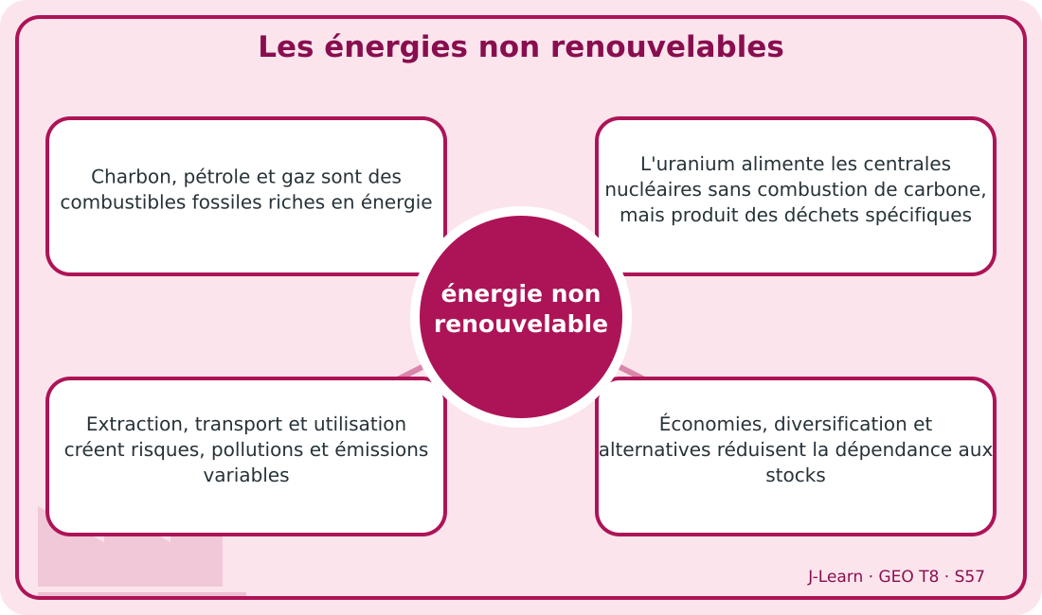
Schéma pédagogique : Les énergies non renouvelables.
1. Comprendre énergie non renouvelable
Une énergie non renouvelable provient d'un stock limité qui se reconstitue trop lentement à l'échelle humaine.
Cette notion permet d'étudier le territoire avec précision et de relier les faits observés à leurs causes et à leurs conséquences.
2. Les éléments essentiels
Charbon, pétrole et gaz sont des combustibles fossiles riches en énergie.
L'uranium alimente les centrales nucléaires sans combustion de carbone, mais produit des déchets spécifiques.
Extraction, transport et utilisation créent risques, pollutions et émissions variables.
Économies, diversification et alternatives réduisent la dépendance aux stocks.
3. Lire une situation et agir
Lalaina compare l'origine, l'usage et les impacts de quatre sources non renouvelables.
Règle à retenir : Évaluer tout le cycle de la mine ou du puits jusqu'aux déchets.
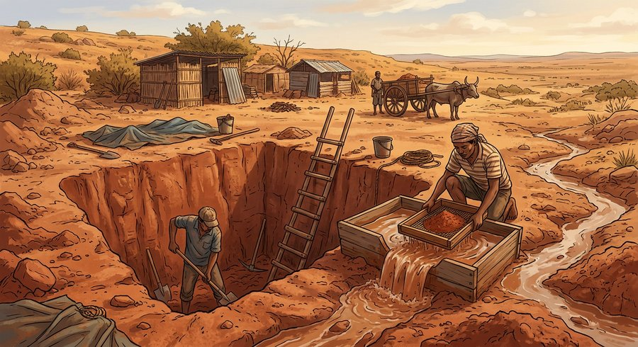
Document d'observation : Lalaina compare l'origine, l'usage et les impacts de quatre sources non renouvelables.
EXERCICES
Exercice 1 (5 points)
Réponds par des phrases complètes.
1. Définis énergie non renouvelable.
2. Relève deux éléments essentiels de la leçon.
Exercice 2 (5 points)
Associe chaque idée à son explication puis justifie ton choix.
1. charbon
2. pétrole
3. Écris la relation entre ces deux idées.
Exercice 3 (5 points)
Explique ce que montre la situation.
Lalaina compare l'origine, l'usage et les impacts de quatre sources non renouvelables.
1. Nomme la notion étudiée.
2. Donne l'indice qui permet de la reconnaître.
Exercice 4 (5 points)
Rédige une courte réponse organisée.
Présente énergie non renouvelable, une idée essentielle et la règle pratique à retenir.
Total : 20 points
CORRIGÉ
Corrigé de l'exercice 1 (5 points) :
1. Une énergie non renouvelable provient d'un stock limité qui se reconstitue trop lentement à l'échelle humaine. (2,5 points)
2. Charbon, pétrole et gaz sont des combustibles fossiles riches en énergie. L'uranium alimente les centrales nucléaires sans combustion de carbone, mais produit des déchets spécifiques. (2,5 points)
Corrigé de l'exercice 2 (5 points) :
1. Charbon, pétrole et gaz sont des combustibles fossiles riches en énergie. (2 points)
2. L'uranium alimente les centrales nucléaires sans combustion de carbone, mais produit des déchets spécifiques. (2 points)
3. Ces idées sont liées dans l'étude de énergie non renouvelable. (1 point)
Corrigé de l'exercice 3 (5 points) :
1. Il s'agit de énergie non renouvelable. (2 points)
2. Extraction, transport et utilisation créent risques, pollutions et émissions variables. (3 points)
Corrigé de l'exercice 4 (5 points) :
Une énergie non renouvelable provient d'un stock limité qui se reconstitue trop lentement à l'échelle humaine. Économies, diversification et alternatives réduisent la dépendance aux stocks. Évaluer tout le cycle de la mine ou du puits jusqu'aux déchets. (5 points)

SÉANCE 58 / 68
Les énergies renouvelables
FICHE DE PRÉPARATION
Discipline : | Géographie | Date : | _______
Thème : | Les différentes sources d'énergie | Classe : | T8
Titre de la séance : | Les énergies renouvelables | Séance n° : | 58 / 68
Objectif spécifique : | Être capable de définir énergie renouvelable, d'en expliquer les éléments essentiels et de l'utiliser dans une situation géographique. | Durée : | 60 minutes
Documentation : | Programme d'études officiel T8 — Géographie ; ressources pédagogiques T8 ; atlas géographique.

Étapes et Durée | Déroulement de la leçon |  | Technique et Stratégie | Support et Matériel | Observation
 | Enseignant | Apprenants
I. RÉVISION  5 min | Définis « énergie non renouvelable ».  Indique deux idées essentielles concernant énergie non renouvelable.  Quelle règle pratique faut-il retenir ? | R.A. : Une énergie non renouvelable provient d'un stock limité qui se reconstitue trop lentement à l'échelle humaine.  R.A. : Charbon, pétrole et gaz sont des combustibles fossiles riches en énergie. L'uranium alimente les centrales nucléaires sans combustion de carbone, mais produit des déchets spécifiques.  R.A. : Évaluer tout le cycle de la mine ou du puits jusqu'aux déchets. | Questions-réponses orales | —
II. NOUVELLE LEÇON
45 min
1. Mise en situation | Voara choisit un bouquet énergétique pour un village en comparant ressources et besoins.  Quelle notion géographique permet de comprendre cette situation ? | R.A. : énergie renouvelable : Une énergie renouvelable utilise un flux naturel qui se reconstitue rapidement, comme le soleil, le vent, l'eau ou la biomasse gérée durablement. | Récit et questions | Document et schéma de la leçon
2. Présentation | Aujourd'hui, nous étudions « Les énergies renouvelables ». À la fin de la séance, vous saurez définir énergie renouvelable, expliquer ses composantes et appliquer la notion. | Les élèves écoutent. | Annonce du titre et de l'objectif | Tableau noir, cahier
3. Observation | Observez le schéma « Les énergies renouvelables » et le document illustré. Repérez la notion centrale, les relations et les éléments du paysage. | Les élèves observent silencieusement. | Observation silencieuse | Schéma pédagogique et document illustré de la leçon
4. Analyse | Qu'est-ce que énergie renouvelable ?  Quelle est une première idée importante ?  Quelle autre idée complète l'explication ?  Quelle règle doit guider l'analyse ou l'action ? | R.A. : Une énergie renouvelable utilise un flux naturel qui se reconstitue rapidement, comme le soleil, le vent, l'eau ou la biomasse gérée durablement.  R.A. : Le potentiel dépend du climat, du relief, de l'eau, des sols et des équipements.  R.A. : La production solaire et éolienne varie avec les conditions météorologiques.  R.A. : Adapter la source au lieu, au service attendu, au coût et aux impacts. | Questions-réponses | Schéma pédagogique et document illustré de la leçon
5. Synthèse | Une énergie renouvelable utilise un flux naturel qui se reconstitue rapidement, comme le soleil, le vent, l'eau ou la biomasse gérée durablement. Le potentiel dépend du climat, du relief, de l'eau, des sols et des équipements. La production solaire et éolienne varie avec les conditions météorologiques. Il faut retenir : Adapter la source au lieu, au service attendu, au coût et aux impacts. | Les élèves écoutent. | Explication | Tableau noir
6. Application | Exercice 1 : Réponds par des phrases complètes.  1. Définis énergie renouvelable.  2. Relève deux éléments essentiels de la leçon.  Exercice 2 : Associe chaque idée à son explication puis justifie ton choix.  1. flux  2. potentiel  3. Écris la relation entre ces deux idées. | Corrigé de l'exercice 1 :  1. Une énergie renouvelable utilise un flux naturel qui se reconstitue rapidement, comme le soleil, le vent, l'eau ou la biomasse gérée durablement. (2,5 points)  2. Le potentiel dépend du climat, du relief, de l'eau, des sols et des équipements. La production solaire et éolienne varie avec les conditions météorologiques. (2,5 points)  Corrigé de l'exercice 2 :  1. Le potentiel dépend du climat, du relief, de l'eau, des sols et des équipements. (2 points)  2. La production solaire et éolienne varie avec les conditions météorologiques. (2 points)  3. Ces idées sont liées dans l'étude de énergie renouvelable. (1 point) | Exercices écrits | Cahier, ardoise
III. ÉVALUATION  10 min | Exercice 1 : Explique ce que montre la situation.  Voara choisit un bouquet énergétique pour un village en comparant ressources et besoins.  1. Nomme la notion étudiée.  2. Donne l'indice qui permet de la reconnaître.  Exercice 2 : Rédige une courte réponse organisée.  Présente énergie renouvelable, une idée essentielle et la règle pratique à retenir. | Corrigé de l'exercice 1 :  1. Il s'agit de énergie renouvelable. (2 points)  2. Stockage, réseaux et diversité des sources améliorent la continuité. (3 points)  Corrigé de l'exercice 2 :  Une énergie renouvelable utilise un flux naturel qui se reconstitue rapidement, comme le soleil, le vent, l'eau ou la biomasse gérée durablement. Renouvelable ne signifie pas sans impact sur espace, matériaux ou biodiversité. Adapter la source au lieu, au service attendu, au coût et aux impacts. (5 points) | Exercices écrits | Cahier, feuille d'évaluation

Les énergies renouvelables
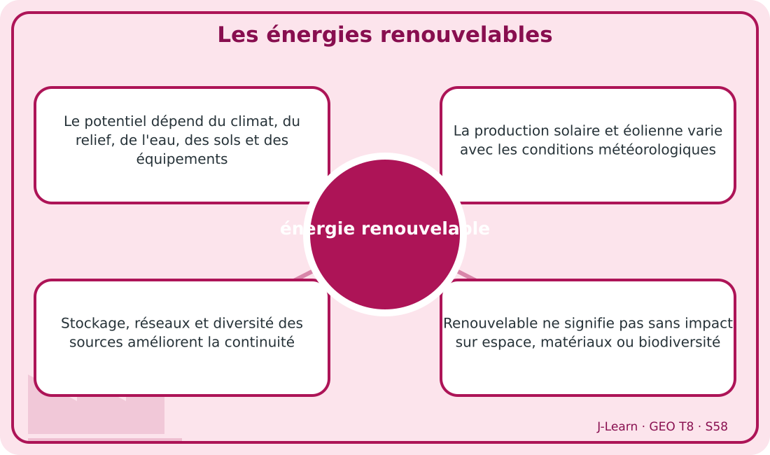
Schéma pédagogique : Les énergies renouvelables.
Document d'observation : Voara choisit un bouquet énergétique pour un village en comparant ressources et besoins.
1. Comprendre énergie renouvelable
Une énergie renouvelable utilise un flux naturel qui se reconstitue rapidement, comme le soleil, le vent, l'eau ou la biomasse gérée durablement.
Cette notion permet d'étudier le territoire avec précision et de relier les faits observés à leurs causes et à leurs conséquences.
2. Les éléments essentiels
Le potentiel dépend du climat, du relief, de l'eau, des sols et des équipements.
La production solaire et éolienne varie avec les conditions météorologiques.
Stockage, réseaux et diversité des sources améliorent la continuité.
Renouvelable ne signifie pas sans impact sur espace, matériaux ou biodiversité.
3. Lire une situation et agir
Voara choisit un bouquet énergétique pour un village en comparant ressources et besoins.
Règle à retenir : Adapter la source au lieu, au service attendu, au coût et aux impacts.
EXERCICES
Exercice 1 (5 points)
Réponds par des phrases complètes.
1. Définis énergie renouvelable.
2. Relève deux éléments essentiels de la leçon.
Exercice 2 (5 points)
Associe chaque idée à son explication puis justifie ton choix.
1. flux
2. potentiel
3. Écris la relation entre ces deux idées.
Exercice 3 (5 points)
Explique ce que montre la situation.
Voara choisit un bouquet énergétique pour un village en comparant ressources et besoins.
1. Nomme la notion étudiée.
2. Donne l'indice qui permet de la reconnaître.
Exercice 4 (5 points)
Rédige une courte réponse organisée.
Présente énergie renouvelable, une idée essentielle et la règle pratique à retenir.
Total : 20 points
CORRIGÉ
Corrigé de l'exercice 1 (5 points) :
1. Une énergie renouvelable utilise un flux naturel qui se reconstitue rapidement, comme le soleil, le vent, l'eau ou la biomasse gérée durablement. (2,5 points)
2. Le potentiel dépend du climat, du relief, de l'eau, des sols et des équipements. La production solaire et éolienne varie avec les conditions météorologiques. (2,5 points)
Corrigé de l'exercice 2 (5 points) :
1. Le potentiel dépend du climat, du relief, de l'eau, des sols et des équipements. (2 points)
2. La production solaire et éolienne varie avec les conditions météorologiques. (2 points)
3. Ces idées sont liées dans l'étude de énergie renouvelable. (1 point)
Corrigé de l'exercice 3 (5 points) :
1. Il s'agit de énergie renouvelable. (2 points)
2. Stockage, réseaux et diversité des sources améliorent la continuité. (3 points)
Corrigé de l'exercice 4 (5 points) :
Une énergie renouvelable utilise un flux naturel qui se reconstitue rapidement, comme le soleil, le vent, l'eau ou la biomasse gérée durablement. Renouvelable ne signifie pas sans impact sur espace, matériaux ou biodiversité. Adapter la source au lieu, au service attendu, au coût et aux impacts. (5 points)

SÉANCE 59 / 68
La biomasse
FICHE DE PRÉPARATION
Discipline : | Géographie | Date : | _______
Thème : | Les différentes sources d'énergie | Classe : | T8
Titre de la séance : | La biomasse | Séance n° : | 59 / 68
Objectif spécifique : | Être capable de définir biomasse, d'en expliquer les éléments essentiels et de l'utiliser dans une situation géographique. | Durée : | 60 minutes
Documentation : | Programme d'études officiel T8 — Géographie ; ressources pédagogiques T8 ; atlas géographique.

Étapes et Durée | Déroulement de la leçon |  | Technique et Stratégie | Support et Matériel | Observation
 | Enseignant | Apprenants
I. RÉVISION  5 min | Définis « énergie renouvelable ».  Indique deux idées essentielles concernant énergie renouvelable.  Quelle règle pratique faut-il retenir ? | R.A. : Une énergie renouvelable utilise un flux naturel qui se reconstitue rapidement, comme le soleil, le vent, l'eau ou la biomasse gérée durablement.  R.A. : Le potentiel dépend du climat, du relief, de l'eau, des sols et des équipements. La production solaire et éolienne varie avec les conditions météorologiques.  R.A. : Adapter la source au lieu, au service attendu, au coût et aux impacts. | Questions-réponses orales | —
II. NOUVELLE LEÇON
45 min
1. Mise en situation | Tovo compare un foyer traditionnel, un foyer amélioré et un petit digesteur à biogaz.  Quelle notion géographique permet de comprendre cette situation ? | R.A. : biomasse : La biomasse est la matière organique végétale ou animale utilisée pour produire chaleur, combustible, gaz ou électricité. | Récit et questions | Document et schéma de la leçon
2. Présentation | Aujourd'hui, nous étudions « La biomasse ». À la fin de la séance, vous saurez définir biomasse, expliquer ses composantes et appliquer la notion. | Les élèves écoutent. | Annonce du titre et de l'objectif | Tableau noir, cahier
3. Observation | Observez le schéma « La biomasse » et le document illustré. Repérez la notion centrale, les relations et les éléments du paysage. | Les élèves observent silencieusement. | Observation silencieuse | Schéma pédagogique et document illustré de la leçon
4. Analyse | Qu'est-ce que biomasse ?  Quelle est une première idée importante ?  Quelle autre idée complète l'explication ?  Quelle règle doit guider l'analyse ou l'action ? | R.A. : La biomasse est la matière organique végétale ou animale utilisée pour produire chaleur, combustible, gaz ou électricité.  R.A. : Bois, résidus agricoles et déchets organiques sont des formes de biomasse.  R.A. : Le biogaz provient de la décomposition contrôlée de matières organiques.  R.A. : Vérifier la ressource disponible, son renouvellement et la qualité de l'air. | Questions-réponses | Schéma pédagogique et document illustré de la leçon
5. Synthèse | La biomasse est la matière organique végétale ou animale utilisée pour produire chaleur, combustible, gaz ou électricité. Bois, résidus agricoles et déchets organiques sont des formes de biomasse. Le biogaz provient de la décomposition contrôlée de matières organiques. Il faut retenir : Vérifier la ressource disponible, son renouvellement et la qualité de l'air. | Les élèves écoutent. | Explication | Tableau noir
6. Application | Exercice 1 : Réponds par des phrases complètes.  1. Définis biomasse.  2. Relève deux éléments essentiels de la leçon.  Exercice 2 : Associe chaque idée à son explication puis justifie ton choix.  1. bois-énergie  2. résidu  3. Écris la relation entre ces deux idées. | Corrigé de l'exercice 1 :  1. La biomasse est la matière organique végétale ou animale utilisée pour produire chaleur, combustible, gaz ou électricité. (2,5 points)  2. Bois, résidus agricoles et déchets organiques sont des formes de biomasse. Le biogaz provient de la décomposition contrôlée de matières organiques. (2,5 points)  Corrigé de l'exercice 2 :  1. Bois, résidus agricoles et déchets organiques sont des formes de biomasse. (2 points)  2. Le biogaz provient de la décomposition contrôlée de matières organiques. (2 points)  3. Ces idées sont liées dans l'étude de biomasse. (1 point) | Exercices écrits | Cahier, ardoise
III. ÉVALUATION  10 min | Exercice 1 : Explique ce que montre la situation.  Tovo compare un foyer traditionnel, un foyer amélioré et un petit digesteur à biogaz.  1. Nomme la notion étudiée.  2. Donne l'indice qui permet de la reconnaître.  Exercice 2 : Rédige une courte réponse organisée.  Présente biomasse, une idée essentielle et la règle pratique à retenir. | Corrigé de l'exercice 1 :  1. Il s'agit de biomasse. (2 points)  2. La biomasse n'est durable que si les prélèvements n'épuisent ni forêts ni sols. (3 points)  Corrigé de l'exercice 2 :  La biomasse est la matière organique végétale ou animale utilisée pour produire chaleur, combustible, gaz ou électricité. Foyers améliorés et valorisation des résidus réduisent consommation et fumées. Vérifier la ressource disponible, son renouvellement et la qualité de l'air. (5 points) | Exercices écrits | Cahier, feuille d'évaluation

La biomasse
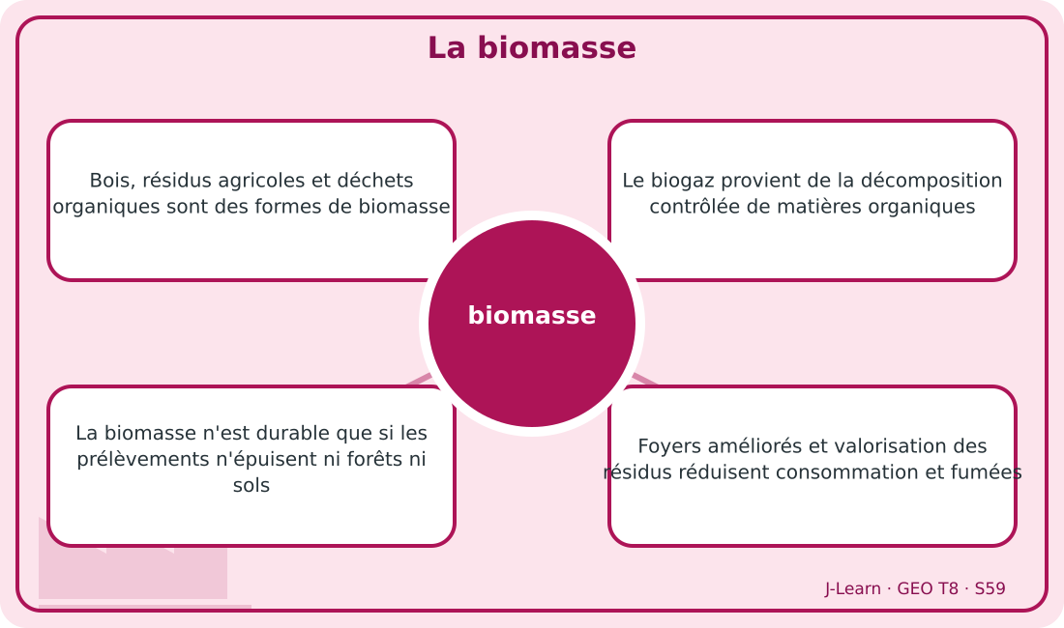
Schéma pédagogique : La biomasse.
1. Comprendre biomasse
La biomasse est la matière organique végétale ou animale utilisée pour produire chaleur, combustible, gaz ou électricité.
Cette notion permet d'étudier le territoire avec précision et de relier les faits observés à leurs causes et à leurs conséquences.
2. Les éléments essentiels
Bois, résidus agricoles et déchets organiques sont des formes de biomasse.
Le biogaz provient de la décomposition contrôlée de matières organiques.
La biomasse n'est durable que si les prélèvements n'épuisent ni forêts ni sols.
Foyers améliorés et valorisation des résidus réduisent consommation et fumées.
3. Lire une situation et agir
Tovo compare un foyer traditionnel, un foyer amélioré et un petit digesteur à biogaz.
Règle à retenir : Vérifier la ressource disponible, son renouvellement et la qualité de l'air.
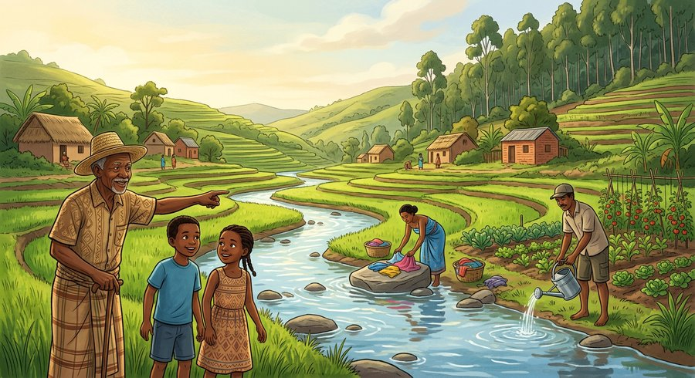
Document d'observation : Tovo compare un foyer traditionnel, un foyer amélioré et un petit digesteur à biogaz.
EXERCICES
Exercice 1 (5 points)
Réponds par des phrases complètes.
1. Définis biomasse.
2. Relève deux éléments essentiels de la leçon.
Exercice 2 (5 points)
Associe chaque idée à son explication puis justifie ton choix.
1. bois-énergie
2. résidu
3. Écris la relation entre ces deux idées.
Exercice 3 (5 points)
Explique ce que montre la situation.
Tovo compare un foyer traditionnel, un foyer amélioré et un petit digesteur à biogaz.
1. Nomme la notion étudiée.
2. Donne l'indice qui permet de la reconnaître.
Exercice 4 (5 points)
Rédige une courte réponse organisée.
Présente biomasse, une idée essentielle et la règle pratique à retenir.
Total : 20 points
CORRIGÉ
Corrigé de l'exercice 1 (5 points) :
1. La biomasse est la matière organique végétale ou animale utilisée pour produire chaleur, combustible, gaz ou électricité. (2,5 points)
2. Bois, résidus agricoles et déchets organiques sont des formes de biomasse. Le biogaz provient de la décomposition contrôlée de matières organiques. (2,5 points)
Corrigé de l'exercice 2 (5 points) :
1. Bois, résidus agricoles et déchets organiques sont des formes de biomasse. (2 points)
2. Le biogaz provient de la décomposition contrôlée de matières organiques. (2 points)
3. Ces idées sont liées dans l'étude de biomasse. (1 point)
Corrigé de l'exercice 3 (5 points) :
1. Il s'agit de biomasse. (2 points)
2. La biomasse n'est durable que si les prélèvements n'épuisent ni forêts ni sols. (3 points)
Corrigé de l'exercice 4 (5 points) :
La biomasse est la matière organique végétale ou animale utilisée pour produire chaleur, combustible, gaz ou électricité. Foyers améliorés et valorisation des résidus réduisent consommation et fumées. Vérifier la ressource disponible, son renouvellement et la qualité de l'air. (5 points)

SÉANCE 60 / 68
L'énergie solaire
FICHE DE PRÉPARATION
Discipline : | Géographie | Date : | _______
Thème : | Les différentes sources d'énergie | Classe : | T8
Titre de la séance : | L'énergie solaire | Séance n° : | 60 / 68
Objectif spécifique : | Être capable de définir énergie solaire, d'en expliquer les éléments essentiels et de l'utiliser dans une situation géographique. | Durée : | 60 minutes
Documentation : | Programme d'études officiel T8 — Géographie ; ressources pédagogiques T8 ; atlas géographique.

Étapes et Durée | Déroulement de la leçon |  | Technique et Stratégie | Support et Matériel | Observation
 | Enseignant | Apprenants
I. RÉVISION  5 min | Définis « biomasse ».  Indique deux idées essentielles concernant biomasse.  Quelle règle pratique faut-il retenir ? | R.A. : La biomasse est la matière organique végétale ou animale utilisée pour produire chaleur, combustible, gaz ou électricité.  R.A. : Bois, résidus agricoles et déchets organiques sont des formes de biomasse. Le biogaz provient de la décomposition contrôlée de matières organiques.  R.A. : Vérifier la ressource disponible, son renouvellement et la qualité de l'air. | Questions-réponses orales | —
II. NOUVELLE LEÇON
45 min
1. Mise en situation | Nirina étudie l'orientation de panneaux destinés à une école rurale.  Quelle notion géographique permet de comprendre cette situation ? | R.A. : énergie solaire : L'énergie solaire utilise le rayonnement du Soleil pour produire chaleur ou électricité. | Récit et questions | Document et schéma de la leçon
2. Présentation | Aujourd'hui, nous étudions « L'énergie solaire ». À la fin de la séance, vous saurez définir énergie solaire, expliquer ses composantes et appliquer la notion. | Les élèves écoutent. | Annonce du titre et de l'objectif | Tableau noir, cahier
3. Observation | Observez le schéma « L'énergie solaire » et le document illustré. Repérez la notion centrale, les relations et les éléments du paysage. | Les élèves observent silencieusement. | Observation silencieuse | Schéma pédagogique et document illustré de la leçon
4. Analyse | Qu'est-ce que énergie solaire ?  Quelle est une première idée importante ?  Quelle autre idée complète l'explication ?  Quelle règle doit guider l'analyse ou l'action ? | R.A. : L'énergie solaire utilise le rayonnement du Soleil pour produire chaleur ou électricité.  R.A. : Un chauffe-eau solaire transforme le rayonnement en chaleur.  R.A. : Un panneau photovoltaïque transforme la lumière en électricité.  R.A. : Dimensionner l'installation selon les besoins prioritaires et la ressource solaire. | Questions-réponses | Schéma pédagogique et document illustré de la leçon
5. Synthèse | L'énergie solaire utilise le rayonnement du Soleil pour produire chaleur ou électricité. Un chauffe-eau solaire transforme le rayonnement en chaleur. Un panneau photovoltaïque transforme la lumière en électricité. Il faut retenir : Dimensionner l'installation selon les besoins prioritaires et la ressource solaire. | Les élèves écoutent. | Explication | Tableau noir
6. Application | Exercice 1 : Réponds par des phrases complètes.  1. Définis énergie solaire.  2. Relève deux éléments essentiels de la leçon.  Exercice 2 : Associe chaque idée à son explication puis justifie ton choix.  1. photovoltaïque  2. chaleur  3. Écris la relation entre ces deux idées. | Corrigé de l'exercice 1 :  1. L'énergie solaire utilise le rayonnement du Soleil pour produire chaleur ou électricité. (2,5 points)  2. Un chauffe-eau solaire transforme le rayonnement en chaleur. Un panneau photovoltaïque transforme la lumière en électricité. (2,5 points)  Corrigé de l'exercice 2 :  1. Un chauffe-eau solaire transforme le rayonnement en chaleur. (2 points)  2. Un panneau photovoltaïque transforme la lumière en électricité. (2 points)  3. Ces idées sont liées dans l'étude de énergie solaire. (1 point) | Exercices écrits | Cahier, ardoise
III. ÉVALUATION  10 min | Exercice 1 : Explique ce que montre la situation.  Nirina étudie l'orientation de panneaux destinés à une école rurale.  1. Nomme la notion étudiée.  2. Donne l'indice qui permet de la reconnaître.  Exercice 2 : Rédige une courte réponse organisée.  Présente énergie solaire, une idée essentielle et la règle pratique à retenir. | Corrigé de l'exercice 1 :  1. Il s'agit de énergie solaire. (2 points)  2. La production varie avec l'ensoleillement, l'orientation, les ombres et l'entretien. (3 points)  Corrigé de l'exercice 2 :  L'énergie solaire utilise le rayonnement du Soleil pour produire chaleur ou électricité. Batterie, réseau ou adaptation des usages permet de gérer l'intermittence. Dimensionner l'installation selon les besoins prioritaires et la ressource solaire. (5 points) | Exercices écrits | Cahier, feuille d'évaluation

L'énergie solaire
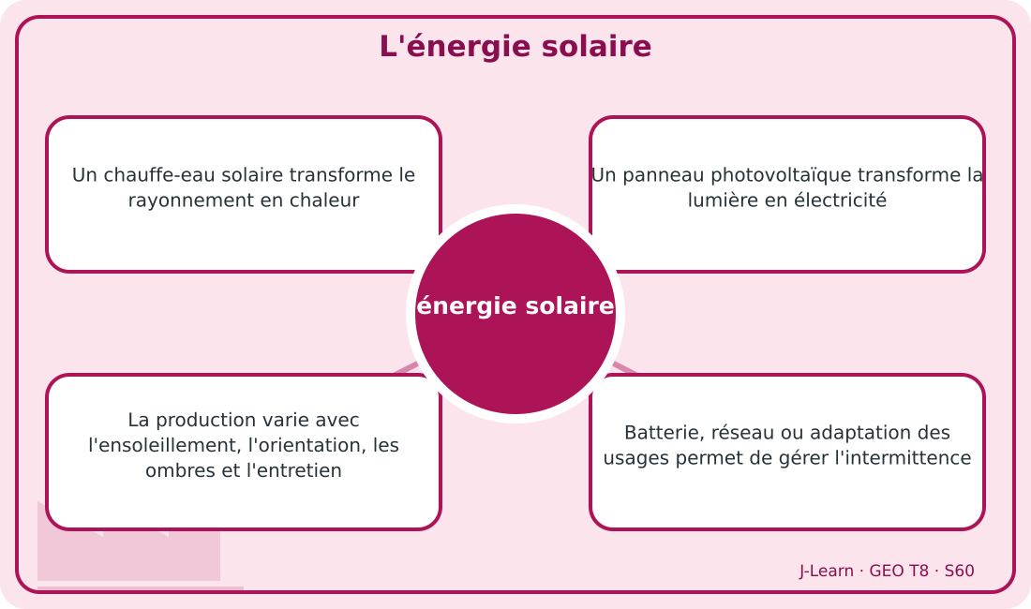
Schéma pédagogique : L'énergie solaire.
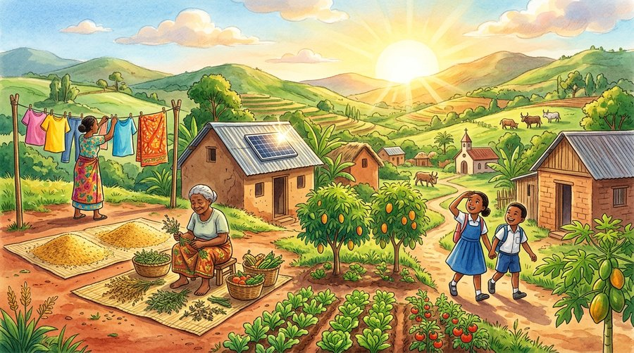
Document d'observation : Nirina étudie l'orientation de panneaux destinés à une école rurale.
1. Comprendre énergie solaire
L'énergie solaire utilise le rayonnement du Soleil pour produire chaleur ou électricité.
Cette notion permet d'étudier le territoire avec précision et de relier les faits observés à leurs causes et à leurs conséquences.
2. Les éléments essentiels
Un chauffe-eau solaire transforme le rayonnement en chaleur.
Un panneau photovoltaïque transforme la lumière en électricité.
La production varie avec l'ensoleillement, l'orientation, les ombres et l'entretien.
Batterie, réseau ou adaptation des usages permet de gérer l'intermittence.
3. Lire une situation et agir
Nirina étudie l'orientation de panneaux destinés à une école rurale.
Règle à retenir : Dimensionner l'installation selon les besoins prioritaires et la ressource solaire.
EXERCICES
Exercice 1 (5 points)
Réponds par des phrases complètes.
1. Définis énergie solaire.
2. Relève deux éléments essentiels de la leçon.
Exercice 2 (5 points)
Associe chaque idée à son explication puis justifie ton choix.
1. photovoltaïque
2. chaleur
3. Écris la relation entre ces deux idées.
Exercice 3 (5 points)
Explique ce que montre la situation.
Nirina étudie l'orientation de panneaux destinés à une école rurale.
1. Nomme la notion étudiée.
2. Donne l'indice qui permet de la reconnaître.
Exercice 4 (5 points)
Rédige une courte réponse organisée.
Présente énergie solaire, une idée essentielle et la règle pratique à retenir.
Total : 20 points
CORRIGÉ
Corrigé de l'exercice 1 (5 points) :
1. L'énergie solaire utilise le rayonnement du Soleil pour produire chaleur ou électricité. (2,5 points)
2. Un chauffe-eau solaire transforme le rayonnement en chaleur. Un panneau photovoltaïque transforme la lumière en électricité. (2,5 points)
Corrigé de l'exercice 2 (5 points) :
1. Un chauffe-eau solaire transforme le rayonnement en chaleur. (2 points)
2. Un panneau photovoltaïque transforme la lumière en électricité. (2 points)
3. Ces idées sont liées dans l'étude de énergie solaire. (1 point)
Corrigé de l'exercice 3 (5 points) :
1. Il s'agit de énergie solaire. (2 points)
2. La production varie avec l'ensoleillement, l'orientation, les ombres et l'entretien. (3 points)
Corrigé de l'exercice 4 (5 points) :
L'énergie solaire utilise le rayonnement du Soleil pour produire chaleur ou électricité. Batterie, réseau ou adaptation des usages permet de gérer l'intermittence. Dimensionner l'installation selon les besoins prioritaires et la ressource solaire. (5 points)

SÉANCE 61 / 68
L'énergie éolienne
FICHE DE PRÉPARATION
Discipline : | Géographie | Date : | _______
Thème : | Les différentes sources d'énergie | Classe : | T8
Titre de la séance : | L'énergie éolienne | Séance n° : | 61 / 68
Objectif spécifique : | Être capable de définir énergie éolienne, d'en expliquer les éléments essentiels et de l'utiliser dans une situation géographique. | Durée : | 60 minutes
Documentation : | Programme d'études officiel T8 — Géographie ; ressources pédagogiques T8 ; atlas géographique.

Étapes et Durée | Déroulement de la leçon |  | Technique et Stratégie | Support et Matériel | Observation
 | Enseignant | Apprenants
I. RÉVISION  5 min | Définis « énergie solaire ».  Indique deux idées essentielles concernant énergie solaire.  Quelle règle pratique faut-il retenir ? | R.A. : L'énergie solaire utilise le rayonnement du Soleil pour produire chaleur ou électricité.  R.A. : Un chauffe-eau solaire transforme le rayonnement en chaleur. Un panneau photovoltaïque transforme la lumière en électricité.  R.A. : Dimensionner l'installation selon les besoins prioritaires et la ressource solaire. | Questions-réponses orales | —
II. NOUVELLE LEÇON
45 min
1. Mise en situation | Faly mesure le vent en plusieurs lieux avant de proposer un emplacement.  Quelle notion géographique permet de comprendre cette situation ? | R.A. : énergie éolienne : L'énergie éolienne transforme l'énergie du vent en mouvement mécanique puis souvent en électricité. | Récit et questions | Document et schéma de la leçon
2. Présentation | Aujourd'hui, nous étudions « L'énergie éolienne ». À la fin de la séance, vous saurez définir énergie éolienne, expliquer ses composantes et appliquer la notion. | Les élèves écoutent. | Annonce du titre et de l'objectif | Tableau noir, cahier
3. Observation | Observez le schéma « L'énergie éolienne » et le document illustré. Repérez la notion centrale, les relations et les éléments du paysage. | Les élèves observent silencieusement. | Observation silencieuse | Schéma pédagogique et document illustré de la leçon
4. Analyse | Qu'est-ce que énergie éolienne ?  Quelle est une première idée importante ?  Quelle autre idée complète l'explication ?  Quelle règle doit guider l'analyse ou l'action ? | R.A. : L'énergie éolienne transforme l'énergie du vent en mouvement mécanique puis souvent en électricité.  R.A. : La vitesse et la régularité du vent déterminent le potentiel d'un site.  R.A. : Une éolienne comprend des pales, un rotor, une génératrice et un support.  R.A. : Observer longtemps le vent et consulter les habitants avant l'installation. | Questions-réponses | Schéma pédagogique et document illustré de la leçon
5. Synthèse | L'énergie éolienne transforme l'énergie du vent en mouvement mécanique puis souvent en électricité. La vitesse et la régularité du vent déterminent le potentiel d'un site. Une éolienne comprend des pales, un rotor, une génératrice et un support. Il faut retenir : Observer longtemps le vent et consulter les habitants avant l'installation. | Les élèves écoutent. | Explication | Tableau noir
6. Application | Exercice 1 : Réponds par des phrases complètes.  1. Définis énergie éolienne.  2. Relève deux éléments essentiels de la leçon.  Exercice 2 : Associe chaque idée à son explication puis justifie ton choix.  1. vent  2. rotor  3. Écris la relation entre ces deux idées. | Corrigé de l'exercice 1 :  1. L'énergie éolienne transforme l'énergie du vent en mouvement mécanique puis souvent en électricité. (2,5 points)  2. La vitesse et la régularité du vent déterminent le potentiel d'un site. Une éolienne comprend des pales, un rotor, une génératrice et un support. (2,5 points)  Corrigé de l'exercice 2 :  1. La vitesse et la régularité du vent déterminent le potentiel d'un site. (2 points)  2. Une éolienne comprend des pales, un rotor, une génératrice et un support. (2 points)  3. Ces idées sont liées dans l'étude de énergie éolienne. (1 point) | Exercices écrits | Cahier, ardoise
III. ÉVALUATION  10 min | Exercice 1 : Explique ce que montre la situation.  Faly mesure le vent en plusieurs lieux avant de proposer un emplacement.  1. Nomme la notion étudiée.  2. Donne l'indice qui permet de la reconnaître.  Exercice 2 : Rédige une courte réponse organisée.  Présente énergie éolienne, une idée essentielle et la règle pratique à retenir. | Corrigé de l'exercice 1 :  1. Il s'agit de énergie éolienne. (2 points)  2. La production varie et nécessite réseau, stockage ou complément d'autres sources. (3 points)  Corrigé de l'exercice 2 :  L'énergie éolienne transforme l'énergie du vent en mouvement mécanique puis souvent en électricité. Implantation, bruit, paysage, oiseaux et acceptation locale doivent être étudiés. Observer longtemps le vent et consulter les habitants avant l'installation. (5 points) | Exercices écrits | Cahier, feuille d'évaluation

L'énergie éolienne
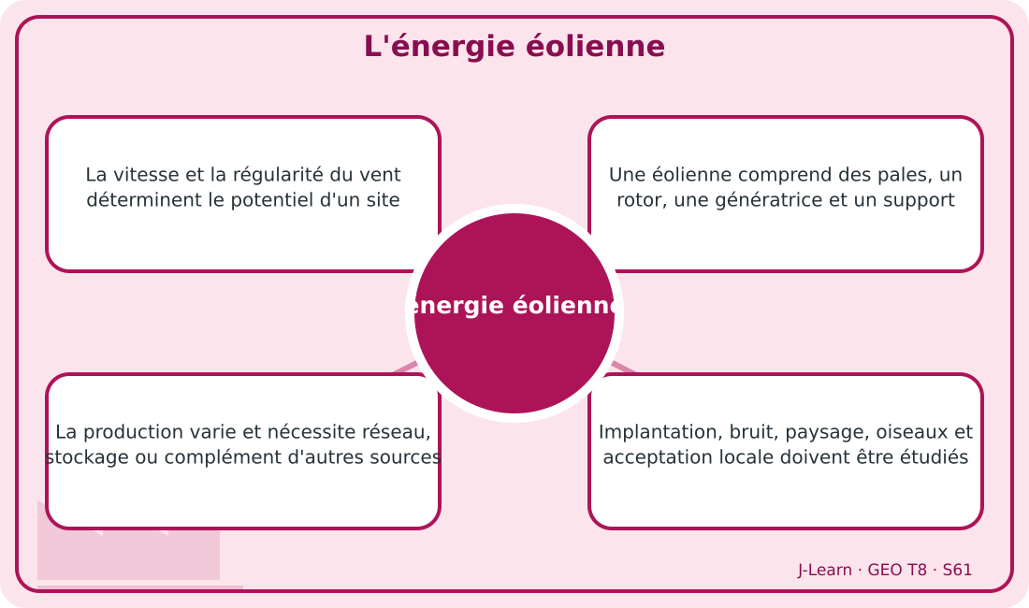
Schéma pédagogique : L'énergie éolienne.
1. Comprendre énergie éolienne
L'énergie éolienne transforme l'énergie du vent en mouvement mécanique puis souvent en électricité.
Cette notion permet d'étudier le territoire avec précision et de relier les faits observés à leurs causes et à leurs conséquences.
2. Les éléments essentiels
La vitesse et la régularité du vent déterminent le potentiel d'un site.
Une éolienne comprend des pales, un rotor, une génératrice et un support.
La production varie et nécessite réseau, stockage ou complément d'autres sources.
Implantation, bruit, paysage, oiseaux et acceptation locale doivent être étudiés.
3. Lire une situation et agir
Faly mesure le vent en plusieurs lieux avant de proposer un emplacement.
Règle à retenir : Observer longtemps le vent et consulter les habitants avant l'installation.
Document d'observation : Faly mesure le vent en plusieurs lieux avant de proposer un emplacement.
EXERCICES
Exercice 1 (5 points)
Réponds par des phrases complètes.
1. Définis énergie éolienne.
2. Relève deux éléments essentiels de la leçon.
Exercice 2 (5 points)
Associe chaque idée à son explication puis justifie ton choix.
1. vent
2. rotor
3. Écris la relation entre ces deux idées.
Exercice 3 (5 points)
Explique ce que montre la situation.
Faly mesure le vent en plusieurs lieux avant de proposer un emplacement.
1. Nomme la notion étudiée.
2. Donne l'indice qui permet de la reconnaître.
Exercice 4 (5 points)
Rédige une courte réponse organisée.
Présente énergie éolienne, une idée essentielle et la règle pratique à retenir.
Total : 20 points
CORRIGÉ
Corrigé de l'exercice 1 (5 points) :
1. L'énergie éolienne transforme l'énergie du vent en mouvement mécanique puis souvent en électricité. (2,5 points)
2. La vitesse et la régularité du vent déterminent le potentiel d'un site. Une éolienne comprend des pales, un rotor, une génératrice et un support. (2,5 points)
Corrigé de l'exercice 2 (5 points) :
1. La vitesse et la régularité du vent déterminent le potentiel d'un site. (2 points)
2. Une éolienne comprend des pales, un rotor, une génératrice et un support. (2 points)
3. Ces idées sont liées dans l'étude de énergie éolienne. (1 point)
Corrigé de l'exercice 3 (5 points) :
1. Il s'agit de énergie éolienne. (2 points)
2. La production varie et nécessite réseau, stockage ou complément d'autres sources. (3 points)
Corrigé de l'exercice 4 (5 points) :
L'énergie éolienne transforme l'énergie du vent en mouvement mécanique puis souvent en électricité. Implantation, bruit, paysage, oiseaux et acceptation locale doivent être étudiés. Observer longtemps le vent et consulter les habitants avant l'installation. (5 points)

SÉANCE 62 / 68
L'énergie hydraulique
FICHE DE PRÉPARATION
Discipline : | Géographie | Date : | _______
Thème : | Les différentes sources d'énergie | Classe : | T8
Titre de la séance : | L'énergie hydraulique | Séance n° : | 62 / 68
Objectif spécifique : | Être capable de définir énergie hydraulique, d'en expliquer les éléments essentiels et de l'utiliser dans une situation géographique. | Durée : | 60 minutes
Documentation : | Programme d'études officiel T8 — Géographie ; ressources pédagogiques T8 ; atlas géographique.

Étapes et Durée | Déroulement de la leçon |  | Technique et Stratégie | Support et Matériel | Observation
 | Enseignant | Apprenants
I. RÉVISION  5 min | Définis « énergie éolienne ».  Indique deux idées essentielles concernant énergie éolienne.  Quelle règle pratique faut-il retenir ? | R.A. : L'énergie éolienne transforme l'énergie du vent en mouvement mécanique puis souvent en électricité.  R.A. : La vitesse et la régularité du vent déterminent le potentiel d'un site. Une éolienne comprend des pales, un rotor, une génératrice et un support.  R.A. : Observer longtemps le vent et consulter les habitants avant l'installation. | Questions-réponses orales | —
II. NOUVELLE LEÇON
45 min
1. Mise en situation | Rado suit l'eau depuis une retenue jusqu'à la turbine puis au réseau.  Quelle notion géographique permet de comprendre cette situation ? | R.A. : énergie hydraulique : L'énergie hydraulique utilise l'eau en mouvement ou en hauteur pour produire un travail mécanique ou de l'électricité. | Récit et questions | Document et schéma de la leçon
2. Présentation | Aujourd'hui, nous étudions « L'énergie hydraulique ». À la fin de la séance, vous saurez définir énergie hydraulique, expliquer ses composantes et appliquer la notion. | Les élèves écoutent. | Annonce du titre et de l'objectif | Tableau noir, cahier
3. Observation | Observez le schéma « L'énergie hydraulique » et le document illustré. Repérez la notion centrale, les relations et les éléments du paysage. | Les élèves observent silencieusement. | Observation silencieuse | Schéma pédagogique et document illustré de la leçon
4. Analyse | Qu'est-ce que énergie hydraulique ?  Quelle est une première idée importante ?  Quelle autre idée complète l'explication ?  Quelle règle doit guider l'analyse ou l'action ? | R.A. : L'énergie hydraulique utilise l'eau en mouvement ou en hauteur pour produire un travail mécanique ou de l'électricité.  R.A. : Un barrage stocke de l'eau tandis qu'une centrale au fil de l'eau utilise le débit disponible.  R.A. : La puissance dépend du débit et de la hauteur de chute.  R.A. : Évaluer énergie produite, partage de l'eau, sécurité et continuité écologique. | Questions-réponses | Schéma pédagogique et document illustré de la leçon
5. Synthèse | L'énergie hydraulique utilise l'eau en mouvement ou en hauteur pour produire un travail mécanique ou de l'électricité. Un barrage stocke de l'eau tandis qu'une centrale au fil de l'eau utilise le débit disponible. La puissance dépend du débit et de la hauteur de chute. Il faut retenir : Évaluer énergie produite, partage de l'eau, sécurité et continuité écologique. | Les élèves écoutent. | Explication | Tableau noir
6. Application | Exercice 1 : Réponds par des phrases complètes.  1. Définis énergie hydraulique.  2. Relève deux éléments essentiels de la leçon.  Exercice 2 : Associe chaque idée à son explication puis justifie ton choix.  1. barrage  2. débit  3. Écris la relation entre ces deux idées. | Corrigé de l'exercice 1 :  1. L'énergie hydraulique utilise l'eau en mouvement ou en hauteur pour produire un travail mécanique ou de l'électricité. (2,5 points)  2. Un barrage stocke de l'eau tandis qu'une centrale au fil de l'eau utilise le débit disponible. La puissance dépend du débit et de la hauteur de chute. (2,5 points)  Corrigé de l'exercice 2 :  1. Un barrage stocke de l'eau tandis qu'une centrale au fil de l'eau utilise le débit disponible. (2 points)  2. La puissance dépend du débit et de la hauteur de chute. (2 points)  3. Ces idées sont liées dans l'étude de énergie hydraulique. (1 point) | Exercices écrits | Cahier, ardoise
III. ÉVALUATION  10 min | Exercice 1 : Explique ce que montre la situation.  Rado suit l'eau depuis une retenue jusqu'à la turbine puis au réseau.  1. Nomme la notion étudiée.  2. Donne l'indice qui permet de la reconnaître.  Exercice 2 : Rédige une courte réponse organisée.  Présente énergie hydraulique, une idée essentielle et la règle pratique à retenir. | Corrigé de l'exercice 1 :  1. Il s'agit de énergie hydraulique. (2 points)  2. L'hydroélectricité peut fournir une production pilotable et durable. (3 points)  Corrigé de l'exercice 2 :  L'énergie hydraulique utilise l'eau en mouvement ou en hauteur pour produire un travail mécanique ou de l'électricité. Barrages et dérivations modifient écosystèmes, sédiments et usages en amont et en aval. Évaluer énergie produite, partage de l'eau, sécurité et continuité écologique. (5 points) | Exercices écrits | Cahier, feuille d'évaluation

L'énergie hydraulique
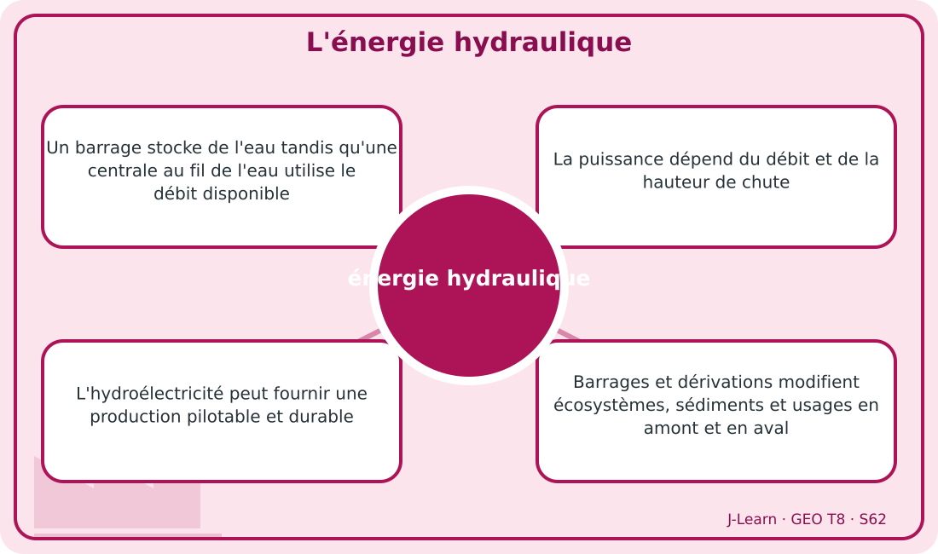
Schéma pédagogique : L'énergie hydraulique.
Document d'observation : Rado suit l'eau depuis une retenue jusqu'à la turbine puis au réseau.
1. Comprendre énergie hydraulique
L'énergie hydraulique utilise l'eau en mouvement ou en hauteur pour produire un travail mécanique ou de l'électricité.
Cette notion permet d'étudier le territoire avec précision et de relier les faits observés à leurs causes et à leurs conséquences.
2. Les éléments essentiels
Un barrage stocke de l'eau tandis qu'une centrale au fil de l'eau utilise le débit disponible.
La puissance dépend du débit et de la hauteur de chute.
L'hydroélectricité peut fournir une production pilotable et durable.
Barrages et dérivations modifient écosystèmes, sédiments et usages en amont et en aval.
3. Lire une situation et agir
Rado suit l'eau depuis une retenue jusqu'à la turbine puis au réseau.
Règle à retenir : Évaluer énergie produite, partage de l'eau, sécurité et continuité écologique.
EXERCICES
Exercice 1 (5 points)
Réponds par des phrases complètes.
1. Définis énergie hydraulique.
2. Relève deux éléments essentiels de la leçon.
Exercice 2 (5 points)
Associe chaque idée à son explication puis justifie ton choix.
1. barrage
2. débit
3. Écris la relation entre ces deux idées.
Exercice 3 (5 points)
Explique ce que montre la situation.
Rado suit l'eau depuis une retenue jusqu'à la turbine puis au réseau.
1. Nomme la notion étudiée.
2. Donne l'indice qui permet de la reconnaître.
Exercice 4 (5 points)
Rédige une courte réponse organisée.
Présente énergie hydraulique, une idée essentielle et la règle pratique à retenir.
Total : 20 points
CORRIGÉ
Corrigé de l'exercice 1 (5 points) :
1. L'énergie hydraulique utilise l'eau en mouvement ou en hauteur pour produire un travail mécanique ou de l'électricité. (2,5 points)
2. Un barrage stocke de l'eau tandis qu'une centrale au fil de l'eau utilise le débit disponible. La puissance dépend du débit et de la hauteur de chute. (2,5 points)
Corrigé de l'exercice 2 (5 points) :
1. Un barrage stocke de l'eau tandis qu'une centrale au fil de l'eau utilise le débit disponible. (2 points)
2. La puissance dépend du débit et de la hauteur de chute. (2 points)
3. Ces idées sont liées dans l'étude de énergie hydraulique. (1 point)
Corrigé de l'exercice 3 (5 points) :
1. Il s'agit de énergie hydraulique. (2 points)
2. L'hydroélectricité peut fournir une production pilotable et durable. (3 points)
Corrigé de l'exercice 4 (5 points) :
L'énergie hydraulique utilise l'eau en mouvement ou en hauteur pour produire un travail mécanique ou de l'électricité. Barrages et dérivations modifient écosystèmes, sédiments et usages en amont et en aval. Évaluer énergie produite, partage de l'eau, sécurité et continuité écologique. (5 points)

SÉANCE 63 / 68
Énergie, agriculture, pêche et mines
FICHE DE PRÉPARATION
Discipline : | Géographie | Date : | _______
Thème : | Les différentes sources d'énergie | Classe : | T8
Titre de la séance : | Énergie, agriculture, pêche et mines | Séance n° : | 63 / 68
Objectif spécifique : | Être capable de définir énergie du secteur primaire, d'en expliquer les éléments essentiels et de l'utiliser dans une situation géographique. | Durée : | 60 minutes
Documentation : | Programme d'études officiel T8 — Géographie ; ressources pédagogiques T8 ; atlas géographique.

Étapes et Durée | Déroulement de la leçon |  | Technique et Stratégie | Support et Matériel | Observation
 | Enseignant | Apprenants
I. RÉVISION  5 min | Définis « énergie hydraulique ».  Indique deux idées essentielles concernant énergie hydraulique.  Quelle règle pratique faut-il retenir ? | R.A. : L'énergie hydraulique utilise l'eau en mouvement ou en hauteur pour produire un travail mécanique ou de l'électricité.  R.A. : Un barrage stocke de l'eau tandis qu'une centrale au fil de l'eau utilise le débit disponible. La puissance dépend du débit et de la hauteur de chute.  R.A. : Évaluer énergie produite, partage de l'eau, sécurité et continuité écologique. | Questions-réponses orales | —
II. NOUVELLE LEÇON
45 min
1. Mise en situation | Tahiry calcule les besoins d'une pompe solaire et d'une chambre froide communautaire.  Quelle notion géographique permet de comprendre cette situation ? | R.A. : énergie du secteur primaire : Le secteur primaire utilise l'énergie pour cultiver, irriguer, conserver, pêcher, extraire et transporter les ressources. | Récit et questions | Document et schéma de la leçon
2. Présentation | Aujourd'hui, nous étudions « Énergie, agriculture, pêche et mines ». À la fin de la séance, vous saurez définir énergie du secteur primaire, expliquer ses composantes et appliquer la notion. | Les élèves écoutent. | Annonce du titre et de l'objectif | Tableau noir, cahier
3. Observation | Observez le schéma « Énergie, agriculture, pêche et mines » et le document illustré. Repérez la notion centrale, les relations et les éléments du paysage. | Les élèves observent silencieusement. | Observation silencieuse | Schéma pédagogique et document illustré de la leçon
4. Analyse | Qu'est-ce que énergie du secteur primaire ?  Quelle est une première idée importante ?  Quelle autre idée complète l'explication ?  Quelle règle doit guider l'analyse ou l'action ? | R.A. : Le secteur primaire utilise l'énergie pour cultiver, irriguer, conserver, pêcher, extraire et transporter les ressources.  R.A. : Pompes, outils et machines augmentent la capacité de production agricole.  R.A. : Le froid conserve poissons et produits périssables.  R.A. : Choisir la source selon le besoin, la durée d'usage et les ressources locales. | Questions-réponses | Schéma pédagogique et document illustré de la leçon
5. Synthèse | Le secteur primaire utilise l'énergie pour cultiver, irriguer, conserver, pêcher, extraire et transporter les ressources. Pompes, outils et machines augmentent la capacité de production agricole. Le froid conserve poissons et produits périssables. Il faut retenir : Choisir la source selon le besoin, la durée d'usage et les ressources locales. | Les élèves écoutent. | Explication | Tableau noir
6. Application | Exercice 1 : Réponds par des phrases complètes.  1. Définis énergie du secteur primaire.  2. Relève deux éléments essentiels de la leçon.  Exercice 2 : Associe chaque idée à son explication puis justifie ton choix.  1. irrigation  2. chaîne du froid  3. Écris la relation entre ces deux idées. | Corrigé de l'exercice 1 :  1. Le secteur primaire utilise l'énergie pour cultiver, irriguer, conserver, pêcher, extraire et transporter les ressources. (2,5 points)  2. Pompes, outils et machines augmentent la capacité de production agricole. Le froid conserve poissons et produits périssables. (2,5 points)  Corrigé de l'exercice 2 :  1. Pompes, outils et machines augmentent la capacité de production agricole. (2 points)  2. Le froid conserve poissons et produits périssables. (2 points)  3. Ces idées sont liées dans l'étude de énergie du secteur primaire. (1 point) | Exercices écrits | Cahier, ardoise
III. ÉVALUATION  10 min | Exercice 1 : Explique ce que montre la situation.  Tahiry calcule les besoins d'une pompe solaire et d'une chambre froide communautaire.  1. Nomme la notion étudiée.  2. Donne l'indice qui permet de la reconnaître.  Exercice 2 : Rédige une courte réponse organisée.  Présente énergie du secteur primaire, une idée essentielle et la règle pratique à retenir. | Corrigé de l'exercice 1 :  1. Il s'agit de énergie du secteur primaire. (2 points)  2. Les mines consomment de l'énergie pour creuser, concasser, pomper et transporter. (3 points)  Corrigé de l'exercice 2 :  Le secteur primaire utilise l'énergie pour cultiver, irriguer, conserver, pêcher, extraire et transporter les ressources. Une énergie fiable améliore la production mais doit éviter gaspillage et pollution. Choisir la source selon le besoin, la durée d'usage et les ressources locales. (5 points) | Exercices écrits | Cahier, feuille d'évaluation

Énergie, agriculture, pêche et mines
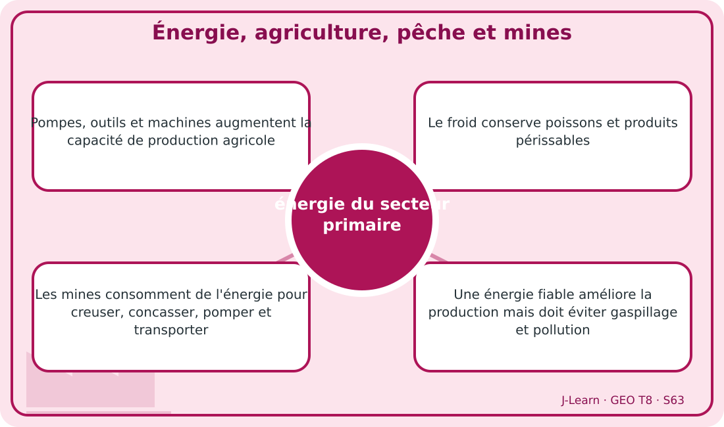
Schéma pédagogique : Énergie, agriculture, pêche et mines.
1. Comprendre énergie du secteur primaire
Le secteur primaire utilise l'énergie pour cultiver, irriguer, conserver, pêcher, extraire et transporter les ressources.
Cette notion permet d'étudier le territoire avec précision et de relier les faits observés à leurs causes et à leurs conséquences.
2. Les éléments essentiels
Pompes, outils et machines augmentent la capacité de production agricole.
Le froid conserve poissons et produits périssables.
Les mines consomment de l'énergie pour creuser, concasser, pomper et transporter.
Une énergie fiable améliore la production mais doit éviter gaspillage et pollution.
3. Lire une situation et agir
Tahiry calcule les besoins d'une pompe solaire et d'une chambre froide communautaire.
Règle à retenir : Choisir la source selon le besoin, la durée d'usage et les ressources locales.
Document d'observation : Tahiry calcule les besoins d'une pompe solaire et d'une chambre froide communautaire.
EXERCICES
Exercice 1 (5 points)
Réponds par des phrases complètes.
1. Définis énergie du secteur primaire.
2. Relève deux éléments essentiels de la leçon.
Exercice 2 (5 points)
Associe chaque idée à son explication puis justifie ton choix.
1. irrigation
2. chaîne du froid
3. Écris la relation entre ces deux idées.
Exercice 3 (5 points)
Explique ce que montre la situation.
Tahiry calcule les besoins d'une pompe solaire et d'une chambre froide communautaire.
1. Nomme la notion étudiée.
2. Donne l'indice qui permet de la reconnaître.
Exercice 4 (5 points)
Rédige une courte réponse organisée.
Présente énergie du secteur primaire, une idée essentielle et la règle pratique à retenir.
Total : 20 points
CORRIGÉ
Corrigé de l'exercice 1 (5 points) :
1. Le secteur primaire utilise l'énergie pour cultiver, irriguer, conserver, pêcher, extraire et transporter les ressources. (2,5 points)
2. Pompes, outils et machines augmentent la capacité de production agricole. Le froid conserve poissons et produits périssables. (2,5 points)
Corrigé de l'exercice 2 (5 points) :
1. Pompes, outils et machines augmentent la capacité de production agricole. (2 points)
2. Le froid conserve poissons et produits périssables. (2 points)
3. Ces idées sont liées dans l'étude de énergie du secteur primaire. (1 point)
Corrigé de l'exercice 3 (5 points) :
1. Il s'agit de énergie du secteur primaire. (2 points)
2. Les mines consomment de l'énergie pour creuser, concasser, pomper et transporter. (3 points)
Corrigé de l'exercice 4 (5 points) :
Le secteur primaire utilise l'énergie pour cultiver, irriguer, conserver, pêcher, extraire et transporter les ressources. Une énergie fiable améliore la production mais doit éviter gaspillage et pollution. Choisir la source selon le besoin, la durée d'usage et les ressources locales. (5 points)

SÉANCE 64 / 68
Énergie et transformation des produits locaux
FICHE DE PRÉPARATION
Discipline : | Géographie | Date : | _______
Thème : | Les différentes sources d'énergie | Classe : | T8
Titre de la séance : | Énergie et transformation des produits locaux | Séance n° : | 64 / 68
Objectif spécifique : | Être capable de définir transformation locale, d'en expliquer les éléments essentiels et de l'utiliser dans une situation géographique. | Durée : | 60 minutes
Documentation : | Programme d'études officiel T8 — Géographie ; ressources pédagogiques T8 ; atlas géographique.

Étapes et Durée | Déroulement de la leçon |  | Technique et Stratégie | Support et Matériel | Observation
 | Enseignant | Apprenants
I. RÉVISION  5 min | Définis « énergie du secteur primaire ».  Indique deux idées essentielles concernant énergie du secteur primaire.  Quelle règle pratique faut-il retenir ? | R.A. : Le secteur primaire utilise l'énergie pour cultiver, irriguer, conserver, pêcher, extraire et transporter les ressources.  R.A. : Pompes, outils et machines augmentent la capacité de production agricole. Le froid conserve poissons et produits périssables.  R.A. : Choisir la source selon le besoin, la durée d'usage et les ressources locales. | Questions-réponses orales | —
II. NOUVELLE LEÇON
45 min
1. Mise en situation | Fetra compare un séchoir solaire et un équipement alimenté par combustible.  Quelle notion géographique permet de comprendre cette situation ? | R.A. : transformation locale : L'énergie permet de transformer les produits locaux afin d'améliorer conservation, qualité, valeur et revenus. | Récit et questions | Document et schéma de la leçon
2. Présentation | Aujourd'hui, nous étudions « Énergie et transformation des produits locaux ». À la fin de la séance, vous saurez définir transformation locale, expliquer ses composantes et appliquer la notion. | Les élèves écoutent. | Annonce du titre et de l'objectif | Tableau noir, cahier
3. Observation | Observez le schéma « Énergie et transformation des produits locaux » et le document illustré. Repérez la notion centrale, les relations et les éléments du paysage. | Les élèves observent silencieusement. | Observation silencieuse | Schéma pédagogique et document illustré de la leçon
4. Analyse | Qu'est-ce que transformation locale ?  Quelle est une première idée importante ?  Quelle autre idée complète l'explication ?  Quelle règle doit guider l'analyse ou l'action ? | R.A. : L'énergie permet de transformer les produits locaux afin d'améliorer conservation, qualité, valeur et revenus.  R.A. : Moulins, séchoirs, presses et ateliers transforment les matières premières.  R.A. : La chaleur, le froid et l'électricité répondent à des besoins différents.  R.A. : Dimensionner l'équipement au volume produit, au marché et aux capacités d'entretien. | Questions-réponses | Schéma pédagogique et document illustré de la leçon
5. Synthèse | L'énergie permet de transformer les produits locaux afin d'améliorer conservation, qualité, valeur et revenus. Moulins, séchoirs, presses et ateliers transforment les matières premières. La chaleur, le froid et l'électricité répondent à des besoins différents. Il faut retenir : Dimensionner l'équipement au volume produit, au marché et aux capacités d'entretien. | Les élèves écoutent. | Explication | Tableau noir
6. Application | Exercice 1 : Réponds par des phrases complètes.  1. Définis transformation locale.  2. Relève deux éléments essentiels de la leçon.  Exercice 2 : Associe chaque idée à son explication puis justifie ton choix.  1. moulin  2. séchage  3. Écris la relation entre ces deux idées. | Corrigé de l'exercice 1 :  1. L'énergie permet de transformer les produits locaux afin d'améliorer conservation, qualité, valeur et revenus. (2,5 points)  2. Moulins, séchoirs, presses et ateliers transforment les matières premières. La chaleur, le froid et l'électricité répondent à des besoins différents. (2,5 points)  Corrigé de l'exercice 2 :  1. Moulins, séchoirs, presses et ateliers transforment les matières premières. (2 points)  2. La chaleur, le froid et l'électricité répondent à des besoins différents. (2 points)  3. Ces idées sont liées dans l'étude de transformation locale. (1 point) | Exercices écrits | Cahier, ardoise
III. ÉVALUATION  10 min | Exercice 1 : Explique ce que montre la situation.  Fetra compare un séchoir solaire et un équipement alimenté par combustible.  1. Nomme la notion étudiée.  2. Donne l'indice qui permet de la reconnaître.  Exercice 2 : Rédige une courte réponse organisée.  Présente transformation locale, une idée essentielle et la règle pratique à retenir. | Corrigé de l'exercice 1 :  1. Il s'agit de transformation locale. (2 points)  2. Une transformation locale crée des emplois et réduit certaines pertes. (3 points)  Corrigé de l'exercice 2 :  L'énergie permet de transformer les produits locaux afin d'améliorer conservation, qualité, valeur et revenus. Entretien, sécurité, coût et disponibilité des pièces conditionnent la réussite. Dimensionner l'équipement au volume produit, au marché et aux capacités d'entretien. (5 points) | Exercices écrits | Cahier, feuille d'évaluation

Énergie et transformation des produits locaux
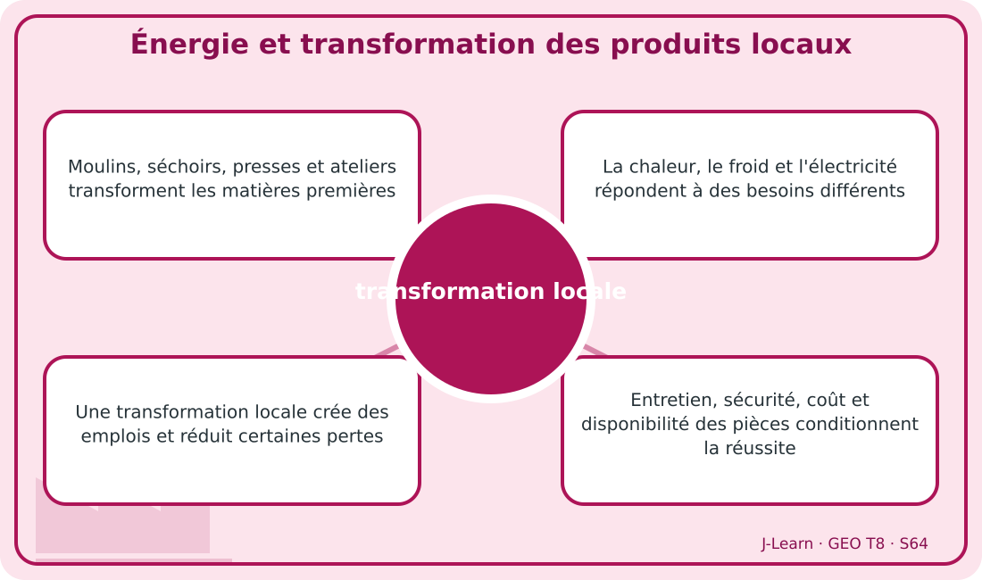
Schéma pédagogique : Énergie et transformation des produits locaux.
Document d'observation : Fetra compare un séchoir solaire et un équipement alimenté par combustible.
1. Comprendre transformation locale
L'énergie permet de transformer les produits locaux afin d'améliorer conservation, qualité, valeur et revenus.
Cette notion permet d'étudier le territoire avec précision et de relier les faits observés à leurs causes et à leurs conséquences.
2. Les éléments essentiels
Moulins, séchoirs, presses et ateliers transforment les matières premières.
La chaleur, le froid et l'électricité répondent à des besoins différents.
Une transformation locale crée des emplois et réduit certaines pertes.
Entretien, sécurité, coût et disponibilité des pièces conditionnent la réussite.
3. Lire une situation et agir
Fetra compare un séchoir solaire et un équipement alimenté par combustible.
Règle à retenir : Dimensionner l'équipement au volume produit, au marché et aux capacités d'entretien.
EXERCICES
Exercice 1 (5 points)
Réponds par des phrases complètes.
1. Définis transformation locale.
2. Relève deux éléments essentiels de la leçon.
Exercice 2 (5 points)
Associe chaque idée à son explication puis justifie ton choix.
1. moulin
2. séchage
3. Écris la relation entre ces deux idées.
Exercice 3 (5 points)
Explique ce que montre la situation.
Fetra compare un séchoir solaire et un équipement alimenté par combustible.
1. Nomme la notion étudiée.
2. Donne l'indice qui permet de la reconnaître.
Exercice 4 (5 points)
Rédige une courte réponse organisée.
Présente transformation locale, une idée essentielle et la règle pratique à retenir.
Total : 20 points
CORRIGÉ
Corrigé de l'exercice 1 (5 points) :
1. L'énergie permet de transformer les produits locaux afin d'améliorer conservation, qualité, valeur et revenus. (2,5 points)
2. Moulins, séchoirs, presses et ateliers transforment les matières premières. La chaleur, le froid et l'électricité répondent à des besoins différents. (2,5 points)
Corrigé de l'exercice 2 (5 points) :
1. Moulins, séchoirs, presses et ateliers transforment les matières premières. (2 points)
2. La chaleur, le froid et l'électricité répondent à des besoins différents. (2 points)
3. Ces idées sont liées dans l'étude de transformation locale. (1 point)
Corrigé de l'exercice 3 (5 points) :
1. Il s'agit de transformation locale. (2 points)
2. Une transformation locale crée des emplois et réduit certaines pertes. (3 points)
Corrigé de l'exercice 4 (5 points) :
L'énergie permet de transformer les produits locaux afin d'améliorer conservation, qualité, valeur et revenus. Entretien, sécurité, coût et disponibilité des pièces conditionnent la réussite. Dimensionner l'équipement au volume produit, au marché et aux capacités d'entretien. (5 points)

SÉANCE 65 / 68
Énergie, commerce, transports et tourisme
FICHE DE PRÉPARATION
Discipline : | Géographie | Date : | _______
Thème : | Les différentes sources d'énergie | Classe : | T8
Titre de la séance : | Énergie, commerce, transports et tourisme | Séance n° : | 65 / 68
Objectif spécifique : | Être capable de définir énergie du secteur tertiaire, d'en expliquer les éléments essentiels et de l'utiliser dans une situation géographique. | Durée : | 60 minutes
Documentation : | Programme d'études officiel T8 — Géographie ; ressources pédagogiques T8 ; atlas géographique.

Étapes et Durée | Déroulement de la leçon |  | Technique et Stratégie | Support et Matériel | Observation
 | Enseignant | Apprenants
I. RÉVISION  5 min | Définis « transformation locale ».  Indique deux idées essentielles concernant transformation locale.  Quelle règle pratique faut-il retenir ? | R.A. : L'énergie permet de transformer les produits locaux afin d'améliorer conservation, qualité, valeur et revenus.  R.A. : Moulins, séchoirs, presses et ateliers transforment les matières premières. La chaleur, le froid et l'électricité répondent à des besoins différents.  R.A. : Dimensionner l'équipement au volume produit, au marché et aux capacités d'entretien. | Questions-réponses orales | —
II. NOUVELLE LEÇON
45 min
1. Mise en situation | Tsiry réalise le bilan énergétique simplifié d'un petit hébergement touristique.  Quelle notion géographique permet de comprendre cette situation ? | R.A. : énergie du secteur tertiaire : Commerce, transports et tourisme dépendent d'une énergie fiable pour déplacer, éclairer, conserver, communiquer et accueillir. | Récit et questions | Document et schéma de la leçon
2. Présentation | Aujourd'hui, nous étudions « Énergie, commerce, transports et tourisme ». À la fin de la séance, vous saurez définir énergie du secteur tertiaire, expliquer ses composantes et appliquer la notion. | Les élèves écoutent. | Annonce du titre et de l'objectif | Tableau noir, cahier
3. Observation | Observez le schéma « Énergie, commerce, transports et tourisme » et le document illustré. Repérez la notion centrale, les relations et les éléments du paysage. | Les élèves observent silencieusement. | Observation silencieuse | Schéma pédagogique et document illustré de la leçon
4. Analyse | Qu'est-ce que énergie du secteur tertiaire ?  Quelle est une première idée importante ?  Quelle autre idée complète l'explication ?  Quelle règle doit guider l'analyse ou l'action ? | R.A. : Commerce, transports et tourisme dépendent d'une énergie fiable pour déplacer, éclairer, conserver, communiquer et accueillir.  R.A. : Les transports utilisent surtout des carburants mais l'électrification progresse selon les contextes.  R.A. : Boutiques et marchés ont besoin d'éclairage, de froid et de moyens de paiement.  R.A. : Prioriser les besoins utiles, réduire les pertes et choisir un approvisionnement fiable. | Questions-réponses | Schéma pédagogique et document illustré de la leçon
5. Synthèse | Commerce, transports et tourisme dépendent d'une énergie fiable pour déplacer, éclairer, conserver, communiquer et accueillir. Les transports utilisent surtout des carburants mais l'électrification progresse selon les contextes. Boutiques et marchés ont besoin d'éclairage, de froid et de moyens de paiement. Il faut retenir : Prioriser les besoins utiles, réduire les pertes et choisir un approvisionnement fiable. | Les élèves écoutent. | Explication | Tableau noir
6. Application | Exercice 1 : Réponds par des phrases complètes.  1. Définis énergie du secteur tertiaire.  2. Relève deux éléments essentiels de la leçon.  Exercice 2 : Associe chaque idée à son explication puis justifie ton choix.  1. transport  2. commerce  3. Écris la relation entre ces deux idées. | Corrigé de l'exercice 1 :  1. Commerce, transports et tourisme dépendent d'une énergie fiable pour déplacer, éclairer, conserver, communiquer et accueillir. (2,5 points)  2. Les transports utilisent surtout des carburants mais l'électrification progresse selon les contextes. Boutiques et marchés ont besoin d'éclairage, de froid et de moyens de paiement. (2,5 points)  Corrigé de l'exercice 2 :  1. Les transports utilisent surtout des carburants mais l'électrification progresse selon les contextes. (2 points)  2. Boutiques et marchés ont besoin d'éclairage, de froid et de moyens de paiement. (2 points)  3. Ces idées sont liées dans l'étude de énergie du secteur tertiaire. (1 point) | Exercices écrits | Cahier, ardoise
III. ÉVALUATION  10 min | Exercice 1 : Explique ce que montre la situation.  Tsiry réalise le bilan énergétique simplifié d'un petit hébergement touristique.  1. Nomme la notion étudiée.  2. Donne l'indice qui permet de la reconnaître.  Exercice 2 : Rédige une courte réponse organisée.  Présente énergie du secteur tertiaire, une idée essentielle et la règle pratique à retenir. | Corrigé de l'exercice 1 :  1. Il s'agit de énergie du secteur tertiaire. (2 points)  2. Le tourisme utilise énergie pour mobilité, hébergement, eau et services. (3 points)  Corrigé de l'exercice 2 :  Commerce, transports et tourisme dépendent d'une énergie fiable pour déplacer, éclairer, conserver, communiquer et accueillir. Efficacité, transports collectifs et sources propres réduisent coûts et impacts. Prioriser les besoins utiles, réduire les pertes et choisir un approvisionnement fiable. (5 points) | Exercices écrits | Cahier, feuille d'évaluation

Énergie, commerce, transports et tourisme
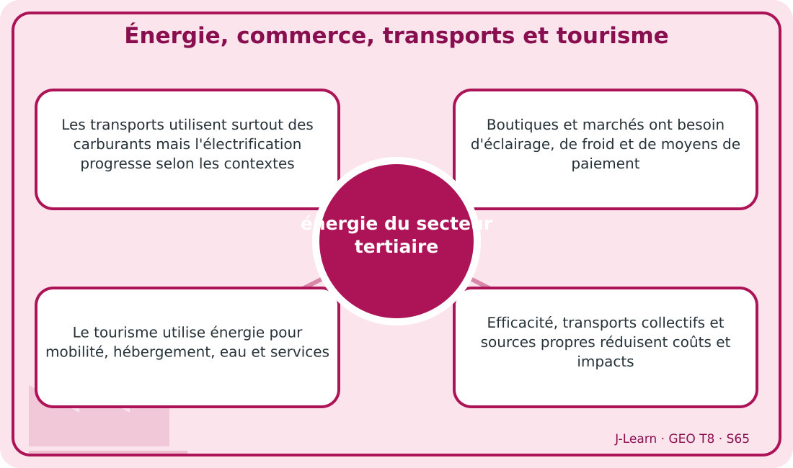
Schéma pédagogique : Énergie, commerce, transports et tourisme.
1. Comprendre énergie du secteur tertiaire
Commerce, transports et tourisme dépendent d'une énergie fiable pour déplacer, éclairer, conserver, communiquer et accueillir.
Cette notion permet d'étudier le territoire avec précision et de relier les faits observés à leurs causes et à leurs conséquences.
2. Les éléments essentiels
Les transports utilisent surtout des carburants mais l'électrification progresse selon les contextes.
Boutiques et marchés ont besoin d'éclairage, de froid et de moyens de paiement.
Le tourisme utilise énergie pour mobilité, hébergement, eau et services.
Efficacité, transports collectifs et sources propres réduisent coûts et impacts.
3. Lire une situation et agir
Tsiry réalise le bilan énergétique simplifié d'un petit hébergement touristique.
Règle à retenir : Prioriser les besoins utiles, réduire les pertes et choisir un approvisionnement fiable.
Document d'observation : Tsiry réalise le bilan énergétique simplifié d'un petit hébergement touristique.
EXERCICES
Exercice 1 (5 points)
Réponds par des phrases complètes.
1. Définis énergie du secteur tertiaire.
2. Relève deux éléments essentiels de la leçon.
Exercice 2 (5 points)
Associe chaque idée à son explication puis justifie ton choix.
1. transport
2. commerce
3. Écris la relation entre ces deux idées.
Exercice 3 (5 points)
Explique ce que montre la situation.
Tsiry réalise le bilan énergétique simplifié d'un petit hébergement touristique.
1. Nomme la notion étudiée.
2. Donne l'indice qui permet de la reconnaître.
Exercice 4 (5 points)
Rédige une courte réponse organisée.
Présente énergie du secteur tertiaire, une idée essentielle et la règle pratique à retenir.
Total : 20 points
CORRIGÉ
Corrigé de l'exercice 1 (5 points) :
1. Commerce, transports et tourisme dépendent d'une énergie fiable pour déplacer, éclairer, conserver, communiquer et accueillir. (2,5 points)
2. Les transports utilisent surtout des carburants mais l'électrification progresse selon les contextes. Boutiques et marchés ont besoin d'éclairage, de froid et de moyens de paiement. (2,5 points)
Corrigé de l'exercice 2 (5 points) :
1. Les transports utilisent surtout des carburants mais l'électrification progresse selon les contextes. (2 points)
2. Boutiques et marchés ont besoin d'éclairage, de froid et de moyens de paiement. (2 points)
3. Ces idées sont liées dans l'étude de énergie du secteur tertiaire. (1 point)
Corrigé de l'exercice 3 (5 points) :
1. Il s'agit de énergie du secteur tertiaire. (2 points)
2. Le tourisme utilise énergie pour mobilité, hébergement, eau et services. (3 points)
Corrigé de l'exercice 4 (5 points) :
Commerce, transports et tourisme dépendent d'une énergie fiable pour déplacer, éclairer, conserver, communiquer et accueillir. Efficacité, transports collectifs et sources propres réduisent coûts et impacts. Prioriser les besoins utiles, réduire les pertes et choisir un approvisionnement fiable. (5 points)

SÉANCE 66 / 68
Mini-projet d'énergie renouvelable locale
FICHE DE PRÉPARATION
Discipline : | Géographie | Date : | _______
Thème : | Les différentes sources d'énergie | Classe : | T8
Titre de la séance : | Mini-projet d'énergie renouvelable locale | Séance n° : | 66 / 68
Objectif spécifique : | Être capable de définir projet énergétique, d'en expliquer les éléments essentiels et de l'utiliser dans une situation géographique. | Durée : | 60 minutes
Documentation : | Programme d'études officiel T8 — Géographie ; ressources pédagogiques T8 ; atlas géographique.

Étapes et Durée | Déroulement de la leçon |  | Technique et Stratégie | Support et Matériel | Observation
 | Enseignant | Apprenants
I. RÉVISION  5 min | Définis « énergie du secteur tertiaire ».  Indique deux idées essentielles concernant énergie du secteur tertiaire.  Quelle règle pratique faut-il retenir ? | R.A. : Commerce, transports et tourisme dépendent d'une énergie fiable pour déplacer, éclairer, conserver, communiquer et accueillir.  R.A. : Les transports utilisent surtout des carburants mais l'électrification progresse selon les contextes. Boutiques et marchés ont besoin d'éclairage, de froid et de moyens de paiement.  R.A. : Prioriser les besoins utiles, réduire les pertes et choisir un approvisionnement fiable. | Questions-réponses orales | —
II. NOUVELLE LEÇON
45 min
1. Mise en situation | Mialy et sa classe conçoivent un séchoir solaire ou une pompe renouvelable pour une activité locale.  Quelle notion géographique permet de comprendre cette situation ? | R.A. : projet énergétique : Un mini-projet énergétique répond à un besoin économique local par une source renouvelable adaptée, un budget, des partenaires et un suivi. | Récit et questions | Document et schéma de la leçon
2. Présentation | Aujourd'hui, nous étudions « Mini-projet d'énergie renouvelable locale ». À la fin de la séance, vous saurez définir projet énergétique, expliquer ses composantes et appliquer la notion. | Les élèves écoutent. | Annonce du titre et de l'objectif | Tableau noir, cahier
3. Observation | Observez le schéma « Mini-projet d'énergie renouvelable locale » et le document illustré. Repérez la notion centrale, les relations et les éléments du paysage. | Les élèves observent silencieusement. | Observation silencieuse | Schéma pédagogique et document illustré de la leçon
4. Analyse | Qu'est-ce que projet énergétique ?  Quelle est une première idée importante ?  Quelle autre idée complète l'explication ?  Quelle règle doit guider l'analyse ou l'action ? | R.A. : Un mini-projet énergétique répond à un besoin économique local par une source renouvelable adaptée, un budget, des partenaires et un suivi.  R.A. : Le diagnostic précise le besoin, les bénéficiaires et les ressources disponibles.  R.A. : Le choix compare avantages, limites, coût, entretien et impacts des solutions.  R.A. : Partir du besoin réel, choisir avec les usagers, tester, mesurer et améliorer. | Questions-réponses | Schéma pédagogique et document illustré de la leçon
5. Synthèse | Un mini-projet énergétique répond à un besoin économique local par une source renouvelable adaptée, un budget, des partenaires et un suivi. Le diagnostic précise le besoin, les bénéficiaires et les ressources disponibles. Le choix compare avantages, limites, coût, entretien et impacts des solutions. Il faut retenir : Partir du besoin réel, choisir avec les usagers, tester, mesurer et améliorer. | Les élèves écoutent. | Explication | Tableau noir
6. Application | Exercice 1 : Réponds par des phrases complètes.  1. Définis projet énergétique.  2. Relève deux éléments essentiels de la leçon.  Exercice 2 : Associe chaque idée à son explication puis justifie ton choix.  1. diagnostic  2. partenaire  3. Écris la relation entre ces deux idées. | Corrigé de l'exercice 1 :  1. Un mini-projet énergétique répond à un besoin économique local par une source renouvelable adaptée, un budget, des partenaires et un suivi. (2,5 points)  2. Le diagnostic précise le besoin, les bénéficiaires et les ressources disponibles. Le choix compare avantages, limites, coût, entretien et impacts des solutions. (2,5 points)  Corrigé de l'exercice 2 :  1. Le diagnostic précise le besoin, les bénéficiaires et les ressources disponibles. (2 points)  2. Le choix compare avantages, limites, coût, entretien et impacts des solutions. (2 points)  3. Ces idées sont liées dans l'étude de projet énergétique. (1 point) | Exercices écrits | Cahier, ardoise
III. ÉVALUATION  10 min | Exercice 1 : Explique ce que montre la situation.  Mialy et sa classe conçoivent un séchoir solaire ou une pompe renouvelable pour une activité locale.  1. Nomme la notion étudiée.  2. Donne l'indice qui permet de la reconnaître.  Exercice 2 : Rédige une courte réponse organisée.  Présente projet énergétique, une idée essentielle et la règle pratique à retenir. | Corrigé de l'exercice 1 :  1. Il s'agit de projet énergétique. (2 points)  2. Le plan indique matériel, responsabilités, financement, sécurité et formation. (3 points)  Corrigé de l'exercice 2 :  Un mini-projet énergétique répond à un besoin économique local par une source renouvelable adaptée, un budget, des partenaires et un suivi. Des indicateurs mesurent énergie produite, service rendu, économies et durabilité. Partir du besoin réel, choisir avec les usagers, tester, mesurer et améliorer. (5 points) | Exercices écrits | Cahier, feuille d'évaluation

Mini-projet d'énergie renouvelable locale
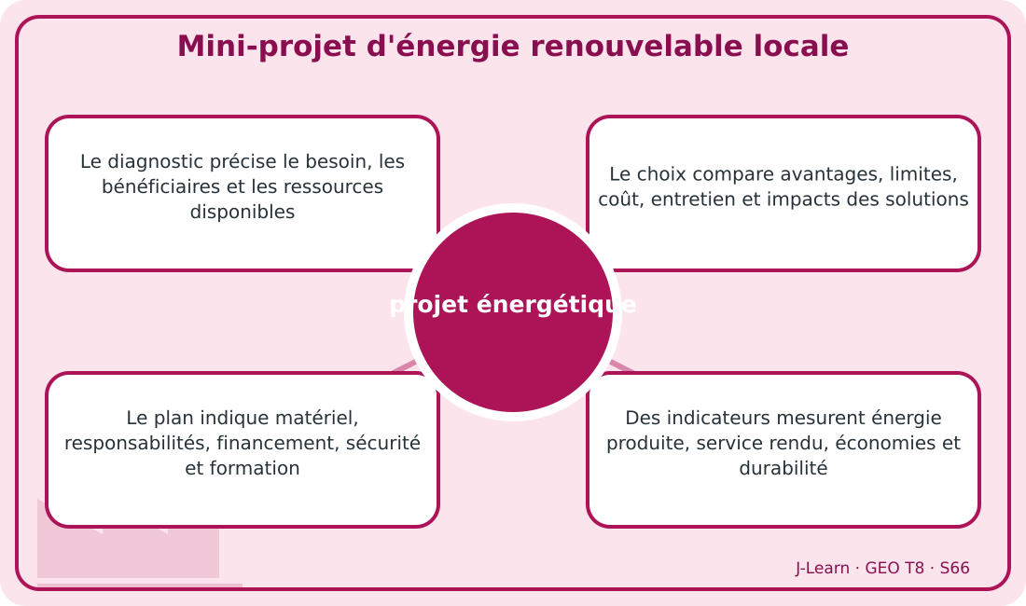
Schéma pédagogique : Mini-projet d'énergie renouvelable locale.
Document d'observation : Mialy et sa classe conçoivent un séchoir solaire ou une pompe renouvelable pour une activité locale.
1. Comprendre projet énergétique
Un mini-projet énergétique répond à un besoin économique local par une source renouvelable adaptée, un budget, des partenaires et un suivi.
Cette notion permet d'étudier le territoire avec précision et de relier les faits observés à leurs causes et à leurs conséquences.
2. Les éléments essentiels
Le diagnostic précise le besoin, les bénéficiaires et les ressources disponibles.
Le choix compare avantages, limites, coût, entretien et impacts des solutions.
Le plan indique matériel, responsabilités, financement, sécurité et formation.
Des indicateurs mesurent énergie produite, service rendu, économies et durabilité.
3. Lire une situation et agir
Mialy et sa classe conçoivent un séchoir solaire ou une pompe renouvelable pour une activité locale.
Règle à retenir : Partir du besoin réel, choisir avec les usagers, tester, mesurer et améliorer.
EXERCICES
Exercice 1 (5 points)
Réponds par des phrases complètes.
1. Définis projet énergétique.
2. Relève deux éléments essentiels de la leçon.
Exercice 2 (5 points)
Associe chaque idée à son explication puis justifie ton choix.
1. diagnostic
2. partenaire
3. Écris la relation entre ces deux idées.
Exercice 3 (5 points)
Explique ce que montre la situation.
Mialy et sa classe conçoivent un séchoir solaire ou une pompe renouvelable pour une activité locale.
1. Nomme la notion étudiée.
2. Donne l'indice qui permet de la reconnaître.
Exercice 4 (5 points)
Rédige une courte réponse organisée.
Présente projet énergétique, une idée essentielle et la règle pratique à retenir.
Total : 20 points
CORRIGÉ
Corrigé de l'exercice 1 (5 points) :
1. Un mini-projet énergétique répond à un besoin économique local par une source renouvelable adaptée, un budget, des partenaires et un suivi. (2,5 points)
2. Le diagnostic précise le besoin, les bénéficiaires et les ressources disponibles. Le choix compare avantages, limites, coût, entretien et impacts des solutions. (2,5 points)
Corrigé de l'exercice 2 (5 points) :
1. Le diagnostic précise le besoin, les bénéficiaires et les ressources disponibles. (2 points)
2. Le choix compare avantages, limites, coût, entretien et impacts des solutions. (2 points)
3. Ces idées sont liées dans l'étude de projet énergétique. (1 point)
Corrigé de l'exercice 3 (5 points) :
1. Il s'agit de projet énergétique. (2 points)
2. Le plan indique matériel, responsabilités, financement, sécurité et formation. (3 points)
Corrigé de l'exercice 4 (5 points) :
Un mini-projet énergétique répond à un besoin économique local par une source renouvelable adaptée, un budget, des partenaires et un suivi. Des indicateurs mesurent énergie produite, service rendu, économies et durabilité. Partir du besoin réel, choisir avec les usagers, tester, mesurer et améliorer. (5 points)

SÉANCE 67 / 68
Révision — Unité 6 — LES DIFFÉRENTES SOURCES D'ÉNERGIE
FICHE DE PRÉPARATION
Discipline : | Géographie | Date : | _______
Thème : | Les différentes sources d'énergie | Classe : | T8
Titre de la séance : | Révision — Unité 6 — LES DIFFÉRENTES SOURCES D'ÉNERGIE | Séance n° : | 67 / 68
Objectif spécifique : | Réviser et consolider toutes les notions de l'unité. | Durée : | 60 minutes
Documentation : | Programme d'études officiel T8 — Géographie

Étapes et Durée | Déroulement de la leçon |  | Technique et Stratégie | Support et Matériel | Observation
 | Enseignant | Apprenants
I. RÉVISION  5 min | Définis « énergie ».  Indique deux idées essentielles concernant énergie. | R.A. : L'énergie est la capacité de produire un mouvement, de la chaleur, de la lumière ou une transformation ; elle provient de sources converties pour les usages humains.  R.A. : Une source primaire existe dans la nature avant transformation. L'électricité est un vecteur produit à partir de plusieurs sources. | Questions-réponses orales | —
II. NOUVELLE LEÇON
45 min
1. Mise en situation | Nous avons terminé l'unité 6. Aujourd'hui, nous allons réviser ensemble toutes les notions pour bien nous en souvenir. | Les élèves écoutent. | Conversation dirigée | Tableau noir
2. Présentation | Aujourd'hui, nous allons réviser toutes les notions de l'unité. Après cette séance, vous serez capables de bien répondre aux questions de révision et de réussir le sujet d'examen. | Les élèves écoutent. | Annonce de l'objectif | Tableau noir, cahier
3. Observation | Regardez et observez bien le tableau récapitulatif des notions de l'unité. | Les élèves observent silencieusement. | Observation silencieuse | Tableau récapitulatif (ci-dessous)
4. Analyse | Définis « énergie ».  Indique deux idées essentielles concernant énergie.  Définis « énergie non renouvelable ».  Indique deux idées essentielles concernant énergie non renouvelable.  Définis « énergie renouvelable ».  Indique deux idées essentielles concernant énergie renouvelable.  Définis « biomasse ».  Indique deux idées essentielles concernant biomasse.  Définis « énergie solaire ».  Indique deux idées essentielles concernant énergie solaire.  Définis « énergie éolienne ».  Indique deux idées essentielles concernant énergie éolienne.  Définis « énergie hydraulique ».  Indique deux idées essentielles concernant énergie hydraulique.  Définis « énergie du secteur primaire ».  Indique deux idées essentielles concernant énergie du secteur primaire.  Définis « transformation locale ».  Indique deux idées essentielles concernant transformation locale.  Définis « énergie du secteur tertiaire ».  Indique deux idées essentielles concernant énergie du secteur tertiaire.  Définis « projet énergétique ».  Indique deux idées essentielles concernant projet énergétique. | R.A. : L'énergie est la capacité de produire un mouvement, de la chaleur, de la lumière ou une transformation ; elle provient de sources converties pour les usages humains.  R.A. : Une source primaire existe dans la nature avant transformation. L'électricité est un vecteur produit à partir de plusieurs sources.  R.A. : Une énergie non renouvelable provient d'un stock limité qui se reconstitue trop lentement à l'échelle humaine.  R.A. : Charbon, pétrole et gaz sont des combustibles fossiles riches en énergie. L'uranium alimente les centrales nucléaires sans combustion de carbone, mais produit des déchets spécifiques.  R.A. : Une énergie renouvelable utilise un flux naturel qui se reconstitue rapidement, comme le soleil, le vent, l'eau ou la biomasse gérée durablement.  R.A. : Le potentiel dépend du climat, du relief, de l'eau, des sols et des équipements. La production solaire et éolienne varie avec les conditions météorologiques.  R.A. : La biomasse est la matière organique végétale ou animale utilisée pour produire chaleur, combustible, gaz ou électricité.  R.A. : Bois, résidus agricoles et déchets organiques sont des formes de biomasse. Le biogaz provient de la décomposition contrôlée de matières organiques.  R.A. : L'énergie solaire utilise le rayonnement du Soleil pour produire chaleur ou électricité.  R.A. : Un chauffe-eau solaire transforme le rayonnement en chaleur. Un panneau photovoltaïque transforme la lumière en électricité.  R.A. : L'énergie éolienne transforme l'énergie du vent en mouvement mécanique puis souvent en électricité.  R.A. : La vitesse et la régularité du vent déterminent le potentiel d'un site. Une éolienne comprend des pales, un rotor, une génératrice et un support.  R.A. : L'énergie hydraulique utilise l'eau en mouvement ou en hauteur pour produire un travail mécanique ou de l'électricité.  R.A. : Un barrage stocke de l'eau tandis qu'une centrale au fil de l'eau utilise le débit disponible. La puissance dépend du débit et de la hauteur de chute.  R.A. : Le secteur primaire utilise l'énergie pour cultiver, irriguer, conserver, pêcher, extraire et transporter les ressources.  R.A. : Pompes, outils et machines augmentent la capacité de production agricole. Le froid conserve poissons et produits périssables.  R.A. : L'énergie permet de transformer les produits locaux afin d'améliorer conservation, qualité, valeur et revenus.  R.A. : Moulins, séchoirs, presses et ateliers transforment les matières premières. La chaleur, le froid et l'électricité répondent à des besoins différents.  R.A. : Commerce, transports et tourisme dépendent d'une énergie fiable pour déplacer, éclairer, conserver, communiquer et accueillir.  R.A. : Les transports utilisent surtout des carburants mais l'électrification progresse selon les contextes. Boutiques et marchés ont besoin d'éclairage, de froid et de moyens de paiement.  R.A. : Un mini-projet énergétique répond à un besoin économique local par une source renouvelable adaptée, un budget, des partenaires et un suivi.  R.A. : Le diagnostic précise le besoin, les bénéficiaires et les ressources disponibles. Le choix compare avantages, limites, coût, entretien et impacts des solutions. | Questions-réponses | Tableau récapitulatif (ci-dessous)
5. Synthèse | Donc, prenons le temps de relire ensemble le tableau récapitulatif : chaque notion est une clé pour l'examen de l'unité. | Les élèves écoutent. | Explication | Tableau noir
6. Application | Exercice 1 : Par binôme, choisissez trois notions du tableau récapitulatif et posez-vous les questions l'un à l'autre.  Chaque élève du binôme pose au moins une question.  On vérifie la réponse avec le tableau récapitulatif. | R.A. : Les binômes s'interrogent sur trois notions de l'unité et corrigent leurs réponses avec le tableau récapitulatif. | Travail en binôme | Cahier, tableau récapitulatif
III. ÉVALUATION  10 min | Annonce le sujet d'examen de l'unité pour la prochaine séance et répond aux dernières questions des élèves. | Les élèves posent leurs questions. | Préparation de l'évaluation | Cahier

Tableau récapitulatif — Unité 6
Notion | À retenir
Énergie | L'énergie est la capacité de produire un mouvement, de la chaleur, de la lumière ou une transformation ; elle provient de sources converties pour les usages humains.
Énergie non renouvelable | Une énergie non renouvelable provient d'un stock limité qui se reconstitue trop lentement à l'échelle humaine.
Énergie renouvelable | Une énergie renouvelable utilise un flux naturel qui se reconstitue rapidement, comme le soleil, le vent, l'eau ou la biomasse gérée durablement.
Biomasse | La biomasse est la matière organique végétale ou animale utilisée pour produire chaleur, combustible, gaz ou électricité.
Énergie solaire | L'énergie solaire utilise le rayonnement du Soleil pour produire chaleur ou électricité.
Énergie éolienne | L'énergie éolienne transforme l'énergie du vent en mouvement mécanique puis souvent en électricité.
Énergie hydraulique | L'énergie hydraulique utilise l'eau en mouvement ou en hauteur pour produire un travail mécanique ou de l'électricité.
Énergie du secteur primaire | Le secteur primaire utilise l'énergie pour cultiver, irriguer, conserver, pêcher, extraire et transporter les ressources.
Transformation locale | L'énergie permet de transformer les produits locaux afin d'améliorer conservation, qualité, valeur et revenus.
Énergie du secteur tertiaire | Commerce, transports et tourisme dépendent d'une énergie fiable pour déplacer, éclairer, conserver, communiquer et accueillir.
Projet énergétique | Un mini-projet énergétique répond à un besoin économique local par une source renouvelable adaptée, un budget, des partenaires et un suivi.

Questions de révision
Définis « énergie ».
R.A. : L'énergie est la capacité de produire un mouvement, de la chaleur, de la lumière ou une transformation ; elle provient de sources converties pour les usages humains.
Indique deux idées essentielles concernant énergie.
R.A. : Une source primaire existe dans la nature avant transformation. L'électricité est un vecteur produit à partir de plusieurs sources.
Définis « énergie non renouvelable ».
R.A. : Une énergie non renouvelable provient d'un stock limité qui se reconstitue trop lentement à l'échelle humaine.
Indique deux idées essentielles concernant énergie non renouvelable.
R.A. : Charbon, pétrole et gaz sont des combustibles fossiles riches en énergie. L'uranium alimente les centrales nucléaires sans combustion de carbone, mais produit des déchets spécifiques.
Définis « énergie renouvelable ».
R.A. : Une énergie renouvelable utilise un flux naturel qui se reconstitue rapidement, comme le soleil, le vent, l'eau ou la biomasse gérée durablement.
Indique deux idées essentielles concernant énergie renouvelable.
R.A. : Le potentiel dépend du climat, du relief, de l'eau, des sols et des équipements. La production solaire et éolienne varie avec les conditions météorologiques.
Définis « biomasse ».
R.A. : La biomasse est la matière organique végétale ou animale utilisée pour produire chaleur, combustible, gaz ou électricité.
Indique deux idées essentielles concernant biomasse.
R.A. : Bois, résidus agricoles et déchets organiques sont des formes de biomasse. Le biogaz provient de la décomposition contrôlée de matières organiques.
Définis « énergie solaire ».
R.A. : L'énergie solaire utilise le rayonnement du Soleil pour produire chaleur ou électricité.
Indique deux idées essentielles concernant énergie solaire.
R.A. : Un chauffe-eau solaire transforme le rayonnement en chaleur. Un panneau photovoltaïque transforme la lumière en électricité.
Définis « énergie éolienne ».
R.A. : L'énergie éolienne transforme l'énergie du vent en mouvement mécanique puis souvent en électricité.
Indique deux idées essentielles concernant énergie éolienne.
R.A. : La vitesse et la régularité du vent déterminent le potentiel d'un site. Une éolienne comprend des pales, un rotor, une génératrice et un support.
Définis « énergie hydraulique ».
R.A. : L'énergie hydraulique utilise l'eau en mouvement ou en hauteur pour produire un travail mécanique ou de l'électricité.
Indique deux idées essentielles concernant énergie hydraulique.
R.A. : Un barrage stocke de l'eau tandis qu'une centrale au fil de l'eau utilise le débit disponible. La puissance dépend du débit et de la hauteur de chute.
Définis « énergie du secteur primaire ».
R.A. : Le secteur primaire utilise l'énergie pour cultiver, irriguer, conserver, pêcher, extraire et transporter les ressources.
Indique deux idées essentielles concernant énergie du secteur primaire.
R.A. : Pompes, outils et machines augmentent la capacité de production agricole. Le froid conserve poissons et produits périssables.
Définis « transformation locale ».
R.A. : L'énergie permet de transformer les produits locaux afin d'améliorer conservation, qualité, valeur et revenus.
Indique deux idées essentielles concernant transformation locale.
R.A. : Moulins, séchoirs, presses et ateliers transforment les matières premières. La chaleur, le froid et l'électricité répondent à des besoins différents.
Définis « énergie du secteur tertiaire ».
R.A. : Commerce, transports et tourisme dépendent d'une énergie fiable pour déplacer, éclairer, conserver, communiquer et accueillir.
Indique deux idées essentielles concernant énergie du secteur tertiaire.
R.A. : Les transports utilisent surtout des carburants mais l'électrification progresse selon les contextes. Boutiques et marchés ont besoin d'éclairage, de froid et de moyens de paiement.
Définis « projet énergétique ».
R.A. : Un mini-projet énergétique répond à un besoin économique local par une source renouvelable adaptée, un budget, des partenaires et un suivi.
Indique deux idées essentielles concernant projet énergétique.
R.A. : Le diagnostic précise le besoin, les bénéficiaires et les ressources disponibles. Le choix compare avantages, limites, coût, entretien et impacts des solutions.

SÉANCE 68 / 68
Sujet d'examen T8 — Unité 6 — LES DIFFÉRENTES SOURCES D'ÉNERGIE
Durée : 60 minutes — Barème : 20 points
Lis attentivement chaque consigne et rédige des réponses précises.
Exercice 1 (5 points)
Définis les deux notions.
1. énergie.
2. biomasse.
Exercice 2 (5 points)
Réponds par une phrase complète.
1. Indique deux idées essentielles concernant énergie.
2. Indique deux idées essentielles concernant énergie du secteur primaire.
Exercice 3 (5 points)
Explique les relations entre les éléments indiqués.
1. Bois, résidus agricoles et déchets organiques sont des formes de biomasse.
2. Le choix compare avantages, limites, coût, entretien et impacts des solutions.
3. Rédige une conclusion sur le thème de l'unité.
Exercice 4 (5 points)
Étudie la situation et propose une réponse géographique.
Mialy et sa classe conçoivent un séchoir solaire ou une pompe renouvelable pour une activité locale.
Présente la notion, un élément d'explication et une règle d'action.

CORRIGÉ ET BARÈME
Exercice 1 (5 points)
1. L'énergie est la capacité de produire un mouvement, de la chaleur, de la lumière ou une transformation ; elle provient de sources converties pour les usages humains. (2,5 points)
2. La biomasse est la matière organique végétale ou animale utilisée pour produire chaleur, combustible, gaz ou électricité. (2,5 points)
Exercice 2 (5 points)
1. Une source primaire existe dans la nature avant transformation. L'électricité est un vecteur produit à partir de plusieurs sources. (2,5 points)
2. Pompes, outils et machines augmentent la capacité de production agricole. Le froid conserve poissons et produits périssables. (2,5 points)
Exercice 3 (5 points)
1. La biomasse n'est durable que si les prélèvements n'épuisent ni forêts ni sols. (2 points)
2. Le plan indique matériel, responsabilités, financement, sécurité et formation. (2 points)
3. Ces éléments permettent de comprendre les différentes sources d'énergie. (1 point)
Exercice 4 (5 points)
Notion : projet énergétique. (1 point)
Explication : Le diagnostic précise le besoin, les bénéficiaires et les ressources disponibles. Le choix compare avantages, limites, coût, entretien et impacts des solutions. (2 points)
Règle : Partir du besoin réel, choisir avec les usagers, tester, mesurer et améliorer. (2 points)
Total : 20 points

ANNEXES
Glossaire, cartes et schémas d'activités, auto-évaluation, table des illustrations et sources.

Glossaire
Les 56 notions fondamentales des six thématiques sont classées par ordre alphabétique.
Terme | Définition
Acteur climatique | Les ONG et associations informent, expérimentent, accompagnent les communautés, défendent des causes et contrôlent parfois l'action climatique.
Action climatique | L'action climatique associe adaptation aux effets, résilience face aux chocs et atténuation des causes.
Agriculture et climat | Le dérèglement climatique perturbe les périodes de semis, de croissance et de récolte, avec des effets sur les rendements.
Agroécologie | Le reboisement et l'agroécologie utilisent les fonctions du vivant pour protéger sols, eau, biodiversité et production face au climat.
Aire Asie-Pacifique | L'aire Asie-Pacifique regroupe des économies très dynamiques reliées par les façades maritimes, l'industrie, le commerce et l'innovation.
Amérique du Nord | L'Amérique du Nord constitue un grand pôle développé dominé par les États-Unis et le Canada, fortement urbanisé et intégré aux échanges mondiaux.
Atout africain | L'Afrique dispose d'importants atouts économiques, humains, naturels et culturels pour construire son développement.
Biomasse | La biomasse est la matière organique végétale ou animale utilisée pour produire chaleur, combustible, gaz ou électricité.
Continent africain | L'Afrique est un continent traversé par l'équateur, bordé par l'Atlantique, l'océan Indien, la Méditerranée et la mer Rouge.
Coopération climatique | Les conventions climatiques organisent la coopération internationale pour mesurer les émissions, fixer des objectifs et soutenir l'action.
Critère économique | Les critères économiques mesurent la production, les revenus, la structure des activités, la puissance des échanges et la capacité d'innovation.
Critère économique | Les difficultés économiques se lisent dans la faiblesse du revenu moyen, la structure productive, l'emploi et la capacité de transformation.
Critère sociodémographique | Les critères sociodémographiques décrivent la population, l'éducation, la santé et le niveau de vie pour apprécier le développement humain.
Cyclone tropical | Un cyclone tropical est une vaste dépression océanique accompagnée de vents violents, pluies intenses et parfois submersion marine.
Déforestation | La déforestation contribue au dérèglement climatique en libérant du carbone et en réduisant la capacité des forêts à l'absorber.
Démographie des pays en développement | De nombreux pays en développement connaissent une croissance démographique rapide et une population très jeune, avec des situations très variables.
Dérèglement climatique | Le dérèglement climatique est une modification durable du climat ; il se manifeste notamment par le réchauffement global et des pluies plus irrégulières.
Développement | Le développement est un processus durable d'amélioration des conditions de vie, des capacités humaines, de l'économie et de l'organisation d'une société.
Développement du commentaire | Le développement explique les parties annoncées en s'appuyant sur le document et les connaissances ; la conclusion en dégage l'intérêt et les limites.
Développement durable de l'Afrique | Le développement durable de l'Afrique exige de réduire pauvreté, dépendances, conflits et insuffisances d'infrastructures tout en valorisant les atouts du continent.
Développement humain | L'accès à une éducation et à une santé de qualité améliore les capacités humaines, la productivité et l'autonomie des populations.
Diversité africaine | Les pays africains ont des niveaux et des trajectoires de développement différents selon leurs ressources, activités, institutions et indicateurs humains.
Diversité des pays développés | Les pays développés partagent richesse, industrialisation, services avancés et faible croissance démographique, mais leurs trajectoires et niveaux restent divers.
Diversité du Sud | Les pays en développement se distinguent par leurs ressources, leurs revenus, leur industrialisation, leurs institutions et leurs indicateurs humains.
Écogeste | Un écogeste est une action quotidienne simple qui réduit consommation, pollution ou gaspillage ; son effet augmente lorsqu'il devient collectif.
Énergie | L'énergie est la capacité de produire un mouvement, de la chaleur, de la lumière ou une transformation ; elle provient de sources converties pour les usages humains.
Énergie du secteur primaire | Le secteur primaire utilise l'énergie pour cultiver, irriguer, conserver, pêcher, extraire et transporter les ressources.
Énergie du secteur tertiaire | Commerce, transports et tourisme dépendent d'une énergie fiable pour déplacer, éclairer, conserver, communiquer et accueillir.
Énergie éolienne | L'énergie éolienne transforme l'énergie du vent en mouvement mécanique puis souvent en électricité.
Énergie hydraulique | L'énergie hydraulique utilise l'eau en mouvement ou en hauteur pour produire un travail mécanique ou de l'électricité.
Énergie non renouvelable | Une énergie non renouvelable provient d'un stock limité qui se reconstitue trop lentement à l'échelle humaine.
Énergie renouvelable | Une énergie renouvelable utilise un flux naturel qui se reconstitue rapidement, comme le soleil, le vent, l'eau ou la biomasse gérée durablement.
Énergie solaire | L'énergie solaire utilise le rayonnement du Soleil pour produire chaleur ou électricité.
Espace linguistique | Les espaces francophones et anglophones africains résultent largement de l'histoire coloniale, tout en coexistant avec de nombreuses langues africaines.
Gaz à effet de serre | Les pollutions de l'air et de l'eau dégradent les milieux ; l'augmentation des gaz à effet de serre due aux activités humaines renforce en plus le réchauffement.
Gestion des déchets | Le pullulement des déchets pollue les milieux et peut émettre des gaz à effet de serre lors de la décomposition ou du brûlage.
Gouvernance | La gouvernance désigne la manière dont les décisions publiques sont préparées, appliquées, contrôlées et rendues responsables devant la population.
Hydrographie africaine | L'hydrographie africaine comprend de grands fleuves, des lacs majeurs et des deltas essentiels aux sociétés et aux écosystèmes.
Impact climatique | Le dérèglement climatique peut aggraver les pénuries alimentaires et certains risques de maladies en modifiant eau, chaleur, récoltes et milieux.
Inondation | Une inondation est la submersion temporaire d'un espace habituellement sec par débordement, ruissellement, remontée d'eau ou action marine.
Introduction du commentaire | L'introduction d'un commentaire présente le document, dégage son idée générale et annonce le plan qui guidera la réponse.
Milieu naturel africain | Les climats et végétations africains s'organisent largement de part et d'autre de l'équateur, de la forêt humide aux déserts.
Mini-projet climatique | Un mini-projet climatique organise une étude de terrain et une sensibilisation afin de comprendre un problème, partager des solutions et évaluer l'action.
Organisation régionale | Une organisation régionale réunit des États voisins pour coopérer dans les échanges, les infrastructures, la sécurité ou la gestion de problèmes communs.
Pays en développement | Un pays en développement connaît des progrès économiques et humains mais conserve des besoins importants, des vulnérabilités ou de fortes inégalités.
Peuplement africain | La population africaine est inégalement répartie et très diverse par ses langues, cultures, religions et modes de vie.
Points communs | Les pays en développement présentent certains traits fréquents, sans former un ensemble homogène.
Population africaine | La population africaine connaît une croissance rapide et présente une forte proportion de jeunes, avec des rythmes différents selon les pays.
Projet énergétique | Un mini-projet énergétique répond à un besoin économique local par une source renouvelable adaptée, un budget, des partenaires et un suivi.
Recyclage | Le recyclage transforme des matières usagées en ressources nouvelles et réduit extraction, énergie et déchets lorsqu'il est bien organisé.
Relief africain | Le relief africain est dominé par de vastes plateaux, des cuvettes intérieures et plusieurs massifs ou chaînes de montagnes.
Sécheresse | La sécheresse est un déficit durable de pluie et d'eau disponible qui affecte sols, rivières, nappes, activités et écosystèmes.
Séisme et tsunami | Les séismes et tsunamis sont principalement des risques géologiques ; le programme les rapproche des cataclysmes, mais ils ne sont pas causés par le dérèglement climatique.
Transformation locale | L'énergie permet de transformer les produits locaux afin d'améliorer conservation, qualité, valeur et revenus.
Union africaine | L'Union africaine rassemble les États du continent pour favoriser coopération, paix, intégration et développement.
Union européenne | L'Union européenne rassemble des États qui coopèrent dans un espace fortement urbanisé, productif et connecté, malgré des niveaux de développement variés.

Cartes et schémas d'activités
Observe, complète et explique chaque document dans ton cahier.
1. Développement mondial : carte à analyser
Consigne : Nomme les grands pôles, complète la légende et indique les limites de la carte.
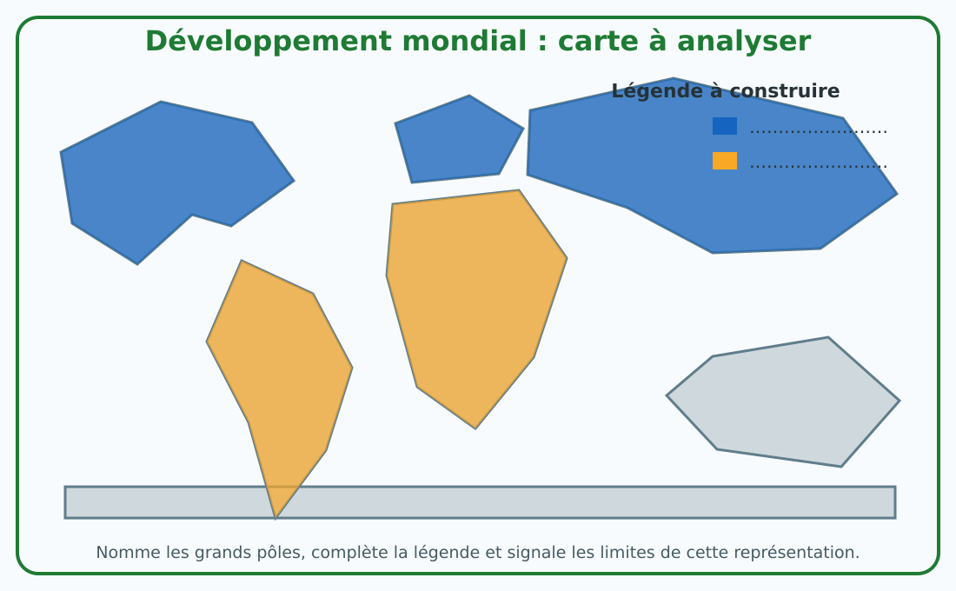
Développement mondial : carte à analyser — document d'activité GEO T8.
2. Mesurer le développement
Consigne : Ajoute des indicateurs économiques, sociaux et politiques puis explique leur complémentarité.
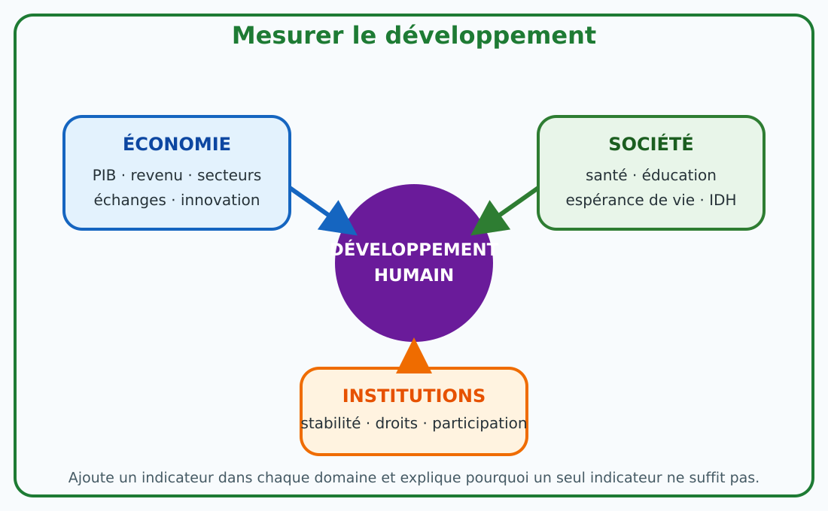
Mesurer le développement — document d'activité GEO T8.
3. Méthode du commentaire dirigé
Consigne : Utilise la fiche pour préparer et structurer le commentaire d'un document.
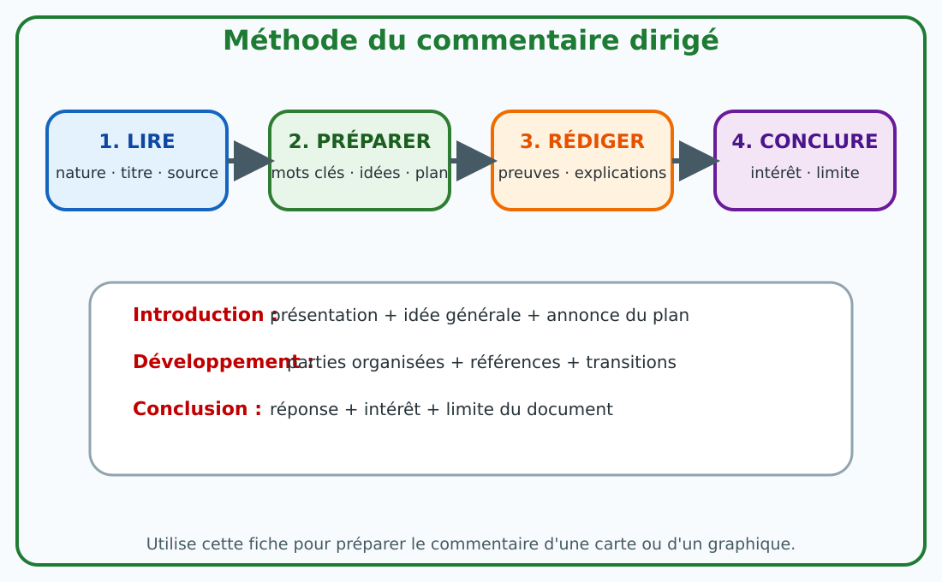
Méthode du commentaire dirigé — document d'activité GEO T8.
4. L'Afrique physique à compléter
Consigne : Place limites, régions, reliefs, fleuves, lacs, océans et Madagascar.
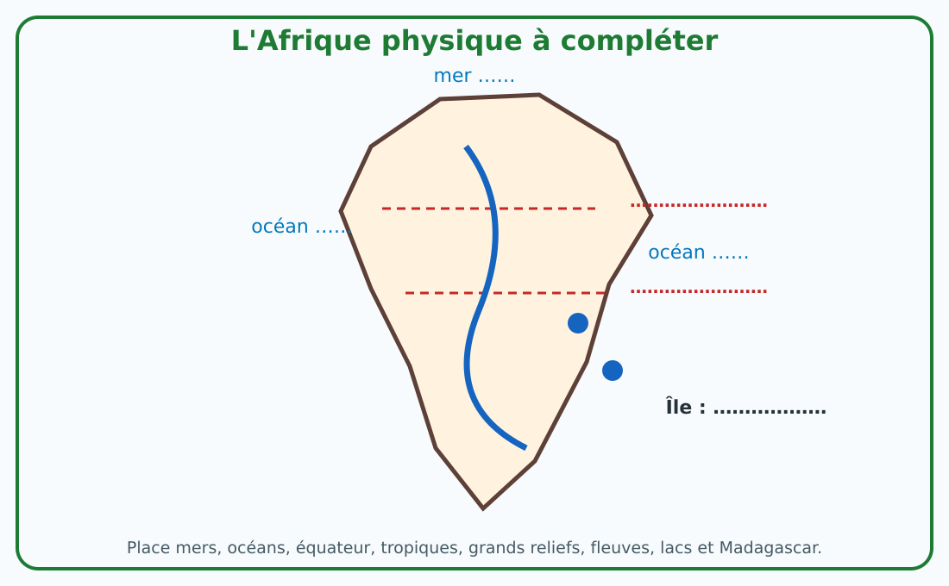
L'Afrique physique à compléter — document d'activité GEO T8.
5. Madagascar et les organisations régionales
Consigne : Identifie SADC, COMESA, COI et Union africaine ; précise leurs fonctions.
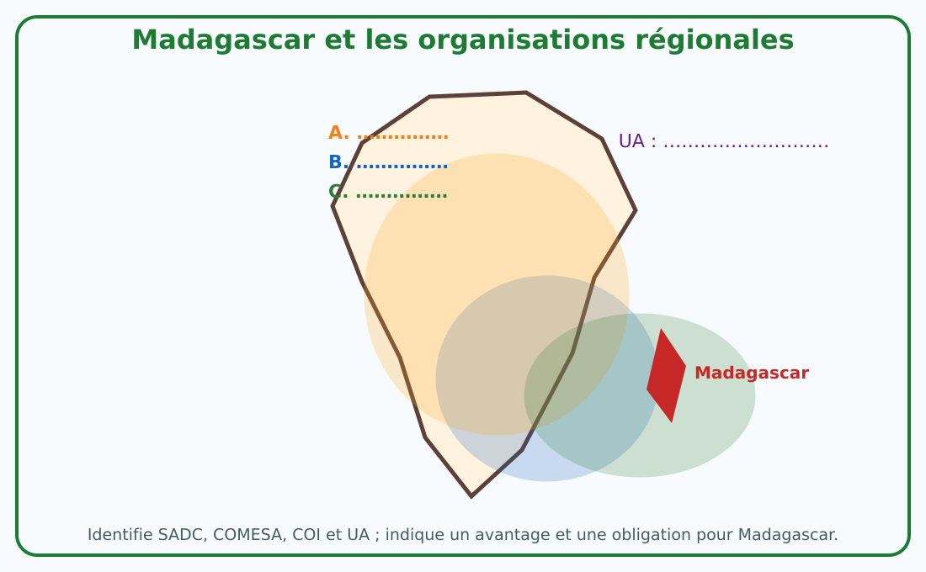
Madagascar et les organisations régionales — document d'activité GEO T8.
6. Dérèglement climatique : chaîne d'analyse
Consigne : Complète causes, manifestations, impacts et actions pour une situation locale.
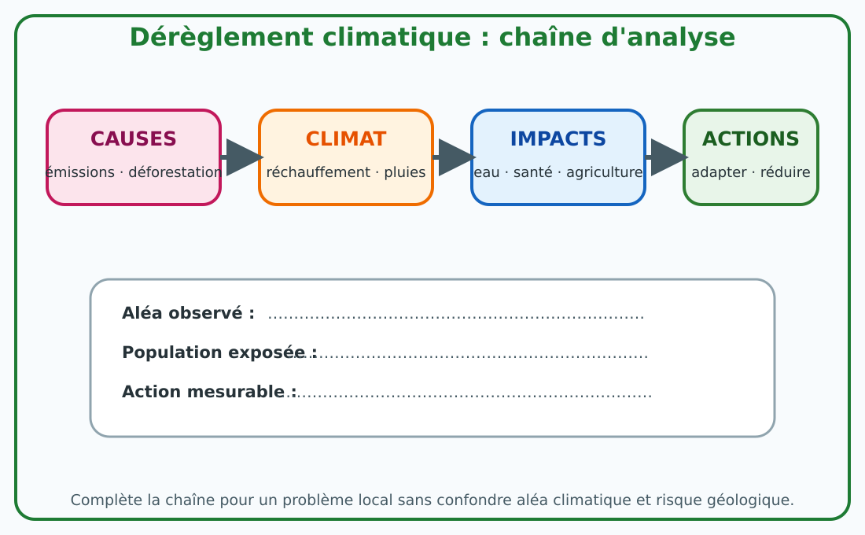
Dérèglement climatique : chaîne d'analyse — document d'activité GEO T8.
7. Classer les sources d'énergie
Consigne : Classe les sources et compare disponibilité, continuité, coût et impacts.
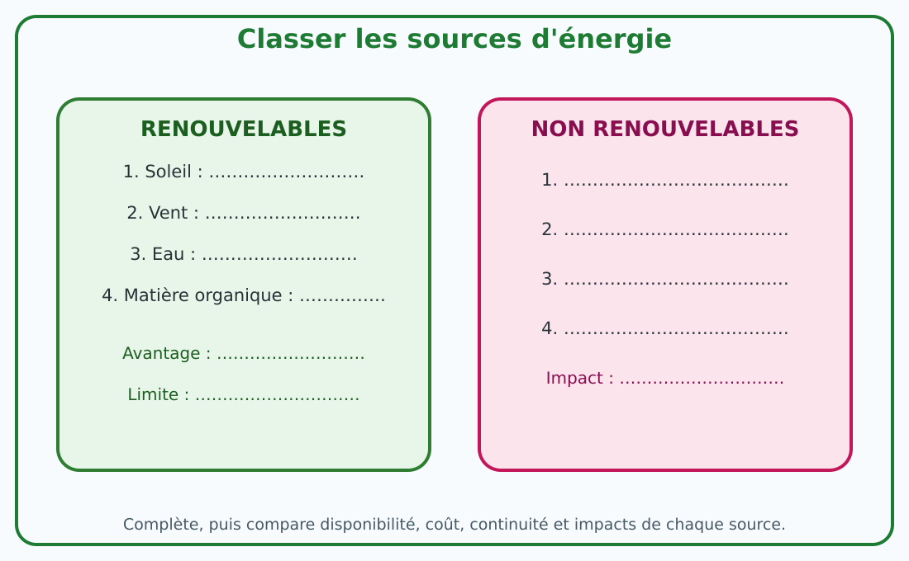
Classer les sources d'énergie — document d'activité GEO T8.
8. Mini-projet d'énergie renouvelable
Consigne : Conçois une solution énergétique adaptée à une activité économique locale.
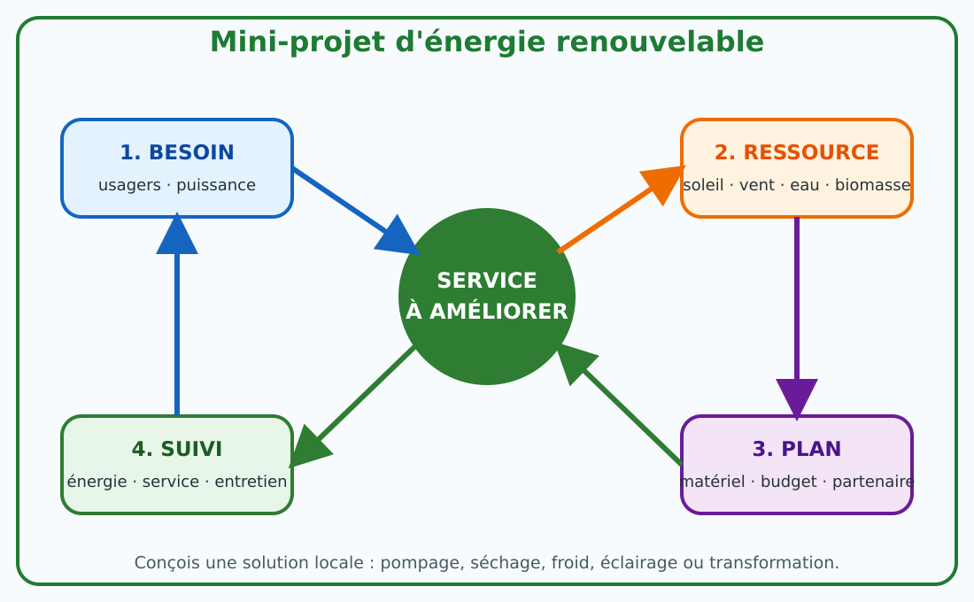
Mini-projet d'énergie renouvelable — document d'activité GEO T8.

Auto-évaluation
Après chaque unité, coche la colonne correspondant à ce que tu sais faire.
Je suis capable de… | Acquis | En cours | À revoir
Unité 1 — LES PAYS DÉVELOPPÉS
Définir développement et l'appliquer à une situation géographique.
Définir Amérique du Nord et l'appliquer à une situation géographique.
Définir Union européenne et l'appliquer à une situation géographique.
Définir diversité des pays développés et l'appliquer à une situation géographique.
Unité 2 — LA MÉTHODOLOGIE DE TRAITEMENT DE DEVOIR
Définir introduction du commentaire et l'appliquer à une situation géographique.
Définir développement du commentaire et l'appliquer à une situation géographique.
Définir développement du commentaire et l'appliquer à une situation géographique.
Unité 3 — LES PAYS EN DÉVELOPPEMENT
Définir pays en développement et l'appliquer à une situation géographique.
Définir critère économique et l'appliquer à une situation géographique.
Définir démographie des pays en développement et l'appliquer à une situation géographique.
Définir diversité du Sud et l'appliquer à une situation géographique.
Unité 4 — L'AFRIQUE
Définir continent africain et l'appliquer à une situation géographique.
Définir relief africain et l'appliquer à une situation géographique.
Définir milieu naturel africain et l'appliquer à une situation géographique.
Définir développement durable de l'Afrique et l'appliquer à une situation géographique.
Unité 5 — LE DÉRÈGLEMENT CLIMATIQUE
Définir dérèglement climatique et l'appliquer à une situation géographique.
Définir sécheresse et l'appliquer à une situation géographique.
Définir inondation et l'appliquer à une situation géographique.
Définir mini-projet climatique et l'appliquer à une situation géographique.
Unité 6 — LES DIFFÉRENTES SOURCES D'ÉNERGIE
Définir énergie et l'appliquer à une situation géographique.
Définir énergie non renouvelable et l'appliquer à une situation géographique.
Définir énergie renouvelable et l'appliquer à une situation géographique.
Définir projet énergétique et l'appliquer à une situation géographique.

Table des illustrations
Séance | Titre | Illustrations
1 | Développement et localisation des pays développés | Schéma pédagogique : Développement et localisation des pays développés.  Fara classe des cartes et tableaux pour repérer les grands pôles de développement du monde.
2 | L'Amérique du Nord développée | Schéma pédagogique : L'Amérique du Nord développée.  Mialy suit sur une carte les grandes villes, régions productives et axes d'échanges nord-américains.
3 | L'Union européenne, un grand pôle développé | Schéma pédagogique : L'Union européenne, un grand pôle développé.  Toky compare une carte des transports, une carte des villes et un tableau économique européen.
4 | L'aire Asie-Pacifique développée | Schéma pédagogique : L'aire Asie-Pacifique développée.  Soa suit le trajet d'un produit électronique entre plusieurs ports et métropoles d'Asie-Pacifique.
5 | Les critères économiques du développement | Schéma pédagogique : Les critères économiques du développement.  Hery compare le PIB, la structure de l'emploi et les dépenses de recherche de plusieurs pays.
6 | Les critères sociodémographiques du développement | Schéma pédagogique : Les critères sociodémographiques du développement.  Voahirana analyse une fiche statistique contenant santé, éducation, revenu et structure par âge.
7 | Points communs et diversité des pays développés | Schéma pédagogique : Points communs et diversité des pays développés.  Aina construit un tableau comparatif de trois pays développés appartenant à des pôles différents.
10 | Préparer et introduire un commentaire de document | Schéma pédagogique : Préparer et introduire un commentaire de document.  Noro prépare le commentaire d'une carte accompagnée d'un tableau statistique.
11 | Développer et conclure un commentaire de document | Schéma pédagogique : Développer et conclure un commentaire de document.  Kanto rédige deux parties reliées par une transition puis évalue ce que le document montre ou ne montre pas.
14 | Notions et localisation des pays en développement | Schéma pédagogique : Notions et localisation des pays en développement.  Sarobidy localise plusieurs pays et compare leur revenu, leur IDH et leur structure économique.
15 | Les critères économiques du sous-développement | Schéma pédagogique : Les critères économiques du sous-développement.  Tiana suit l'exportation d'une matière brute puis compare sa valeur à celle du produit transformé.
16 | Croissance démographique et jeunesse | Schéma pédagogique : Croissance démographique et jeunesse.  Mamy interprète une pyramide des âges et calcule les besoins futurs en salles de classe.
17 | Éducation et santé | Schéma pédagogique : Éducation et santé.  Feno compare la distance aux services essentiels dans une région rurale et une grande ville.
18 | Gouvernance et stabilité politique | Schéma pédagogique : Gouvernance et stabilité politique.  Tahina étudie les effets de changements répétés de règles sur un projet d'infrastructure.
19 | Les points communs des pays en développement | Schéma pédagogique : Les points communs des pays en développement.  Ialy compare plusieurs fiches pays pour distinguer ressemblances et exceptions.
20 | La diversité du monde en développement | Schéma pédagogique : La diversité du monde en développement.  Vola place quatre profils de pays dans un tableau comparatif sans établir de classement moral.
23 | Situation, limites et régions de l'Afrique | Schéma pédagogique : Situation, limites et régions de l'Afrique.  Lova complète une carte muette avec les cinq régions, les océans, les mers et Madagascar.
24 | Les reliefs de l'Afrique | Schéma pédagogique : Les reliefs de l'Afrique.  Njaka lit une carte hypsométrique et trace un profil entre une cuvette et un haut plateau.
25 | Climats et végétations de l'Afrique | Schéma pédagogique : Climats et végétations de l'Afrique.  Fanja associe une carte des pluies à une carte de la végétation africaine.
26 | Fleuves, lacs et grands deltas africains | Schéma pédagogique : Fleuves, lacs et grands deltas africains.  Onja suit les bassins des grands fleuves depuis leurs sources jusqu'à la mer.
27 | Croissance et jeunesse de la population africaine | Schéma pédagogique : Croissance et jeunesse de la population africaine.  Tsanta interprète une pyramide des âges et prévoit les besoins de la prochaine génération.
28 | Répartition et diversité de la population africaine | Schéma pédagogique : Répartition et diversité de la population africaine.  Fy compare une carte des densités à celles du relief, de l'eau et des villes.
29 | SADC, COMESA et Commission de l'océan Indien | Schéma pédagogique : SADC, COMESA et Commission de l'océan Indien.  Rija trace les espaces de trois organisations et repère leurs chevauchements autour de Madagascar.
30 | Madagascar et l'Union africaine | Schéma pédagogique : Madagascar et l'Union africaine.  Bako prépare un débat équilibré sur les avantages et contraintes de la participation de Madagascar.
31 | Afrique francophone et anglophone | Schéma pédagogique : Afrique francophone et anglophone.  Hanitra compare les langues officielles et les langues parlées dans plusieurs États africains.
32 | La diversité des niveaux de développement en Afrique | Schéma pédagogique : La diversité des niveaux de développement en Afrique.  Elia construit une typologie à partir de plusieurs indicateurs plutôt que d'un seul revenu.
33 | Les atouts de l'Afrique contemporaine | Schéma pédagogique : Les atouts de l'Afrique contemporaine.  Mickaël cartographie les ressources, les universités, les entreprises et les patrimoines d'une région africaine.
34 | Problèmes et solutions pour l'Afrique | Schéma pédagogique : Problèmes et solutions pour l'Afrique.  Rasoa et ses camarades proposent un plan reliant un problème précis à des actions réalisables.
37 | Réchauffement et irrégularité des pluies | Schéma pédagogique : Réchauffement et irrégularité des pluies.  Malala compare des séries de température et de pluie sur plusieurs décennies sans utiliser de date de classe.
38 | La sécheresse | Schéma pédagogique : La sécheresse.  Dera suit la baisse d'un puits, d'une rivière et de l'humidité d'un champ.
39 | Les inondations | Schéma pédagogique : Les inondations.  Fifaliana compare deux quartiers touchés par la même pluie mais aménagés différemment.
40 | L'intensification des cyclones | Schéma pédagogique : L'intensification des cyclones.  Vololona repère l'itinéraire d'évacuation d'un village côtier avant l'arrivée d'un cyclone.
41 | Séismes et tsunamis : distinguer les risques | Schéma pédagogique : Séismes et tsunamis : distinguer les risques.  Saholy classe cyclone, sécheresse, séisme et tsunami selon leur origine.
42 | La déforestation et le climat | Schéma pédagogique : La déforestation et le climat.  Andry compare le bilan d'un versant forestier et d'un versant brûlé.
43 | Pollutions et gaz à effet de serre | Schéma pédagogique : Pollutions et gaz à effet de serre.  Hanta relie véhicules, usine, élevage, eaux usées et forêt à deux schémas sur pollution et climat.
44 | Déchets, ordures et climat | Schéma pédagogique : Déchets, ordures et climat.  Faniry organise un diagnostic des déchets de l'école et de leur destination.
45 | Calendrier agricole et rendement | Schéma pédagogique : Calendrier agricole et rendement.  Bemiray ajuste un calendrier cultural après avoir étudié les pluies et les besoins des plantes.
46 | Pénurie alimentaire et maladies | Schéma pédagogique : Pénurie alimentaire et maladies.  Rindra étudie une chaîne reliant aléa, récolte, prix, alimentation et santé.
47 | Adaptation, résilience et atténuation | Schéma pédagogique : Adaptation, résilience et atténuation.  Tsiory classe plusieurs actions selon qu'elles réduisent une cause, un dommage ou le temps de rétablissement.
48 | Reboisement et agroécologie | Schéma pédagogique : Reboisement et agroécologie.  Narindra conçoit une parcelle qui associe haies, cultures diversifiées et couverture du sol.
49 | Recycler les déchets et les ordures | Schéma pédagogique : Recycler les déchets et les ordures.  Tiana répartit les déchets d'une activité entre refus, réemploi, compostage, recyclage et résidu.
50 | Énergie propre et écogestes | Schéma pédagogique : Énergie propre et écogestes.  Mino mesure la consommation avant et après un plan d'écogestes dans l'école.
51 | Conventions climatiques et accord de Paris | Schéma pédagogique : Conventions climatiques et accord de Paris.  Fitia simule une négociation où plusieurs territoires proposent des efforts et des soutiens.
52 | ONG et associations face au climat | Schéma pédagogique : ONG et associations face au climat.  Mialy compare le rôle d'une association locale, d'une collectivité et d'un service technique.
53 | Mini-projet : voyage d'étude et sensibilisation | Schéma pédagogique : Mini-projet : voyage d'étude et sensibilisation.  Sitraka et sa classe préparent une visite écologique puis une exposition destinée aux familles.
56 | Énergie, source et usage | Schéma pédagogique : Énergie, source et usage.  Santatra suit la chaîne allant d'une source naturelle à une lampe, une pompe ou un moteur.
57 | Les énergies non renouvelables | Schéma pédagogique : Les énergies non renouvelables.  Lalaina compare l'origine, l'usage et les impacts de quatre sources non renouvelables.
58 | Les énergies renouvelables | Schéma pédagogique : Les énergies renouvelables.  Voara choisit un bouquet énergétique pour un village en comparant ressources et besoins.
59 | La biomasse | Schéma pédagogique : La biomasse.  Tovo compare un foyer traditionnel, un foyer amélioré et un petit digesteur à biogaz.
60 | L'énergie solaire | Schéma pédagogique : L'énergie solaire.  Nirina étudie l'orientation de panneaux destinés à une école rurale.
61 | L'énergie éolienne | Schéma pédagogique : L'énergie éolienne.  Faly mesure le vent en plusieurs lieux avant de proposer un emplacement.
62 | L'énergie hydraulique | Schéma pédagogique : L'énergie hydraulique.  Rado suit l'eau depuis une retenue jusqu'à la turbine puis au réseau.
63 | Énergie, agriculture, pêche et mines | Schéma pédagogique : Énergie, agriculture, pêche et mines.  Tahiry calcule les besoins d'une pompe solaire et d'une chambre froide communautaire.
64 | Énergie et transformation des produits locaux | Schéma pédagogique : Énergie et transformation des produits locaux.  Fetra compare un séchoir solaire et un équipement alimenté par combustible.
65 | Énergie, commerce, transports et tourisme | Schéma pédagogique : Énergie, commerce, transports et tourisme.  Tsiry réalise le bilan énergétique simplifié d'un petit hébergement touristique.
66 | Mini-projet d'énergie renouvelable locale | Schéma pédagogique : Mini-projet d'énergie renouvelable locale.  Mialy et sa classe conçoivent un séchoir solaire ou une pompe renouvelable pour une activité locale.
Annexes | Huit documents | Développement mondial : carte à analyser ; Mesurer le développement ; Méthode du commentaire dirigé ; L'Afrique physique à compléter ; Madagascar et les organisations régionales ; Dérèglement climatique : chaîne d'analyse ; Classer les sources d'énergie ; Mini-projet d'énergie renouvelable.

Sources
• Programme d'études T8 — section Géographie, pages PDF 188 à 201 du document de référence.
Source des six thématiques, des contenus, des résultats d'apprentissage et des 56 heures de contenus.
• Ressources pédagogiques T8 — section Géographie du document FRP_8eme.
Source complémentaire pour les notions, les démarches, les activités et les documents d'appui.
• Collection J-Learn — éditions GEO T5, GEO T6 et GEO T8.
Les scènes semi-réalistes validées ont été sélectionnées selon les thèmes ; les 56 schémas et les 8 annexes de GEO T8 ont été composés pour le présent ouvrage.
• Vocabulaire géographique scolaire de référence.
Les définitions distinguent indicateurs, espaces de développement, milieux africains, risques climatiques et sources d'énergie.
Les durées, les thématiques et la progression reprennent le programme T8 ; les formulations pédagogiques, les exercices, les corrigés, les schémas et les annexes constituent l'édition J-Learn.

